
Об утверждении Плана по управлению пастбищами и их использованию по Сугалинскому, Жиренкопинскому, Кызылжарскому, Акрапскому, Жарыкскому, Отекскому, Бегалинскому, имени И.Курманову, имени И.Билтабанову, Сарбулакскому, Булакскому, Бестаускому, Жарсайскому, Терисакканскому, Талдысайскому, Кобдинскому сельским округам Кобдинского района на 2025-2029 годы
Решение Кобдинского районного маслихата Актюбинской области от 19 декабря 2025 года № 419
В соответствии подпунктом 2-1) пункта 1 статьи 15 Земельного Кодекса Республики Казахстан и со статьей 6 Закона Республики Казахстан "О местном государственном управлении и самоуправлении в Республике Казахстан", Кобдинский районный маслихат РЕШИЛ:
1. Утвердить План по управлению пастбищами и их использованию по Сугалинскому, Жиренкопинскому, Кызылжарскому, Акрапскому, Жарыкскому, Отекскому, Бегалинскому, имени И. Курманову, имени И. Билтабанову, Сарбулакскому, Булакскому, Бестаускому, Жарсайскому, Терисакканскому, Талдысайскому, Кобдинскому сельским округам Кобдинского района на 2025-2029 годы, согласно приложениям 1, 2, 3, 4, 5, 6, 7, 8, 9, 10, 11, 12, 13, 14, 15, 16 к настоящему решению.
2. Настоящее решение вводится в действие по истечении десяти календарных дней после дня его первого официального опубликования.
Председатель Кобдинского районного маслихата | Ж. Ергалиев
Приложение 1 к решению Кобдинского районного маслихата от 19 декабря 2025 года № 419
План по управлению пастбищами и их использованию в Акырапском сельском округе на 2025-2029 годы
Настоящий план по управлению пастбищами и их использованию (далее – План) разработан в соответствии с подпунктом 4-1) статьи 6 Закона Республики Казахстан "О пастбищах" (далее – Закон), подпунктом 2) пункта 3 статьи 16 Закона Республики Казахстан "О государственной статистике", приказом Министра сельского хозяйства Республики Казахстан от 29 июля 2024 года № 263 "Об утверждении типового плана по управлению пастбищами и их использованию" (зарегистрирован в Реестре государственной регистрации нормативных правовых актов за № 34831).
План принимается в целях рационального использования пастбищ, устойчивого обеспечения потребности в кормах и предотвращения процессов деградации пастбищ.
При разработке Плана учитываются:
1) данные земельного баланса региона и информационной системы государственного земельного кадастра по форме согласно приложению 1 к настоящему Плану.
2) сведения геоботанического обследования пастбищ по форме согласно приложению 2 к настоящему Плану.
3) сведения о скотомогильниках (биометрических ямах), формируемые в соответствии с Правилами ведения реестра скотомогильников (биотермических ям), утвержденными приказом Министра сельского хозяйства Республики Казахстан от 3 февраля 2020 года № 35 (зарегистрирован в Реестре государственной регистрации нормативных правовых актов № 19987);
4) сведения об объектах пастбищной инфраструктуры и о сервитутах для прогона сельскохозяйственных животных по форме согласно приложению 3 к настоящему Плану.
5) данные о численности поголовья сельскохозяйственных животных, полученные из базы данных идентификации сельскохозяйственных животных, с указанием их владельцев по форме согласно таблице 1 приложения 4 к настоящему Плану;
6) данные о количестве гуртов, отар, табунов, сформированных по видам и половозрастным группам сельскохозяйственных животных по форме согласно таблице 2 приложения 4 к настоящему Плану.
7) сведения о численности поголовья сельскохозяйственных животных для выпаса на отгонных пастбищах по форме согласно таблице 3 приложения 4 к настоящему Плану.
8) данные об особенностях выпаса сельскохозяйственных животных на культурных и аридных пастбищах, землях лесного, водного фондов и особо охраняемых природных территорий.
9) рекомендуемые схемы пастбищеоборотов по форме согласно приложению 5 к настоящему Плану;
10) официальная статистическая информация по статистике животноводства и растениеводства.
План содержит следующие приложения:
1) схема (карта) расположения пастбищ на территории административно-территориальной единицы в разрезе категорий земель, на которой указываются границы, площади и виды пастбищ, в том числе отгонных, сезонных, аридных и культурных, сведения об их собственниках или землепользователях на основании правоустанавливающих и идентификационных документов на земельный участок;
2) схема (карта) с обозначением пастбищ, предназначенных для нужд населения по выпасу сельскохозяйственных животных личного подворья, в том числе общественных пастбищ, на которой указываются границы и площади пастбищ, в том числе общественных пастбищ, предназначенных для нужд населения по выпасу сельскохозяйственных животных личного подворья;
3) схема (карта) с обозначением рекомендуемых схем пастбищеоборотов, на которой указываются схемы пастбищеоборотов, рекомендуемые на основании геоботанического обследования пастбищ;
4) схема (карта) с обозначением сервитутов для прогона сельскохозяйственных животных, скотопрогонных трасс и иных объектов пастбищной инфраструктуры, а также скотомогильников (биометрических ям), на которой указываются сервитуты для прогона сельскохозяйственных животных, скотопрогонные трассы, объекты пастбищной инфраструктуры, месторасположение скотомогильников (биометрических ям);
5) схема (карта) с обозначением пастбищ, которые могут быть предоставлены в землепользование пастбищепользователям.
6) схема (карта) с обозначением пастбищ, подлежащих резервированию в целях удовлетворения нужд населения по выпасу сельскохозяйственных животных личного подворья, на которой указываются границы и площади пастбищ, подлежащих резервированию в целях удовлетворения нужд населения по выпасу сельскохозяйственных животных личного подворья.
7) схема доступа к водоисточникам (озерам, рекам, прудам, копаням, оросительным или обводнительным каналам, трубчатым или шахтным колодцам), составленная согласно норме потребления воды, на которой указываются маршруты передвижения животных к водоисточникам.
8) схема размещения поголовья сельскохозяйственных животных на отгонных пастбищах, на которой указываются границы и площади отгонных пастбищ для размещения поголовья сельскохозяйственных животных;
9) проектное распределение (перераспределение) пастбищ между сельскими населенными пунктами, входящими в сельский округ, на котором указывается схема распределения (перераспределения) пастбищ между сельскими населенными пунктами сельского округа для поголовья сельскохозяйственных животных физических и юридических лиц, не обеспеченных пастбищами;
10) требования, необходимые для рационального использования пастбищ на соответствующей административно-территориальной единице, к которым относятся:
соблюдение предельно допустимой нормы нагрузки на общую площадь пастбищ согласно приказу Министра сельского хозяйства Республики Казахстан от 14 апреля 2015 года № 3-3/332 "Об утверждении предельно допустимой нормы нагрузки на общую площадь пастбищ" (зарегистрирован в Реестре государственной регистрации нормативных правовых актов № 11064);
использование пастбищ с учетом пастбищеоборотов и источников водопользований;
разбивка площадей пастбищ на отдельные выпасные участки;
чередование участков пастбищ по сезонам года в пространстве и во времени (внутри сезона, года);
ежегодное оставление одного из участков пастбищеоборота без выпаса и сельскохозяйственных животных.
Приложение 1 к Плану по управлению пастбищами и их использованию в Акырапском сельском округе на 2025-2029 годы
Данные земельного баланса региона и информационной системы государственного земельного кадастра Таблица 1. Распределение пастбищ по категориям земель Акырапского сельского округа, гектаров
Наименование сельского округа | Код класси-фикатора админис-тративно-террито-риальных объектов | Категории земель |  |  |  |  |  |  | Итого земель
Наименование сельского округа |  | сельско  хозяйст-венного назначения | населен-ных пунктов | промыш-ленности, транспорта, связи и иного не сельско-хозяйствен-ного назначения | особо охраняе-мых природ-ных терри-торий | лес-ного фонда | вод-ного фонда | Земли запаса | Итого земель
1 | 2 | 3 | 4 | 5 | 6 | 7 | 8 | 9 | 10
Акырапский сельский округ | 154233100 | 10842 | 10666 | 0 | 0 | 0 | 0 | 25,0 | 10691
По административно-территориальному делению в Акырапском сельском округе имеются 1 сельский населенный пункт.
Общая площадь территории Акырапского сельского округа 76463 гектаров.
По категориям земли подразделяются на: земли сельскохозяйственного назначения – 10842 гектаров; земли населенных пунктов – 10666 гектара. Земли особо охраняемых природных территорий, лесного фонда, водного фонда, запаса не имеются.
Таблица 2. Распределение пастбищ населенного пункта, гектаров
№  п/п | Наимено-вание сельского округа | Код класси-фикатора админис-тративно-террито-риальных объектов | Наименование населенного пункта | Общая площадь пастбищ, тысяч гектаров | Площадь и виды пастбищ
 |  |  |  |  | предназначен-ные для удовлетворения нужд населения  по выпасу сельскохо-зяйственных животных  личного подворья, тысяч гектаров | общест-венные, тысяч гектаров | отгонные, тысяч гектаров | сезон-ные, тысяч гектаров | аридные, тысяч гектаров | культурные, тысяч гектаров
1 | 2 | 3 | 4 | 5 | 6 | 7 | 8 | 9 | 10 | 11
 | Акырапский сельский округ | 154233100 | Акырап | 10666,0 | 0 | 0 | 0 | 0 | 0 | 0
На территории Акырапского сельского округа культурные, аридные и отгонные пастбища отсутствуют.
В округе функционируют 26 крестьянских хозяйств, за которыми закреплено 76977 гектаров пастбищ.
Таблица 3. Сведения о собственниках и землепользователях на основании правоустанавливающих и идентификационных документов на земельный участок
№ п/п | Наименование собственников, землепользователей | Бизнес-идентификационный номер/индивидуальный идентификационный номер | Кадастровый номер земельного участка | Площадь пастбищ, тысяч гектаров
1 | 2 | 3 | 4 | 5
1 | "Қобда-Agro" Базаркулов Б | 830210302576 |  | 17559,00
2 | "Д-Даулет" КХ А.Толебаев | 810115300400 |  | 780,00
3 | "Ардақ" КХ А.Ниязов | 840114302010 |  | 1500,00
4 | "Жарас" КХ Е.Шағашыбай | 950812350751 |  | 1200,00
5 | "Мұханбетқали" КХ Н.Жундибаев | 690118301765 |  | 1590,00
6 | "Аңсар"-Нургелдин Адильбек Сансызбаевич | 670122302236 |  | 1486,00
7 | "Алтынбек"-Ермеков А | 731210300690 |  | 2469,00
8 | "Багжан"-Нурпеисов К | 840125301499 |  | 2298,00
9 | "Берекет"-Алдыяров А | 670809301897 |  | 588,00
10 | "Данияр"-Абренова Т | 470326400510 |  | 252,00
11 | "Даурен-2"-Туктабаев А | 700530300781 |  | 559,00
 | "Дегели"-Алиев В | 490221301268 |  | 8202,00
13 | "Дильназ"-Алманиязов А | 740603301307 |  | 298,00
14 | "Доскали"-Купесов Ғ. | 521021300491 |  | 1761,00
15 | "Инжу"-Утарова | 561010401136 |  | 403,00
16 | "Исатай"-Наяшев И | 790910302879 |  | 346,00
17 | "Кадырбай"-Нуркеев Ж | 660729300555 |  | 503,00
18 | "Косшы"-Айдосов Х | 100364007970 |  | 2500,00
19 | "Нуран"- Мурзабеков Ж | 770411301180 |  | 24656,00
20 | "РАЙС И К"-Мухамбетова Р | 48081401664 |  | 315,00
21 | "Суыкбулак"-Исаева А | 630406302321 |  | 5827,00
22 | "Табын"-Утегулов Ж | 560824300223 |  | 52,00
23 | "Тыныштық"-Маймаков А | 620809301957 |  | 1001,00
24 | "Нурислам"-Акылбеков А | 731116350428 |  | 240,00
25 | "Қарабұлақ" Ермеков А | 810719302554 |  | 370,00
26 | "Марлен" Сатыбалдиев М | 890206351325 |  | 222,00
 | Итого 26 |  |  | 76977
Примечание: расшифровка аббревиатур:
к/х – крестьянское хозяйство;
Количество поголовья сельскохозяйственных животных на территории сельского округа: крупного рогатого скота – 3568; овец и коз - 8845 и лошадей – 1420 голов.
В селе Акырап: крупного рогатого скота – 1200; овец и коз - 1355 и лошадей – 81 голов.
Коэффициент питательности пастбищных кормов сельского округа находится пределах до 0,28 кормовых единиц. Это значит, что в 100 кг пастбищного корма при натуральной влажности содержится до 28 кормовых единиц. При таком коэффициенте питательности пастбищных кормов необходимо кормов в сутки: крупного рогатого скота –32 кг; мелкого рогатого скота - 6,4 кг; лошади – 35,7 кг; за пастбищный период 240 дней: крупного рогатого скота –7680 кг; мелкого рогатого скота –1536 кг; лошади – 8568 кг.
При урожайности 1020 кг/га и коэффициенте питательности пастбищных кормов 0,28 корм. ед нагрузка выпаса составила: крупного рогатого скота – 7,7; мелкого рогатого скота – 1,5 и лошади – 8,4 гектаров на голову.
Таблица 4. Распределение пастбищ
№  п/п | Наимено-вание сельского округа | Код класси-фикатора администра-тивно-террито-риальных объектов | Наимено-вание населен-ного пункта | Необходимая площадь пастбищ для сельскохозяйственных животных, гектаров |  |  |  | Площадь обществен-ных пастбищ, гектаров | Площадь отгонных пастбищ, гектаров
 |  |  |  | Крупный рогатый скот | Мелкий рогатый скот | Лошади | Верблюды | Площадь обществен-ных пастбищ, гектаров | Площадь отгонных пастбищ, гектаров
1 | 2 | 3 | 4 | 5 | 6 | 7 | 8 | 9 | 10
 | Акырапский сельский округ |  | Акырап | 4768 | 10200 | 1501 | 0 | 9291 | 0
Для выпаса сельскохозяйственных животных необходимо 10 666 гектаров.
Крупного рогатого скота – 3568; овец и коз - 8845 и лошадей – 1420 голов выпасаются на общественных пастбищах, площадью 10666 гектаров, 0 голов выпасаются на отгонных пастбищах, площадью 0 тысяч гектаров.
Площадь общественных пастбищ сельского округа Акырап обеспечивает потребность в пастбищном корме выпасаемое поголовье. Однако в населенном пункте Акырап дефицит пастбищ составил – 8327 га. В связи, с этим необходимо рассмотреть перераспределение пастбищных территорий между населенными пунктами.
Таблица 5. Требуемые дополнительные пастбища
№ п/п | Требуемые дополнительные пастбища из земель запаса, тысяч гектаров | Дополнительно предоставляемые пастбища
№ п/п |  | пастбища, которые могут быть предоставлены в землепользование пастбищепользователям, тысяч гектаров | пастбища, подлежащие резервированию в целях удовлетворения нужд населения по выпасу сельскохозяйственных животных личного подворья, тысяч гектаров
1 | 2 | 3 | 4
Приложение 2 к Плану по управлению пастбищами и их использованию в Акырапском сельском округе на 2025-2029 годы
Сведения геоботанического обследования пастбищ
Дата, шифры по легенде и по Классификации природных кормовых угодий | Номера контуров и описаний (скобках) | Название типов (разностей, модификаций) природных кормовых угодий с приуроченностью их к рельефу, почвам. Название прочих угодий и земель | Вид угодья | Процент участия в контуре | Площадь, тысяч гектаров | Современ-ное использ-ование
1 | 2 | 3 | 4 | 5 | 6 | 7
Акырапский сельский округ | 14, 12, 172, 144, 52, | Дерновин-нозлаково-разнотравные степные пастбища с преобладанием ковыля, полыни, типчака, кокпека и кустарников | Равнинные пастбища и сенокосы | Дерновинно злаковые – 60%  Разнотравные –40% | 33,5 | Круглогодичное
продолжение таблицы
Валовая урожай-ность, центнеров на гектар (год обследо-вания) | Урожайность поедаемых растений на средний год: центнеров на гектар сухой массы, центнеров на гектар кормовых единиц, килограмм на гектар переваримого протеина
 | пастбищных кормов по сезонам
 | сенокос | косимые пастбища | весна | лето | осень | зима
8 | 9 | 10 | 11 | 12 | 13 | 14
10,5 | - | - | 8,8 | 9,3 | 10,1 | 5,1
Продолжение таблицы
Расчетная урожайность по контуру: центнеров на гектар сухой массы (числитель), центнеров на гектар кормовых единиц (знаменатель) | Кормозапас по контуру: центнеров на гектар сухой массы (числитель), центнеров на гектар кормовых единиц (знаменатель) | Культуртехническое состояние, наличие лекарственных растений | Рекомендации по использованию, вид скота. Рекомендуемые мероприятия по улучшению
15 | 16 | 17 | 18
8,3  2324 | 278050  77854 | Удовлетворительное | Для мелкого и крупного рогатого скота, лошадей.  Применение смены участков.
Сведения геоботанического обследования пастбищ
Географическое положение
Акырап (каз. Ақырап) — село в Кобдинском роайоне Актюбинской области Казахстана. Административный центр Акырапского сельского округа. Находится примерно в 171 км к западу от центра города
Климат
Климат сельского округа относится к сухостепной зоне, характеризуется суровой длительный зимой, кратковременным жарким летом, резкими противоречиями температур зимы и лета, малым количеством годовых осадков, засухой.
Почвы
Почвы в основном каштановые и темнокаштановые, малогумусные.
В результате геоботанического обследования выявлены следующие типы пастбищ: ковыльково-карагановые, злаково-полынно-таволговые, типчаково-ковыльно-полынные, кокпековые, пырейно-вострецовые. В травостое встречаются: полынь, биюргун, тасбиюргун, кейреук, изень, осочка, мятлик, типчак, камфоросма, ковыль, житняк, чий, тамарикс, таволга, кокпек, пырей, вострец, астрагал, карагана, таволга. Общее проективное покрытие пастбищ сельского округа 60% от общей площади. Присутствие ядовитых и вредных растений от 3% от травостоя, такие как горчак, лебеда, адраспан, чертополох, сафора. Потенциальная урожайность этих пастбищ составила при натуральной влажности до 10,5 ц/га.
Сведения о скотомогильниках (биометрических ямах)
В сельском округе находится один скотомогильник.
Приложение 3 к Плану по управлению пастбищами и их использованию в Акырапском сельском округе на 2025-2029 годы
Сведения об объектах пастбищной инфраструктуры и о сервитутах для прогона сельскохозяйственных животных
№ п/п | Объекты пастбищной инфраструктуры | Количество действующих объектов пастбищной инфраструктуры, единиц | Количество объектов пастбищной инфраструктуры требующих строительства (реконструкции), единиц | Протяженность, километров | Площадь, тысяч квадратных метров
1 | 2 | 3 | 4 | 5 | 6
1. | Обводнительные сооружения (скважины, трубчатые и шахтные колодцы, копани)
2. | Сооружения, мосты, дороги | 1 |  | 0,1 | 0,1
3. | Скотопрогонные трассы, скотоостановочные и водопойные площадки
4. | Емкости для купки овец, кошары и отгороженные места, ограждения пастбищ, изгороди (в том числе электроизгороди), загоны для загонно-порционного выпаса сельскохозяйственных животных
5. | Расколы для ветеринарной обработки сельскохозяйственных животных | 1 |  |  | 0,025
6. | Сооружения и объекты, предназначенные для обеспечения электрической и тепловой энергией, объекты по использованию возобновляемых и альтернативных источников энергии
7. | Объекты водоснабжения и другие виды жизнеобеспечения, сооружения для сезонного проживания персонала и иное имущество, необходимое для содержания и использования пастбищ
Приложение 4 к Плану по управлению пастбищами и их использованию в Акырапском сельском округе на 2025-2029 годы
Таблица 1. Данные о численности поголовья сельскохозяйственных животных, с указанием их владельцев
№ п/п | Код поселка, села, сельского округа по классификатору административно-территориальных объектов | Наименование поселка, села, сельского округа | Тип владельца | Бизнес-идентификационный номер /индивидуальный идентификацион-ный номер владельца
1 | 2 | 3 | 4 | 5
1 |  |  |  | 830210302576
2 |  |  |  | 810115300400
3 |  |  |  | 840114302010
4 |  |  |  | 950812350751
5 |  |  |  | 690118301765
6 |  |  |  | 670122302236
7 |  |  |  | 731210300690
8 |  |  |  | 840125301499
9 |  |  |  | 670809301897
10 |  |  |  | 470326400510
11 |  |  |  | 700530300781
12 |  |  |  | 490221301268
13 |  |  |  | 740603301307
14 |  |  |  | 521021300491
15 |  |  |  | 561010401136
16 |  |  |  | 790910302879
17 |  |  |  | 660729300555
18 |  |  |  | 100364007970
19 |  |  |  | 770411301180
20 |  |  |  | 48081401664
21 |  |  |  | 630406302321
22 |  |  |  | 560824300223
23 |  |  |  | 620809301957
24 |  |  |  | 731116350428
25 |  |  |  | 810719302554
26 |  |  |  | 890206351325
продолжение таблицы
Фамилия, имя, отчество (при наличии) физических лиц или наименование юридических лиц | Численность поголовья, голов
 | Крупного рогатого скота | Мелкого рогатого скота | Лошадей | Верблюдов
6 | 7 | 8 | 9 | 10
"Қобда-Мілк" Базаркулов Б |  |  | 107 | -
"Д-Даулет" КХ А.Толебаев
"Ардақ" КХ А.Ниязов | 143 | 173 | 47
"Жарас" КХ Е.Шағашыбай | 56 | 120
"Мұханбетқали" КХ Н.Жундибаев | 10
"Аңсар"-Нургелдин Адильбек Сансызбаевич | 125
"Алтынбек"-Ермеков А | 210 | 491 | 37
"Багжан"-Нурпеисов К | 92 | 80 | 100
"Берекет"-Алдыяров А | 80 |  | 90
"Данияр"-Абренова Т | 42 | 36
"Даурен-2"-Туктабаев А | 100
"Дегели"-Алиев С. | 380 | 66 | 450
"Дильназ"-Алманиязов А | 93 | 75 | 5
"Доскали"-Купесов Ғ. |  | 512 | 108
"Инжу"-Утарова | 21 | 112 | 42
"Исатай"-Наяшев И | 36 | 73 | 35
"Кадырбай"-Нуркеев Ж | 519 | 10 | 47
"Косшы"-Айдосов Х | 229 | 517 | 53
"Нуран"- Мурзабеков Ж | 25
"РАЙС И К"-Мухамбетова Р |  | 50
"Суыкбулак"-Исаева А | 55 | 36
"Табын"-Утегулов Ж | 298 | 28 | 93
"Тыныштық"-Маймаков А | 259 | 352 | 78
"Нурислам"-Акылбеков А | 84 | 125 | 55
"Қарабұлақ" Ермеков А | 76 | 40
"Марлен" Сатыбалдиев М | 10 | 170
Таблица 2. Данные о количестве гуртов, отар, табунов, сформированных по видам и половозрастным группам сельскохозяйственных животных
№ п/п | Код поселка, села, сельского округа по классификатору административно-территориальных объектов | Наименование поселка, села, сельского округа | Количество гуртов, отар, табунов
№ п/п |  | Наименование поселка, села, сельского округа | Крупного рогатого скота |  |  |  | Мелкого рогатого скота |  |  | Лошадей |  | Верблюдов
№ п/п |  | Наименование поселка, села, сельского округа | быков | коров | телок | бычков | овец и коз | молодняка (ярок, козочек) | молодняка, (баранчиков, козликов) | жеребцов, кобыл | молодняка | верблюдов | молодняка
1 | 2 | 3 | 4 | 5 | 6 | 7 | 8 | 9 | 10 | 11 | 12 | 13 | 14
 | Итого: | Акырап | 0 | 5 | 0 | 0 | 5 | 0 | 0 | 0 | 0 | 0 | 0
Таблица 3. Сведения о численности поголовья сельскохозяйственных животных для выпаса на отгонных пастбищах
№ п/п | Код поселка, села, сельского округа по классификатору административно-территориальных объектов | Наименование поселка, села, сельского округа | Численность поголовья, голов
№ п/п |  | Наименование поселка, села, сельского округа | Крупного рогатого скота |  | Мелкого рогатого скота |  | Лошадей |  | Верблюдов
№ п/п |  | Наименование поселка, села, сельского округа | личного подворья | сельскохозяйственных товаропроизводителей | личного подворья | сельскохозяйственных товаропроизводителей | личного подворья | сельскохозяйственных товаропроизводителей | личного подворья | сельскохозяйственных товаропроизводителей
1 | 2 | 3 | 4 | 5 | 6 | 7 | 8 | 9 | 10 | 11
 | Итого:
Данные об особенностях выпаса сельскохозяйственных животных на культурных и аридных пастбищах, землях лесного, водного фондов и особо охраняемых природных территорий
Выпас сельскохозяйственных животных на культурных пастбищах и аридных пастбищах отличается по множеству факторов, включая тип растительности, условия окружающей среды и методы управления. На культурных пастбищах, где растительность сформирована человеком, выпас часто более контролируемый и интенсивно управляемый, что позволяет оптимизировать продуктивность и качество корма. Аридные пастбища, напротив, характеризуются скудной растительностью и суровыми условиями, что требует более адаптивных стратегий выпаса для обеспечения устойчивости.
Приложение 5 к Плану по управлению пастбищами и их использованию в Акырапском сельском округе на 2025-2029 годы
Рекомендуемые схемы пастбищеоборотов
Годы | Номера участков
Годы | I | II | III | IV
первый год | весенний сезон | летний сезон | осенний сезон | отдыхающий участок
второй год | отдыхающий участок | весенний сезон | летний сезон | осенний сезон
третий год | осенний сезон | отдыхающий участок | весенний сезон | летний сезон
четвертый год | летний сезон | осенний сезон | отдыхающий участок | весенний сезон
Пастбища сельского округа являются сезонными. В зависимости от видового состава выпас скота на сезонных пастбищах определяется пригодностью корма к стравливанию и продолжительностью сохранения его продуктивности. Весенние пастбища использоваться с отрастанием эфемеров. Летом (пырейно-разнотравные, злаково-разнотравные); весной (дерновиннозлаково-полынные с преобладанием ковылей,ковыльно-типчаково-узкодольчатополынные), осенью (полынно-злаковые) и зимой (полукустарничково- солянковые). Использование пастбищ без соблюдения мер по их охране часто приводит к перетравливанию пастбищ, к различной степени деградации. А также неиспользование травостоя в нужный (оптимальный) сезон влечет потерю 40-70% кормовых единиц и 60-80% белка. В связи с этим каждый участок должен использоваться в свой срок, чтобы не было потери ежегодно возобновляемого ресурса
Разбивка площадей пастбищ на отдельные выпасные участки;
Продолжительность выпаса каждого сезона (дней) определяется условиями конкретного года.Выпас животных должен начинаться при достижении устойчивого показателя температуры воздуха +10оС. Заканчивается выпас с залеганием снежного покрова высотой 15-20 см.
Весенние пастбища сельского округа представлены дерновиннозлаково-полынными с преобладанием ковылей,ковыльно-типчаково-узкодольчатополынными типами. Продолжительность выпаса составляет на весенних пастбищах (апрель-июнь) – 70 дней.
Летние пастбища представлены пырейно-разнотравными, злаково-разнотравными типами. Продолжительность выпаса составляет (июнь-сентябрь) 70 дней.
Осенние пастбища представленыполынно-злаковым типом. Продолжительность выпаса составляет (сентябрь-ноябрь) 70 дней.
Зимние пастбища представленыполукустарничковые- солянковым типом.Продолжительность выпаса составляет (ноябрь-декабрь) 30 дней.
Среднесуточное водопотребление сельскохозяйственных животных составляет:
В летнее время (литров в сутки на 1 голову скота):
коровы молочные – 55;
коровы сухостойные – 50;
нетели в возрасте до 2 лет – 30;
телята в возрасте до 6 месяцев – 20;
лошади рабочие, не кормящие матки – 50;
лошади племенные, кормящие матки – 50;
жеребята в возрасте до 1,5 лет – 40;
жеребята в возрасте до 7 месяцев – 10;
овцы взрослые – 8;
молодняк овец в возрасте до 1 года – 3.
В весеннее и осеннее время (литров в сутки на 1 голову скота):
коровы молочные – 45;
коровы сухостойные – 40;
нетели в возрасте до 2 лет – 30;
телята в возрасте до 6 месяцев – 15;
лошади рабочие, не кормящие матки – 40;
лошади племенные, кормящие матки – 40;
жеребята в возрасте до 1,5 лет – 30;
жеребята в возрасте до 7 месяцев – 6;
овцы взрослые – 5.
В зимнее время (литров в сутки на 1 голову скота):
коровы молочные – 35;
коровы сухостойные – 30;
нетели в возрасте до 2 лет – 25;
телята в возрасте до 6 месяцев – 15;
лошади рабочие, не кормящие матки – 30;
лошади племенные, кормящие матки – 30;
жеребята в возрасте до 1,5 лет – 20;
овцы взрослые – 3.
Проектное распределение (перераспределение) пастбищ между сельскими населенными пунктами, входящими в сельский округ, на котором указывается схема распределения (перераспределения) пастбищ между сельскими населенными пунктами сельского округа для поголовья сельскохозяйственных животных физических и юридических лиц, не обеспеченных пастбищами
Площадь общественных пастбищ сельского округа Акырап обеспечивает потребность в пастбищном корме выпасаемое поголовье. Однако в населенном пункте Акырап дефицит пастбищ составил – 8327 га. В связи, с этим необходимо рассмотреть перераспределение пастбищных территорий между населенными пунктами.
1. Схема (карта) расположения пастбищ на территории Акырапского сельского округа в разрезе категорий земель, собственников земельных участков и землепользователей на основании правоустанавливающих документов

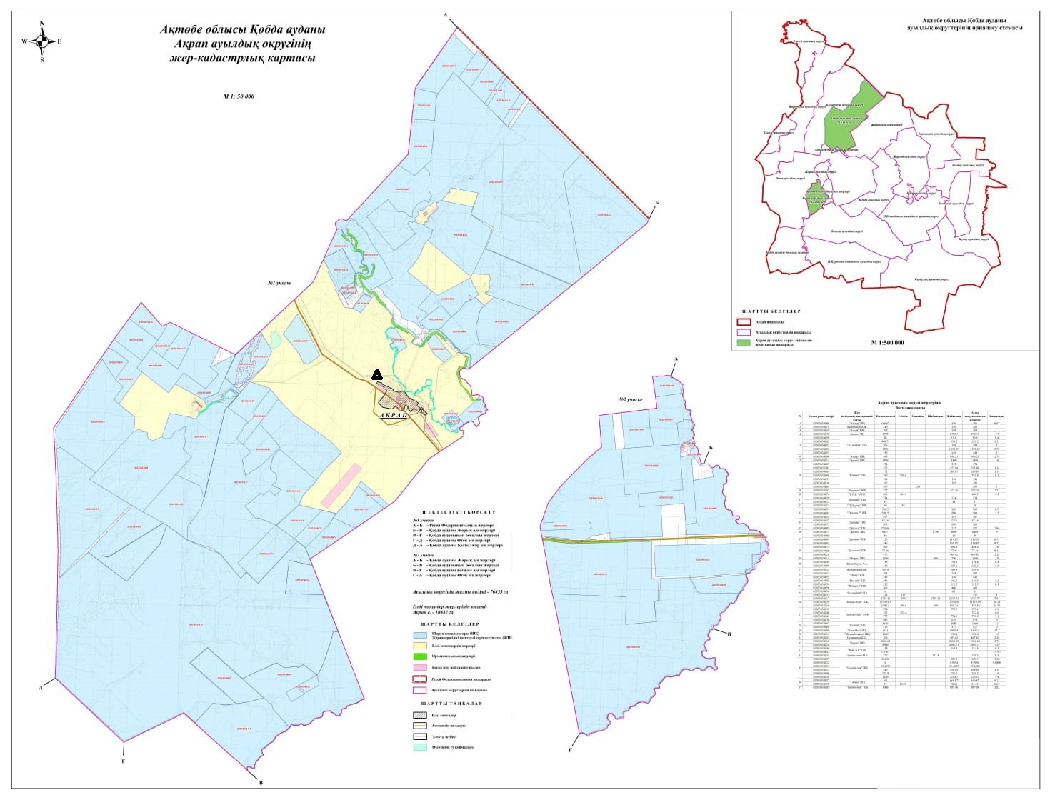

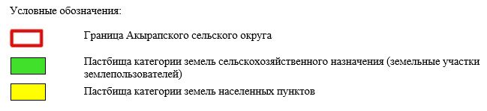

2. Схема (карта) с обозначением пастбищ, предназначенных для нужд населения по выпасу сельскохозяйственных животных личного подворья, в том числе общественных пастбищ, на которой указываются границы и площади пастбищ, в том числе общественных пастбищ, предназначенных для нужд населения по выпасу сельскохозяйственных животных личного подворья

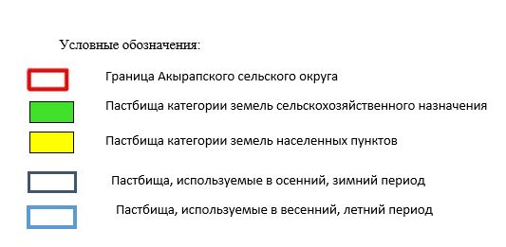

3. Схема (карта) с обозначением рекомендуемых схем пастбищеоборотов, на которой указываются схемы пастбищеоборотов, рекомендуемые на основании геоботанического обследования пастбищ
годы | Загон 1 весна | Загон 2 весна-лето | Загон 3 весна-лето-осень | Загон 4 осень
2025 | весенно- летний период 1 | Летний период 2 | Осенний период 3 | пар
2026 | пар | весенно- летний период 1 | Летний период 2 | Осенний период 3
2027 | весенно- летний период 1 | Летний период 2 | Осенний период 3 | пар
2028 | пар | весенно- летний период 1 | Летний период 2 | Осенний период 3
2029 | весенно- летний период 1 | Летний период 2 | Осенний период 3 | пар
Примечание: 1 , 2, 3, 4 порядок использование загона в год.

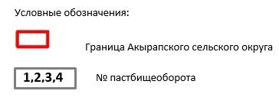

4. Схема (карта) с обозначением сервитутов для прогона сельскохозяйственных животных, скотопрогонных трасс и иных объектов пастбищной инфраструктуры, а также скотомогильников (биометрических ям), на которой указываются сервитуты для прогона сельскохозяйственных животных, скотопрогонные трассы, объекты пастбищной инфраструктуры, месторасположение скотомогильников (биометрических ям).



5. Схема (карта) с обозначением пастбищ, которые могут быть предоставлены в землепользование пастбищепользователям

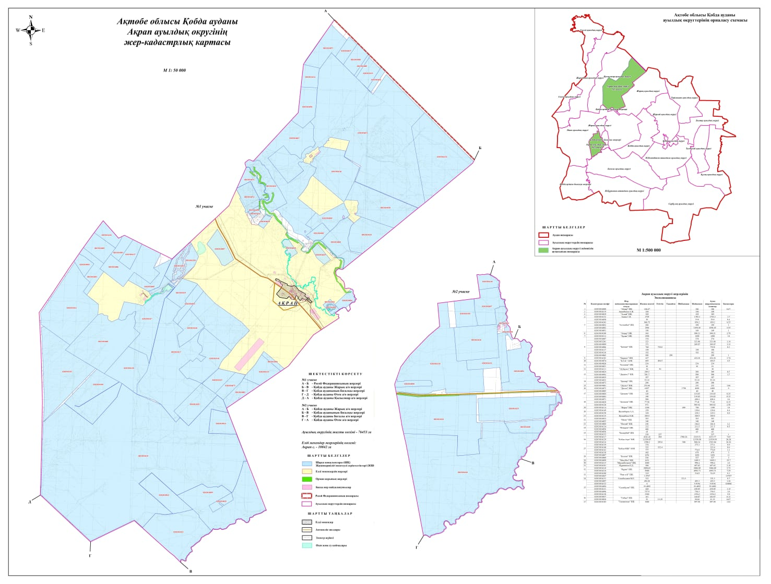

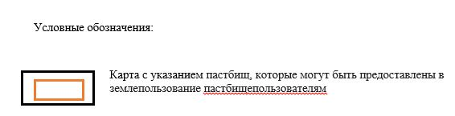

7. Схема доступа к водоисточникам (озерам, рекам, прудам, копаниям, оросительным или обводнительным каналам, трубчатым или шахтным колодцам), составленная согласно норме потребления воды, на которой указывается маршруты передвижения животных к водоисточникам

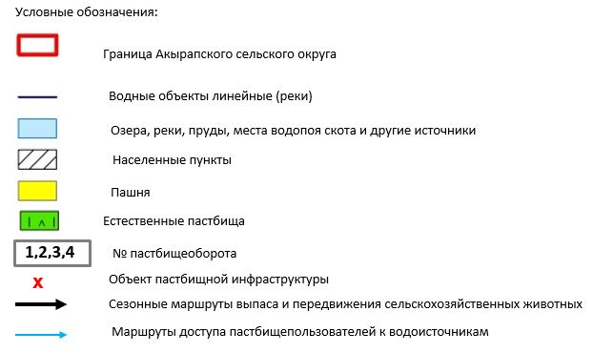

8. Схема размещения поголовья сельскохозяйственных животных на отгонных пастбищах физических и (или) юридических лиц, не обеспеченных пастбищами, расположенными при селе, сельском округе



9. Схема перераспределения пастбищ между сельскими населенными пунктами сельского округа для поголовья сельскохозяйственных животных физических и (или) юридических лиц, не обеспеченных пастбищами



Приложение 2 к решению Кобдинского районного маслихата от 19 декабря 2025 года № 419
План по управлению пастбищами и их использованию В Бегалинском сельском округе на 2025-2029 годы
Настоящий план по управлению пастбищами и их использованию (далее – План) разработан в соответствии с подпунктом 4-1) статьи 6 Закона Республики Казахстан "О пастбищах" (далее – Закон), подпунктом 2) пункта 3 статьи 16 Закона Республики Казахстан "О государственной статистике", приказом Министра сельского хозяйства Республики Казахстан от 29 июля 2024 года № 263 "Об утверждении типового плана по управлению пастбищами и их использованию" (зарегистрирован в Реестре государственной регистрации нормативных правовых актов за № 34831).
План принимается в целях рационального использования пастбищ, устойчивого обеспечения потребности в кормах и предотвращения процессов деградации пастбищ.
При разработке Плана учитываются:
1) данные земельного баланса региона и информационной системы государственного земельного кадастра по форме согласно приложению 1 к настоящему Плану.
2) сведения геоботанического обследования пастбищ по форме согласно приложению 2 к настоящему Плану.
3) сведения о скотомогильниках (биометрических ямах), формируемые в соответствии с Правилами ведения реестра скотомогильников (биотермических ям), утвержденными приказом Министра сельского хозяйства Республики Казахстан от 3 февраля 2020 года № 35 (зарегистрирован в Реестре государственной регистрации нормативных правовых актов № 19987);
4) сведения об объектах пастбищной инфраструктуры и о сервитутах для прогона сельскохозяйственных животных по форме согласно приложению 3 к настоящему Плану.
5) данные о численности поголовья сельскохозяйственных животных, полученные из базы данных идентификации сельскохозяйственных животных, с указанием их владельцев по форме согласно таблице 1 приложения 4 к настоящему Плану;
6) данные о количестве гуртов, отар, табунов, сформированных по видам и половозрастным группам сельскохозяйственных животных по форме согласно таблице 2 приложения 4 к настоящему Плану.
7) сведения о численности поголовья сельскохозяйственных животных для выпаса на отгонных пастбищах по форме согласно таблице 3 приложения 4 к настоящему Плану.
8) данные об особенностях выпаса сельскохозяйственных животных на культурных и аридных пастбищах, землях лесного, водного фондов и особо охраняемых природных территорий.
9) рекомендуемые схемы пастбище оборотов по форме согласно приложению 5 к настоящему Плану;
10) официальная статистическая информация по статистике животноводства и растениеводства.
План содержит следующие приложения:
1) схема (карта) расположения пастбищ на территории административно-территориальной единицы в разрезе категорий земель, на которой указываются границы, площади и виды пастбищ, в том числе отгонных, сезонных, аридных и культурных, сведения об их собственниках или землепользователях на основании правоустанавливающих и идентификационных документов на земельный участок;
2) схема (карта) с обозначением пастбищ, предназначенных для нужд населения по выпасу сельскохозяйственных животных личного подворья, в том числе общественных пастбищ, на которой указываются границы и площади пастбищ, в том числе общественных пастбищ, предназначенных для нужд населения по выпасу сельскохозяйственных животных личного подворья;
3) схема (карта) с обозначением рекомендуемых схем пастбищеоборотов, на которой указываются схемы пастбище оборотов, рекомендуемые на основании геоботанического обследования пастбищ;
4) схема (карта) с обозначением сервитутов для прогона сельскохозяйственных животных, скотопрогонных трасс и иных объектов пастбищной инфраструктуры, а также скотомогильников (биометрических ям), на которой указываются сервитуты для прогона сельскохозяйственных животных, скотопрогонные трассы, объекты пастбищной инфраструктуры, месторасположение скотомогильников (биометрических ям);
5) схема (карта) с обозначением пастбищ, которые могут быть предоставлены в землепользование пастбище пользователям.
6) схема (карта) с обозначением пастбищ, подлежащих резервированию в целях удовлетворения нужд населения по выпасу сельскохозяйственных животных личного подворья, на которой указываются границы и площади пастбищ, подлежащих резервированию в целях удовлетворения нужд населения по выпасу сельскохозяйственных животных личного подворья.
7) схема доступа к водо источникам (озерам, рекам, прудам, копаням, оросительным или обводнительным каналам, трубчатым или шахтным колодцам), составленная согласно норме потребления воды, на которой указываются маршруты передвижения животных к водо источникам.
8) схема размещения поголовья сельскохозяйственных животных на отгонных пастбищах, на которой указываются границы и площади отгонных пастбищ для размещения поголовья сельскохозяйственных животных;
9) проектное распределение (перераспределение) пастбищ между сельскими населенными пунктами, входящими в сельский округ, на котором указывается схема распределения (перераспределения) пастбищ между сельскими населенными пунктами сельского округа для поголовья сельскохозяйственных животных физических и юридических лиц, не обеспеченных пастбищами;
10) требования, необходимые для рационального использования пастбищ на соответствующей административно-территориальной единице, к которым относятся:
соблюдение предельно допустимой нормы нагрузки на общую площадь пастбищ согласно приказу Министра сельского хозяйства Республики Казахстан от 14 апреля 2015 года № 3-3/332 "Об утверждении предельно допустимой нормы нагрузки на общую площадь пастбищ" (зарегистрирован в Реестре государственной регистрации нормативных правовых актов № 11064);
использование пастбищ с учетом пастбище оборотов и источников водопользований;
разбивка площадей пастбищ на отдельные выпасные участки;
чередование участков пастбищ по сезонам года в пространстве и во времени (внутри сезона, года);
ежегодное оставление одного из участков пастбище оборота без выпаса и сельскохозяйственных животных.
Приложение 1 к Плану по управлению пастбищами и их использованию в Бегалинском сельском округе на 2025-2029 годы
Данные земельного баланса региона и информационной системы государственного земельного кадастра Таблица 1. Распределение пастбищ по категориям земель Бегалинского сельского округа, гектаров
Наименование сельского округа | Код класси-фикатора админис-тративно-террито-риальных объектов | Категории земель |  |  |  |  |  |  | Итого земель
Наименование сельского округа |  | сельско  хозяйст-венного назначения | населен-ных пунктов | промыш-ленности, транспорта, связи и иного не сельско-хозяйствен-ного назначения | особо охраняе-мых природ-ных терри-торий | лес-ного фонда | вод-ного фонда | Земли запаса | Итого земель
1 | 2 | 3 | 4 | 5 | 6 | 7 | 8 | 9 | 10
Бегалиснкий сельский округ | 154255100 | 123762 | 10222 | 0 | 0 | 0 | 0 | 25,0 | 103318
По административно-территориальному делению в Бегалинском сельском округе имеются 1 сельский населенный пункт.
Общая площадь территории Бегалинского сельского округа 10318 гектаров.
По категориям земли подразделяются на: земли сельскохозяйственного назначения – 48515 гектаров; земли населенных пунктов – 10222 гектара. Земли особо охраняемых природных территорий, лесного фонда, водного фонда, запаса не имеются.
Таблица 2. Распределение пастбищ населенного пункта, гектаров
№  п/п | Наимено-вание сельского округа | Код класси-фикатора админис-тративно-террито-риальных объектов | Наименование населенного пункта | Общая площадь пастбищ, тысяч гектаров | Площадь и виды пастбищ
 |  |  |  |  | предназначен-ные для удовлетворения нужд населения  по выпасу сельскохо-зяйственных животных  личного подворья, тысяч гектаров | общест-венные, тысяч гектаров | отгонные, тысяч гектаров | сезон-ные, тысяч гектаров | аридные, тысяч гектаров | культурные, тысяч гектаров
1 | 2 | 3 | 4 | 5 | 6 | 7 | 8 | 9 | 10 | 11
 | Бегалинский сельский округ | 154233100 | Бескудук | 103318,0 | 0 | 10222 | 0 | 0 | 0 | 0
На территории Бегалинского сельского округа культурные, аридные и отгонные пастбища отсутствуют.
В округе функционируют 16 крестьянских хозяйств, за которыми закреплено 48515 гектаров пастбищ.
Таблица 3. Сведения о собственниках и землепользователях на основании правоустанавливающих и идентификационных документов на земельный участок
№ п/п | Наименование собственников, землепользователей | Бизнес-идентификационный номер/индивидуальный идентификационный номер | Кадастровый номер земельного участка | Площадь пастбищ, тысяч гектаров
1 | 2 | 3 | 4 | 5
1 | "Елім үшін" ш/қ |  | 02-033-014-076 | 747.6
2 | "Алдияр" ш/қ |  | 02-033-014-032 | 996.2
3 | "Аман – Есен" ш/қ |  | 02-033-014-038 | 915,84
4 | "Арсен" ш/қ |  | 02-033-014-040 | 984,47
5 | "Арыстанбек" ш/к |  | 02-033-014-036 | 299,47
6 | "Әмір" ш/к |  | 02-033-014-026 | 99,6
7 | " Бессары" ш/к |  | 02-033-014-065 | 1522
8 |  |  | 02-033-014-028 | 798
9 | "Берик" ш/к |  | 02-033-014-042 | 1994,65
10 |  |  | 02-033-014-016 | 568
11 |  |  | 02-033-014-070 | 896
 |  |  | 02-033-014-078 | 1148,9
13 | "Бейбарыс" ш/к |  | 02-033-014-041 | 997,42
14 |  |  | 02-033-014-024 | 1994,4
15 | "Болат" ш/к |  | 02-033-014-019 | 2994
16 |  |  | 02-033-014-015 | 198,3
17 |  |  | 02-033-014-058 | 499,1
18 |  |  | 02-033-014-064 | 326
19 |  |  | 02-033-014-079 | 1272
20 | "BS-Agro" ш/к |  | 02-033-014-056 | 7774
21 |  |  | 02-033-014-053 | 718
22 |  |  | 02-033-014-063 | 1149
23 |  |  | 02-033-014-035 | 935,6
24 |  |  | 02-033-014-057 | 955,9
25 |  |  | 02-033-014-054 | 924
26 | "Гаким" ш/к |  | 02-033-014-049 | 200
 | "Ерасыл" ш/к |  | 02-033-014-048 | 999
 | "Қоңыр кете" ш/к |  | 02-033-014-029 | 430
 |  |  | 02-033-014-044 | 748,8
 | "Нұрболат" ш/к |  | 02-033-014-033 | 935,33
 | "Райымбек" ш/к |  | 02-033-014-046 | 500
 | "Таз" ш/к |  | 02-033-014-027 | 252,4
 | "Шеркеш" |  | 02-033-014-027 | 997,04
 | "30 лет Казакстан" ЖШС |  | 02-033-014-008 | 5600
Примечание: расшифровка аббревиатур:
к/х – крестьянское хозяйство;
Количество поголовья сельскохозяйственных животных на территории сельского округа: крупного рогатого скота – 1390; овец и коз - 2593 и лошадей – 1698 голов.
Коэффициент питательности пастбищных кормов сельского округа находится пределах до 0,28 кормовых единиц. Это значит, что в 100 кг пастбищного корма при натуральной влажности содержится до 28 кормовых единиц. При таком коэффициенте питательности пастбищных кормов необходимо кормов в сутки: крупного рогатого скота –32 кг; мелкого рогатого скота - 6,4 кг; лошади – 35,7 кг; за пастбищный период 240 дней: крупного рогатого скота –7680 кг; мелкого рогатого скота –1368 кг; лошади – 8568 кг.
При урожайности 1020 кг/га и коэффициенте питательности пастбищных кормов 0,28 корм. ед нагрузка выпаса составила: крупного рогатого скота – 7,7; мелкого рогатого скота – 1,5 и лошади – 8,4 гектаров на голову.
Таблица 4. Распределение пастбищ
№ п/п | Наимено-вание сельского округа | Код класси-фикатора администра-тивно-террито-риальных объектов | Наимено-вание населен-ного пункта | Необходимая площадь пастбищ для сельскохозяйственных животных, гектаров |  |  |  | Площадь обществен-ных пастбищ, гектаров | Площадь отгонных пастбищ, гектаров
 |  |  |  | Крупный рогатый скот | Мелкий рогатый скот | Лошади | Верблюды | Площадь обществен-ных пастбищ, гектаров | Площадь отгонных пастбищ, гектаров
1 | 2 | 3 | 4 | 5 | 6 | 7 | 8 | 9 | 10
 | Бегалинский сельский округ |  | Бескудук | 10425 | 3371 | 14263 | 0 | 10222 | 0
Для выпаса сельскохозяйственных животных необходимо 28059 гектаров.
Крупного рогатого скота – 1390; овец и коз - 2593 и лошадей – 1698 голов выпасаются на общественных пастбищах, площадью 10222 гектаров, 0 голов выпасаются на отгонных пастбищах, площадью 0 тысяч гектаров.
Площадь общественных пастбищ сельского округа Бегалы обеспечивает потребность в пастбищном корме выпасаемое поголовье. Однако в населенном пункте Бескудук дефицит пастбищ составил – 17837 га. В связи, с этим необходимо рассмотреть перераспределение пастбищных территорий между населенными пунктами.
Таблица 5. Требуемые дополнительные пастбища
№ п/п | Требуемые дополнительные пастбища из земель запаса, тысяч гектаров | Дополнительно предоставляемые пастбища
№ п/п |  | пастбища, которые могут быть предоставлены в землепользование пастбищепользователям, тысяч гектаров | пастбища, подлежащие резервированию в целях удовлетворения нужд населения по выпасу сельскохозяйственных животных личного подворья, тысяч гектаров
1 | 2 | 3 | 4
Приложение 2 к Плану по управлению пастбищами и их использованию в Бегалинском сельском округе на 2025-2029 годы
Сведения геоботанического обследования пастбищ
Дата, шифры по легенде и по Классификации природных кормовых угодий | Номера контуров и описаний (скобках) | Название типов (разностей, модификаций) природных кормовых угодий с приуроченностью их к рельефу, почвам. Название прочих угодий и земель | Вид угодья | Процент участия в контуре | Пло-щадь, тысяч гектаров | Современ-ное использ-ование
1 | 2 | 3 | 4 | 5 | 6 | 7
Бегалинский сельский округ | 14, 12, 172, 144, 52, | Дерновин-нозлаково-разнотравные степные пастбища с преобладанием ковыля, полыни, типчака, кокпека и кустарников | Равнинные пастбища и сенокосы | Дерновинно-злаковые – 60%  Разнотравные –40% | 33,5 | Круглогодичное
продолжение таблицы
Валовая урожайность, центнеров на гектар (год обследования) | Урожайность поедаемых растений на средний год: центнеров на гектар сухой массы, центнеров на гектар кормовых единиц, килограмм на гектар переваримого протеина
Валовая урожайность, центнеров на гектар (год обследования) | пастбищных кормов по сезонам
Валовая урожайность, центнеров на гектар (год обследования) | сенокос | косимые пастбища | весна | лето | осень | зима
8 | 9 | 10 | 11 | 12 | 13 | 14
12,2 | - | - | 10,8 | 13,2 | 9,9 | 7,1
Продолжение таблицы
Расчетная урожайность по контуру: центнеров на гектар сухой массы (числитель), центнеров на гектар кормовых единиц (знаменатель) | Кормозапас по контуру: центнеров на гектар сухой массы (числитель),  центнеров на гектар кормовых единиц (знаменатель) | Культуртехническое состояние, наличие лекарственных растений | Рекомендации по использованию, вид скота. Рекомендуемые мероприятия по улучшению
15 | 16 | 17 | 18
10,2  2856 | 341700  95676 | Удовлетворительное | Для мелкого и крупного рогатого скота, лошадей.  Применение смены участков.
Сведения геоботанического обследования пастбищ
Географическое положение
Бескудук (каз. Бесқұдық) — село в Кобдинском районе Актюбинской области Казахстана. Административный центр Бегалинского сельского округа. Находится примерно в 32 км к западу от центра города
Климат
Климат сельского округа относится к сухостепной зоне, характеризуется суровой длительный зимой, кратковременным жарким летом, резкими противоречиями температур зимы и лета, малым количеством годовых осадков, засухой.
Почвы
Почвы в основном каштановые и темнокаштановые, малогумусные.
В результате геоботанического обследования выявлены следующие типы пастбищ: ковыльково-карагановые, злаково-полынно-таволговые, типчаково-ковыльно-полынные, кокпековые, пырейно-вострецовые. В травостое встречаются: полынь, биюргун, тасбиюргун, кейреук, изень, осочка, мятлик, типчак, камфоросма, ковыль, житняк, чий, тамарикс, таволга, кокпек, пырей, вострец, астрагал, карагана, таволга. Общее проективное покрытие пастбищ сельского округа 60% от общей площади. Присутствие ядовитых и вредных растений от 3% от травостоя, такие как горчак, лебеда, адраспан, чертополох, сафора. Потенциальная урожайность этих пастбищ составила при натуральной влажности до 10,5 ц/га.
Сведения о скотомогильниках (биометрических ямах)
В сельском округе находится один скотомогильник.
Приложение 3 к Плану по управлению пастбищами и их использованию в Бегалинском сельском округе на 2025-2029 годы
Сведения об объектах пастбищной инфраструктуры и о сервитутах для прогона сельскохозяйственных животных
№ п/п | Объекты пастбищной инфраструктуры | Количество действующих объектов пастбищной инфраструктуры, единиц | Количество объектов пастбищной инфраструктуры требующих строительства (реконструкции), единиц | Протяженность, километров | Площадь, тысяч квадратных метров
1 | 2 | 3 | 4 | 5 | 6
1. | Обводнительные сооружения (скважины, трубчатые и шахтные колодцы, копани)
2. | Сооружения, мосты, дороги | 1 |  | 0,1 | 0,1
3. | Скотопрогонные трассы, скотоостановочные и водопойные площадки
4. | Емкости для купки овец, кошары и отгороженные места, ограждения пастбищ, изгороди (в том числе электроизгороди), загоны для загонно-порционного выпаса сельскохозяйственных животных
5. | Расколы для ветеринарной обработки сельскохозяйственных животных | 1 |  |  | 0,025
6. | Сооружения и объекты, предназначенные для обеспечения электрической и тепловой энергией, объекты по использованию возобновляемых и альтернативных источников энергии
7. | Объекты водоснабжения и другие виды жизнеобеспечения, сооружения для сезонного проживания персонала и иное имущество, необходимое для содержания и использования пастбищ
Приложение 4 к Плану по управлению пастбищами и их использованию в Бегалинском сельском округе на 2025-2029 годы
Таблица 1. Данные о численности поголовья сельскохозяйственных животных, с указанием их владельцев
№  п/п | Код поселка, села, сельского округа по классификатору административно-территориальных объектов | Наименование поселка, села, сельского округа | Тип владельца | Бизнес-идентификационный номер /индивидуальный идентификацион-ный номер владельца
1 | 2 | 3 | 4 | 5
1 | 154255100 | Бегалы ауылдық окургі | ш/қ Берик | 831120301422
2 |  | Бегалы ауылдық окургі | ш/қ Болат | 801216401306
3 |  | Бегалы ауылдық окургі | ш/қ Бассары | 790408301534
4 |  | Бегалы ауылдық окургі | ш/қ Бейбарыс
5 |  | Бегалы ауылдық окургі | ш//қ Алдияр | 800530301007
6 |  | Бегалы ауылдық окургі | ш/қ Раймбек | 800713302248
7 |  | Бегалы ауылдық окургі | ш/қ Аман – Есен
8 |  | Бегалы ауылдық окургі | ш/қ Арсен | 861203302615
9 |  | Бегалы ауылдық окургі | ш/қ Арыстанбек | 770425402726
10 |  | Бегалы ауылдық окургі | ш/қ Амир | 700125401962
11 |  | Бегалы ауылдық окургі | ш/қ Гаким | 641224301696
12 |  | Бегалы ауылдық окургі | ш/қ Нурболат | 720101303797
13 |  | Бегалы ауылдық окургі | ш/қ Таз | 750105301430
14 |  | Бегалы ауылдық окургі | ш/қ Елім үшін | 870422302724
15 |  | Бегалы ауылдық окургі | ш/қ Шеркеш
16 |  | Бегалы ауылдық окургі | ш/қ Аяулым
продолжение таблицы
Фамилия, имя, отчество (при наличии) физических лиц или наименование юридических лиц | Численность поголовья, голов
 | Крупного рогатого скота | Мелкого рогатого скота | Лошадей | Верблюдов
6 | 7 | 8 | 9 | 10
Мулдыкешев Берик Амирович | 79 |  | 491 | -
Мулдыкешева Гульжамал | 5 | 18 | 489
Каржауп Санат | 350 |  | 23
Урдыбаев Жадыгер | 136 |  | 124
Урдыбаев Аскар | 2 |  | 15
Жетембаев Жаксылық | 166 | 11 | 16
Сарбасов Алибек |  | 110
Урдыбаев Арыстан | 11 |  | 33
Айдарбаева Гульсим |  | 27 | 23
Таженова Гульнар | 11 | 7 | 18
Айбасов Нурлыбек | 8 |  | 15
Наурзалин Сейтек |  |  | 32
Каржауп Абат | 9 | 67 | 2
Абдолла Әлібек |  | 8
Кокшев Бахит |  |  | 42
Тулеуов Алибек |  |  | 27
Таблица 2. Данные о количестве гуртов, отар, табунов, сформированных по видам и половозрастным группам сельскохозяйственных животных
№ п/п | Код поселка, села, сельского округа по классификатору административно-территориальных объектов | Наименование поселка, села, сельского округа | Количество гуртов, отар, табунов
№ п/п |  | Наименование поселка, села, сельского округа | Крупного рогатого скота |  |  |  | Мелкого рогатого скота |  |  | Лошадей |  | Верблюдов
№ п/п |  | Наименование поселка, села, сельского округа | быков | коров | телок | бычков | овец и коз | молодняка (ярок, козочек) | молодняка, (баранчиков, козликов) | жеребцов, кобыл | молодняка | верблюдов | молодняка
1 | 2 | 3 | 4 | 5 | 6 | 7 | 8 | 9 | 10 | 11 | 12 | 13 | 14
 | Итого: | Бескудук | 0 | 7 | 0 | 0 | 6 | 0 | 0 | 8 | 0 | 0 | 0
Таблица 3. Сведения о численности поголовья сельскохозяйственных животных для выпаса на отгонных пастбищах
№ п/п | Код поселка, села, сельского округа по классификатору административно-территориальных объектов | Наименование поселка, села, сельского округа | Численность поголовья, голов
№ п/п |  | Наименование поселка, села, сельского округа | Крупного рогатого скота |  | Мелкого рогатого скота |  | Лошадей |  | Верблюдов
№ п/п |  | Наименование поселка, села, сельского округа | личного подворья | сельскохозяйственных товаропроизводителей | личного подворья | сельскохозяйственных товаропроизводителей | личного подворья | сельскохозяйственных товаропроизводителей | личного подворья | сельскохозяйственных товаропроизводителей
1 | 2 | 3 | 4 | 5 | 6 | 7 | 8 | 9 | 10 | 11
 | Итого:
Данные об особенностях выпаса сельскохозяйственных животных на культурных и аридных пастбищах, землях лесного, водного фондов и особо охраняемых природных территорий
Выпас сельскохозяйственных животных на культурных пастбищах и аридных пастбищах отличается по множеству факторов, включая тип растительности, условия окружающей среды и методы управления. На культурных пастбищах, где растительность сформирована человеком, выпас часто более контролируемый и интенсивно управляемый, что позволяет оптимизировать продуктивность и качество корма. Аридные пастбища, напротив, характеризуются скудной растительностью и суровыми условиями, что требует более адаптивных стратегий выпаса для обеспечения устойчивости.
Приложение 5 к Плану по управлению пастбищами и их использованию в Бегалинском сельском округе на 2025-2029 годы
Рекомендуемые схемы пастбищеоборотов
Годы | Номера участков
Годы | I | II | III | IV
первый год | весенний сезон | летний сезон | осенний сезон | отдыхающий участок
второй год | отдыхающий участок | весенний сезон | летний сезон | осенний сезон
третий год | осенний сезон | отдыхающий участок | весенний сезон | летний сезон
четвертый год | летний сезон | осенний сезон | отдыхающий участок | весенний сезон
Пастбища сельского округа являются сезонными. В зависимости от видового состава выпас скота на сезонных пастбищах определяется пригодностью корма к стравливанию и продолжительностью сохранения его продуктивности. Весенние пастбища использоваться с отрастанием эфемеров. Летом (пырейно-разнотравные, злаково-разнотравные); весной (дерновиннозлаково-полынные с преобладанием ковылей,ковыльно-типчаково-узкодольчатополынные), осенью (полынно-злаковые) и зимой (полукустарничково- солянковые). Использование пастбищ без соблюдения мер по их охране часто приводит к перетравливанию пастбищ, к различной степени деградации. А также неиспользование травостоя в нужный (оптимальный) сезон влечет потерю 40-70% кормовых единиц и 60-80% белка. В связи с этим каждый участок должен использоваться в свой срок, чтобы не было потери ежегодно возобновляемого ресурса
Разбивка площадей пастбищ на отдельные выпасные участки;
Продолжительность выпаса каждого сезона (дней) определяется условиями конкретного года. Выпас животных должен начинаться при достижении устойчивого показателя температуры воздуха +10оС. Заканчивается выпас с залеганием снежного покрова высотой 15-20 см.
Весенние пастбища сельского округа представлены дерновиннозлаково-полынными с преобладанием ковылей,ковыльно-типчаково-узкодольчатополынными типами. Продолжительность выпаса составляет на весенних пастбищах (апрель-июнь) – 70 дней.
Летние пастбища представлены пырейно-разнотравными, злаково-разнотравными типами. Продолжительность выпаса составляет (июнь-сентябрь) 70 дней.
Осенние пастбища представленыполынно-злаковым типом. Продолжительность выпаса составляет (сентябрь-ноябрь) 70 дней.
Зимние пастбища представлены полукустарничковые- солянковым типом. Продолжительность выпаса составляет (ноябрь-декабрь) 30 дней.
Среднесуточное водопотребление сельскохозяйственных животных составляет:
В летнее время (литров в сутки на 1 голову скота):
коровы молочные – 55;
коровы сухостойные – 50;
нетели в возрасте до 2 лет – 30;
телята в возрасте до 6 месяцев – 20;
лошади рабочие, не кормящие матки – 50;
лошади племенные, кормящие матки – 50;
жеребята в возрасте до 1,5 лет – 40;
жеребята в возрасте до 7 месяцев – 10;
овцы взрослые – 8;
молодняк овец в возрасте до 1 года – 3.
В весеннее и осеннее время (литров в сутки на 1 голову скота):
коровы молочные – 45;
коровы сухостойные – 40;
нетели в возрасте до 2 лет – 30;
телята в возрасте до 6 месяцев – 15;
лошади рабочие, не кормящие матки – 40;
лошади племенные, кормящие матки – 40;
жеребята в возрасте до 1,5 лет – 30;
жеребята в возрасте до 7 месяцев – 6;
овцы взрослые – 5.
В зимнее время (литров в сутки на 1 голову скота):
коровы молочные – 35;
коровы сухостойные – 30;
нетели в возрасте до 2 лет – 25;
телята в возрасте до 6 месяцев – 15;
лошади рабочие, не кормящие матки – 30;
лошади племенные, кормящие матки – 30;
жеребята в возрасте до 1,5 лет – 20;
овцы взрослые – 3.
Проектное распределение (перераспределение) пастбищ между сельскими населенными пунктами, входящими в сельский округ, на котором указывается схема распределения (перераспределения) пастбищ между сельскими населенными пунктами сельского округа для поголовья сельскохозяйственных животных физических и юридических лиц, не обеспеченных пастбищами
Площадь общественных пастбищ сельского округа Бегалы обеспечивает потребность в пастбищном корме выпасаемое поголовье. Однако в населенном пункте Бескудук дефицит пастбищ составил – 17837 га. В связи, с этим необходимо рассмотреть перераспределение пастбищных территорий между населенными пунктами.
1. Схема (карта) расположения пастбищ на территории Бегалинского сельского округа в разрезе категорий земель, собственников земельных участков и землепользователей на основании правоустанавливающих документов

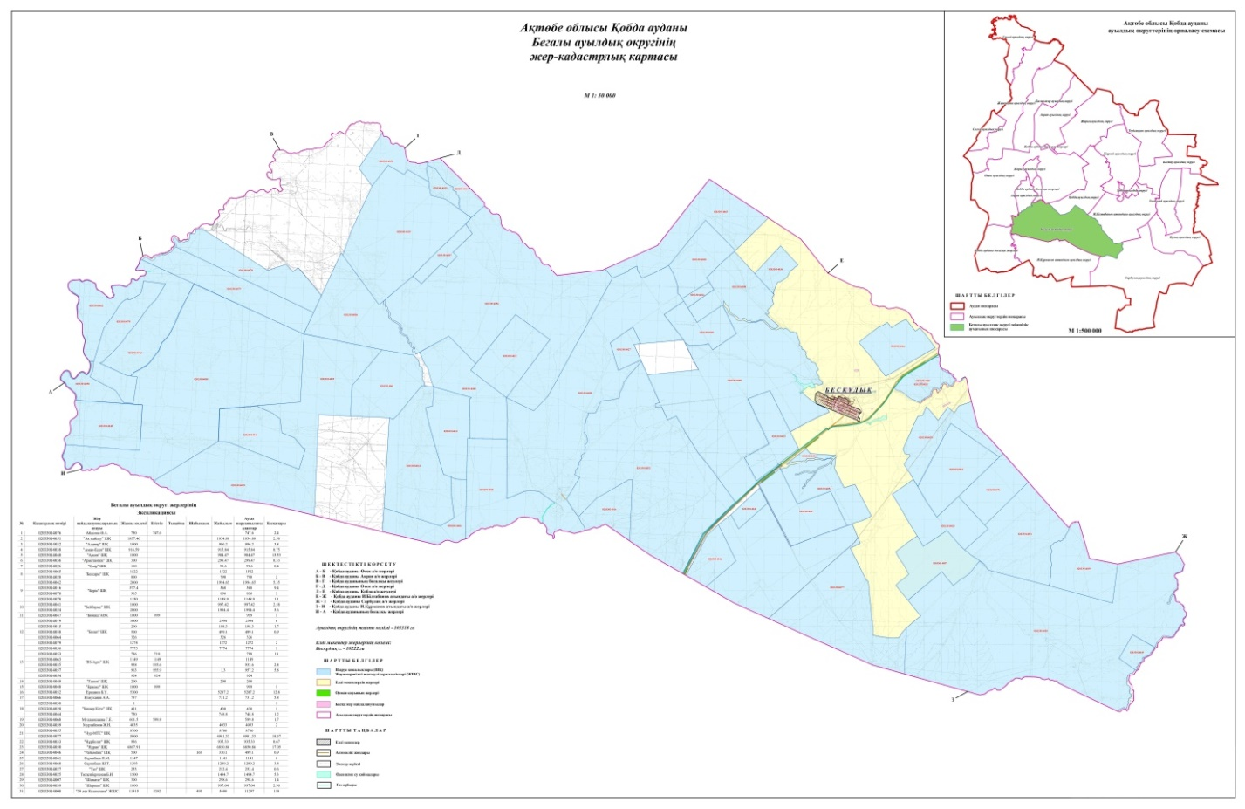

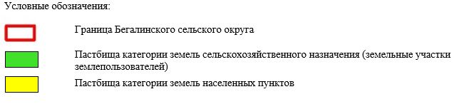

2. Схема (карта) с обозначением пастбищ, предназначенных для нужд населения по выпасу сельскохозяйственных животных личного подворья, в том числе общественных пастбищ, на которой указываются границы и площади пастбищ, в том числе общественных пастбищ, предназначенных для нужд населения по выпасу сельскохозяйственных животных личного подворья

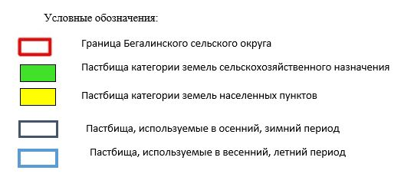

3. Схема (карта) с обозначением рекомендуемых схем пастбищеоборотов, на которой указываются схемы пастбищеоборотов, рекомендуемые на основании геоботанического обследования пастбищ
годы | Загон 1 весна | Загон 2 весна-лето | Загон 3 весна-лето-осень | Загон 4 осень
2025 | весенно- летний период 1 | Летний период 2 | Осенний период 3 | пар
2026 | пар | весенно- летний период 1 | Летний период 2 | Осенний период 3
2027 | весенно- летний период 1 | Летний период 2 | Осенний период 3 | пар
2028 | пар | весенно- летний период 1 | Летний период 2 | Осенний период 3
2029 | весенно- летний период 1 | Летний период 2 | Осенний период 3 | пар
Примечание: 1 , 2, 3, 4 порядок использование загона в год.

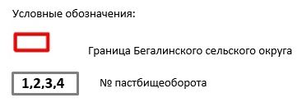

4. Схема (карта) с обозначением сервитутов для прогона сельскохозяйственных животных, скотопрогонных трасс и иных объектов пастбищной инфраструктуры, а также скотомогильников (биометрических ям), на которой указываются сервитуты для прогона сельскохозяйственных животных, скотопрогонные трассы, объекты пастбищной инфраструктуры, месторасположение скотомогильников (биометрических ям).

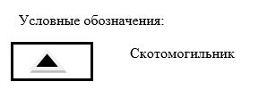

5. Схема (карта) с обозначением пастбищ, которые могут быть предоставлены в землепользование пастбищепользователям

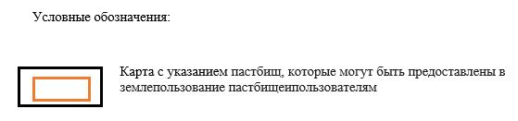

7. Схема доступа к водоисточникам (озерам, рекам, прудам, копаниям, оросительным или обводнительным каналам, трубчатым или шахтным колодцам), составленная согласно норме потребления воды, на которой указывается маршруты передвижения животных к водоисточникам

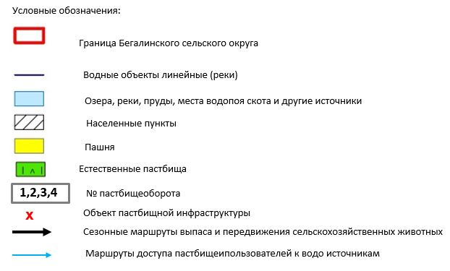

8. Схема размещения поголовья сельскохозяйственных животных на отгонных пастбищах физических и (или) юридических лиц, не обеспеченных пастбищами, расположенными при селе, сельском округе



9. Схема перераспределения пастбищ между сельскими населенными пунктами сельского округа для поголовья сельскохозяйственных животных физических и (или) юридических лиц, не обеспеченных пастбищами

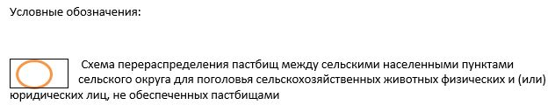

Приложение 3 к решению Кобдинского районного маслихата от 19 декабря 2025 года № 419
План по управлению пастбищами и их использованию в Бестауском сельском округе на 2025-2029 годы
Настоящий план по управлению пастбищами и их использованию (далее – План) разработан в соответствии с подпунктом 4-1) статьи 6 Закона Республики Казахстан "О пастбищах" (далее – Закон), подпунктом 2) пункта 3 статьи 16 Закона Республики Казахстан "О государственной статистике", приказом Министра сельского хозяйства Республики Казахстан от 29 июля 2024 года № 263 "Об утверждении типового плана по управлению пастбищами и их использованию" (зарегистрирован в Реестре государственной регистрации нормативных правовых актов за № 34831).
План принимается в целях рационального использования пастбищ, устойчивого обеспечения потребности в кормах и предотвращения процессов деградации пастбищ.
При разработке Плана учитываются:
1) данные земельного баланса региона и информационной системы государственного земельного кадастра по форме согласно приложению 1 к настоящему Плану.
2) сведения геоботанического обследования пастбищ по форме согласно приложению 2 к настоящему Плану.
3) сведения о скотомогильниках (биометрических ямах), формируемые в соответствии с Правилами ведения реестра скотомогильников (биотермических ям), утвержденными приказом Министра сельского хозяйства Республики Казахстан от 3 февраля 2020 года № 35 (зарегистрирован в Реестре государственной регистрации нормативных правовых актов № 19987);
4) сведения об объектах пастбищной инфраструктуры и о сервитутах для прогона сельскохозяйственных животных по форме согласно приложению 3 к настоящему Плану.
5) данные о численности поголовья сельскохозяйственных животных, полученные из базы данных идентификации сельскохозяйственных животных, с указанием их владельцев по форме согласно таблице 1 приложения 4 к настоящему Плану;
6) данные о количестве гуртов, отар, табунов, сформированных по видам и половозрастным группам сельскохозяйственных животных по форме согласно таблице 2 приложения 4 к настоящему Плану.
7) сведения о численности поголовья сельскохозяйственных животных для выпаса на отгонных пастбищах по форме согласно таблице 3 приложения 4 к настоящему Плану.
8) данные об особенностях выпаса сельскохозяйственных животных на культурных и аридных пастбищах, землях лесного, водного фондов и особо охраняемых природных территорий.
9) рекомендуемые схемы пастбищеоборотов по форме согласно приложению 5 к настоящему Плану;
10) официальная статистическая информация по статистике животноводства и растениеводства.
План содержит следующие приложения:
1) схема (карта) расположения пастбищ на территории административно-территориальной единицы в разрезе категорий земель, на которой указываются границы, площади и виды пастбищ, в том числе отгонных, сезонных, аридных и культурных, сведения об их собственниках или землепользователях на основании правоустанавливающих и идентификационных документов на земельный участок;
2) схема (карта) с обозначением пастбищ, предназначенных для нужд населения по выпасу сельскохозяйственных животных личного подворья, в том числе общественных пастбищ, на которой указываются границы и площади пастбищ, в том числе общественных пастбищ, предназначенных для нужд населения по выпасу сельскохозяйственных животных личного подворья;
3) схема (карта) с обозначением рекомендуемых схем пастбищеоборотов, на которой указываются схемы пастбищеоборотов, рекомендуемые на основании геоботанического обследования пастбищ;
4) схема (карта) с обозначением сервитутов для прогона сельскохозяйственных животных, скотопрогонных трасс и иных объектов пастбищной инфраструктуры, а также скотомогильников (биометрических ям), на которой указываются сервитуты для прогона сельскохозяйственных животных, скотопрогонные трассы, объекты пастбищной инфраструктуры, месторасположение скотомогильников (биометрических ям);
5) схема (карта) с обозначением пастбищ, которые могут быть предоставлены в землепользование пастбищепользователям.
6) схема (карта) с обозначением пастбищ, подлежащих резервированию в целях удовлетворения нужд населения по выпасу сельскохозяйственных животных личного подворья, на которой указываются границы и площади пастбищ, подлежащих резервированию в целях удовлетворения нужд населения по выпасу сельскохозяйственных животных личного подворья.
7) схема доступа к водоисточникам (озерам, рекам, прудам, копаням, оросительным или обводнительным каналам, трубчатым или шахтным колодцам), составленная согласно норме потребления воды, на которой указываются маршруты передвижения животных к водоисточникам.
8) схема размещения поголовья сельскохозяйственных животных на отгонных пастбищах, на которой указываются границы и площади отгонных пастбищ для размещения поголовья сельскохозяйственных животных;
9) проектное распределение (перераспределение) пастбищ между сельскими населенными пунктами, входящими в сельский округ, на котором указывается схема распределения (перераспределения) пастбищ между сельскими населенными пунктами сельского округа для поголовья сельскохозяйственных животных физических и юридических лиц, не обеспеченных пастбищами;
10) требования, необходимые для рационального использования пастбищ на соответствующей административно-территориальной единице, к которым относятся:
соблюдение предельно допустимой нормы нагрузки на общую площадь пастбищ согласно приказу Министра сельского хозяйства Республики Казахстан от 14 апреля 2015 года № 3-3/332 "Об утверждении предельно допустимой нормы нагрузки на общую площадь пастбищ" (зарегистрирован в Реестре государственной регистрации нормативных правовых актов № 11064);
использование пастбищ с учетом пастбищеоборотов и источников водопользований;
разбивка площадей пастбищ на отдельные выпасные участки;
чередование участков пастбищ по сезонам года в пространстве и во времени (внутри сезона, года);
ежегодное оставление одного из участков пастбищеоборота без выпаса и сельскохозяйственных животных.
Приложение 1 к Плану по управлению пастбищами и их использованию в Бестауском сельском округе на 2025-2029 годы
Данные земельного баланса региона и информационной системы государственного земельного кадастра Таблица 1. Распределение пастбищ по категориям земель Бестауского сельского округа, гектаров
Наименование сельского округа | Код класси-фикатора админис-тративно-террито-риальных объектов | Категории земель |  |  |  |  |  |  | Итого земель
Наименование сельского округа |  | сельско  хозяйст-венного назначения | населен-ных пунктов | промыш-ленности, транспорта, связи и иного не сельско-хозяйствен-ного назначения | особо охраняе-мых природ-ных терри-торий | лес-ного фонда | вод-ного фонда | Земли запаса | Итого земель
1 | 2 | 3 | 4 | 5 | 6 | 7 | 8 | 9 | 10
Акырапский сельский округ | 154233100 | 3757 | 2096 | 0 | 0 | 0 | 0 | 0 | 3618
По административно-территориальному делению в Бестауском сельском округе имеются 1 сельский населенный пункт.
Общая площадь территории Бестауского сельского округа 54903 гектаров.
По категориям земли подразделяются на: земли сельскохозяйственного назначения – 18148 гектаров; земли населенных пунктов – 3757 гектара. Земли особо охраняемых природных территорий, лесного фонда, водного фонда, запаса не имеются.
Таблица 2. Распределение пастбищ населенного пункта, гектаров
№ п/п | Наимено-вание сельского округа | Код класси-фикатора админис-тративно-террито-риальных объектов | Наименование населенного пункта | Общая площадь пастбищ, тысяч гектаров | Площадь и виды пастбищ
 |  |  |  |  | предназначен-ные для удовлетворения нужд населения  по выпасу сельскохо-зяйственных животных  личного подворья, тысяч гектаров | общест-венные, тысяч гектаров | отгонные, тысяч гектаров | сезон-ные, тысяч гектаров | аридные, тысяч гектаров | культурные, тысяч гектаров
1 | 2 | 3 | 4 | 5 | 6 | 7 | 8 | 9 | 10 | 11
 | Бестауский сельский округ | 154233100 | Бестау | 35461 | 35461 | 35461 | 0 | 0 | 0 | 0
На территории Бестауского сельского округа культурные, аридные и отгонные пастбища отсутствуют.
В округе функционируют 8 крестьянских хозяйств, за которыми закреплено 39526 гектаров пастбищ.
Таблица 3. Сведения о собственниках и землепользователях на основании правоустанавливающих и идентификационных документов на земельный участок
№ п/п | Наименование собственников, землепользователей | Бизнес-идентификационный номер/индивидуальный идентификационный номер | Кадастровый номер земельного участка | Площадь пастбищ, тысяч гектаров
1 | 2 | 3 | 4 | 5
1 | ТОО"Бестау-2015" Қалқаман Жангелді | 150940012065 |  | 19259,00
2 | КХ " Жандос" Ибашев Ермек | 200264025996 |  | 2505,00
3 | КХ " Байдос" Ибашев Ермек | 250364023794 |  | 2400 ,00
4 | КХ " АРТ -АГРО" Умирбаев Азамат | 851115302556 |  | 2400,00
5 | КХ " Рахмет" Конисбаев Тимур | 150464031272 |  | 2045,00
6 | КХ " Номад" Әдіманова Эльвира | 120764007803 |  | 6000,00
7 | КХ Еңбекші-Адай Тнымгереев Марат | 601005301122 |  | 2100,00
8 | КХ Қарабұлақ Еспусинов Абай | 621010302469 |  | 2300,00
Примечание: расшифровка аббревиатур:
к/х – крестьянское хозяйство;
Количество поголовья сельскохозяйственных животных на территории сельского округа: крупного рогатого скота – 2240; овец и коз -7107 и лошадей – 1150 голов.
В селе Бестау: крупного рогатого скота – 1340; овец и коз - 5517 и лошадей – 1092 голов.
Коэффициент питательности пастбищных кормов сельского округа находится пределах до 0,28 кормовых единиц. Это значит, что в 100 кг пастбищного корма при натуральной влажности содержится до 28 кормовых единиц. При таком коэффициенте питательности пастбищных кормов необходимо кормов в сутки: крупного рогатого скота –32 кг; мелкого рогатого скота - 6,4 кг; лошади – 35,7 кг; за пастбищный период 240 дней: крупного рогатого скота –7680 кг; мелкого рогатого скота –1536 кг; лошади – 8568 кг.
При урожайности 1020 кг/га и коэффициенте питательности пастбищных кормов 0,28 корм. ед нагрузка выпаса составила: крупного рогатого скота – 7,7; мелкого рогатого скота – 1,5 и лошади – 8,4 гектаров на голову.
Таблица 4. Распределение пастбищ
№  п/п | Наимено-вание сельского округа | Код класси-фикатора администра-тивно-террито-риальных объектов | Наимено-вание населен-ного пункта | Необходимая площадь пастбищ для сельскохозяйственных животных, гектаров |  |  |  | Площадь обществен-ных пастбищ, гектаров | Площадь отгонных пастбищ, гектаров
 |  |  |  | Крупный рогатый скот | Мелкий рогатый скот | Лошади | Верблюды | Площадь обществен-ных пастбищ, гектаров | Площадь отгонных пастбищ, гектаров
1 | 2 | 3 | 4 | 5 | 6 | 7 | 8 | 9 | 10
 | Бестауский сельский округ |  | Бестау | 2240 | 7107 | 1150 | 0 | 3757 | 0
Для выпаса сельскохозяйственных животных необходимо 1023 гектаров.
Крупного рогатого скота – 2371; овец и коз - 5740 и лошадей – 736 голов выпасаются на общественных пастбищах, площадью 33820 гектаров, 0 голов выпасаются на отгонных пастбищах, площадью 0 тысяч гектаров.
Площадь общественных пастбищ сельского округа Бестау обеспечивает потребность в пастбищном корме выпасаемое поголовье.В связи, с этим необходимо рассмотреть перераспределение пастбищных территорий между населенными пунктами.
Таблица 5. Требуемые дополнительные пастбища
№ п/п | Требуемые дополнительные пастбища из земель запаса, тысяч гектаров | Дополнительно предоставляемые пастбища
№ п/п |  | пастбища, которые могут быть предоставлены в землепользование пастбищепользователям, тысяч гектаров | пастбища, подлежащие резервированию в целях удовлетворения нужд населения по выпасу сельскохозяйственных животных личного подворья, тысяч гектаров
1 | 2 | 3 | 4
Приложение 2 к Плану по управлению пастбищами и их использованию в Бестауском сельском округе на 2025-2029 годы
Сведения геоботанического обследования пастбищ
Дата, шифры по легенде и по Классификации природных кормовых угодий | Номера контуров и описаний (скобках) | Название типов (разностей, модификаций) природных кормовых угодий с приуроченностью их к рельефу, почвам. Название прочих угодий и земель | Вид угодья | Процент участия в контуре | Площадь, тысяч гектаров | Современ-ное использ-ование
1 | 2 | 3 | 4 | 5 | 6 | 7
Бестауский сельский округ | 14, 12, 172, 144, 52, | Дерновин-нозлаково-разнотравные степные пастбища с преобладанием ковыля, полыни, типчака, кокпека и кустарников | Равнинные пастбища и сенокосы | Дерновиннозлаковые – 60%  Разно-травные –40% | 33,5 | Круглогодичное
продолжение таблицы
Валовая урожай-ность, центнеров на гектар (год обследо-вания) | Урожайность поедаемых растений на средний год: центнеров на гектар сухой массы, центнеров на гектар кормовых единиц, килограмм на гектар переваримого протеина
 | пастбищных кормов по сезонам
 | сенокос | косимые пастбища | весна | лето | осень | зима
8 | 9 | 10 | 11 | 12 | 13 | 14
10,5 | - | - | 8,8 | 9,3 | 10,1 | 5,1
Продолжение таблицы
Расчетная урожайность по контуру: центнеров на гектар сухой массы (числитель), центнеров на гектар кормовых единиц (знаменатель) | Кормозапас по контуру: центнеров на гектар сухой массы (числитель), центнеров на гектар кормовых единиц (знаменатель) | Культуртехническое состояние, наличие лекарственных растений | Рекомендации по использованию, вид скота. Рекомендуемые мероприятия по улучшению
15 | 16 | 17 | 18
8,3  2324 | 278050  77854 | Удовлетворительное | Для мелкого и крупного рогатого скота, лошадей.  Применение смены участков.
Сведения геоботанического обследования пастбищ
Географическое положение
Пятигор (каз. Бестау) — село в Кобдинском роайоне Актюбинской области Казахстана. Административный центр Бестауского сельского округа. Находится примерно в 90 км к западу от центра города
Климат
Климат сельского округа относится к сухостепной зоне, характеризуется суровой длительный зимой, кратковременным жарким летом, резкими противоречиями температур зимы и лета, малым количеством годовых осадков, засухой.
Почвы
Почвы в основном каштановые и темнокаштановые, малогумусные.
В результате геоботанического обследования выявлены следующие типы пастбищ: ковыльково-карагановые, злаково-полынно-таволговые, типчаково-ковыльно-полынные, кокпековые, пырейно-вострецовые. В травостое встречаются: полынь, биюргун, тасбиюргун, кейреук, изень, осочка, мятлик, типчак, камфоросма, ковыль, житняк, чий, тамарикс, таволга, кокпек, пырей, вострец, астрагал, карагана, таволга. Общее проективное покрытие пастбищ сельского округа 60% от общей площади. Присутствие ядовитых и вредных растений от 3% от травостоя, такие как горчак, лебеда, адраспан, чертополох, сафора. Потенциальная урожайность этих пастбищ составила при натуральной влажности до 10,5 ц/га.
Сведения о скотомогильниках (биометрических ямах)
В сельском округе находится один скотомогильник.
Приложение 3 к Плану по управлению пастбищами и их использованию в Бестауском сельском округе на 2025-2029 годы
Сведения об объектах пастбищной инфраструктуры и о сервитутах для прогона сельскохозяйственных животных
№ п/п | Объекты пастбищной инфраструктуры | Количество действующих объектов пастбищной инфраструктуры, единиц | Количество объектов пастбищной инфраструктуры требующих строительства (реконструкции), единиц | Протяженность, километров | Площадь, тысяч квадратных метров
1 | 2 | 3 | 4 | 5 | 6
1. | Обводнительные сооружения (скважины, трубчатые и шахтные колодцы, копани)
2. | Сооружения, мосты, дороги | 1 |  | 0,1 | 0,1
3. | Скотопрогонные трассы, скотоостановочные и водопойные площадки
4. | Емкости для купки овец, кошары и отгороженные места, ограждения пастбищ, изгороди (в том числе электроизгороди), загоны для загонно-порционного выпаса сельскохозяйственных животных
5. | Расколы для ветеринарной обработки сельскохозяйственных животных | 1 |  |  | 0,025
6. | Сооружения и объекты, предназначенные для обеспечения электрической и тепловой энергией, объекты по использованию возобновляемых и альтернативных источников энергии
7. | Объекты водоснабжения и другие виды жизнеобеспечения, сооружения для сезонного проживания персонала и иное имущество, необходимое для содержания и использования пастбищ
Приложение 4 к Плану по управлению пастбищами и их использованию в Бестауском сельском округе на 2025-2029 годы
Таблица 1. Данные о численности поголовья сельскохозяйственных животных, с указанием их владельцев
№  п/п | Код поселка, села, сельского округа по классификатору административно-территориальных объектов | Наименование поселка, села, сельского округа | Тип владельца | Бизнес-идентификационный номер /индивидуальный идентификацион-ный номер владельца
1 | 2 | 3 | 4 | 5
1 |  |  |  | 120764007803
2 |  |  |  | 621010302469
3 |  |  |  | 250364023794
4 |  |  |  | 200264025996
5 |  |  |  | 150464031272
6 |  |  |  | 851115302556
7 |  |  |  | 601005301122
8 |  |  |  | 150940012065
продолжение таблицы
Фамилия, имя, отчество (при наличии) физических лиц или наименование юридических лиц | Численность поголовья, голов
 | Крупного рогатого скота | Мелкого рогатого скота | Лошадей | Верблюдов
6 | 7 | 8 | 9 | 10
КХ Номад | 55 | 253 | 137 | -
КХ Қарабұлақ | 23 | 868 | 14
КХ Байдос |  |  | 130 | 8
КХ Жандос | 56 | 894
"КХ Рахмет | 53 |  | 2
Арт-Агро | 43 | 691 | 89
Еңбекші-Адай | 210 | 491 | 37
ТОО Бестау-2015 | 415 | 670 | 225 | 6
Таблица 2. Данные о количестве гуртов, отар, табунов, сформированных по видам и половозрастным группам сельскохозяйственных животных
№ п/п | Код поселка, села, сельского округа по классификатору административно-территориальных объектов | Наименование поселка, села, сельского округа | Количество гуртов, отар, табунов
№ п/п |  | Наименование поселка, села, сельского округа | Крупного рогатого скота |  |  |  | Мелкого рогатого скота |  |  | Лошадей |  | Верблюдов
№ п/п |  | Наименование поселка, села, сельского округа | быков | коров | телок | бычков | овец и коз | молодняка (ярок, козочек) | молодняка, (баранчиков, козликов) | жеребцов, кобыл | молодняка | верблюдов | молодняка
1 | 2 | 3 | 4 | 5 | 6 | 7 | 8 | 9 | 10 | 11 | 12 | 13 | 14
 | Итого: | Бестау | 0 | 2 | 0 | 0 | 2 | 0 | 0 | 0 | 0 | 0 | 0
Таблица 3. Сведения о численности поголовья сельскохозяйственных животных для выпаса на отгонных пастбищах
№ п/п | Код поселка, села, сельского округа по классификатору административно-территориальных объектов | Наименование поселка, села, сельского округа | Численность поголовья, голов
№ п/п |  | Наименование поселка, села, сельского округа | Крупного рогатого скота |  | Мелкого рогатого скота |  | Лошадей |  | Верблюдов
№ п/п |  | Наименование поселка, села, сельского округа | личного подворья | сельскохозяйственных товаропроизводителей | личного подворья | сельскохозяйственных товаропроизводителей | личного подворья | сельскохозяйственных товаропроизводителей | личного подворья | сельскохозяйственных товаропроизводителей
1 | 2 | 3 | 4 | 5 | 6 | 7 | 8 | 9 | 10 | 11
 | Итого:
Данные об особенностях выпаса сельскохозяйственных животных на культурных и аридных пастбищах, землях лесного, водного фондов и особо охраняемых природных территорий
Выпас сельскохозяйственных животных на культурных пастбищах и аридных пастбищах отличается по множеству факторов, включая тип растительности, условия окружающей среды и методы управления. На культурных пастбищах, где растительность сформирована человеком, выпас часто более контролируемый и интенсивно управляемый, что позволяет оптимизировать продуктивность и качество корма. Аридные пастбища, напротив, характеризуются скудной растительностью и суровыми условиями, что требует более адаптивных стратегий выпаса для обеспечения устойчивости.
Приложение 5 к Плану по управлению пастбищами и их использованию в Бестауском сельском округе на 2025-2029 годы
Рекомендуемые схемы пастбищеоборотов
Годы | Номера участков
Годы | I | II | III | IV
первый год | весенний сезон | летний сезон | осенний сезон | отдыхающий участок
второй год | отдыхающий участок | весенний сезон | летний сезон | осенний сезон
третий год | осенний сезон | отдыхающий участок | весенний сезон | летний сезон
четвертый год | летний сезон | осенний сезон | отдыхающий участок | весенний сезон
Пастбища сельского округа являются сезонными. В зависимости от видового состава выпас скота на сезонных пастбищах определяется пригодностью корма к стравливанию и продолжительностью сохранения его продуктивности. Весенние пастбища использоваться с отрастанием эфемеров. Летом (пырейно-разнотравные, злаково-разнотравные); весной (дерновиннозлаково-полынные с преобладанием ковылей,ковыльно-типчаково-узкодольчатополынные), осенью (полынно-злаковые) и зимой (полукустарничково- солянковые). Использование пастбищ без соблюдения мер по их охране часто приводит к перетравливанию пастбищ, к различной степени деградации. А также неиспользование травостоя в нужный (оптимальный) сезон влечет потерю 30-60% кормовых единиц и 60-80% белка. В связи с этим каждый участок должен использоваться в свой срок, чтобы не было потери ежегодно возобновляемого ресурса
Разбивка площадей пастбищ на отдельные выпасные участки;
Продолжительность выпаса каждого сезона (дней) определяется условиями конкретного года.Выпас животных должен начинаться при достижении устойчивого показателя температуры воздуха +10оС. Заканчивается выпас с залеганием снежного покрова высотой 15-20 см.
Весенние пастбища сельского округа представлены дерновиннозлаково-полынными с преобладанием ковылей, ковыльно-типчаково-узкодольчатополынными типами. Продолжительность выпаса составляет на весенних пастбищах (апрель-июнь) – 70 дней.
Летние пастбища представлены пырейно-разнотравными, злаково-разнотравными типами. Продолжительность выпаса составляет (июнь-сентябрь) 70 дней.
Осенние пастбища представленыполынно-злаковым типом. Продолжительность выпаса составляет (сентябрь-ноябрь) 70 дней.
Зимние пастбища представлены полукустарничковые- солянковым типом. Продолжительность выпаса составляет (ноябрь-декабрь) 30 дней.
Среднесуточное водопотребление сельскохозяйственных животных составляет:
В летнее время (литров в сутки на 1 голову скота):
коровы молочные – 50;
коровы сухостойные – 40;
нетели в возрасте до 2 лет – 30;
телята в возрасте до 6 месяцев – 20;
лошади рабочие, не кормящие матки – 60;
лошади племенные, кормящие матки – 50;
жеребята в возрасте до 1,5 лет – 30;
жеребята в возрасте до 7 месяцев – 10;
овцы взрослые – 8;
молодняк овец в возрасте до 1 года – 3.
В весеннее и осеннее время (литров в сутки на 1 голову скота):
коровы молочные – 45;
коровы сухостойные – 40;
нетели в возрасте до 2 лет – 30;
телята в возрасте до 6 месяцев – 15;
лошади рабочие, не кормящие матки – 40;
лошади племенные, кормящие матки – 40;
жеребята в возрасте до 1,5 лет – 30;
жеребята в возрасте до 7 месяцев – 6;
овцы взрослые – 5.
В зимнее время (литров в сутки на 1 голову скота):
коровы молочные – 35;
коровы сухостойные – 30;
нетели в возрасте до 2 лет – 25;
телята в возрасте до 6 месяцев – 15;
лошади рабочие, не кормящие матки – 30;
лошади племенные, кормящие матки – 30;
жеребята в возрасте до 1,5 лет – 20;
овцы взрослые – 3.
Проектное распределение (перераспределение) пастбищ между сельскими населенными пунктами, входящими в сельский округ, на котором указывается схема распределения (перераспределения) пастбищ между сельскими населенными пунктами сельского округа для поголовья сельскохозяйственных животных физических и юридических лиц, не обеспеченных пастбищами
Площадь общественных пастбищ сельского округа Бестау обеспечивает потребность в пастбищном корме выпасаемое поголовье..
1. Схема (карта) расположения пастбищ на территории Бестауского сельского округа в разрезе категорий земель, собственников земельных участков и землепользователей на основании правоустанавливающих документов

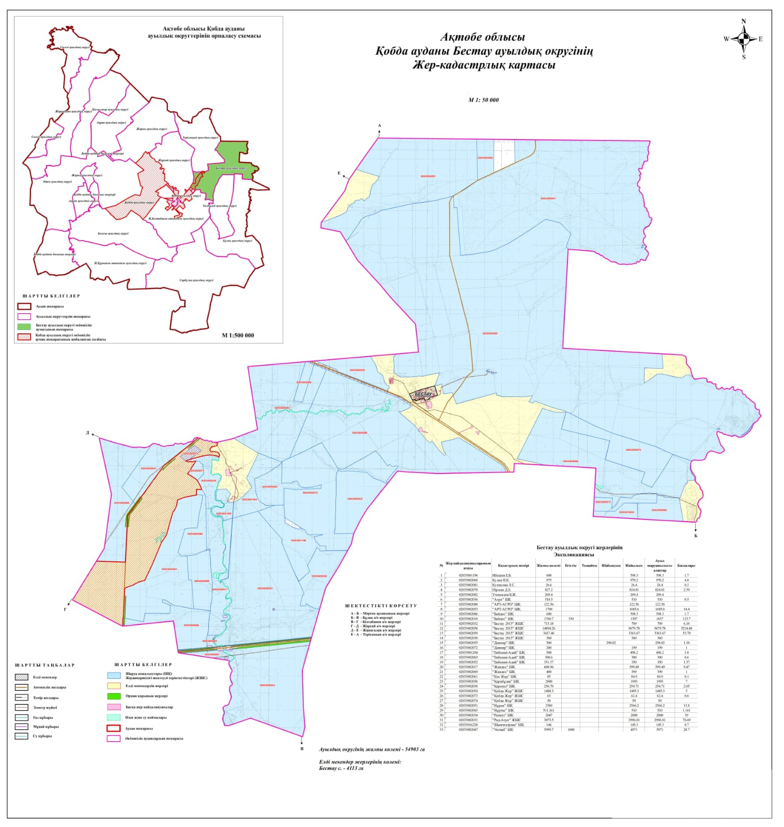

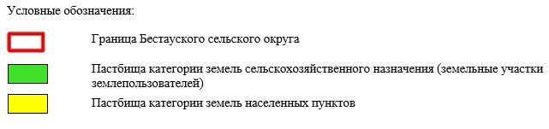

2. Схема (карта) с обозначением пастбищ, предназначенных для нужд населения по выпасу сельскохозяйственных животных личного подворья, в том числе общественных пастбищ, на которой указываются границы и площади пастбищ, в том числе общественных пастбищ, предназначенных для нужд населения по выпасу сельскохозяйственных животных личного подворья

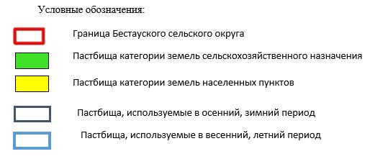

3. Схема (карта) с обозначением рекомендуемых схем пастбищеоборотов, на которой указываются схемы пастбищеоборотов, рекомендуемые на основании геоботанического обследования пастбищ
годы | Загон 1 весна | Загон 2 весна-лето | Загон 3 весна-лето-осень | Загон 4 осень
2025 | весенно- летний период 1 | Летний период 2 | Осенний период 3 | пар
2026 | пар | весенно- летний период 1 | Летний период 2 | Осенний период 3
2027 | весенно- летний период 1 | Летний период 2 | Осенний период 3 | пар
2028 | пар | весенно- летний период 1 | Летний период 2 | Осенний период 3
2029 | весенно- летний период 1 | Летний период 2 | Осенний период 3 | пар
Примечание: 1 , 2, 3, 4 порядок использование загона в год

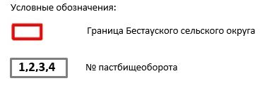

4. Схема (карта) с обозначением сервитутов для прогона сельскохозяйственных животных, скотопрогонных трасс и иных объектов пастбищной инфраструктуры, а также скотомогильников (биометрических ям), на которой указываются сервитуты для прогона сельскохозяйственных животных, скотопрогонные трассы, объекты пастбищной инфраструктуры, месторасположение скотомогильников (биометрических ям).



5. Схема (карта) с обозначением пастбищ, которые могут быть предоставлены в землепользование пастбищепользователям

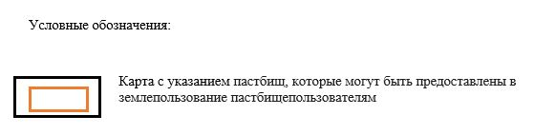

7. Схема доступа к водоисточникам (озерам, рекам, прудам, копаниям, оросительным или обводнительным каналам, трубчатым или шахтным колодцам), составленная согласно норме потребления воды, на которой указывается маршруты передвижения животных к водоисточникам

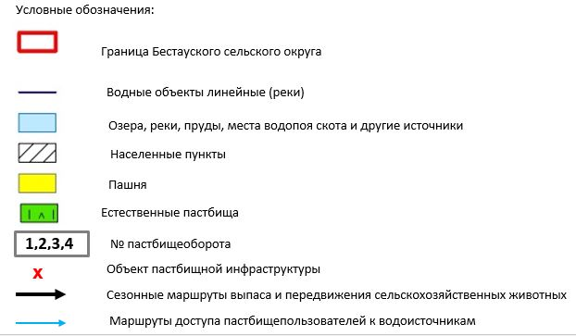

8. Схема размещения поголовья сельскохозяйственных животных на отгонных пастбищах физических и (или) юридических лиц, не обеспеченных пастбищами, расположенными при селе, сельском округе



9. Схема перераспределения пастбищ между сельскими населенными пунктами сельского округа для поголовья сельскохозяйственных животных физических и (или) юридических лиц, не обеспеченных пастбищами

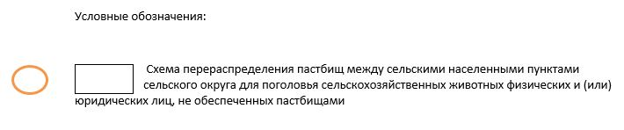

Приложение 4 к решению Кобдинского районного маслихата от 19 декабря 2025 года № 419
План по управлению пастбищами и их использованию в Булакском сельском округе на 2025-2029 годы
Настоящий план по управлению пастбищами и их использованию (далее – План) разработан в соответствии с подпунктом 4-1) статьи 6 Закона Республики Казахстан "О пастбищах" (далее – Закон), подпунктом 2) пункта 3 статьи 16 Закона Республики Казахстан "О государственной статистике", приказом Министра сельского хозяйства Республики Казахстан от 29 июля 2024 года № 263 "Об утверждении типового плана по управлению пастбищами и их использованию" (зарегистрирован в Реестре государственной регистрации нормативных правовых актов за № 34831).
План принимается в целях рационального использования пастбищ, устойчивого обеспечения потребности в кормах и предотвращения процессов деградации пастбищ.
При разработке Плана учитываются:
1) данные земельного баланса региона и информационной системы государственного земельного кадастра по форме согласно приложению 1 к настоящему Плану.
2) сведения геоботанического обследования пастбищ по форме согласно приложению 2 к настоящему Плану.
3) сведения о скотомогильниках (биометрических ямах), формируемые в соответствии с Правилами ведения реестра скотомогильников (биотермических ям), утвержденными приказом Министра сельского хозяйства Республики Казахстан от 3 февраля 2020 года № 35 (зарегистрирован в Реестре государственной регистрации нормативных правовых актов № 19987);
4) сведения об объектах пастбищной инфраструктуры и о сервитутах для прогона сельскохозяйственных животных по форме согласно приложению 3 к настоящему Плану.
5) данные о численности поголовья сельскохозяйственных животных, полученные из базы данных идентификации сельскохозяйственных животных, с указанием их владельцев по форме согласно таблице 1 приложения 4 к настоящему Плану;
6) данные о количестве гуртов, отар, табунов, сформированных по видам и половозрастным группам сельскохозяйственных животных по форме согласно таблице 2 приложения 4 к настоящему Плану.
7) сведения о численности поголовья сельскохозяйственных животных для выпаса на отгонных пастбищах по форме согласно таблице 3 приложения 4 к настоящему Плану.
8) данные об особенностях выпаса сельскохозяйственных животных на культурных и аридных пастбищах, землях лесного, водного фондов и особо охраняемых природных территорий.
9) рекомендуемые схемы пастбищеоборотов по форме согласно приложению 5 к настоящему Плану;
10) официальная статистическая информация по статистике животноводства и растениеводства.
План содержит следующие приложения:
1) схема (карта) расположения пастбищ на территории административно-территориальной единицы в разрезе категорий земель, на которой указываются границы, площади и виды пастбищ, в том числе отгонных, сезонных, аридных и культурных, сведения об их собственниках или землепользователях на основании правоустанавливающих и идентификационных документов на земельный участок;
2) схема (карта) с обозначением пастбищ, предназначенных для нужд населения по выпасу сельскохозяйственных животных личного подворья, в том числе общественных пастбищ, на которой указываются границы и площади пастбищ, в том числе общественных пастбищ, предназначенных для нужд населения по выпасу сельскохозяйственных животных личного подворья;
3) схема (карта) с обозначением рекомендуемых схем пастбищеоборотов, на которой указываются схемы пастбищеоборотов, рекомендуемые на основании геоботанического обследования пастбищ;
4) схема (карта) с обозначением сервитутов для прогона сельскохозяйственных животных, скотопрогонных трасс и иных объектов пастбищной инфраструктуры, а также скотомогильников (биометрических ям), на которой указываются сервитуты для прогона сельскохозяйственных животных, скотопрогонные трассы, объекты пастбищной инфраструктуры, месторасположение скотомогильников (биометрических ям);
5) схема (карта) с обозначением пастбищ, которые могут быть предоставлены в землепользование пастбищепользователям.
6) схема (карта) с обозначением пастбищ, подлежащих резервированию в целях удовлетворения нужд населения по выпасу сельскохозяйственных животных личного подворья, на которой указываются границы и площади пастбищ, подлежащих резервированию в целях удовлетворения нужд населения по выпасу сельскохозяйственных животных личного подворья.
7) схема доступа к водоисточникам (озерам, рекам, прудам, копаням, оросительным или обводнительным каналам, трубчатым или шахтным колодцам), составленная согласно норме потребления воды, на которой указываются маршруты передвижения животных к водоисточникам.
8) схема размещения поголовья сельскохозяйственных животных на отгонных пастбищах, на которой указываются границы и площади отгонных пастбищ для размещения поголовья сельскохозяйственных животных;
9) проектное распределение (перераспределение) пастбищ между сельскими населенными пунктами, входящими в сельский округ, на котором указывается схема распределения (перераспределения) пастбищ между сельскими населенными пунктами сельского округа для поголовья сельскохозяйственных животных физических и юридических лиц, не обеспеченных пастбищами;
10) требования, необходимые для рационального использования пастбищ на соответствующей административно-территориальной единице, к которым относятся:
соблюдение предельно допустимой нормы нагрузки на общую площадь пастбищ согласно приказу Министра сельского хозяйства Республики Казахстан от 14 апреля 2015 года № 3-3/332 "Об утверждении предельно допустимой нормы нагрузки на общую площадь пастбищ" (зарегистрирован в Реестре государственной регистрации нормативных правовых актов № 11064);
использование пастбищ с учетом пастбищеоборотов и источников водопользований;
разбивка площадей пастбищ на отдельные выпасные участки;
чередование участков пастбищ по сезонам года в пространстве и во времени (внутри сезона, года);
ежегодное оставление одного из участков пастбищеоборота без выпаса и сельскохозяйственных животных.
Приложение 1 к Плану по управлению пастбищами и их использованию в Аккемерском сельском округе на 2025-2029годы
Данные земельного баланса региона и информационной системы государственного земельного кадастра Таблица 1. Распределение пастбищ по категориям земель Булакского сельского округа, гектаров
Наименование сельского округа | Код класси-фикатораадминис-тративно-террито-риальных объектов | Категории земель |  |  |  |  |  |  | Итого земель
Наименование сельского округа |  | сельско  хозяйст-венного назначения | населен-ных пунктов | промыш-ленности, транспорта, связи и иного не сельско-хозяйствен-ного назначения | особо охраняе-мыхприрод-ныхтерри-торий | лес-ного фонда | вод-ного фонда | Земли запаса | Итого земель
1 | 2 | 3 | 4 | 5 | 6 | 7 | 8 | 9 | 10
Булакский сельский округ | 154239100 | 35757 | 10507 | 0 | 0 | 0 | 0 | 0 | 121148
По административно-территориальному делению в Булакском сельском округе имеются 2 сельских населенных пунктов.
Общая площадь территории Булакского сельского округа 121148 гектаров.
По категориям земли подразделяются на: земли сельскохозяйственного назначения –35757 гектаров; земли населенных пунктов – 10507 гектара. Земли особо охраняемых природных территорий, лесного фонда, водного фонда, запаса не имеются.
Таблица 2. Распределение пастбищ населенного пункта, гектаров
№  п/п | Наимено-вание сельского округа | Код класси-фикатораадминис-тративно-террито-риальных объектов | Наименование населенного пункта | Общая площадь пастбищ, тысяч гектаров | Площадь и виды пастбищ
 |  |  |  |  | предназначен-ные для удовлетворения нужд населения  по выпасу сельскохо-зяйственных животных  личного подворья, тысяч гектаров | общест-венные, тысяч гектаров | отгонные, тысяч гектаров | сезон-ные, тысяч гектаров | аридные, тысяч гектаров | культурные, тысяч гектаров
1 | 2 | 3 | 4 | 5 | 6 | 7 | 8 | 9 | 10 | 11
 | Булакский сельский округ | 154239100  154239200 | Алия  Булак | 18214  17343 | 18214  17343 | 18214  17343 | 0 | 0 | 0 | 0
На территории Булакского сельского округа культурные, аридные и отгонные пастбища отсутствуют.
В округе функционируют 33 крестьянских хозяйств, за которыми закреплено 66849 гектаров пастбищ.
Таблица 3. Сведения о собственниках и землепользователях на основании правоустанавливающих и идентификационных документов на земельный участок
№ п/п | Наименование собственников, землепользователей | Бизнес-идентификационный номер/индивидуальный идентификационный номер | Кадастровый номер земельного участка | Площадь пастбищ, тысяч гектаров
1 | 2 | 3 | 4 | 5
1 | "Илхан" КХ Жадрасинова Асель Утебалиевна | 630222400588 |  | 232,00
2 | "Қаражар" КХ Назаралин А | 190964006504 |  | 1 999,00
3 | "Тама" КХ Ногаев О | 860120300601 |  | 533,00
4 | "Алтай" КХ С.Шаханов | 690902301102 |  | 2 000,00
5 | "Данияр"-Аканов Айбек Сандигалиевич | 7000110300817 |  | 590,00
6 | "Абай"-Ксупов К | 780404301828 |  | 8 883,00
7 | "Акжигит"-Акжигитов М | 710115301646 |  | 436,00
8 | "Актан"-Рамазанов Б | 761102300470 |  | 540,00
9 | "А.Молдагулова"-Джултубаев С | 691024301428 |  | 949,00
10 | "Бибит"-Алекешев Б | 460604400619 |  | 171,00
11 | "Жанай"-Оразов Т | 530710302402 |  | 696,00
12 | "Жандос"-Сакиев А | 581001303894 |  | 384,00
13 | "Әлім"-Маркабаев Р | 770914303356 |  | 464,00
14 | "Қанат-2"-Жанаев Қ | 361205300833 |  | 2 455,00
15 | "Қодаш"-Байгалиев К | 620706301818 |  | 699,00
16 | "Қуаныш"-Искалиев А. | 660912301875 |  | 73,00
17 | "Лаура"-Жолдасов А/ Матбаева Назгуль | 711013401729 |  | 996,00
18 | "Максат"-Мухамедярова Т | 440517400355 |  | 9 192,00
19 | "Мырзабек"-Кержанов А | 871206302316 |  | 558,00
20 | "Нур-дан"-Утешев Бахитжан Даулетиярович | 730802302068 |  | 3 236,00
21 | "Нуркасын "-Даулбаев Н | 500405301122 |  | 551,00
22 | "Родина"-Коновалов Ксым Базарбаевич | 580605301432 |  | 500,00
23 | "Серик"-Мендигарин С | 710920300852 |  | 383,00
24 | "Табанов"-Тулегенова Гулжамига Каирбаевна | 601028300576 |  | 1 307,00
25 | "Талан"-Искалиев И. | 700821302511 |  | 821,00
26 | "Абдуалиев"-Абдуалиев Н |  |  | 1 991,00
27 | "Ақжайлау"-Кубайдуллин С |  |  | 2 757,00
28 | "Медина"-Баков Нурлан | 200864005389 |  | 13 010,00
29 | "Инжил" Койшыбаев А | 860610302146 |  | 1 365,00
30 | "Кенжемұрат" Койшыбаев Е | 900921350091 |  | 2 166,00
31 | "Нурила" Маденов Адильхан Амангелдиевич |  |  | 299,00
32 | "Желтай" Килибаев Мирамбек | 810510301199 |  | 796,00
33 | "Бұлақ" Қ.Әбдіразақов |  |  | 3 262,00
 | итого |  |  | 64294
Примечание: расшифровка аббревиатур:
к/х – крестьянское хозяйство;
Количество поголовья сельскохозяйственных животных на территории сельского округа: крупного рогатого скота – 4071; овец и коз - 8875 и лошадей – 2521 голов.
В селе Алия: крупного рогатого скота – 2366; овец и коз - 5954 и лошадей – 1364 голов.
В селе Булак: крупного рогатого скота – 1705; овец и коз – 2921 и лошадей – 1157 голов.
Коэффициент питательности пастбищных кормов сельского округа находится пределах до 0,28 кормовых единиц. Это значит, что в 100 кг пастбищного корма при натуральной влажности содержится до 28 кормовых единиц. При таком коэффициенте питательности пастбищных кормов необходимо кормов в сутки: крупного рогатого скота –32 кг; мелкого рогатого скота - 5,7 кг; лошади – 35,7 кг; за пастбищный период 240 дней: крупного рогатого скота –7680 кг; мелкого рогатого скота –1368 кг; лошади – 8568 кг.
При урожайности 1020 кг/га и коэффициенте питательности пастбищных кормов 0,28 корм. ед нагрузка выпаса составила: крупного рогатого скота – 7,5; мелкого рогатого скота – 1,3 и лошади – 8,4 гектаров на голову.
Таблица 4. Распределение пастбищ
№  п/п | Наимено-вание сельского округа | Код класси-фикатораадминистра-тивно-террито-риальных объектов | Наимено-ваниенаселен-ного пункта | Необходимая площадь пастбищ для сельскохозяйственных животных, гектаров |  |  |  | Площадь обществен-ных пастбищ, гектаров | Площадь отгонных пастбищ, гектаров
 |  |  |  | Крупный рогатый скот | Мелкий рогатый скот | Лошади | Верблюды | Площадь обществен-ных пастбищ, гектаров | Площадь отгонных пастбищ, гектаров
1 | 2 | 3 | 4 | 5 | 6 | 7 | 8 | 9 | 10
 | Булакский сельский округ | 154239100  154239200 | Алия | 3585 | 8171 | 1544 | 20 | 7515 | 0
 | Булакский сельский округ | 154239100  154239200 | Булак | 2046 | 4617 | 1308 | 0 | 2992 | 0
Для выпаса сельскохозяйственных животных необходимо 64007гектаров.
Крупного рогатого скота – 1560; овец и коз - 3913 и лошадей – 331 голов выпасаются на общественных пастбищах, площадью 10507 гектаров, 0 голов выпасаются на отгонных пастбищах, площадью 0 тысяч гектаров.
Площадь общественных пастбищ сельских округовнеобеспечивает потребность в пастбищном корме выпасаемое поголовье Алия дефицит пастбищ составил – 7515га, Булак- 2992 га. В связи, с этим необходимо рассмотреть перераспределение пастбищных территорий между населенными пунктами.
Таблица 5. Требуемые дополнительные пастбища
№  п/п | Требуемые дополнительные пастбища из земель запаса, тысяч гектаров | Дополнительно предоставляемые пастбища
№  п/п |  | пастбища, которые могут быть предоставлены в землепользование пастбищепользователям, тысяч гектаров | пастбища, подлежащие резервированию в целях удовлетворения нужд населения по выпасу сельскохозяйственных животных личного подворья, тысяч гектаров
1 | 2 | 3 | 4
 |  |  | 7515
 |  |  | 2992
Приложение 2 к Плану по управлению пастбищами и их использованию в Булакском сельском округе на 2025-2029годы
Сведения геоботанического обследования пастбищ
Дата, шифры по легенде и по Классификации природных кормовых угодий | Номера контуров и описаний (скобках) | Название типов (разностей, модификаций) природных кормовых угодий с приуроченностью их к рельефу, почвам. Название прочих угодий и земель | Вид угодья | Процент участия в контуре | Пло-щадь, тысяч гектаров | Современ-ноеиспольз-ование
1 | 2 | 3 | 4 | 5 | 6 | 7
Булакский сельский округ |  | Дерновин-нозлаково-разнотравные степные пастбища с преобладанием ковыля, полыни, типчака, кокпека и кустарников | Равнин-ныепаст-бища и сено-косы | Дерно-винно-злаковые – 60%  Разно-травные –40% | 32,6 | Кругло-годичное
продолжение таблицы
Валовая урожай-ность, центнеров на гектар (год обследо-вания) | Урожайность поедаемых растений на средний год: центнеров на гектар сухой массы, центнеров на гектар кормовых единиц, килограмм на гектар переваримого протеина
 | пастбищных кормов по сезонам
 | сено-кос | коси-мыепаст-бища | весна | лето | осень | зима
8 | 9 | 10 | 11 | 12 | 13 | 14
12,2 | - | - | 10,8 | 13,0 | 9,3 | 7,6
Продолжение таблицы
Расчетная урожайность по контуру: центнеров на гектар сухой массы (числитель), центнеров на гектар кормовых единиц (знаменатель) | Кормозапас по контуру: центнеров на гектар сухой массы (числитель), центнеров на гектар кормовых единиц (знаменатель) | Культуртехническое состояние, наличие лекарственных растений | Рекомендации по использованию, вид скота. Рекомендуемые мероприятия по улучшению
15 | 16 | 17 | 18
10,2  2856 | 332520  93106 | Удовлетворительное | Для мелкого и крупного рогатого скота, лошадей.  Применение смены участков.
Сведения геоботанического обследования пастбищ
Географическое положение
Алия (каз.Әлия ) — село в Кобдинском районе Актюбинской области Казахстана. Административный центр Булакского сельского округа. Находится примерно в 70 км от центра города Актобе.
Климат
Климат сельского округа относится к сухостепной зоне, характеризуется суровой длительный зимой, кратковременным жарким летом, резкими противоречиями температур зимы и лета, малым количеством годовых осадков, засухой.
Почвы
Почвы в основном каштановые и темнокаштановые, малогумусные.
В результате геоботанического обследования выявлены следующие типы пастбищ: ковыльково-карагановые, злаково-полынно-таволговые, типчаково-ковыльно-полынные, кокпековые, пырейно-вострецовые. В травостое встречаются: полынь, биюргун, тасбиюргун, кейреук, изень, осочка, мятлик, типчак, камфоросма, ковыль, житняк, чий, тамарикс, таволга, кокпек, пырей, вострец, астрагал, карагана, таволга. Общее проективное покрытие пастбищ сельского округа 60% от общей площади. Присутствие ядовитых и вредных растений от 3% от травостоя, такие как горчак, лебеда, адраспан, чертополох, сафора. Потенциальная урожайность этих пастбищ составила при натуральной влажности до 10,2 ц/га.
Сведения о скотомогильниках (биометрических ямах)
В сельском округе находится один скотомогильник.
Приложение 3 к Плану по управлению пастбищами и их использованию в Булакском сельском округе на 2025-2029годы
Сведения об объектах пастбищной инфраструктуры и о сервитутах для прогона сельскохозяйственных животных
№ п/п | Объекты пастбищной инфраструктуры | Количество действующих объектов пастбищной инфраструктуры, единиц | Количество объектов пастбищной инфраструктуры требующих строительства (реконструкции), единиц | Протяженность, километров | Площадь, тысяч квадратных метров
1 | 2 | 3 | 4 | 5 | 6
1. | Обводнительные сооружения (скважины, трубчатые и шахтные колодцы, копани)
2. | Сооружения, мосты, дороги | 1 |  | 0,1 | 0,1
3. | Скотопрогонные трассы, скотоостановочные и водопойные площадки
4. | Емкости для купки овец, кошары и отгороженные места, ограждения пастбищ, изгороди (в том числе электроизгороди), загоны для загонно-порционного выпаса сельскохозяйственных животных
5. | Расколы для ветеринарной обработки сельскохозяйственных животных | 1 |  |  | 0,025
6. | Сооружения и объекты, предназначенные для обеспечения электрической и тепловой энергией, объекты по использованию возобновляемых и альтернативных источников энергии
7. | Объекты водоснабжения и другие виды жизнеобеспечения, сооружения для сезонного проживания персонала и иное имущество, необходимое для содержания и использования пастбищ
Приложение 4 к Плану по управлению пастбищами и их использованию в Буласком сельском округе на 2025-2029годы
Таблица 1. Данные о численности поголовья сельскохозяйственных животных, с указанием их владельцев
№  п/п | Код поселка, села, сельского округа по классификатору административно-территориальных объектов | Наименование поселка, села, сельского округа | Тип владельца | Бизнес-идентификационный номер /индивидуальный идентификацион-ный номер владельца
1 | 2 | 3 | 4 | 5
1 | 154239200 | Булакский сельский округ | "Илхан" КХ | 630222400588
2 | 154239200 | Булакский сельский округ | "Қаражар" КХ | 190964006504
3 | 154239200 | Булакский сельский округ | "Тама" КХ | 860120300601
4 | 154239200 | Булакский сельский округ | "Алтай" КХ | 690902301102
5 | 154239100 | Булакский сельский округ | "Данияр" | 7000110300817
6 | 154239100 | Булакский сельский округ | "Абай" | 780404301828
7 | 154239200 | Булакский сельский округ | "Акжигит"- | 710115301646
8 | 154239100 | Булакский сельский округ | "Актан"- | 761102300470
9 | 154239100 | Булакский сельский округ | "А.Молдагулова" | 691024301428
10 | 154239100 | Булакский сельский округ | "Бибит" | 460604400619
11 | 154239200 | Булакский сельский округ | "Жанай" | 530710302402
12 | 154239100 | Булакский сельский округ | "Жандос" | 581001303894
13 | 154239100 | Булакский сельский округ | "Әлім" | 770914303356
14 | 154239100 | Булакский сельский округ | "Қанат-2" | 361205300833
15 | 154239200 | Булакский сельский округ | "Қодаш" | 620706301818
16 | 154239100 | Булакский сельский округ | "Қуаныш" | 660912301875
17 | 154239200 | Булакский сельский округ | "Лаура" | 711013401729
18 | 154239100 | Булакский сельский округ | "Максат"- | 440517400355
19 | 154239100 | Булакский сельский округ | "Мырзабек" | 871206302316
20 | 154239100 | Булакский сельский округ | "Нур-дан" | 730802302068
21 | 154239100 | Булакский сельский округ | "Нуркасын " | 500405301122
22 | 154239100 | Булакский сельский округ | "Родина" | 580605301432
23 | 154239100 | Булакский сельский округ | "Серик"- | 710920300852
24 | 154239100 | Булакский сельский округ | "Табанов" | 601028300576
25 | 154239100 | Булакский сельский округ | "Талан"- | 700821302511
26 | 154239200 | Булакский сельский округ | "Абдуалиев"
27 | 154239200 | Булакский сельский округ | "Ақжайлау"
28 | 154239200 | Булакский сельский округ | "Медина" | 200864005389
29 | 154239200 | Булакский сельский округ | "Инжел" | 860610302146
30 | 154239200 | Булакский сельский округ | "Кенжемұрат" | 900921350091
31 | 154239200 | Булакский сельский округ | "Нурила"
32 | 154239200 | Булакский сельский округ | "Желтай" | 810510301199
33 | 154239200 | Булакский сельский округ | "Бұлақ"
продолжение таблицы
Фамилия, имя, отчество (при наличии) физических лиц или наименование юридических лиц | Численность поголовья, голов
 | Крупного рогатого скота | Мелкого рогатого скота | Лошадей | Верблюдов
6 | 7 | 8 | 9 | 10
Жадрасинова Асель Утебалиевна | - | 863 | - | -
Назаралин А | 176 | - | 112 | -
Ногаев О | 18 | - | - | -
С.Шаханов | - | - | 211 | -
Аканов Айбек Сандигалиевич | 57 | - | - | -
Ксупов Куаныш | 419 | - | 183 | -
Акжигитов М | - | - | 15 | -
Рамазан Асан | 10 | 7 | 96 | 20
Джултубаев Серик | 87 | 6 | 25 | -
Алекешев Алтынбек | 37 | 22 | 3 | -
Оразов Таскинбай | 17 | 68 | 9 | -
Сакиев Алтынбай | - | 89 | 10 | -
Маркабаев Рустамбек | 9 | 22 | 154 | -
Жанаев Қашкинбай | 278 | 846 | 67 | -
Байгалиев Канат | 41 | - | 12 | -
Искалиев Аскар | 10 | - | - | -
Жолдасов А/ Матбаева Назгуль | 159 | - | 76 | -
Мухамедярова Тулиша | 420 | 2561 | 484 | -
Кержанов Алмаз | 140 | 335 | 26 | -
Утешев Бахитжан Даулетиярович | 220 | 1178 | 58 | -
Даулбаев Талгат | 26 | 18 | 26 | -
Коновалов Ксым Базарбаевич | - | - | - | -
Мендигарин Серик | 5 | 551 | - | -
Тулегенова Гулжамига Каирбаевна | 87 | - | 12 | -
Искалиев Ильяс | 96 | 35 | 31 | -
Абдуалиев Нурбек | 47 | - | 22 | -
Кубайдуллин С | - | - | 30 | -
Баков Нурлан | 157 | 957 | 320 | -
Койшыбаев Азамат | - | - | 121 | -
Койшыбаев Е | - | - | 84 | -
Маденов Адильхан Амангелдиевич | - | - | - | -
Килибаев Мирамбек | - | - | 51 | -
Қ.Әбдіразақов | - | - | - | -
Таблица 2. Данные о количестве гуртов, отар, табунов, сформированных по видам и половозрастным группам сельскохозяйственных животных
№ п/п | Код поселка, села, сельского округа по классификатору административно-территориальных объектов | Наименование поселка, села, сельского округа | Количество гуртов, отар, табунов
№ п/п |  | Наименование поселка, села, сельского округа | Крупного рогатого скота |  |  |  | Мелкого рогатого скота |  |  | Лошадей |  | Верблюдов
№ п/п |  | Наименование поселка, села, сельского округа | быков | коров | телок | бычков | овец и коз | молодняка (ярок, козочек) | молодняка, (баранчиков, козликов) | жеребцов, кобыл | молодняка | верблюдов | молодняка
1 | 2 | 3 | 4 | 5 | 6 | 7 | 8 | 9 | 10 | 11 | 12 | 13 | 14
 | Итого: | Алия | 0 | 15 | 0 | 0 | 8 | 0 | 0 | 4 | 0 | 0 | 0
 | Итого: | Булак |  | 3 |  |  | 6 |  |  | 1
Таблица 3. Сведения о численности поголовья сельскохозяйственных животных для выпаса на отгонных пастбищах
№ п/п | Код поселка, села, сельского округа по классификатору административно-территориальных объектов | Наименование поселка, села, сельского округа | Численность поголовья, голов
№ п/п |  | Наименование поселка, села, сельского округа | Крупного рогатого скота |  | Мелкого рогатого скота |  | Лошадей |  | Верблюдов
№ п/п |  | Наименование поселка, села, сельского округа | личного подворья | сельскохозяйственных товаропроизводителей | личного подворья | сельскохозяйственных товаропроизводителей | личного подворья | сельскохозяйственных товаропроизводителей | личного подворья | сельскохозяйственных товаропроизводителей
1 | 2 | 3 | 4 | 5 | 6 | 7 | 8 | 9 | 10 | 11
 | Итого:
Данные об особенностях выпаса сельскохозяйственных животных на культурных и аридных пастбищах, землях лесного, водного фондов и особо охраняемых природных территорий
Выпас сельскохозяйственных животных на культурных пастбищах и аридных пастбищах отличается по множеству факторов, включая тип растительности, условия окружающей среды и методы управления. На культурных пастбищах, где растительность сформирована человеком, выпас часто более контролируемый и интенсивно управляемый, что позволяет оптимизировать продуктивность и качество корма. Аридные пастбища, напротив, характеризуются скудной растительностью и суровыми условиями, что требует более адаптивных стратегий выпаса для обеспечения устойчивости.
Приложение 5 к Плану по управлению пастбищами и их использованию в Булакском сельском округе на 2025-2029годы
Рекомендуемые схемы пастбищеоборотов
Годы | Номера участков
Годы | I | II | III | IV
первый год | весенний сезон | летний сезон | осенний сезон | отдыхающий участок
второй год | отдыхающий участок | весенний сезон | летний сезон | осенний сезон
третий год | осенний сезон | отдыхающий участок | весенний сезон | летний сезон
четвертый год | летний сезон | осенний сезон | отдыхающий участок | весенний сезон
Пастбища сельского округа являются сезонными. В зависимости от видового состава выпас скота на сезонных пастбищах определяется пригодностью корма к стравливанию и продолжительностью сохранения его продуктивности. Весенние пастбища использоваться с отрастанием эфемеров. Летом (пырейно-разнотравные, злаково-разнотравные); весной (дерновиннозлаково-полынные с преобладанием ковылей, ковыльно-типчаково-узкодольчатополынные), осенью (полынно-злаковые) и зимой (полукустарничково- солянковые). Использование пастбищ без соблюдения мер по их охране часто приводит к перетравливанию пастбищ, к различной степени деградации. А также неиспользование травостоя в нужный (оптимальный) сезон влечет потерю 40-70% кормовых единиц и 60-80% белка. В связи с этим каждый участок должен использоваться в свой срок, чтобы не было потери ежегодно возобновляемого ресурса
Разбивка площадей пастбищ на отдельные выпасные участки;
Продолжительность выпаса каждого сезона (дней) определяется условиями конкретного года. Выпас животных должен начинаться при достижении устойчивого показателя температуры воздуха +10оС. Заканчивается выпас с залеганием снежного покрова высотой 15-20 см.
Весенние пастбища сельского округа представлены дерновиннозлаково-полынными с преобладанием ковылей,ковыльно-типчаково-узкодольчатополынными типами. Продолжительность выпаса составляет на весенних пастбищах (апрель-июнь) – 70 дней.
Летние пастбища представлены пырейно-разнотравными, злаково-разнотравными типами. Продолжительность выпаса составляет (июнь-сентябрь) 70 дней.
Осенние пастбища представленыполынно-злаковым типом. Продолжительность выпаса составляет (сентябрь-ноябрь) 70 дней.
Зимние пастбища представлены полукустарничковые- солянковым типом. Продолжительность выпаса составляет (ноябрь-декабрь) 30 дней.
Среднесуточное водопотребление сельскохозяйственных животных составляет:
В летнее время (литров в сутки на 1 голову скота):
коровы молочные – 55;
коровы сухостойные – 50;
нетели в возрасте до 2 лет – 30;
телята в возрасте до 6 месяцев – 20;
лошади рабочие, не кормящие матки – 50;
лошади племенные, кормящие матки – 50;
жеребята в возрасте до 1,5 лет – 40;
жеребята в возрасте до 7 месяцев – 10;
овцы взрослые – 8;
молодняк овец в возрасте до 1 года – 3.
В весеннее и осеннее время (литров в сутки на 1 голову скота):
коровы молочные – 45;
коровы сухостойные – 40;
нетели в возрасте до 2 лет – 30;
телята в возрасте до 6 месяцев – 15;
лошади рабочие, не кормящие матки – 40;
лошади племенные, кормящие матки – 40;
жеребята в возрасте до 1,5 лет – 30;
жеребята в возрасте до 7 месяцев – 6;
овцы взрослые – 5.
В зимнее время (литров в сутки на 1 голову скота):
коровы молочные – 35;
коровы сухостойные – 30;
нетели в возрасте до 2 лет – 25;
телята в возрасте до 6 месяцев – 15;
лошади рабочие, не кормящие матки – 30;
лошади племенные, кормящие матки – 30;
жеребята в возрасте до 1,5 лет – 20;
овцы взрослые – 3.
Проектное распределение (перераспределение) пастбищ между сельскими населенными пунктами, входящими в сельский округ, на котором указывается схема распределения (перераспределения) пастбищ между сельскими населенными пунктами сельского округа для поголовья сельскохозяйственных животных физических и юридических лиц, не обеспеченных пастбищами
Площадь общественных пастбищ сельского округа Алия и Булак необеспечивает потребность в пастбищном корме выпасаемое поголовье дефицит пастбищ составил – 22806га; 8557га. В связи, с этим необходимо рассмотреть перераспределение пастбищных территорий между населенными пунктами.
1. Схема (карта) расположения пастбищ на территории Булакского сельского округа в разрезе категорий земель, собственников земельных участков и землепользователей на основании правоустанавливающих документов

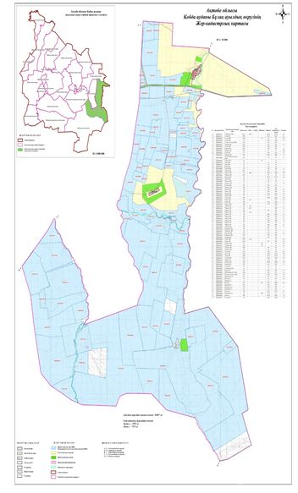

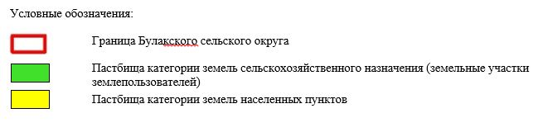

2. Схема (карта) с обозначением пастбищ, предназначенных для нужд населения по выпасу сельскохозяйственных животных личного подворья, в том числе общественных пастбищ, на которой указываются границы и площади пастбищ, в том числе общественных пастбищ, предназначенных для нужд населения по выпасу сельскохозяйственных животных личного подворья

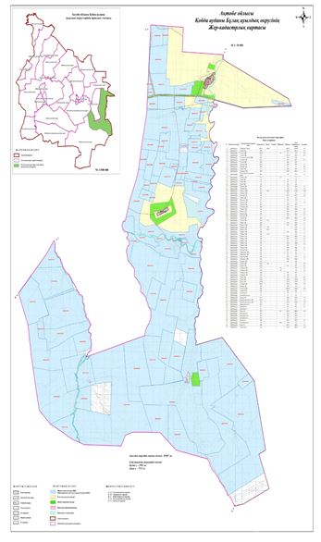

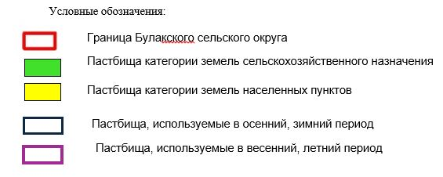

3. Схема (карта) с обозначением рекомендуемых схем пастбищеоборотов, на которой указываются схемы пастбищеоборотов, рекомендуемые на основании геоботанического обследования пастбищ
годы | Загон 1 весна | Загон 2 весна-лето | Загон 3 весна-лето-осень | Загон 4 осень
2025 | весенно- летний период 1 | Летний период 2 | Осенний период 3 | пар
2026 | пар | весенно- летний период 1 | Летний период 2 | Осенний период 3
2027 | весенно- летний период 1 | Летний период 2 | Осенний период 3 | пар
2028 | пар | весенно- летний период 1 | Летний период 2 | Осенний период 3
2029 | весенно- летний период 1 | Летний период 2 | Осенний период 3 | пар
Примечание: 1 , 2, 3, 4 порядок использование загона в год.

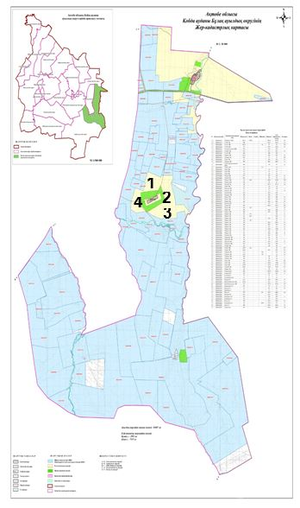

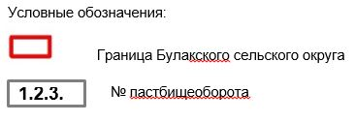

4. Схема (карта) с обозначением сервитутов для прогона сельскохозяйственных животных, скотопрогонных трасс и иных объектов пастбищной инфраструктуры, а также скотомогильников (биометрических ям), на которой указываются сервитуты для прогона сельскохозяйственных животных, скотопрогонные трассы, объекты пастбищной инфраструктуры, месторасположение скотомогильников (биометрических ям).

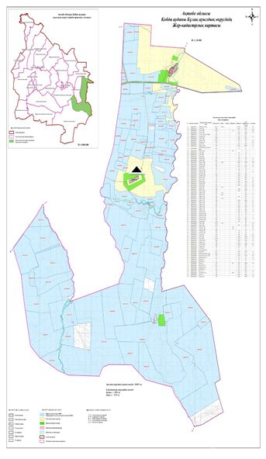

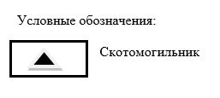

5. Схема (карта) с обозначением пастбищ, которые могут быть предоставлены в землепользование пастбищепользователям

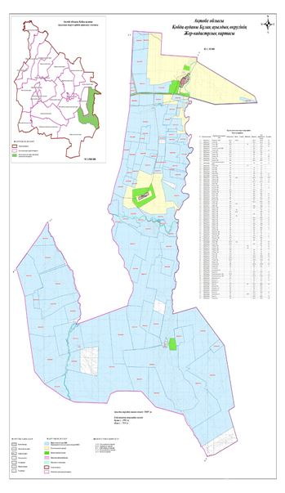

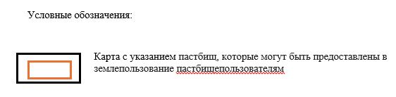

7. Схема доступа к водоисточникам (озерам, рекам, прудам, копаниям, оросительным или обводнительным каналам, трубчатым или шахтным колодцам), составленная согласно норме потребления воды, на которой указывается маршруты передвижения животных к водоисточникам

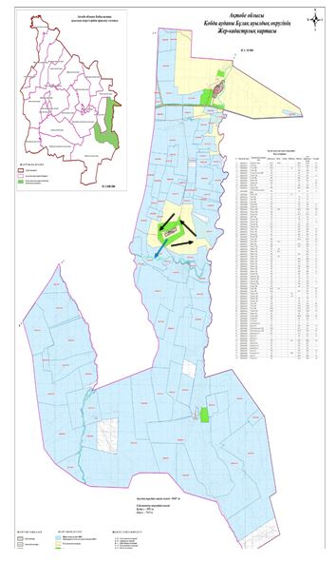

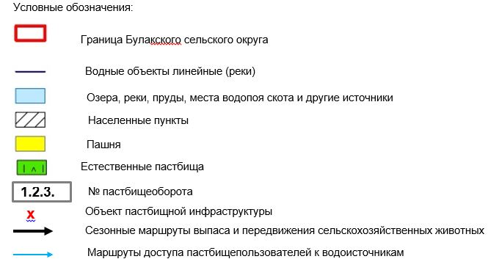

8. Схема размещения поголовья сельскохозяйственных животных на отгонных пастбищах физических и (или) юридических лиц, не обеспеченных пастбищами, расположенными при селе, сельском округе

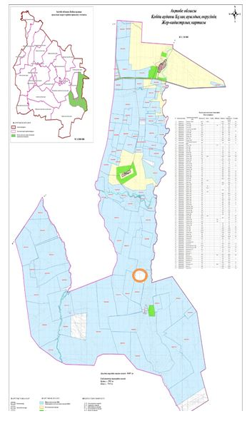



9. Схема перераспределения пастбищ между сельскими населенными пунктами сельского округа для поголовья сельскохозяйственных животных физических и (или) юридических лиц, не обеспеченных пастбищами

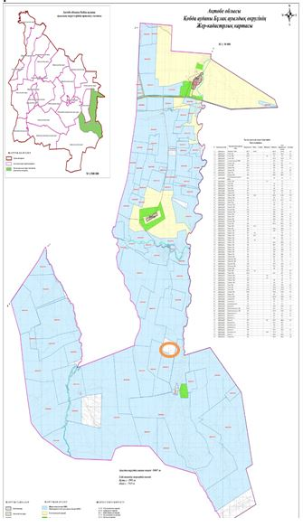

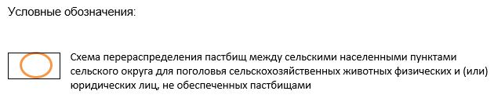

Приложение 5 к решению Кобдинского районного маслихата от 19 декабря 2025 года № 419
План по управлению пастбищами и их использованию в Жарыкском сельском округе на 2025-2029 годы
Настоящий план по управлению пастбищами и их использованию (далее – План) разработан в соответствии с подпунктом 4-1) статьи 6 Закона Республики Казахстан "О пастбищах" (далее – Закон), подпунктом 2) пункта 3 статьи 16 Закона Республики Казахстан "О государственной статистике", приказом Министра сельского хозяйства Республики Казахстан от 29 июля 2024 года № 263 "Об утверждении типового плана по управлению пастбищами и их использованию" (зарегистрирован в Реестре государственной регистрации нормативных правовых актов за № 34831).
План принимается в целях рационального использования пастбищ, устойчивого обеспечения потребности в кормах и предотвращения процессов деградации пастбищ.
При разработке Плана учитываются:
1) данные земельного баланса региона и информационной системы государственного земельного кадастра по форме согласно приложению 1 к настоящему Плану.
2) сведения геоботанического обследования пастбищ по форме согласно приложению 2 к настоящему Плану.
3) сведения о скотомогильниках (биометрических ямах), формируемые в соответствии с Правилами ведения реестра скотомогильников (биотермических ям), утвержденными приказом Министра сельского хозяйства Республики Казахстан от 3 февраля 2020 года № 35 (зарегистрирован в Реестре государственной регистрации нормативных правовых актов № 19987);
4) сведения об объектах пастбищной инфраструктуры и о сервитутах для прогона сельскохозяйственных животных по форме согласно приложению 3 к настоящему Плану.
5) данные о численности поголовья сельскохозяйственных животных, полученные из базы данных идентификации сельскохозяйственных животных, с указанием их владельцев по форме согласно таблице 1 приложения 4 к настоящему Плану;
6) данные о количестве гуртов, отар, табунов, сформированных по видам и половозрастным группам сельскохозяйственных животных по форме согласно таблице 2 приложения 4 к настоящему Плану.
7) сведения о численности поголовья сельскохозяйственных животных для выпаса на отгонных пастбищах по форме согласно таблице 3 приложения 4 к настоящему Плану.
8) данные об особенностях выпаса сельскохозяйственных животных на культурных и аридных пастбищах, землях лесного, водного фондов и особо охраняемых природных территорий.
9) рекомендуемые схемы пастбище оборотов по форме согласно приложению 5 к настоящему Плану;
10) официальная статистическая информация по статистике животноводства и растениеводства.
План содержит следующие приложения:
1) схема (карта) расположения пастбищ на территории административно-территориальной единицы в разрезе категорий земель, на которой указываются границы, площади и виды пастбищ, в том числе отгонных, сезонных, аридных и культурных, сведения об их собственниках или землепользователях на основании правоустанавливающих и идентификационных документов на земельный участок;
2) схема (карта) с обозначением пастбищ, предназначенных для нужд населения по выпасу сельскохозяйственных животных личного подворья, в том числе общественных пастбищ, на которой указываются границы и площади пастбищ, в том числе общественных пастбищ, предназначенных для нужд населения по выпасу сельскохозяйственных животных личного подворья;
3) схема (карта) с обозначением рекомендуемых схем пастбище оборотов, на которой указываются схемы пастбище оборотов, рекомендуемые на основании геоботанического обследования пастбищ;
4) схема (карта) с обозначением сервитутов для прогона сельскохозяйственных животных, скотопрогонных трасс и иных объектов пастбищной инфраструктуры, а также скотомогильников (биометрических ям), на которой указываются сервитуты для прогона сельскохозяйственных животных, скотопрогонные трассы, объекты пастбищной инфраструктуры, месторасположение скотомогильников (биометрических ям);
5) схема (карта) с обозначением пастбищ, которые могут быть предоставлены в землепользование пастбище пользователям.
6) схема (карта) с обозначением пастбищ, подлежащих резервированию в целях удовлетворения нужд населения по выпасу сельскохозяйственных животных личного подворья, на которой указываются границы и площади пастбищ, подлежащих резервированию в целях удовлетворения нужд населения по выпасу сельскохозяйственных животных личного подворья.
7) схема доступа к водо источникам (озерам, рекам, прудам, копанҰм, оросительным или обводнительным каналам, трубчатым или шахтным колодцам), составленная согласно норме потребления воды, на которой указываются маршруты передвижения животных к водо источникам.
8) схема размещения поголовья сельскохозяйственных животных на отгонных пастбищах, на которой указываются границы и площади отгонных пастбищ для размещения поголовья сельскохозяйственных животных;
9) проектное распределение (перераспределение) пастбищ между сельскими населенными пунктами, входящими в сельский округ, на котором указывается схема распределения (перераспределения) пастбищ между сельскими населенными пунктами сельского округа для поголовья сельскохозяйственных животных физических и юридических лиц, не обеспеченных пастбищами;
10) требования, необходимые для рационального использования пастбищ на соответствующей административно-территориальной единице, к которым относятся:
соблюдение предельно допустимой нормы нагрузки на общую площадь пастбищ согласно приказу Министра сельского хозяйства Республики Казахстан от 14 апреля 2015 года № 3-3/332 "Об утверждении предельно допустимой нормы нагрузки на общую площадь пастбищ" (зарегистрирован в Реестре государственной регистрации нормативных правовых актов № 11064);
использование пастбищ с учетом пастбище оборотов и источников водопользований;
разбивка площадей пастбищ на отдельные выпасные участки;
чередование участков пастбищ по сезонам года в пространстве и во времени (внутри сезона, года);
ежегодное оставление одного из участков пастбище оборота без выпаса и сельскохозяйственных животных.
Приложение 1 к Плану по управлению пастбищами и их использованию в Жарыкском сельском округе на 2025-2029 годы
Данные земельного баланса региона и информационной системы государственного земельного кадастра Таблица 1. Распределение пастбищ по категориям земель Жарыкском сельского округа, гектаров
Наименование сельского округа | Код класси-фикатора админис-тративно-террито-риальных объектов | Категории земель |  |  |  |  |  |  | Итого земель
Наименование сельского округа |  | сельско  хозяйст-венного назначения | населен-ных пунктов | промыш-ленности, транспорта, связи и иного не сельско-хозяйствен-ного назначения | особо охраняе-мых природ-ных терри-торий | лес-ного фонда | вод-ного фонда | Земли запаса | Итого земель
1 | 2 | 3 | 4 | 5 | 6 | 7 | 8 | 9 | 10
Жарыкский сельский округ | 154233100 | 84633 | 11959 | 0 | 0 | 0 | 0
По административно-территориальному делению в Жарыкском сельском округе имеются 1 сельский населенный пункт.
Общая площадь территории Жарыкского сельского округа 84633 гектаров.
По категориям земли подразделяются на: земли сельскохозяйственного назначения – 49672,51 гектаров; земли населенных пунктов – 11959 гектара. Земли особо охраняемых природных территорий, лесного фонда, водного фонда, запаса не имеются.
Таблица 2. Распределение пастбищ населенного пункта, гектаров
№  п/п | Наимено-вание сельского округа | Код класси-фикатора админис-тративно-террито-риальных объектов | Наименование населенного пункта | Общая площадь пастбищ, тысяч гектаров | Площадь и виды пастбищ
 |  |  |  |  | предназначен-ные для удовлетворения нужд населения  по выпасу сельскохо-зяйственных животных  личного подворья, тысяч гектаров | общест-венные, тысяч гектаров | отгонные, тысяч гектаров | сезон-ные, тысяч гектаров | аридные, тысяч гектаров | культурные, тысяч гектаров
1 | 2 | 3 | 4 | 5 | 6 | 7 | 8 | 9 | 10 | 11
 | Жракский сельский округ |  | Жарык  Ортак  Канай |  | 0 | 0 | 0 | 0 | 0 | 0
На территории Жарыксого сельского округа культурные, аридные и отгонные пастбища отсутствуют.
В округе функционируют 34 крестьянских хозяйств, за которыми закреплено 49672,51 гектаров пастбищ.
Таблица 3. Сведения о собственниках и землепользователях на основании правоустанавливающих и идентификационных документов на земельный участок
№ п/п | Наименование собственников, землепользователей | Бизнес-идентификационный номер/индивидуальный идентификационный номер | Кадастровый номер земельного участка | Площадь пастбищ, тысяч гектаров
1 | 2 | 3 | 4 | 5
1 | Арыстан |  | 02033036018  02033036012  02033036086 | 1905,9  181,94  300
2 | Майлыбай |  | 02033036098  02033036905  02033036015  02033036051  02033036070 | 164,8  1,0364  1814,79  450  909
3 | Айболат |  | 02033036123  02033036038  02033036014  02033036087  02033036037  02033036013 | 1000  150  792,75  500  400  200,6
4 | Едил |  | 02033036100  02033036034  02033036140  02033036009  02033036151 | 1280  82,2  240  336  778
5 | Ертемір |  | 02033036129  02033036101  02033036090  02033036045 | 997,081  500  50  93,9
6 | Данарбек |  | 02033036091  02033036061 | 100  80
7 | Нұрту |  | 02033036093 | 252,95
8 | Арман |  | 02033036115  02033036072  02033036060  02033036066 | 300  6000  533  900
9 | Акниет |  | 02033036064  02033036083  02033036084  02033036132 | 500  1236  264  170,25
10 | Еркін |  | 02033036059 | 160
11 | Садет
 | Саға |  | 02033036069  02033036068 | 150  700
13 | Басығара |  | 02033036079 | 5132
14 | Игілік-2 |  | 02033036105 | 1090,59
15 | Ұлан |  | 02033036103  02033036102 | 1000  1200
16 | Болашақ |  | 02033036039  02033036025  02033036096 | 138  402,3  1885
17 | Кұттығай |  | 02033036097  02033036071  02033036085  02033036052 | 130  35  30,628  100
18 | Нұрлыбек |  | 02033036080 | 505
19 | Жарык |  | 02033036074  02033036076  02033036075 | 1068  412  694,5785
20 | Қанай |  | 02033036041  02033036040  02033036092 | 1538  402  494,41
21 | Гариполла
22 | Дәрібай |  | 02033036106  02033036127  02033036107  02033036128 | 86,5181  110  189,2862  1015
23 | Асыл |  | 02033036117  02033036118 | 330  170
24 | Арман орак
25 | Айбек |  | 02033036119 | 400
26 | Кенес -2 |  | 02033036065 | 400
27 | Жақсылық |  | 02033036114 | 1000
28 | Жұлдыз |  | 02033036116 | 575
29 | Қабыл |  | 02033036134  02033036099  02033036133  02033036142 | 65  600  456  35
30 | Табын |  | 02033036159  02033036144 | 644  575
31 | Даулет |  | 02033036089  02033036088  02033036158
32 | Мах-Иса |  | 02033036124 | 1400
33 | Асқан |  | 02033036131  02033036130 | 500  390
34 | Алдан
Примечание: расшифровка аббревиатур:
к/х – крестьянское хозяйство;
Количество поголовья сельскохозяйственных животных на территории сельского округа: крупного рогатого скота – 3038; овец и коз – 18470 и лошадей – 1041 голов.
В селе Жарык: крупного рогатого скота – 1044; овец и коз - 3201 и лошадей – 90 голов.
Коэффициент питательности пастбищных кормов сельского округа находится пределах до 0,28 кормовых единиц. Это значит, что в 100 кг пастбищного корма при натуральной влажности содержится до 28 кормовых единиц. При таком коэффициенте питательности пастбищных кормов необходимо кормов в сутки: крупного рогатого скота –32 кг; мелкого рогатого скота - 6,4 кг; лошади – 35,7 кг; за пастбищный период 240 дней: крупного рогатого скота –7680 кг; мелкого рогатого скота –1536 кг; лошади – 8568 кг.
При урожайности 1020 кг/га и коэффициенте питательности пастбищных кормов 0,28 корм. ед нагрузка выпаса составила: крупного рогатого скота – 7,7; мелкого рогатого скота – 1,5 и лошади – 8,4 гектаров на голову.
Таблица 4. Распределение пастбищ
№ п/п | Наимено-вание сельского округа | Код класси-фикатора администра-тивно-террито-риальных объектов | Наимено-вание населен-ного пункта | Необходимая площадь пастбищ для сельскохозяйственных животных, гектаров |  |  |  | Площадь обществен-ных пастбищ, гектаров | Площадь отгонных пастбищ, гектаров
 |  |  |  | Крупный рогатый скот | Мелкий рогатый скот | Лошади | Верблюды | Площадь обществен-ных пастбищ, гектаров | Площадь отгонных пастбищ, гектаров
1 | 2 | 3 | 4 | 5 | 6 | 7 | 8 | 9 | 10
 | Жарыкский сельский округ |  |  |  |  |  |  |  | 0
Для выпаса сельскохозяйственных животных необходимо 10 666 гектаров.
Крупного рогатого скота – 3568; овец и коз - 8845 и лошадей – 1420 голов выпасаются на общественных пастбищах, площадью 10666 гектаров, 0 голов выпасаются на отгонных пастбищах, площадью 0 тысяч гектаров.
Площадь общественных пастбищ сельского округа Жарык обеспечивает потребность в пастбищном корме выпасаемое поголовье. Однако в населенном пункте Жарык дефицит пастбищ составил – 8327 га. В связи, с этим необходимо рассмотреть перераспределение пастбищных территорий между населенными пунктами.
Таблица 5. Требуемые дополнительные пастбища
№ п/п | Требуемые дополнительные пастбища из земель запаса, тысяч гектаров | Дополнительно предоставляемые пастбища
№ п/п |  | пастбища, которые могут быть предоставлены в землепользование пастбищепользователям, тысяч гектаров | пастбища, подлежащие резервированию в целях удовлетворения нужд населения по выпасу сельскохозяйственных животных личного подворья, тысяч гектаров
1 | 2 | 3 | 4
Приложение 2 к Плану по управлению пастбищами и их использованию в Жарыкском сельском округе на 2025-2029 годы
Сведения геоботанического обследования пастбищ
Дата, шифры по легенде и по Классификации природных кормовых угодий | Номера контуров и описаний (скобках) | Название типов (разностей, модификаций) природных кормовых угодий с приуроченностью их к рельефу, почвам. Название прочих угодий и земель | Вид угодья | Процент участия в контуре | Площадь, тысяч гектаров | Современ-ное использ-ование
1 | 2 | 3 | 4 | 5 | 6 | 7
Жарыкский сельский округ | 14, 12, 172, 144, 52, | Дерновин-нозлаково-разнотравные степные пастбища с преобладанием ковыля, полыни, типчака, кокпека и кустарников | Равнинные пастбища и сенокосы | Дерновинно-злаковые – 60%  Разнотравные –40% | 33,5 | Круглогодичное
продолжение таблицы
Валовая урожай-ность, центнеров на гектар (год обследо-вания) | Урожайность поедаемых растений на средний год: центнеров на гектар сухой массы, центнеров на гектар кормовых единиц, килограмм на гектар переваримого протеина
 | пастбищных кормов по сезонам
 | сено-кос | коси-мые паст-бища | весна | лето | осень | зима
8 | 9 | 10 | 11 | 12 | 13 | 14
10,5 | - | - | 8,8 | 9,3 | 10,1 | 5,1
Продолжение таблицы
Расчетная урожайность по контуру: центнеров на гектар сухой массы (числитель), центнеров на гектар кормовых единиц (знаменатель) | Кормозапас по контуру: центнеров на гектар сухой массы (числитель),  центнеров на гектар кормовых единиц (знаменатель) | Культуртехническое состояние, наличие лекарственных растений | Рекомендации по использованию, вид скота. Рекомендуемые мероприятия по улучшению
15 | 16 | 17 | 18
8,3  2324 | 278050  77854 | Удовлетворительное | Для мелкого и крупного рогатого скота, лошадей.  Применение смены участков.
Сведения геоботанического обследования пастбищ
Географическое положение
Жарык (каз. Жарык) — село в Кобдинском роайоне Актюбинской области Казахстана. Административный центр Жарыкского сельского округа. Находится примерно в 171 км к западу от центра города
Климат
Климат сельского округа относится к сухостепной зоне, характеризуется суровой длительный зимой, кратковременным жарким летом, резкими противоречиями температур зимы и лета, малым количеством годовых осадков, засухой.
Почвы
Почвы в основном каштановые и темнокаштановые, малогумусные.
В результате геоботанического обследования выявлены следующие типы пастбищ: ковыльково-карагановые, злаково-полынно-таволговые, типчаково-ковыльно-полынные, кокпековые, пырейно-вострецовые. В травостое встречаются: полынь, биюргун, тасбиюргун, кейреук, изень, осочка, мятлик, типчак, камфоросма, ковыль, житняк, чий, тамарикс, таволга, кокпек, пырей, вострец, астрагал, карагана, таволга. Общее проективное покрытие пастбищ сельского округа 60% от общей площади. Присутствие ядовитых и вредных растений от 3% от травостоя, такие как горчак, лебеда, адраспан, чертополох, сафора. Потенциальная урожайность этих пастбищ составила при натуральной влажности до 10,5 ц/га.
Сведения о скотомогильниках (биометрических ямах)
В сельском округе находится один скотомогильник.
Приложение 3 к Плану по управлению пастбищами и их использованию в Жарыкском сельском округе на 2025-2029 годы
Сведения об объектах пастбищной инфраструктуры и о сервитутах для прогона сельскохозяйственных животных
№ п/п | Объекты пастбищной инфраструктуры | Количество действующих объектов пастбищной инфраструктуры, единиц | Количество объектов пастбищной инфраструктуры требующих строительства (реконструкции), единиц | Протяженность, километров | Площадь, тысяч квадратных метров
1 | 2 | 3 | 4 | 5 | 6
1. | Обводнительные сооружения (скважины, трубчатые и шахтные колодцы, копани)
2. | Сооружения, мосты, дороги | 1 |  | 0,1 | 0,1
3. | Скотопрогонные трассы, скотоостановочные и водопойные площадки
4. | Емкости для купки овец, кошары и отгороженные места, ограждения пастбищ, изгороди (в том числе электроизгороди), загоны для загонно-порционного выпаса сельскохозяйственных животных
5. | Расколы для ветеринарной обработки сельскохозяйственных животных | 1 |  |  | 0,025
6. | Сооружения и объекты, предназначенные для обеспечения электрической и тепловой энергией, объекты по использованию возобновляемых и альтернативных источников энергии
7. | Объекты водоснабжения и другие виды жизнеобеспечения, сооружения для сезонного проживания персонала и иное имущество, необходимое для содержания и использования пастбищ
Приложение 4 к Плану по управлению пастбищами и их использованию в Жарыкском сельском округе на 2025-2029 годы
Таблица 1. Данные о численности поголовья сельскохозяйственных животных, с указанием их владельцев
№  п/п | Код поселка, села, сельского округа по классификатору административно-территориальных объектов | Наименование поселка, села, сельского округа | Тип владельца | Бизнес-идентификационный номер /индивидуальный идентификацион-ный номер владельца
1 | 2 | 3 | 4 | 5
1 | 154233100
2
3
4
5
6
7
8
9
10
11
12
13
14
15
16
17
18
19
20
21
22
23
24
25
26
27
28
29
30
31
32
33
34
продолжение таблицы
Фамилия, имя, отчество (при наличии) физических лиц или наименование юридических лиц | Численность поголовья, голов
 | Крупного рогатого скота | Мелкого рогатого скота | Лошадей | Верблюдов
6 | 7 | 8 | 9 | 10
Арыстан | 45 |  | - | -
Майлыбай | - |  | 180
Айболат | 364 | 1620 | 60
Едил | 397 | 422 | 26
Ертемір | 188 | 632 | 32
Данарбек | 25 | 216 | 1
Нұрту |  | 409 | 10
Арман | 72 | 561 | 60
Акниет | 325 | 384 | 1
Еркін | 6 | 440 | 1
Садет
Саға | 83 | 527
Басығара | 130 | 1380 | 80
Игілік-2 | 4 | 321
Ұлан | 180 | 461 | 15
Болашақ | 102 | 335 | 6
Кұттығай | 12 | 349 | 10
Нұрлыбек | 52 | 300 | 19
Жарык | 130 | 170 | 9
Қанай
Гариполла | 19 |  | 1
Дәрібай | 143 | 1499 | 40
Асыл |  | 450
Арман орак |  | 520 | 2
Айбек | 49 | 680
Кенес -2 | 4 | 253 | 78
Жақсылық | 45 | 455
Жұлдыз | 62 | 510
Қабыл | 24
Табын | 40 | 216
Даулет |  | 348
Мах-Иса |  | 800 | 35
Асқан | 146 |  | 68
Алдан |  |  | 100
Таблица 2. Данные о количестве гуртов, отар, табунов, сформированных по видам и половозрастным группам сельскохозяйственных животных
№ п/п | Код поселка, села, сельского округа по классификатору административно-территориальных объектов | Наименование поселка, села, сельского округа | Количество гуртов, отар, табунов
№ п/п |  | Наименование поселка, села, сельского округа | Крупного рогатого скота |  |  |  | Мелкого рогатого скота |  |  | Лошадей |  | Верблюдов
№ п/п |  | Наименование поселка, села, сельского округа | быков | коров | телок | бычков | овец и коз | молодняка (ярок, козочек) | молодняка, (баранчиков, козликов) | жеребцов, кобыл | молодняка | верблюдов | молодняка
1 | 2 | 3 | 4 | 5 | 6 | 7 | 8 | 9 | 10 | 11 | 12 | 13 | 14
 | Итого: | Жарык | 0 | 5 | 0 | 0 | 5 | 0 | 0 | 0 | 0 | 0 | 0
Таблица 3. Сведения о численности поголовья сельскохозяйственных животных для выпаса на отгонных пастбищах
№ п/п | Код поселка, села, сельского округа по классификатору административно-территориальных объектов | Наименование поселка, села, сельского округа | Численность поголовья, голов
№ п/п |  | Наименование поселка, села, сельского округа | Крупного рогатого скота |  | Мелкого рогатого скота |  | Лошадей |  | Верблюдов
№ п/п |  | Наименование поселка, села, сельского округа | личного подворья | сельскохозяйственных товаропроизводителей | личного подворья | сельскохозяйственных товаропроизводителей | личного подворья | сельскохозяйственных товаропроизводителей | личного подворья | сельскохозяйственных товаропроизводителей
1 | 2 | 3 | 4 | 5 | 6 | 7 | 8 | 9 | 10 | 11
 | Итого:
Данные об особенностях выпаса сельскохозяйственных животных на культурных и аридных пастбищах, землях лесного, водного фондов и особо охраняемых природных территорий
Выпас сельскохозяйственных животных на культурных пастбищах и аридных пастбищах отличается по множеству факторов, включая тип растительности, условия окружающей среды и методы управления. На культурных пастбищах, где растительность сформирована человеком, выпас часто более контролируемый и интенсивно управляемый, что позволяет оптимизировать продуктивность и качество корма. Аридные пастбища, напротив, характеризуются скудной растительностью и суровыми условиями, что требует более адаптивных стратегий выпаса для обеспечения устойчивости.
Приложение 5 к Плану по управлению пастбищами и их использованию в Жарыском сельском округе на 2025-2029 годы
Рекомендуемые схемы пастбищеоборотов
Годы | Номера участков
Годы | I | II | III | IV
первый год | весенний сезон | летний сезон | осенний сезон | отдыхающий участок
второй год | отдыхающий участок | весенний сезон | летний сезон | осенний сезон
третий год | осенний сезон | отдыхающий участок | весенний сезон | летний сезон
четвертый год | летний сезон | осенний сезон | отдыхающий участок | весенний сезон
Пастбища сельского округа являются сезонными. В зависимости от видового состава выпас скота на сезонных пастбищах определяется пригодностью корма к стравливанию и продолжительностью сохранения его продуктивности. Весенние пастбища использоваться с отрастанием эфемеров. Летом (пырейно-разнотравные, злаково-разнотравные); весной (дерновиннозлаково-полынные с преобладанием ковылей,ковыльно-типчаково-узкодольчатополынные), осенью (полынно-злаковые) и зимой (полукустарничково- солянковые). Использование пастбищ без соблюдения мер по их охране часто приводит к перетравливанию пастбищ, к различной степени деградации. А также неиспользование травостоя в нужный (оптимальный) сезон влечет потерю 40-70% кормовых единиц и 60-80% белка. В связи с этим каждый участок должен использоваться в свой срок, чтобы не было потери ежегодно возобновляемого ресурса
Разбивка площадей пастбищ на отдельные выпасные участки;
Продолжительность выпаса каждого сезона (дней) определяется условиями конкретного года.Выпас животных должен начинаться при достижении устойчивого показателя температуры воздуха +10оС. Заканчивается выпас с залеганием снежного покрова высотой 15-20 см.
Весенние пастбища сельского округа представлены дерновиннозлаково-полынными с преобладанием ковылей,ковыльно-типчаково-узкодольчатополынными типами. Продолжительность выпаса составляет на весенних пастбищах (апрель-июнь) – 70 дней.
Летние пастбища представлены пырейно-разнотравными, злаково-разнотравными типами. Продолжительность выпаса составляет (июнь-сентябрь) 70 дней.
Осенние пастбища представленыполынно-злаковым типом. Продолжительность выпаса составляет (сентябрь-ноябрь) 70 дней.
Зимние пастбища представлены полукустарничковые- солянковым типом. Продолжительность выпаса составляет (ноябрь-декабрь) 30 дней.
Среднесуточное водопотребление сельскохозяйственных животных составляет:
В летнее время (литров в сутки на 1 голову скота):
коровы молочные – 55;
коровы сухостойные – 50;
нетели в возрасте до 2 лет – 30;
телята в возрасте до 6 месяцев – 20;
лошади рабочие, не кормящие матки – 50;
лошади племенные, кормящие матки – 50;
жеребята в возрасте до 1,5 лет – 40;
жеребята в возрасте до 7 месяцев – 10;
овцы взрослые – 8;
молодняк овец в возрасте до 1 года – 3.
В весеннее и осеннее время (литров в сутки на 1 голову скота):
коровы молочные – 45;
коровы сухостойные – 40;
нетели в возрасте до 2 лет – 30;
телята в возрасте до 6 месяцев – 15;
лошади рабочие, не кормящие матки – 40;
лошади племенные, кормящие матки – 40;
жеребята в возрасте до 1,5 лет – 30;
жеребята в возрасте до 7 месяцев – 6;
овцы взрослые – 5.
В зимнее время (литров в сутки на 1 голову скота):
коровы молочные – 35;
коровы сухостойные – 30;
нетели в возрасте до 2 лет – 25;
телята в возрасте до 6 месяцев – 15;
лошади рабочие, не кормящие матки – 30;
лошади племенные, кормящие матки – 30;
жеребята в возрасте до 1,5 лет – 20;
овцы взрослые – 3.
Проектное распределение (перераспределение) пастбищ между сельскими населенными пунктами, входящими в сельский округ, на котором указывается схема распределения (перераспределения) пастбищ между сельскими населенными пунктами сельского округа для поголовья сельскохозяйственных животных физических и юридических лиц, не обеспеченных пастбищами
Площадь общественных пастбищ сельского округа Жарық обеспечивает потребность в пастбищном корме выпасаемое поголовье. Однако в населенном пункте Жарык дефицит пастбищ составил – 8327 га. В связи, с этим необходимо рассмотреть перераспределение пастбищных территорий между населенными пунктами.
1. Схема (карта) расположения пастбищ на территории Жарыкского сельского округа в разрезе категорий земель, собственников земельных участков и землепользователей на основании правоустанавливающих документов

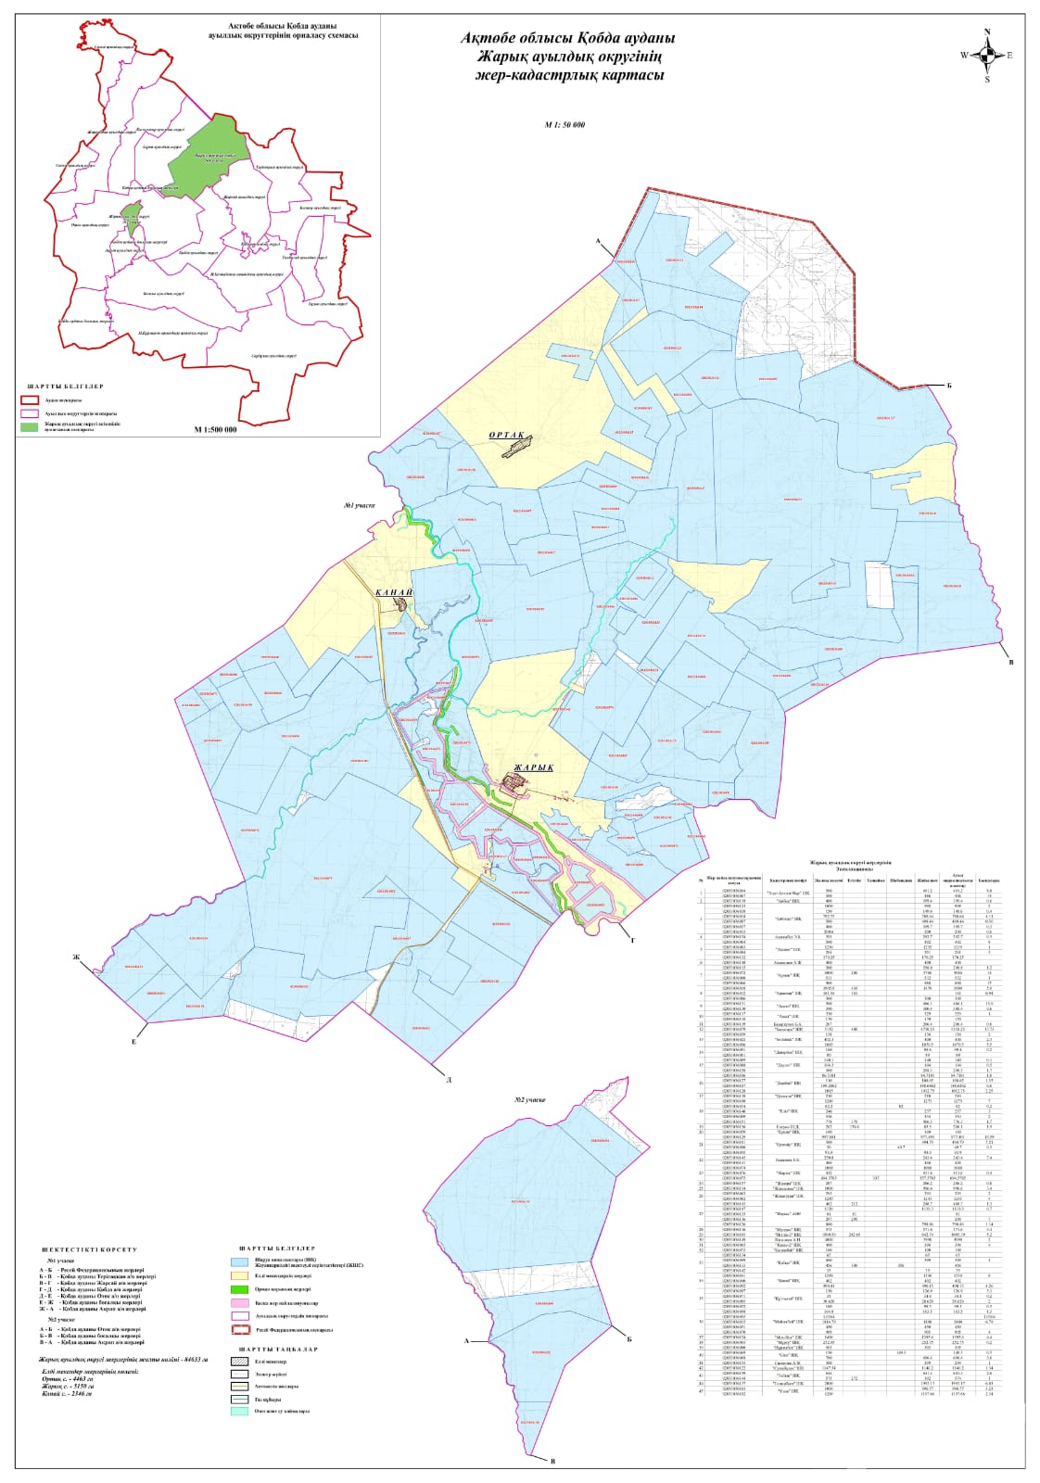

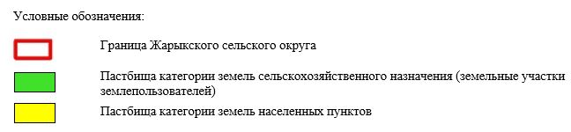

2. Схема (карта) с обозначением пастбищ, предназначенных для нужд населения по выпасу сельскохозяйственных животных личного подворья, в том числе общественных пастбищ, на которой указываются границы и площади пастбищ, в том числе общественных пастбищ, предназначенных для нужд населения по выпасу сельскохозяйственных животных личного подворья

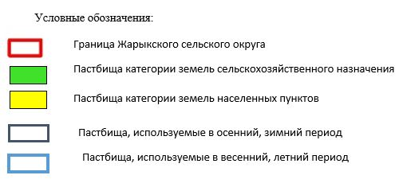

3. Схема (карта) с обозначением рекомендуемых схем пастбищеоборотов, на которой указываются схемы пастбищеоборотов, рекомендуемые на основании геоботанического обследования пастбищ
годы | Загон 1 весна | Загон 2 весна-лето | Загон 3 весна-лето-осень | Загон 4 осень
2025 | весенно- летний период 1 | Летний период 2 | Осенний период 3 | пар
2026 | пар | весенно- летний период 1 | Летний период 2 | Осенний период 3
2027 | весенно- летний период 1 | Летний период 2 | Осенний период 3 | пар
2028 | пар | весенно- летний период 1 | Летний период 2 | Осенний период 3
2029 | весенно- летний период 1 | Летний период 2 | Осенний период 3 | пар
Примечание: 1 , 2, 3, 4 порядок использование загона в год.

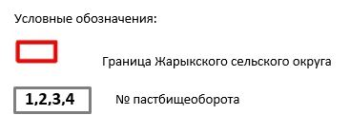

4. Схема (карта) с обозначением сервитутов для прогона сельскохозяйственных животных, скотопрогонных трасс и иных объектов пастбищной инфраструктуры, а также скотомогильников (биометрических ям), на которой указываются сервитуты для прогона сельскохозяйственных животных, скотопрогонные трассы, объекты пастбищной инфраструктуры, месторасположение скотомогильников (биометрических ям).

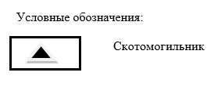

5. Схема (карта) с обозначением пастбищ, которые могут быть предоставлены в землепользование пастбищеипользователям

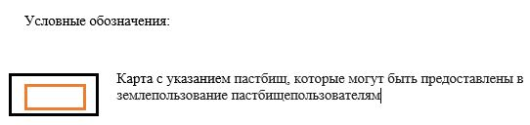

7. Схема доступа к водоисточникам (озерам, рекам, прудам, копаниям, оросительным или обводнительным каналам, трубчатым или шахтным колодцам), составленная согласно норме потребления воды, на которой указывается маршруты передвижения животных к водоисточникам

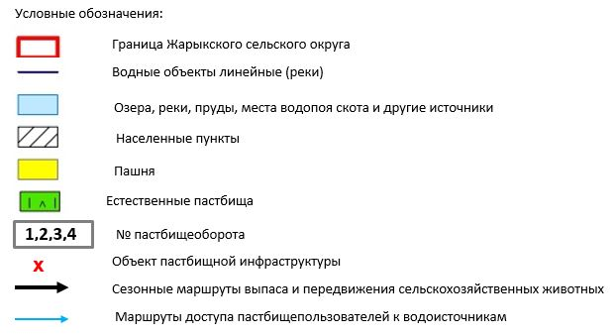

8. Схема размещения поголовья сельскохозяйственных животных на отгонных пастбищах физических и (или) юридических лиц, не обеспеченных пастбищами, расположенными при селе, сельском округе



9. Схема перераспределения пастбищ между сельскими населенными пунктами сельского округа для поголовья сельскохозяйственных животных физических и (или) юридических лиц, не обеспеченных пастбищами

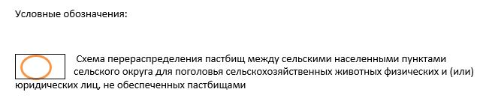

Приложение 6 к решению Кобдинского районного маслихата от 19 декабря 2025 года № 419
План по управлению пастбищами и их использованию в Жарсайском сельском округе на 2025-2029 годы
Настоящий план по управлению пастбищами и их использованию (далее – План) разработан в соответствии с подпунктом 4-1) статьи 6 Закона Республики Казахстан "О пастбищах" (далее – Закон), подпунктом 2) пункта 3 статьи 16 Закона Республики Казахстан "О государственной статистике", приказом Министра сельского хозяйства Республики Казахстан от 29 июля 2024 года № 263 "Об утверждении типового плана по управлению пастбищами и их использованию" (зарегистрирован в Реестре государственной регистрации нормативных правовых актов за № 34831).
План принимается в целях рационального использования пастбищ, устойчивого обеспечения потребности в кормах и предотвращения процессов деградации пастбищ.
При разработке Плана учитываются:
1) данные земельного баланса региона и информационной системы государственного земельного кадастра по форме согласно приложению 1 к настоящему Плану.
2) сведения геоботанического обследования пастбищ по форме согласно приложению 2 к настоящему Плану.
3) сведения о скотомогильниках (биометрических ямах), формируемые в соответствии с Правилами ведения реестра скотомогильников (биотермических ям), утвержденными приказом Министра сельского хозяйства Республики Казахстан от 3 февраля 2020 года № 35 (зарегистрирован в Реестре государственной регистрации нормативных правовых актов № 19987);
4) сведения об объектах пастбищной инфраструктуры и о сервитутах для прогона сельскохозяйственных животных по форме согласно приложению 3 к настоящему Плану.
5) данные о численности поголовья сельскохозяйственных животных, полученные из базы данных идентификации сельскохозяйственных животных, с указанием их владельцев по форме согласно таблице 1 приложения 4 к настоящему Плану;
6) данные о количестве гуртов, отар, табунов, сформированных по видам и половозрастным группам сельскохозяйственных животных по форме согласно таблице 2 приложения 4 к настоящему Плану.
7) сведения о численности поголовья сельскохозяйственных животных для выпаса на отгонных пастбищах по форме согласно таблице 3 приложения 4 к настоящему Плану.
8) данные об особенностях выпаса сельскохозяйственных животных на культурных и аридных пастбищах, землях лесного, водного фондов и особо охраняемых природных территорий.
9) рекомендуемые схемы пастбищеоборотов по форме согласно приложению 5 к настоящему Плану;
10) официальная статистическая информация по статистике животноводства и растениеводства.
План содержит следующие приложения:
1) схема (карта) расположения пастбищ на территории административно-территориальной единицы в разрезе категорий земель, на которой указываются границы, площади и виды пастбищ, в том числе отгонных, сезонных, аридных и культурных, сведения об их собственниках или землепользователях на основании правоустанавливающих и идентификационных документов на земельный участок;
2) схема (карта) с обозначением пастбищ, предназначенных для нужд населения по выпасу сельскохозяйственных животных личного подворья, в том числе общественных пастбищ, на которой указываются границы и площади пастбищ, в том числе общественных пастбищ, предназначенных для нужд населения по выпасу сельскохозяйственных животных личного подворья;
3) схема (карта) с обозначением рекомендуемых схем пастбищеоборотов, на которой указываются схемы пастбищеоборотов, рекомендуемые на основании геоботанического обследования пастбищ;
4) схема (карта) с обозначением сервитутов для прогона сельскохозяйственных животных, скотопрогонных трасс и иных объектов пастбищной инфраструктуры, а также скотомогильников (биометрических ям), на которой указываются сервитуты для прогона сельскохозяйственных животных, скотопрогонные трассы, объекты пастбищной инфраструктуры, месторасположение скотомогильников (биометрических ям);
5) схема (карта) с обозначением пастбищ, которые могут быть предоставлены в землепользование пастбищепользователям.
6) схема (карта) с обозначением пастбищ, подлежащих резервированию в целях удовлетворения нужд населения по выпасу сельскохозяйственных животных личного подворья, на которой указываются границы и площади пастбищ, подлежащих резервированию в целях удовлетворения нужд населения по выпасу сельскохозяйственных животных личного подворья.
7) схема доступа к водоисточникам (озерам, рекам, прудам, копаням, оросительным или обводнительным каналам, трубчатым или шахтным колодцам), составленная согласно норме потребления воды, на которой указываются маршруты передвижения животных к водоисточникам.
8) схема размещения поголовья сельскохозяйственных животных на отгонных пастбищах, на которой указываются границы и площади отгонных пастбищ для размещения поголовья сельскохозяйственных животных;
9) проектное распределение (перераспределение) пастбищ между сельскими населенными пунктами, входящими в сельский округ, на котором указывается схема распределения (перераспределения) пастбищ между сельскими населенными пунктами сельского округа для поголовья сельскохозяйственных животных физических и юридических лиц, не обеспеченных пастбищами;
10) требования, необходимые для рационального использования пастбищ на соответствующей административно-территориальной единице, к которым относятся:
соблюдение предельно допустимой нормы нагрузки на общую площадь пастбищ согласно приказу Министра сельского хозяйства Республики Казахстан от 14 апреля 2015 года № 3-3/332 "Об утверждении предельно допустимой нормы нагрузки на общую площадь пастбищ" (зарегистрирован в Реестре государственной регистрации нормативных правовых актов № 11064);
использование пастбищ с учетом пастбищеоборотов и источников водопользований;
разбивка площадей пастбищ на отдельные выпасные участки;
чередование участков пастбищ по сезонам года в пространстве и во времени (внутри сезона, года);
ежегодное оставление одного из участков пастбищеоборота без выпаса и сельскохозяйственных животных.
Приложение 1 к Плану по управлению пастбищами и их использованию в Жарсайском сельском округе на 2025-2029 годы
Данные земельного баланса региона и информационной системы государственного земельного кадастра Таблица 1. Распределение пастбищ по категориям земель Жарсайского сельского округа, гектаров
Наименование сельского округа | Код класси-фикатора админис-тративно-террито-риальных объектов | Категории земель |  |  |  |  |  |  | Итого земель
Наименование сельского округа |  | сельско  хозяйст-венного назначения | населен-ных пунктов | промыш-ленности, транспорта, связи и иного не сельско-хозяйствен-ного назначения | особо охраняе-мых природ-ных терри-торий | лес-ного фонда | вод-ного фонда | Земли запаса | Итого земель
1 | 2 | 3 | 4 | 5 | 6 | 7 | 8 | 9 | 10
Жарсайский сельский округ | 154233100 | 3757 | 2096 | 0 | 0 | 0 | 0 | 0 | 3618
По административно-территориальному делению в Жарсайском сельском округе имеются 1 сельский населенный пункт.
Общая площадь территории Жарсайского сельского округа 54903 гектаров.
По категориям земли подразделяются на: земли сельскохозяйственного назначения – 18148 гектаров; земли населенных пунктов – 3757 гектара. Земли особо охраняемых природных территорий, лесного фонда, водного фонда, запаса не имеются.
Таблица 2. Распределение пастбищ населенного пункта, гектаров
№  п/п | Наимено-вание сельского округа | Код класси-фикатора админис-тративно-террито-риальных объектов | Наименование населенного пункта | Общая площадь пастбищ, тысяч гектаров | Площадь и виды пастбищ
 |  |  |  |  | предназначен-ные для удовлетворения нужд населения  по выпасу сельскохо-зяйственных животных  личного подворья, тысяч гектаров | общест-венные, тысяч гектаров | отгонные, тысяч гектаров | сезон-ные, тысяч гектаров | аридные, тысяч гектаров | культурные, тысяч гектаров
1 | 2 | 3 | 4 | 5 | 6 | 7 | 8 | 9 | 10 | 11
 | Жарсайский сельский округ | 154233100 | Жарсай | 35461 | 35461 | 35461 | 0 | 0 | 0 | 0
На территории Жарсайского сельского округа культурные, аридные и отгонные пастбища отсутствуют.
В округе функционируют 22 крестьянских хозяйств, за которыми закреплено 39526 гектаров пастбищ.
Таблица 3. Сведения о собственниках и землепользователях на основании правоустанавливающих и идентификационных документов на земельный участок
№  п/п | Наименование собственников, землепользователей | Бизнес-идентификационный номер/индивидуальный идентификационный номер | Кадастровый номер земельного участка | Площадь пастбищ, тысяч гектаров
1 | 2 | 3 | 4 | 5
1 | "Жібек-Жолы" ш/қ |  | 02-033-014-076 | 1358.00
2 | "Найман" ш/қ |  | 02-033-014-032 | 1068.00
3 | "Абай" ш/қ |  | 02-033-014-038 | 1009,00
4 | "Айдын" ш/қ |  | 02-033-014-040 | 2839,00
5 | "Айтуған" ш/к |  | 02-033-014-036 | 2362,00
6 | "Алтын-Дала" ш/к |  | 02-033-014-026 | 3152,00
7 | " Ар" ш/к |  | 02-033-014-065 | 462,00
8 | Асем ш/к |  | 02-033-014-028 | 509,00
9 | "Бесбулак" ш/к |  | 02-033-014-042 | 1898,00
10 | Даму |  | 02-033-014-016 | 520,00
11 | Дениз |  | 02-033-014-070 | 1329
12 | Досай |  | 02-033-014-078 | 2991,00
Примечание: расшифровка аббревиатур:
к/х – крестьянское хозяйство;
Количество поголовья сельскохозяйственных животных на территории сельского округа: крупного рогатого скота – 2240; овец и коз -7107 и лошадей – 1150 голов.
В селе Жарсай: крупного рогатого скота – 1340; овец и коз - 5517 и лошадей – 1092 голов.
Коэффициент питательности пастбищных кормов сельского округа находится пределах до 0,28 кормовых единиц. Это значит, что в 100 кг пастбищного корма при натуральной влажности содержится до 28 кормовых единиц. При таком коэффициенте питательности пастбищных кормов необходимо кормов в сутки: крупного рогатого скота –32 кг; мелкого рогатого скота - 6,4 кг; лошади – 35,7 кг; за пастбищный период 240 дней: крупного рогатого скота –7680 кг; мелкого рогатого скота –1536 кг; лошади – 8568 кг.
При урожайности 1020 кг/га и коэффициенте питательности пастбищных кормов 0,28 корм. ед нагрузка выпаса составила: крупного рогатого скота – 7,7; мелкого рогатого скота – 1,5 и лошади – 8,4 гектаров на голову.
Таблица 4. Распределение пастбищ
№  п/п | Наимено-вание сельского округа | Код класси-фикатора администра-тивно-террито-риальных объектов | Наимено-вание населен-ного пункта | Необходимая площадь пастбищ для сельскохозяйственных животных, гектаров |  |  |  | Площадь обществен-ных пастбищ, гектаров | Площадь отгонных пастбищ, гектаров
 |  |  |  | Крупный рогатый скот | Мелкий рогатый скот | Лошади | Верблюды | Площадь обществен-ных пастбищ, гектаров | Площадь отгонных пастбищ, гектаров
1 | 2 | 3 | 4 | 5 | 6 | 7 | 8 | 9 | 10
 | Жарсайский сельский округ |  | Бестау | 2240 | 7107 | 1150 | 0 | 3757 | 0
Для выпаса сельскохозяйственных животных необходимо 1023 гектаров.
Крупного рогатого скота – 2371; овец и коз - 5740 и лошадей – 736 голов выпасаются на общественных пастбищах, площадью 33820 гектаров, 0 голов выпасаются на отгонных пастбищах, площадью 0 тысяч гектаров.
Площадь общественных пастбищ сельского округа Жарсай обеспечивает потребность в пастбищном корме выпасаемое поголовье.В связи, с этим необходимо рассмотреть перераспределение пастбищных территорий между населенными пунктами.
Таблица 5. Требуемые дополнительные пастбища
№ п/п | Требуемые дополнительные пастбища из земель запаса, тысяч гектаров | Дополнительно предоставляемые пастбища
№ п/п |  | пастбища, которые могут быть предоставлены в землепользование пастбищепользователям, тысяч гектаров | пастбища, подлежащие резервированию в целях удовлетворения нужд населения по выпасу сельскохозяйственных животных личного подворья, тысяч гектаров
1 | 2 | 3 | 4
Приложение 2 к Плану по управлению пастбищами и их использованию в Жарсайском сельском округе на 2025-2029 годы
Сведения геоботанического обследования пастбищ
Дата, шифры по легенде и по Классификации природных кормовых угодий | Номера контуров и описаний (скобках) | Название типов (разностей, модификаций) природных кормовых угодий с приуроченностью их к рельефу, почвам. Название прочих угодий и земель | Вид угодья | Процент участия в контуре | Пло-щадь, тысяч гектаров | Современ-ное использ-ование
1 | 2 | 3 | 4 | 5 | 6 | 7
Жарсайский сельский округ | 14, 12, 172, 144, 52, | Дерновин-нозлаково-разнотравные степные пастбища с преобладанием ковыля, полыни, типчака, кокпека и кустарников | Равнинные пастбища и сенокосы | Дерно-винно-злаковые – 60%  Разно-травные –40% | 33,5 | Круглогодичное
продолжение таблицы
Валовая урожай-ность, центнеров на гектар (год обследо-вания) | Урожайность поедаемых растений на средний год: центнеров на гектар сухой массы, центнеров на гектар кормовых единиц, килограмм на гектар переваримого протеина
 | пастбищных кормов по сезонам
 | сенокос | косимые пастбища | весна | лето | осень | зима
8 | 9 | 10 | 11 | 12 | 13 | 14
10,5 | - | - | 8,8 | 9,3 | 10,1 | 5,1
Продолжение таблицы
Расчетная урожайность по контуру: центнеров на гектар сухой массы (числитель), центнеров на гектар кормовых единиц (знаменатель) | Кормозапас по контуру: центнеров на гектар сухой массы (числитель),  центнеров на гектар кормовых единиц (знаменатель) | Культуртехническое состояние, наличие лекарственных растений | Рекомендации по использованию, вид скота. Рекомендуемые мероприятия по улучшению
15 | 16 | 17 | 18
8,3  2324 | 278050  77854 | Удовлетворительное | Для мелкого и крупного рогатого скота, лошадей.  Применение смены участков.
Сведения геоботанического обследования пастбищ
Географическое положение
Жарсай (каз. Жарсай) — село в Кобдинском роайоне Актюбинской области Казахстана. Административный центр Жарсайского сельского округа. Находится примерно в 110 км к западу от центра города
Климат
Климат сельского округа относится к сухостепной зоне, характеризуется суровой длительный зимой, кратковременным жарким летом, резкими противоречиями температур зимы и лета, малым количеством годовых осадков, засухой.
Почвы
Почвы в основном каштановые и темнокаштановые, малогумусные.
В результате геоботанического обследования выявлены следующие типы пастбищ: ковыльково-карагановые, злаково-полынно-таволговые, типчаково-ковыльно-полынные, кокпековые, пырейно-вострецовые. В травостое встречаются: полынь, биюргун, тасбиюргун, кейреук, изень, осочка, мятлик, типчак, камфоросма, ковыль, житняк, чий, тамарикс, таволга, кокпек, пырей, вострец, астрагал, карагана, таволга. Общее проективное покрытие пастбищ сельского округа 60% от общей площади. Присутствие ядовитых и вредных растений от 3% от травостоя, такие как горчак, лебеда, адраспан, чертополох, сафора. Потенциальная урожайность этих пастбищ составила при натуральной влажности до 10,5 ц/га.
Сведения о скотомогильниках (биометрических ямах)
В сельском округе находится один скотомогильник.
Приложение 3 к Плану по управлению пастбищами и их использованию В Жарсайском сельском округе на 2025-2029 годы
Сведения об объектах пастбищной инфраструктуры и о сервитутах для прогона сельскохозяйственных животных
№ п/п | Объекты пастбищной инфраструктуры | Количество действующих объектов пастбищной инфраструктуры, единиц | Количество объектов пастбищной инфраструктуры требующих строительства (реконструкции), единиц | Протяженность, километров | Площадь, тысяч квадратных метров
1 | 2 | 3 | 4 | 5 | 6
1. | Обводнительные сооружения (скважины, трубчатые и шахтные колодцы, копани)
2. | Сооружения, мосты, дороги | 1 |  | 0,1 | 0,1
3. | Скотопрогонные трассы, скотоостановочные и водопойные площадки
4. | Емкости для купки овец, кошары и отгороженные места, ограждения пастбищ, изгороди (в том числе электроизгороди), загоны для загонно-порционного выпаса сельскохозяйственных животных
5. | Расколы для ветеринарной обработки сельскохозяйственных животных | 1 |  |  | 0,025
6. | Сооружения и объекты, предназначенные для обеспечения электрической и тепловой энергией, объекты по использованию возобновляемых и альтернативных источников энергии
7. | Объекты водоснабжения и другие виды жизнеобеспечения, сооружения для сезонного проживания персонала и иное имущество, необходимое для содержания и использования пастбищ
Приложение 4 к Плану по управлению пастбищами и их использованию в Жарсайском сельском округе на 2025-2029 годы
Таблица 1. Данные о численности поголовья сельскохозяйственных животных, с указанием их владельцев
№  п/п | Код поселка, села, сельского округа по классификатору административно-территориальных объектов | Наименование поселка, села, сельского округа | Тип владельца | Бизнес-идентификационный номер /индивидуальный идентификацион-ный номер владельца
1 | 2 | 3 | 4 | 5
1 | 154255100 | Жарсай | ш/қ Жібек- Жолы | 751112400102
2 |  | Жарсай | ш/қ Найман | 600915303133
3 |  | Жарсай | ш/қ Абай | 790408301534
4 |  | Жарсай | ш/қ айдын | 710409300636
5 |  | Жарсай | ш//қ Айтуған | 800530301007
6 |  | Жарсай | ш/қ Алтын-Дала | 800713302248
7 |  | Жарсай | ш/қ Ар
8 |  | жарсай | ш/қ Асем | 861203302615
9 |  | Жарсай | ш/қ Бесбулак | 770425402726
10 |  | Жарсай | ш/қ Даму | 700125401962
11 |  | Жарсай | ш/қ Дениз | 641224301696
продолжение таблицы
Фамилия, имя, отчество (при наличии) физических лиц или наименование юридических лиц | Численность поголовья, голов
 | Крупного рогатого скота | Мелкого рогатого скота | Лошадей | Верблюдов
6 | 7 | 8 | 9 | 10
Уксумбаев К | 79 |  | 491 | -
Токтагул Х | 5 | 18 | 489
Масабаев Саки | 350 |  | 23
Қызылбалин Қайрат | 136 |  | 124
Казбеков И | 2 |  | 15
Алитурлиев С | 166 | 11 | 16
Байганин Нурлыбек |  | 110
Туребав Е | 11 |  | 33
Шинибеков М |  | 27 | 23
Елеуов А | 11 | 7 | 18
Гасанова Н | 8 |  | 15
Таблица 2. Данные о количестве гуртов, отар, табунов, сформированных по видам и половозрастным группам сельскохозяйственных животных
№ п/п | Код поселка, села, сельского округа по классификатору административно-территориальных объектов | Наименование поселка, села, сельского округа | Количество гуртов, отар, табунов
№ п/п |  | Наименование поселка, села, сельского округа | Крупного рогатого скота |  |  |  | Мелкого рогатого скота |  |  | Лошадей |  | Верблюдов
№ п/п |  | Наименование поселка, села, сельского округа | быков | коров | телок | бычков | овец и коз | молодняка (ярок, козочек) | молодняка, (баранчиков, козликов) | жеребцов, кобыл | молодняка | верблюдов | молодняка
1 | 2 | 3 | 4 | 5 | 6 | 7 | 8 | 9 | 10 | 11 | 12 | 13 | 14
 | Итого: | Жарсай | 0 | 2 | 0 | 0 | 2 | 0 | 0 | 0 | 0 | 0 | 0
Таблица 3. Сведения о численности поголовья сельскохозяйственных животных для выпаса на отгонных пастбищах
№ п/п | Код поселка, села, сельского округа по классификатору административно-территориальных объектов | Наименование поселка, села, сельского округа | Численность поголовья, голов
№ п/п |  | Наименование поселка, села, сельского округа | Крупного рогатого скота |  | Мелкого рогатого скота |  | Лошадей |  | Верблюдов
№ п/п |  | Наименование поселка, села, сельского округа | личного подворья | сельскохозяйственных товаропроизводителей | личного подворья | сельскохозяйственных товаропроизводителей | личного подворья | сельскохозяйственных товаропроизводителей | личного подворья | сельскохозяйственных товаропроизводителей
1 | 2 | 3 | 4 | 5 | 6 | 7 | 8 | 9 | 10 | 11
 | Итого:
Данные об особенностях выпаса сельскохозяйственных животных на культурных и аридных пастбищах, землях лесного, водного фондов и особо охраняемых природных территорий
Выпас сельскохозяйственных животных на культурных пастбищах и аридных пастбищах отличается по множеству факторов, включая тип растительности, условия окружающей среды и методы управления. На культурных пастбищах, где растительность сформирована человеком, выпас часто более контролируемый и интенсивно управляемый, что позволяет оптимизировать продуктивность и качество корма. Аридные пастбища, напротив, характеризуются скудной растительностью и суровыми условиями, что требует более адаптивных стратегий выпаса для обеспечения устойчивости.
Приложение 5 к Плану по управлению пастбищами и их использованию в Жарсайском сельском округе на 2025-2029 годы
Рекомендуемые схемы пастбищеоборотов
Годы | Номера участков
Годы | I | II | III | IV
первый год | весенний сезон | летний сезон | осенний сезон | отдыхающий участок
второй год | отдыхающий участок | весенний сезон | летний сезон | осенний сезон
третий год | осенний сезон | отдыхающий участок | весенний сезон | летний сезон
четвертый год | летний сезон | осенний сезон | отдыхающий участок | весенний сезон
Пастбища сельского округа являются сезонными. В зависимости от видового состава выпас скота на сезонных пастбищах определяется пригодностью корма к стравливанию и продолжительностью сохранения его продуктивности. Весенние пастбища использоваться с отрастанием эфемеров. Летом (пырейно-разнотравные, злаково-разнотравные); весной (дерновиннозлаково-полынные с преобладанием ковылей,ковыльно-типчаково-узкодольчатополынные), осенью (полынно-злаковые) и зимой (полукустарничково- солянковые). Использование пастбищ без соблюдения мер по их охране часто приводит к перетравливанию пастбищ, к различной степени деградации. А также неиспользование травостоя в нужный (оптимальный) сезон влечет потерю 30-60% кормовых единиц и 60-80% белка. В связи с этим каждый участок должен использоваться в свой срок, чтобы не было потери ежегодно возобновляемого ресурса
Разбивка площадей пастбищ на отдельные выпасные участки;
Продолжительность выпаса каждого сезона (дней) определяется условиями конкретного года.Выпас животных должен начинаться при достижении устойчивого показателя температуры воздуха +10оС. Заканчивается выпас с залеганием снежного покрова высотой 15-20 см.
Весенние пастбища сельского округа представлены дерновиннозлаково-полынными с преобладанием ковылей,ковыльно-типчаково-узкодольчатополынными типами. Продолжительность выпаса составляет на весенних пастбищах (апрель-июнь) – 70 дней.
Летние пастбища представлены пырейно-разнотравными, злаково-разнотравными типами. Продолжительность выпаса составляет (июнь-сентябрь) 70 дней.
Осенние пастбища представленыполынно-злаковым типом. Продолжительность выпаса составляет (сентябрь-ноябрь) 70 дней.
Зимние пастбища представлены полукустарничковые- солянковым типом. Продолжительность выпаса составляет (ноябрь-декабрь) 30 дней.
Среднесуточное водопотребление сельскохозяйственных животных составляет:
В летнее время (литров в сутки на 1 голову скота):
коровы молочные – 50;
коровы сухостойные – 40;
нетели в возрасте до 2 лет – 30;
телята в возрасте до 6 месяцев – 20;
лошади рабочие, не кормящие матки – 60;
лошади племенные, кормящие матки – 50;
жеребята в возрасте до 1,5 лет – 30;
жеребята в возрасте до 7 месяцев – 10;
овцы взрослые – 8;
молодняк овец в возрасте до 1 года – 3.
В весеннее и осеннее время (литров в сутки на 1 голову скота):
коровы молочные – 45;
коровы сухостойные – 40;
нетели в возрасте до 2 лет – 30;
телята в возрасте до 6 месяцев – 15;
лошади рабочие, не кормящие матки – 40;
лошади племенные, кормящие матки – 40;
жеребята в возрасте до 1,5 лет – 30;
жеребята в возрасте до 7 месяцев – 6;
овцы взрослые – 5.
В зимнее время (литров в сутки на 1 голову скота):
коровы молочные – 35;
коровы сухостойные – 30;
нетели в возрасте до 2 лет – 25;
телята в возрасте до 6 месяцев – 15;
лошади рабочие, не кормящие матки – 30;
лошади племенные, кормящие матки – 30;
жеребята в возрасте до 1,5 лет – 20;
овцы взрослые – 3.
Проектное распределение (перераспределение) пастбищ между сельскими населенными пунктами, входящими в сельский округ, на котором указывается схема распределения (перераспределения) пастбищ между сельскими населенными пунктами сельского округа для поголовья сельскохозяйственных животных физических и юридических лиц, не обеспеченных пастбищами
Площадь общественных пастбищ сельского округа Жарсай обеспечивает потребность в пастбищном корме выпасаемое поголовье..
1. Схема (карта) расположения пастбищ на территории Жарсайского сельского округа в разрезе категорий земель, собственников земельных участков и землепользователей на основании правоустанавливающих документов

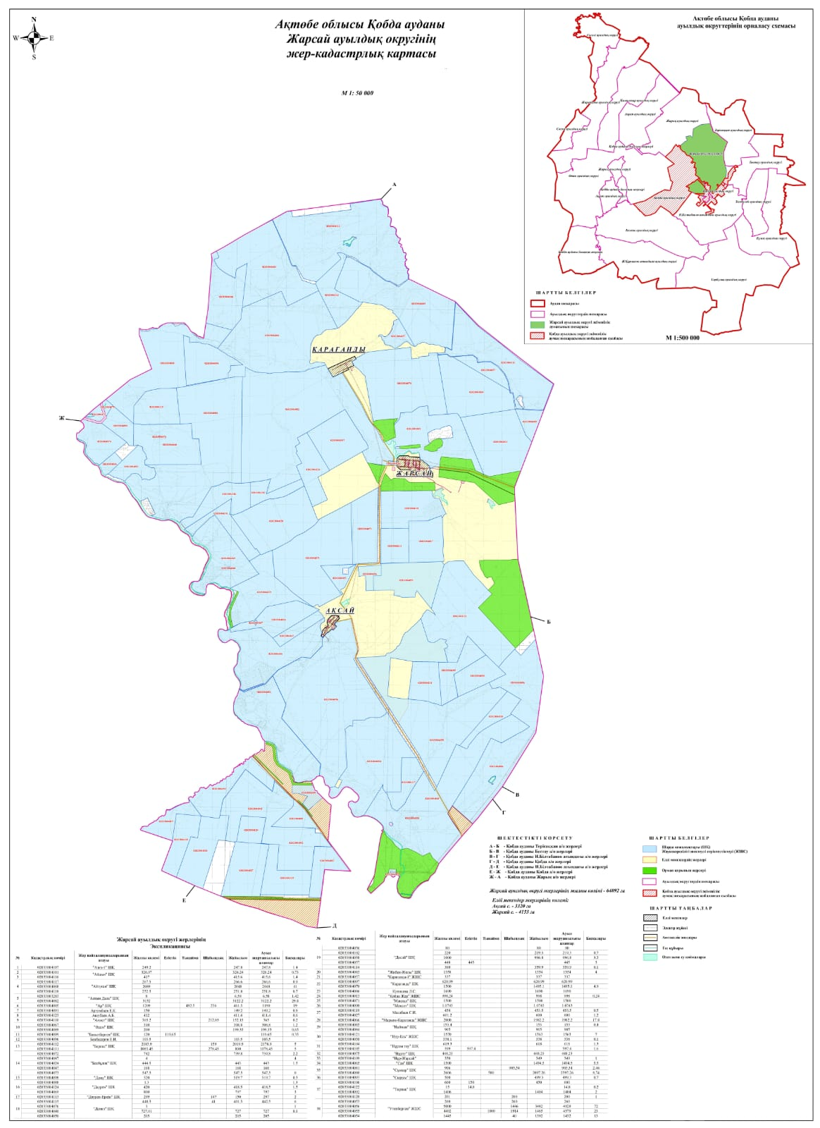

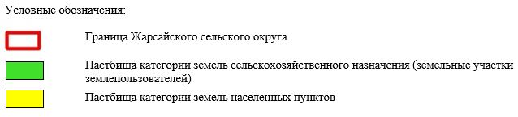

2. Схема (карта) с обозначением пастбищ, предназначенных для нужд населения по выпасу сельскохозяйственных животных личного подворья, в том числе общественных пастбищ, на которой указываются границы и площади пастбищ, в том числе общественных пастбищ, предназначенных для нужд населения по выпасу сельскохозяйственных животных личного подворья

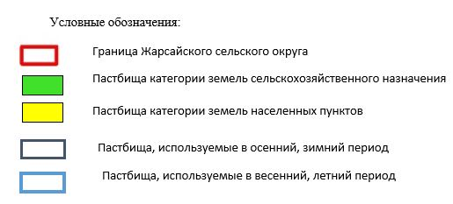

3. Схема (карта) с обозначением рекомендуемых схем пастбищеоборотов, на которой указываются схемы пастбищеоборотов, рекомендуемые на основании геоботанического обследования пастбищ
годы | Загон 1 весна | Загон 2 весна-лето | Загон 3 весна-лето-осень | Загон 4 осень
2025 | весенно- летний период 1 | Летний период 2 | Осенний период 3 | пар
2026 | пар | весенно- летний период 1 | Летний период 2 | Осенний период 3
2027 | весенно- летний период 1 | Летний период 2 | Осенний период 3 | пар
2028 | пар | весенно- летний период 1 | Летний период 2 | Осенний период 3
2029 | весенно- летний период 1 | Летний период 2 | Осенний период 3 | пар
Примечание: 1 , 2, 3, 4 порядок использование загона в год.

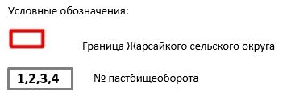

4. Схема (карта) с обозначением сервитутов для прогона сельскохозяйственных животных, скотопрогонных трасс и иных объектов пастбищной инфраструктуры, а также скотомогильников (биометрических ям), на которой указываются сервитуты для прогона сельскохозяйственных животных, скотопрогонные трассы, объекты пастбищной инфраструктуры, месторасположение скотомогильников (биометрических ям).



5. Схема (карта) с обозначением пастбищ, которые могут быть предоставлены в землепользование пастбищепользователям

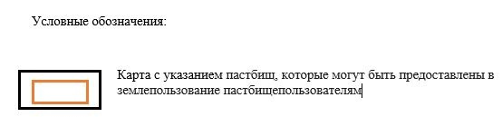

7. Схема доступа к водоисточникам (озерам, рекам, прудам, копаниям, оросительным или обводнительным каналам, трубчатым или шахтным колодцам), составленная согласно норме потребления воды, на которой указывается маршруты передвижения животных к водоисточникам

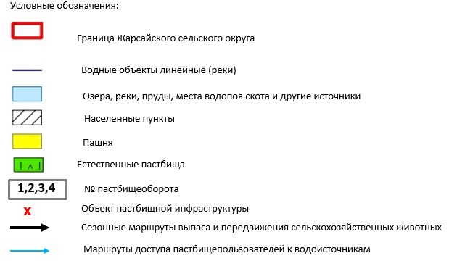

8. Схема размещения поголовья сельскохозяйственных животных на отгонных пастбищах физических и (или) юридических лиц, не обеспеченных пастбищами, расположенными при селе, сельском округе



9. Схема перераспределения пастбищ между сельскими населенными пунктами сельского округа для поголовья сельскохозяйственных животных физических и (или) юридических лиц, не обеспеченных пастбищами

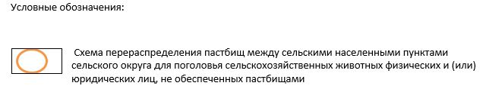

Приложение 7 к решению Кобдинского районного маслихата от 19 декабря 2025 года № 419
План по управлению пастбищами и их использованию в Жиренкопинском сельском округе на 2025-2029 годы
Настоящий план по управлению пастбищами и их использованию (далее – План) разработан в соответствии с подпунктом 4-1) статьи 6 Закона Республики Казахстан "О пастбищах" (далее – Закон), подпунктом 2) пункта 3 статьи 16 Закона Республики Казахстан "О государственной статистике", приказом Министра сельского хозяйства Республики Казахстан от 29 июля 2024 года № 263 "Об утверждении типового плана по управлению пастбищами и их использованию" (зарегистрирован в Реестре государственной регистрации нормативных правовых актов за № 34831).
План принимается в целях рационального использования пастбищ, устойчивого обеспечения потребности в кормах и предотвращения процессов деградации пастбищ.
При разработке Плана учитываются:
1) данные земельного баланса региона и информационной системы государственного земельного кадастра по форме согласно приложению 1 к настоящему Плану.
2) сведения геоботанического обследования пастбищ по форме согласно приложению 2 к настоящему Плану.
3) сведения о скотомогильниках (биометрических ямах), формируемые в соответствии с Правилами ведения реестра скотомогильников (биотермических ям), утвержденными приказом Министра сельского хозяйства Республики Казахстан от 3 февраля 2020 года № 35 (зарегистрирован в Реестре государственной регистрации нормативных правовых актов № 19987);
4) сведения об объектах пастбищной инфраструктуры и о сервитутах для прогона сельскохозяйственных животных по форме согласно приложению 3 к настоящему Плану.
5) данные о численности поголовья сельскохозяйственных животных, полученные из базы данных идентификации сельскохозяйственных животных, с указанием их владельцев по форме согласно таблице 1 приложения 4 к настоящему Плану;
6) данные о количестве гуртов, отар, табунов, сформированных по видам и половозрастным группам сельскохозяйственных животных по форме согласно таблице 2 приложения 4 к настоящему Плану.
7) сведения о численности поголовья сельскохозяйственных животных для выпаса на отгонных пастбищах по форме согласно таблице 3 приложения 4 к настоящему Плану.
8) данные об особенностях выпаса сельскохозяйственных животных на культурных и аридных пастбищах, землях лесного, водного фондов и особо охраняемых природных территорий.
9) рекомендуемые схемы пастбищеоборотов по форме согласно приложению 5 к настоящему Плану;
10) официальная статистическая информация по статистике животноводства и растениеводства.
План содержит следующие приложения:
1) схема (карта) расположения пастбищ на территории административно-территориальной единицы в разрезе категорий земель, на которой указываются границы, площади и виды пастбищ, в том числе отгонных, сезонных, аридных и культурных, сведения об их собственниках или землепользователях на основании правоустанавливающих и идентификационных документов на земельный участок;
2) схема (карта) с обозначением пастбищ, предназначенных для нужд населения по выпасу сельскохозяйственных животных личного подворья, в том числе общественных пастбищ, на которой указываются границы и площади пастбищ, в том числе общественных пастбищ, предназначенных для нужд населения по выпасу сельскохозяйственных животных личного подворья;
3) схема (карта) с обозначением рекомендуемых схем пастбищеоборотов, на которой указываются схемы пастбищеоборотов, рекомендуемые на основании геоботанического обследования пастбищ;
4) схема (карта) с обозначением сервитутов для прогона сельскохозяйственных животных, скотопрогонных трасс и иных объектов пастбищной инфраструктуры, а также скотомогильников (биометрических ям), на которой указываются сервитуты для прогона сельскохозяйственных животных, скотопрогонные трассы, объекты пастбищной инфраструктуры, месторасположение скотомогильников (биометрических ям);
5) схема (карта) с обозначением пастбищ, которые могут быть предоставлены в землепользование пастбищепользователям.
6) схема (карта) с обозначением пастбищ, подлежащих резервированию в целях удовлетворения нужд населения по выпасу сельскохозяйственных животных личного подворья, на которой указываются границы и площади пастбищ, подлежащих резервированию в целях удовлетворения нужд населения по выпасу сельскохозяйственных животных личного подворья.
7) схема доступа к водоисточникам (озерам, рекам, прудам, копаням, оросительным или обводнительным каналам, трубчатым или шахтным колодцам), составленная согласно норме потребления воды, на которой указываются маршруты передвижения животных к водоисточникам.
8) схема размещения поголовья сельскохозяйственных животных на отгонных пастбищах, на которой указываются границы и площади отгонных пастбищ для размещения поголовья сельскохозяйственных животных;
9) проектное распределение (перераспределение) пастбищ между сельскими населенными пунктами, входящими в сельский округ, на котором указывается схема распределения (перераспределения) пастбищ между сельскими населенными пунктами сельского округа для поголовья сельскохозяйственных животных физических и юридических лиц, не обеспеченных пастбищами;
10) требования, необходимые для рационального использования пастбищ на соответствующей административно-территориальной единице, к которым относятся:
соблюдение предельно допустимой нормы нагрузки на общую площадь пастбищ согласно приказу Министра сельского хозяйства Республики Казахстан от 14 апреля 2015 года № 3-3/332 "Об утверждении предельно допустимой нормы нагрузки на общую площадь пастбищ" (зарегистрирован в Реестре государственной регистрации нормативных правовых актов № 11064);
использование пастбищ с учетом пастбищеоборотов и источников водопользований;
разбивка площадей пастбищ на отдельные выпасные участки;
чередование участков пастбищ по сезонам года в пространстве и во времени (внутри сезона, года);
ежегодное оставление одного из участков пастбищеоборота без выпаса и сельскохозяйственных животных.
Приложение 1 к Плану по управлению пастбищами и их использованию в Жиренкопинском сельском округе на 2025-2029 годы
Данные земельного баланса региона и информационной системы государственного земельного кадастра Таблица 1. Распределение пастбищ по категориям земель Жиренкопинского сельского округа, гектаров
Наименование сельского округа | Код класси-фикатора админис-тративно-террито-риальных объектов | Категории земель |  |  |  |  |  |  | Итого земель
Наименование сельского округа |  | сельско  хозяйст-венного назначения | населен-ных пунктов | промыш-ленности, транспорта, связи и иного не сельско-хозяйствен-ного назначения | особо охраняе-мых природ-ных терри-торий | лес-ного фонда | вод-ного фонда | Земли запаса | Итого земель
1 | 2 | 3 | 4 | 5 | 6 | 7 | 8 | 9 | 10
Жиренкопинский сельский округ | 154251100 | 71353 | 12299 | 0 | 0 | 0 | 0 | 0 | 83834
Общая площадь территории Жиренкопинского сельского округа 71353 гектаров.
По категориям земли подразделяются на: земли сельскохозяйственного назначения –12299 гектаров. Земли особо охраняемых природных территорий, лесного фонда, водного фонда, запаса не имеются.
Таблица 2. Распределение пастбищ населенного пункта, гектаров
№  п/п | Наимено-вание сельского округа | Код класси-фикатора админис-тративно-террито-риальных объектов | Наименование населенного пункта | Общая площадь пастбищ, тысяч гектаров | Площадь и виды пастбищ
 |  |  |  |  | предназначен-ные для удовлетворения нужд населения по выпасу сельскохо-зяйственных животных личного подворья, тысяч гектаров | общест-венные, тысяч гектаров | отгонные, тысяч гектаров | сезон-ные, тысяч гектаров | аридные, тысяч гектаров | культурные, тысяч гектаров
1 | 2 | 3 | 4 | 5 | 6 | 7 | 8 | 9 | 10 | 11
 | Жиренкопинский сельский округ | 154833000 | Жиренкопа | 68369 | 68369 |  | 0 | 0 | 0 | 0
На территории Жиренкопинского сельского округа культурные, аридные и отгонные пастбища отсутствуют.
В округе функционируют 20 крестьянских хозяйств, за которыми закреплено 53 254 гектаров пастбищ.
Таблица 3. Сведения о собственниках и землепользователях на основании правоустанавливающих и идентификационных документов на земельный участок
№  п/п | Наименование собственников, землепользователей | Бизнес-идентификационный номер/индивидуальный идентификационный номер | Кадастровый номер земельного участка | Площадь пастбищ, тысяч гектаров
1 | 2 | 3 | 4 | 5
1 | Ақбай | 820516302677 | 02-027-017-082 | 990
2 | Айсултан | 950528350292 | 02-027-017-083 | 599
3 | Ақбота | 691230300243 |  | 8914
4 | Байтерек | 930714401189 |  | 2498
5 | Көктем | 700406301100 |  | 183
6 | Ерсайын | 710921302814 |  | 2233
7 | Ибрай | 810621302814 |  | 1934
8 | Исламбек | 831102302363 |  | 760
9 | Казкор | 590602301011 |  | 1495
10 | Марат | 660402301047 |  | 50
11 | Марат |  |  | 14462
12 | Мико | 600908301822 |  | 3248
13 | Нур- К | 691111301660 |  | 869
14 | Qazyna | 821203401844 |  | 463
15 | Ұлы дала | 200564009350 |  | 4996
16 | Бауыр-Агро | 580910301113 |  | 3465
17 | Акжол | 720820302768 |  | 335
18 | Қанатқали | 820514301995 |  | 90
19 | НТЛ-ЛТД | 990640004941 |  | 220
20 | Са-Нур | 010240003327 |  | 5450
 | итого |  |  | 53254
Примечание: расшифровка аббревиатур:
к/х – крестьянское хозяйство;
Количество поголовья сельскохозяйственных животных на территории сельского округа: крупного рогатого скота – 825; овец и коз – 1657 и лошадей – 110 голов.
Коэффициент питательности пастбищных кормов сельского округа находится пределах до 0,28 кормовых единиц. Это значит, что в 100 кг пастбищного корма при натуральной влажности содержится до 28 кормовых единиц. При таком коэффициенте питательности пастбищных кормов необходимо кормов в сутки: крупного рогатого скота –32 кг; мелкого рогатого скота - 6,4 кг; лошади – 35,7 кг; за пастбищный период 240 дней: крупного рогатого скота –7680 кг; мелкого рогатого скота –1536 кг; лошади – 8568 кг.
При урожайности 1020 кг/га и коэффициенте питательности пастбищных кормов 0,28 корм. ед нагрузка выпаса составила: крупного рогатого скота – 7,7; мелкого рогатого скота – 1,5 и лошади – 8,4 гектаров на голову.
Таблица 4. Распределение пастбищ
№  п/п | Наимено-вание сельского округа | Код класси-фикатора администра-тивно-террито-риальных объектов | Наимено-вание населен-ного пункта | Необходимая площадь пастбищ для сельскохозяйственных животных, гектаров |  |  |  | Площадь обществен-ных пастбищ, гектаров | Площадь отгонных пастбищ, гектаров
 |  |  |  | Крупный рогатый скот | Мелкий рогатый скот | Лошади | Верблюды | Площадь обществен-ных пастбищ, гектаров | Площадь отгонных пастбищ, гектаров
1 | 2 | 3 | 4 | 5 | 6 | 7 | 8 | 9 | 10
 | Жиренкопинский сельский округ | 154833000 | Жиренкопа |  |  |  |  |  | 0  0
Для выпаса сельскохозяйственных животных необходимо 71 353 гектаров.
Крупного рогатого скота – 2371; овец и коз - 5740 и лошадей – 736 голов выпасаются на общественных пастбищах, площадью 33820 гектаров, 0 голов выпасаются на отгонных пастбищах, площадью 0 тысяч гектаров.
Таблица 5. Требуемые дополнительные пастбища
№ п/п | Требуемые дополнительные пастбища из земель запаса, тысяч гектаров | Дополнительно предоставляемые пастбища
№ п/п |  | пастбища, которые могут быть предоставлены в землепользование пастбищепользователям, тысяч гектаров | пастбища, подлежащие резервированию в целях удовлетворения нужд населения по выпасу сельскохозяйственных животных личного подворья, тысяч гектаров
1 | 2 | 3 | 4
Приложение 2 к Плану по управлению пастбищами и их использованию в Жиренкопинском сельском округе на 2025-2029 годы
Сведения геоботанического обследования пастбищ
Дата, шифры по легенде и по Классификации природных кормовых угодий | Номера контуров и описаний (скобках) | Название типов (разностей, модификаций) природных кормовых угодий с приуроченностью их к рельефу, почвам. Название прочих угодий и земель | Вид угодья | Процент участия в контуре | Пло-щадь, тысяч гектаров | Современ-ное использ-ование
1 | 2 | 3 | 4 | 5 | 6 | 7
Жиренкопинский сельский округ | 14, 12, 172, 144, 52, | Дерновин-нозлаково-разнотравные степные пастбища с преобладанием ковыля, полыни, типчака, кокпека и кустарников | Равнин-ные паст-бища и сено-косы | Дерно-винно-злаковые – 60%  Разно-травные –40% | 33,5 | Кругло-годичное
продолжение таблицы
Валовая урожай-ность, центнеров на гектар (год обследо-вания) | Урожайность поедаемых растений на средний год: центнеров на гектар сухой массы, центнеров на гектар кормовых единиц, килограмм на гектар переваримого протеина
 | пастбищных кормов по сезонам
 | сенокос | косимые пастбища | весна | лето | осень | зима
8 | 9 | 10 | 11 | 12 | 13 | 14
10,5 | - | - | 8,8 | 9,3 | 10,1 | 5,1
Продолжение таблицы
Расчетная урожайность по контуру: центнеров на гектар сухой массы (числитель), центнеров на гектар кормовых единиц (знаменатель) | Кормозапас по контуру: центнеров на гектар сухой массы (числитель), центнеров на гектар кормовых единиц (знаменатель) | Культуртехническое состояние, наличие лекарственных растений | Рекомендации по использованию, вид скота. Рекомендуемые мероприятия по улучшению
15 | 16 | 17 | 18
8,3  2324 | 278050  77854 | Удовлетворительное | Для мелкого и крупного рогатого скота, лошадей.  Применение смены участков.
Сведения геоботанического обследования пастбищ
Географическое положение
Жиренкопа — село в Хобдинском районе Актюбинской области Казахстана. Административный центр Жиренкопинского сельского округа - Хобда. Находится примерно в 100 км к северу от центра района Хобда.
Климат
Климат сельского округа относится к сухостепной зоне, характеризуется суровой длительный зимой, кратковременным жарким летом, резкими противоречиями температур зимы и лета, малым количеством годовых осадков, засухой.
Почвы
Почвы в основном каштановые и темнокаштановые, малогумусные.
В результате геоботанического обследования выявлены следующие типы пастбищ: ковыльково-карагановые, злаково-полынно-таволговые, типчаково-ковыльно-полынные, кокпековые, пырейно-вострецовые. В травостое встречаются: полынь, биюргун, тасбиюргун, кейреук, изень, осочка, мятлик, типчак, камфоросма, ковыль, житняк, чий, тамарикс, таволга, кокпек, пырей, вострец, астрагал, карагана, таволга. Общее проективное покрытие пастбищ сельского округа 60% от общей площади. Присутствие ядовитых и вредных растений от 3% от травостоя, такие как горчак, лебеда, адраспан, чертополох, сафора. Потенциальная урожайность этих пастбищ составила при натуральной влажности до 10,5 ц/га.
Сведения о скотомогильниках (биометрических ямах)
В сельском округе находится один скотомогильник.
Приложение 3 к Плану по управлению пастбищами и их использованию в Жиренкопинском сельском округе на 2025-2029 годы
Сведения об объектах пастбищной инфраструктуры и о сервитутах для прогона сельскохозяйственных животных
№ п/п | Объекты пастбищной инфраструктуры | Количество действующих объектов пастбищной инфраструктуры, единиц | Количество объектов пастбищной инфраструктуры требующих строительства (реконструкции), единиц | Протяженность, километров | Площадь, тысяч квадратных метров
1 | 2 | 3 | 4 | 5 | 6
1. | Обводнительные сооружения (скважины, трубчатые и шахтные колодцы, копани)
2. | Сооружения, мосты, дороги | 1 |  | 0,1 | 0,1
3. | Скотопрогонные трассы, скотоостановочные и водопойные площадки
4. | Емкости для купки овец, кошары и отгороженные места, ограждения пастбищ, изгороди (в том числе электроизгороди), загоны для загонно-порционного выпаса сельскохозяйственных животных
5. | Расколы для ветеринарной обработки сельскохозяйственных животных | 1 |  |  | 0,025
6. | Сооружения и объекты, предназначенные для обеспечения электрической и тепловой энергией, объекты по использованию возобновляемых и альтернативных источников энергии
7. | Объекты водоснабжения и другие виды жизнеобеспечения, сооружения для сезонного проживания персонала и иное имущество, необходимое для содержания и использования пастбищ
Приложение 4 к Плану по управлению пастбищами и их использованию в Жиренкопинском сельском округе на 2025-2029 годы
Таблица 1. Данные о численности поголовья сельскохозяйственных животных, с указанием их владельцев
№  п/п | Код поселка, села, сельского округа по классификатору административно-территориальных объектов | Наименование поселка, села, сельского округа | Тип владельца | Бизнес-идентификационный номер /индивидуальный идентификацион-ный номер владельца
1 | 2 | 3 | 4 | 5
1 | 154833000 | Жиренкопинский сельский округ | Ақбай | 820516302677
2 | 154833000 | Жиренкопинский сельский округ | Айсултан | 950528350292
3 | 154833000 | Жиренкопинский сельский округ | Ақбота | 691230300243
4 | 154833000 | Жиренкопинский сельский округ | Байтерек | 930714401189
5 | 154833000 | Жиренкопинский сельский округ | Көктем | 700406301100
6 | 154833000 | Жиренкопинский сельский округ | Ерсайын | 710921302814
7 | 154833000 | Жиренкопинский сельский округ | Ибрай | 810621302814
8 | 154833000 | Жиренкопинский сельский округ | Исламбек | 831102302363
9 | 154833000 | Жиренкопинский сельский округ | Казкор | 590602301011
10 | 154833000 | Жиренкопинский сельский округ | Марат | 660402301047
11 | 154833000 | Жиренкопинский сельский округ | Марат
12 | 154833000 | Жиренкопинский сельский округ | Мико | 600908301822
13 | 154833000 | Жиренкопинский сельский округ | Нур- К | 691111301660
14 | 154833000 | Жиренкопинский сельский округ | Qazyna | 821203401844
15 | 154833000 | Жиренкопинский сельский округ | Ұлы дала | 200564009350
16 | 154833000 | Жиренкопинский сельский округ | Бауыр-Агро | 580910301113
17 | 154833000 | Жиренкопинский сельский округ | Акжол | 720820302768
18 | 154833000 | Жиренкопинский сельский округ | Қанатқали | 820514301995
19 | 154833000 | Жиренкопинский сельский округ | НТЛ-ЛТД | 990640004941
20 | 154833000 | Жиренкопинский сельский округ | Са-Нур | 010240003327
продолжение таблицы
Фамилия, имя, отчество (при наличии) физических лиц или наименование юридических лиц | Численность поголовья, голов
 | Крупного рогатого скота | Мелкого рогатого скота | Лошадей | Верблюдов
6 | 7 | 8 | 9 | 10
Розыбакиев Медет Юсупжанұлы | 159 | 392 | 48 | -
Суликанов Ильдар Калыкович | 228 | - | - | -
Манашев Бахтыбай Массалович | 150 | 105 | 51 | -
Шарипова Гульнара | 1513 | - | 8 | -
Есенжулова Злиха | - | - | 278 | -
Тагыбердин Мурат Саинович | 401 | 813 | 46 | -
Ажебаев Ринат Отарбаевич | 330 | 732 | 87 | -
Мумбасов Алибек | 162 | 450 | 10 | -
Тулеуов Куаныш | 220 | 260 | 7 | -
Шарипов Марат | - | - | 1276 | -
Сагиндыков Берик | 52 | - | 1276 | -
С.Масабаев | - | 258 | - | -
Айжарыков Нурлан | 233 | 186 | 2 | -
Накеш Жанар | - | 30 | 3 | -
Наймушин Михаил | - | 413 | 53 | -
Кукебаев Нурхасан | 216 | 94 | - | -
Бекешев Ербол | 112 | 363 | 2 | -
Манашев Мади | 158 | 453 | 5 | -
Накеш Алибек | - | - | - | -
Имангалиева Камиля | 541 | - | 18 | -
Таблица 2. Данные о количестве гуртов, отар, табунов, сформированных по видам и половозрастным группам сельскохозяйственных животных
№ п/п | Код поселка, села, сельского округа по классификатору административно-территориальных объектов | Наименование поселка, села, сельского округа | Количество гуртов, отар, табунов
№ п/п |  | Наименование поселка, села, сельского округа | Крупного рогатого скота |  |  |  | Мелкого рогатого скота |  |  | Лошадей |  | Верблюдов
№ п/п |  | Наименование поселка, села, сельского округа | быков | коров | телок | бычков | овец и коз | молодняка (ярок, козочек) | молодняка, (баранчиков, козликов) | жеребцов, кобыл | молодняка | верблюдов | молодняка
1 | 2 | 3 | 4 | 5 | 6 | 7 | 8 | 9 | 10 | 11 | 12 | 13 | 14
 | Итого: | Жиренкопа | 0 | 15 | 0 | 0 | 10 | 0 | 0 | 0 | 0 | 0 | 0
Таблица 3. Сведения о численности поголовья сельскохозяйственных животных для выпаса на отгонных пастбищах
№ п/п | Код поселка, села, сельского округа по классификатору административно-территориальных объектов | Наименование поселка, села, сельского округа | Численность поголовья, голов
№ п/п |  | Наименование поселка, села, сельского округа | Крупного рогатого скота |  | Мелкого рогатого скота |  | Лошадей |  | Верблюдов
№ п/п |  | Наименование поселка, села, сельского округа | личного подворья | сельскохозяйственных товаропроизводителей | личного подворья | сельскохозяйственных товаропроизводителей | личного подворья | сельскохозяйственных товаропроизводителей | личного подворья | сельскохозяйственных товаропроизводителей
1 | 2 | 3 | 4 | 5 | 6 | 7 | 8 | 9 | 10 | 11
 | Итого:
Данные об особенностях выпаса сельскохозяйственных животных на культурных и аридных пастбищах, землях лесного, водного фондов и особо охраняемых природных территорий
Выпас сельскохозяйственных животных на культурных пастбищах и аридных пастбищах отличается по множеству факторов, включая тип растительности, условия окружающей среды и методы управления. На культурных пастбищах, где растительность сформирована человеком, выпас часто более контролируемый и интенсивно управляемый, что позволяет оптимизировать продуктивность и качество корма. Аридные пастбища, напротив, характеризуются скудной растительностью и суровыми условиями, что требует более адаптивных стратегий выпаса для обеспечения устойчивости.
Приложение 5 к Плану по управлению пастбищами и их использованию в Жиренкопинском сельском округе на 2025-2029 годы
Рекомендуемые схемы пастбищеоборотов
Годы | Номера участков
Годы | I | II | III | IV
первый год | весенний сезон | летний сезон | осенний сезон | отдыхающий участок
второй год | отдыхающий участок | весенний сезон | летний сезон | осенний сезон
третий год | осенний сезон | отдыхающий участок | весенний сезон | летний сезон
четвертый год | летний сезон | осенний сезон | отдыхающий участок | весенний сезон
Пастбища сельского округа являются сезонными. В зависимости от видового состава выпас скота на сезонных пастбищах определяется пригодностью корма к стравливанию и продолжительностью сохранения его продуктивности. Весенние пастбища использоваться с отрастанием эфемеров. Летом (пырейно-разнотравные, злаково-разнотравные); весной (дерновиннозлаково-полынные с преобладанием ковылей,ковыльно-типчаково-узкодольчатополынные), осенью (полынно-злаковые) и зимой (полукустарничково- солянковые). Использование пастбищ без соблюдения мер по их охране часто приводит к перетравливанию пастбищ, к различной степени деградации. А также неиспользование травостоя в нужный (оптимальный) сезон влечет потерю 40-70% кормовых единиц и 60-80% белка. В связи с этим каждый участок должен использоваться в свой срок, чтобы не было потери ежегодно возобновляемого ресурса
Разбивка площадей пастбищ на отдельные выпасные участки;
Продолжительность выпаса каждого сезона (дней) определяется условиями конкретного года.Выпас животных должен начинаться при достижении устойчивого показателя температуры воздуха +10оС. Заканчивается выпас с залеганием снежного покрова высотой 15-20 см.
Весенние пастбища сельского округа представлены дерновиннозлаково-полынными с преобладанием ковылей,ковыльно-типчаково-узкодольчатополынными типами. Продолжительность выпаса составляет на весенних пастбищах (апрель-июнь) – 70 дней.
Летние пастбища представлены пырейно-разнотравными, злаково-разнотравными типами. Продолжительность выпаса составляет (июнь-сентябрь) 70 дней.
Осенние пастбища представленыполынно-злаковым типом. Продолжительность выпаса составляет (сентябрь-ноябрь) 70 дней.
Зимние пастбища представлены полукустарничковые- солянковым типом. Продолжительность выпаса составляет (ноябрь-декабрь) 30 дней.
Среднесуточное водопотребление сельскохозяйственных животных составляет:
В летнее время (литров в сутки на 1 голову скота):
коровы молочные – 55;
коровы сухостойные – 50;
нетели в возрасте до 2 лет – 30;
телята в возрасте до 6 месяцев – 20;
лошади рабочие, не кормящие матки – 50;
лошади племенные, кормящие матки – 50;
жеребята в возрасте до 1,5 лет – 40;
жеребята в возрасте до 7 месяцев – 10;
овцы взрослые – 8;
молодняк овец в возрасте до 1 года – 3.
В весеннее и осеннее время (литров в сутки на 1 голову скота):
коровы молочные – 45;
коровы сухостойные – 40;
нетели в возрасте до 2 лет – 30;
телята в возрасте до 6 месяцев – 15;
лошади рабочие, не кормящие матки – 40;
лошади племенные, кормящие матки – 40;
жеребята в возрасте до 1,5 лет – 30;
жеребята в возрасте до 7 месяцев – 6;
овцы взрослые – 5.
В зимнее время (литров в сутки на 1 голову скота):
коровы молочные – 35;
коровы сухостойные – 30;
нетели в возрасте до 2 лет – 25;
телята в возрасте до 6 месяцев – 15;
лошади рабочие, не кормящие матки – 30;
лошади племенные, кормящие матки – 30;
жеребята в возрасте до 1,5 лет – 20;
овцы взрослые – 3.
Проектное распределение (перераспределение) пастбищ между сельскими населенными пунктами, входящими в сельский округ, на котором указывается схема распределения (перераспределения) пастбищ между сельскими населенными пунктами сельского округа для поголовья сельскохозяйственных животных физических и юридических лиц, не обеспеченных пастбищами
1. Схема (карта) расположения пастбищ на территории Жиренкопинского сельского округа в разрезе категорий земель, собственников земельных участков и землепользователей на основании правоустанавливающих документов

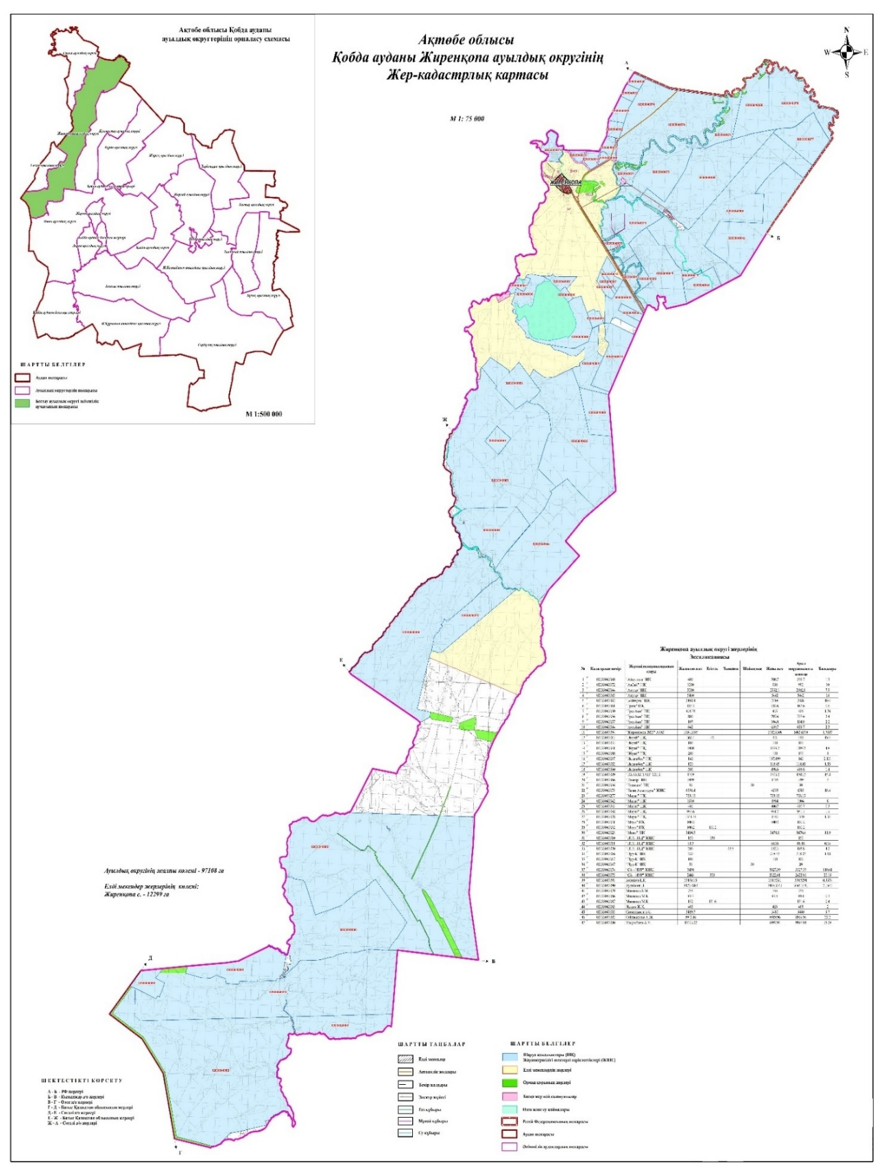

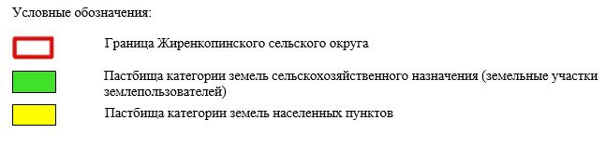

2. Схема (карта) с обозначением пастбищ, предназначенных для нужд населения по выпасу сельскохозяйственных животных личного подворья, в том числе общественных пастбищ, на которой указываются границы и площади пастбищ, в том числе общественных пастбищ, предназначенных для нужд населения по выпасу сельскохозяйственных животных личного подворья

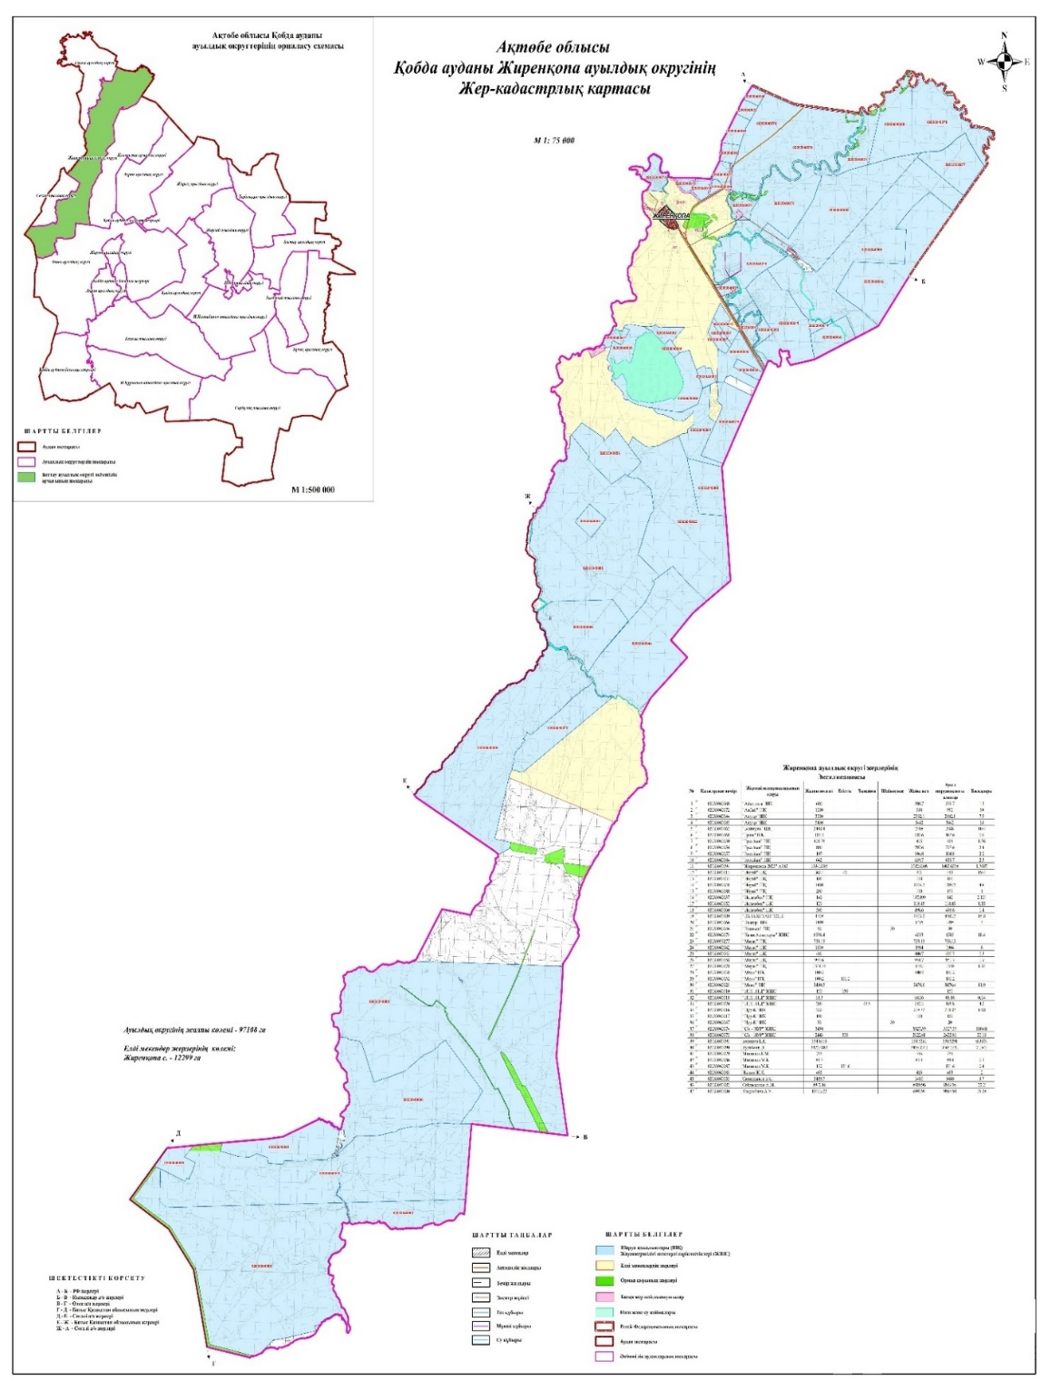

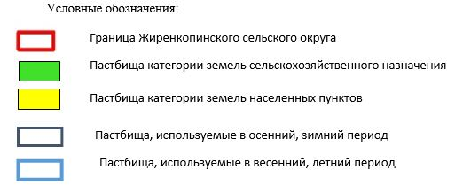

3. Схема (карта) с обозначением рекомендуемых схем пастбищеоборотов, на которой указываются схемы пастбищеоборотов, рекомендуемые на основании геоботанического обследования пастбищ
годы | Загон 1 весна | Загон 2 весна-лето | Загон 3 весна-лето-осень | Загон 4 осень
2025 | весенно- летний период 1 | Летний период 2 | Осенний период 3 | пар
2026 | пар | весенно- летний период 1 | Летний период 2 | Осенний период 3
2027 | весенно- летний период 1 | Летний период 2 | Осенний период 3 | пар
2028 | пар | весенно- летний период 1 | Летний период 2 | Осенний период 3
2029 | весенно- летний период 1 | Летний период 2 | Осенний период 3 | пар
Примечание: 1 , 2, 3, 4 порядок использование загона в год.

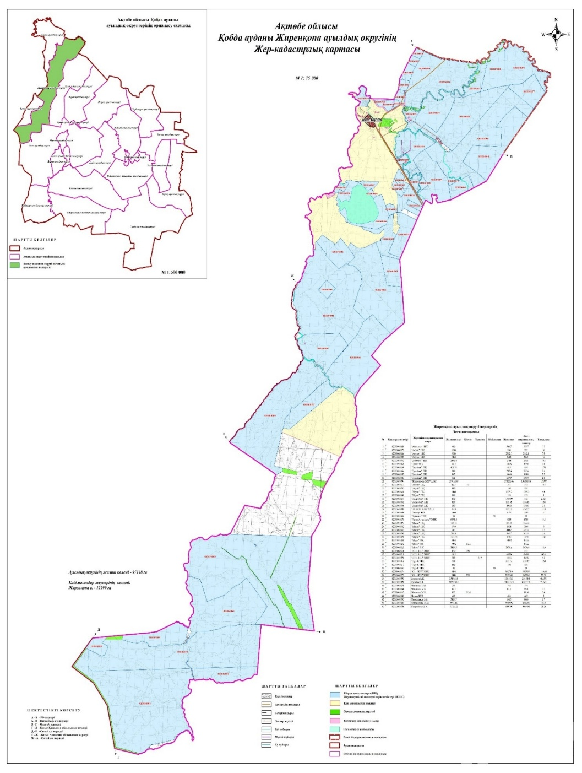

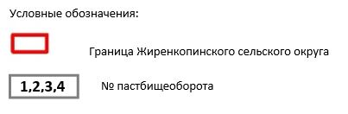

4. Схема (карта) с обозначением сервитутов для прогона сельскохозяйственных животных, скотопрогонных трасс и иных объектов пастбищной инфраструктуры, а также скотомогильников (биометрических ям), на которой указываются сервитуты для прогона сельскохозяйственных животных, скотопрогонные трассы, объекты пастбищной инфраструктуры, месторасположение скотомогильников (биометрических ям).

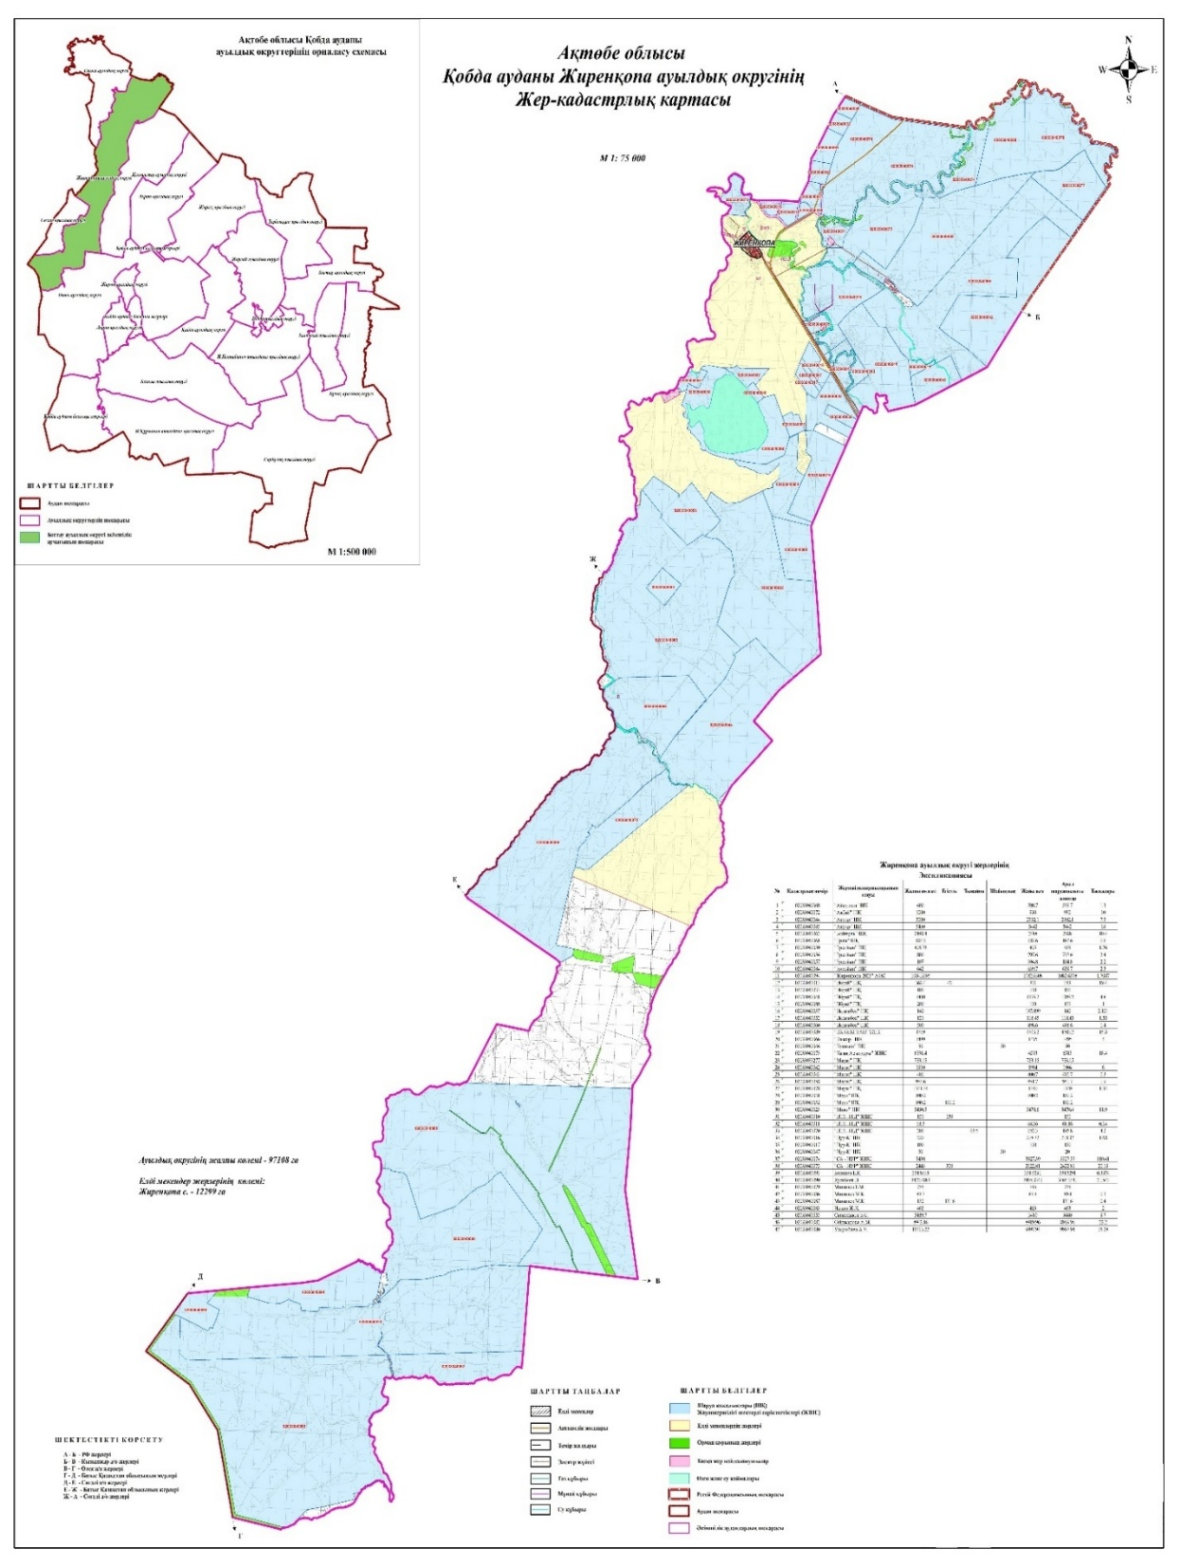

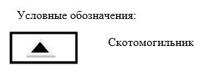

5. Схема (карта) с обозначением пастбищ, которые могут быть предоставлены в землепользование пастбищепользователям

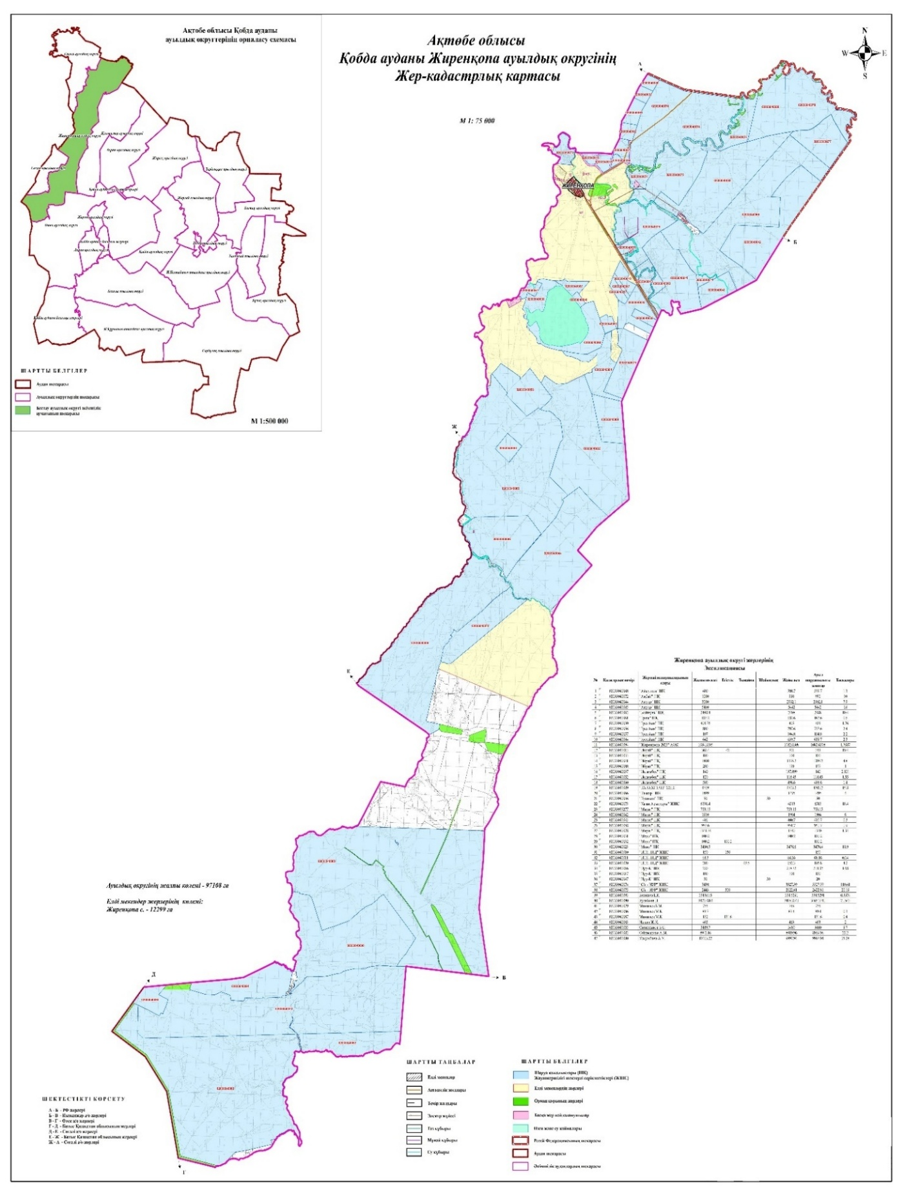



7. Схема доступа к водоисточникам (озерам, рекам, прудам, копаниям, оросительным или обводнительным каналам, трубчатым или шахтным колодцам), составленная согласно норме потребления воды, на которой указывается маршруты передвижения животных к водоисточникам

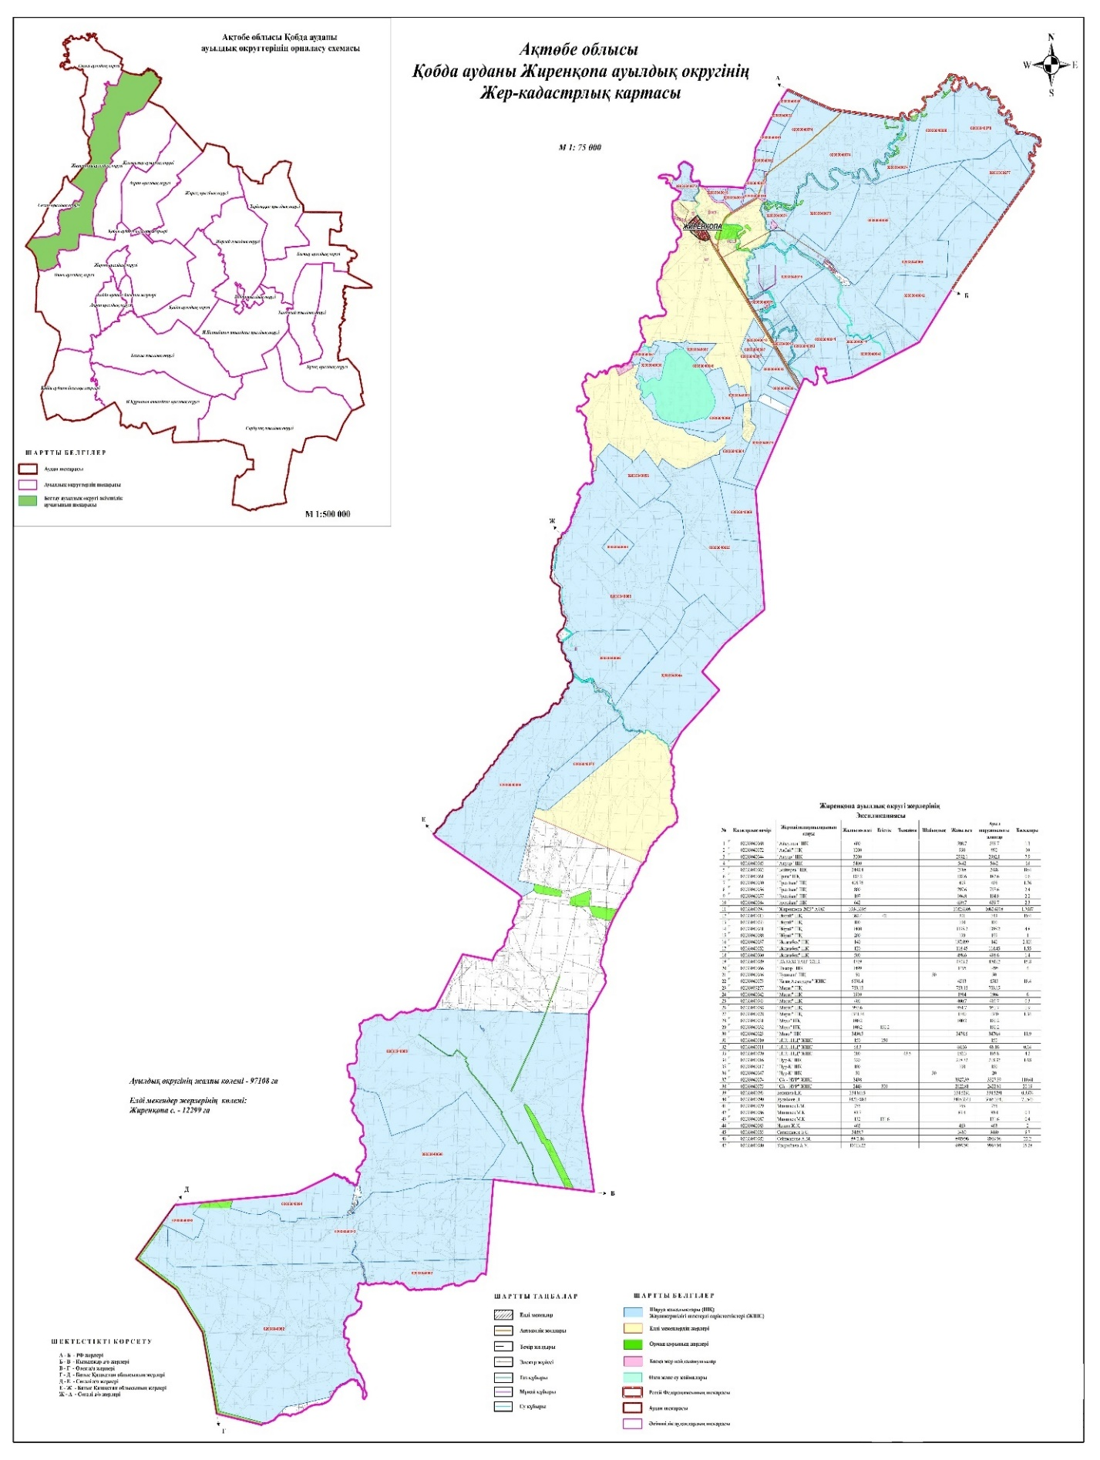

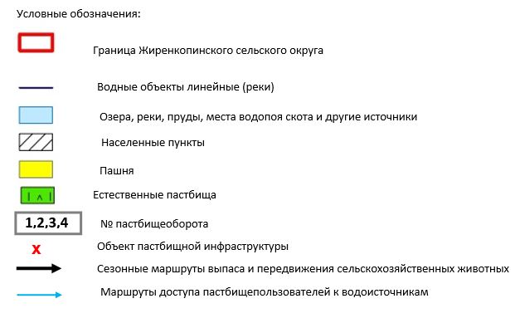

8. Схема размещения поголовья сельскохозяйственных животных на отгонных пастбищах физических и (или) юридических лиц, не обеспеченных пастбищами, расположенными при селе, сельском округе

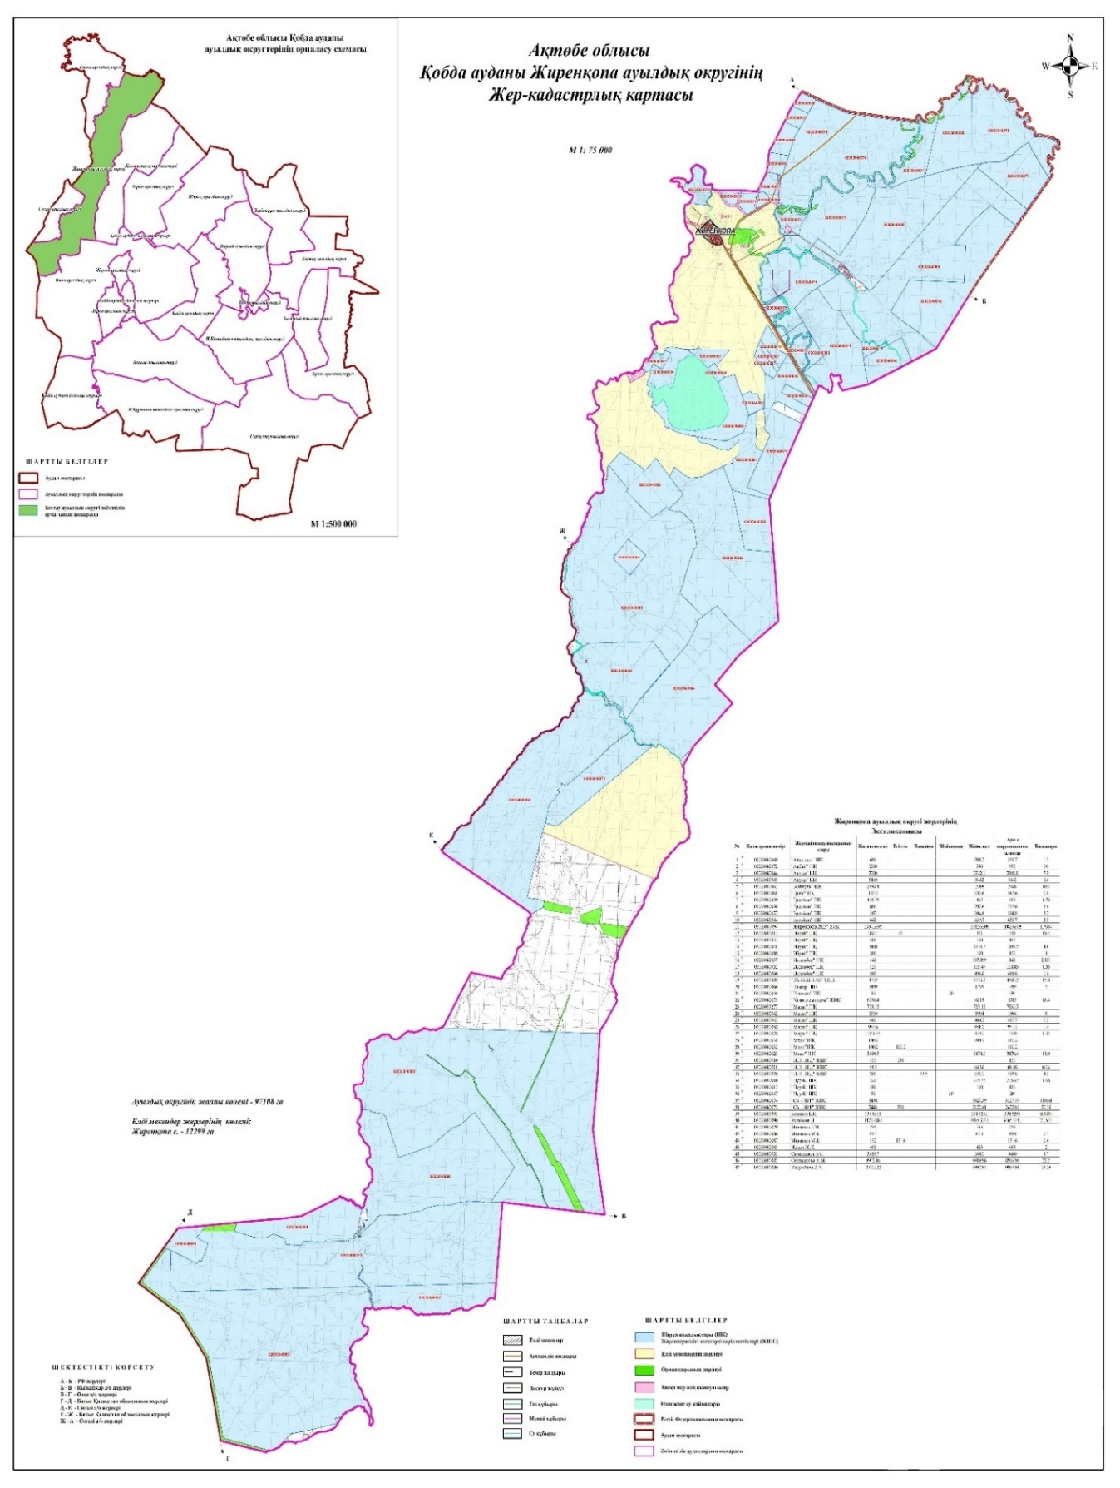



9. Схема перераспределения пастбищ между сельскими населенными пунктами сельского округа для поголовья сельскохозяйственных животных физических и (или) юридических лиц, не обеспеченных пастбищами

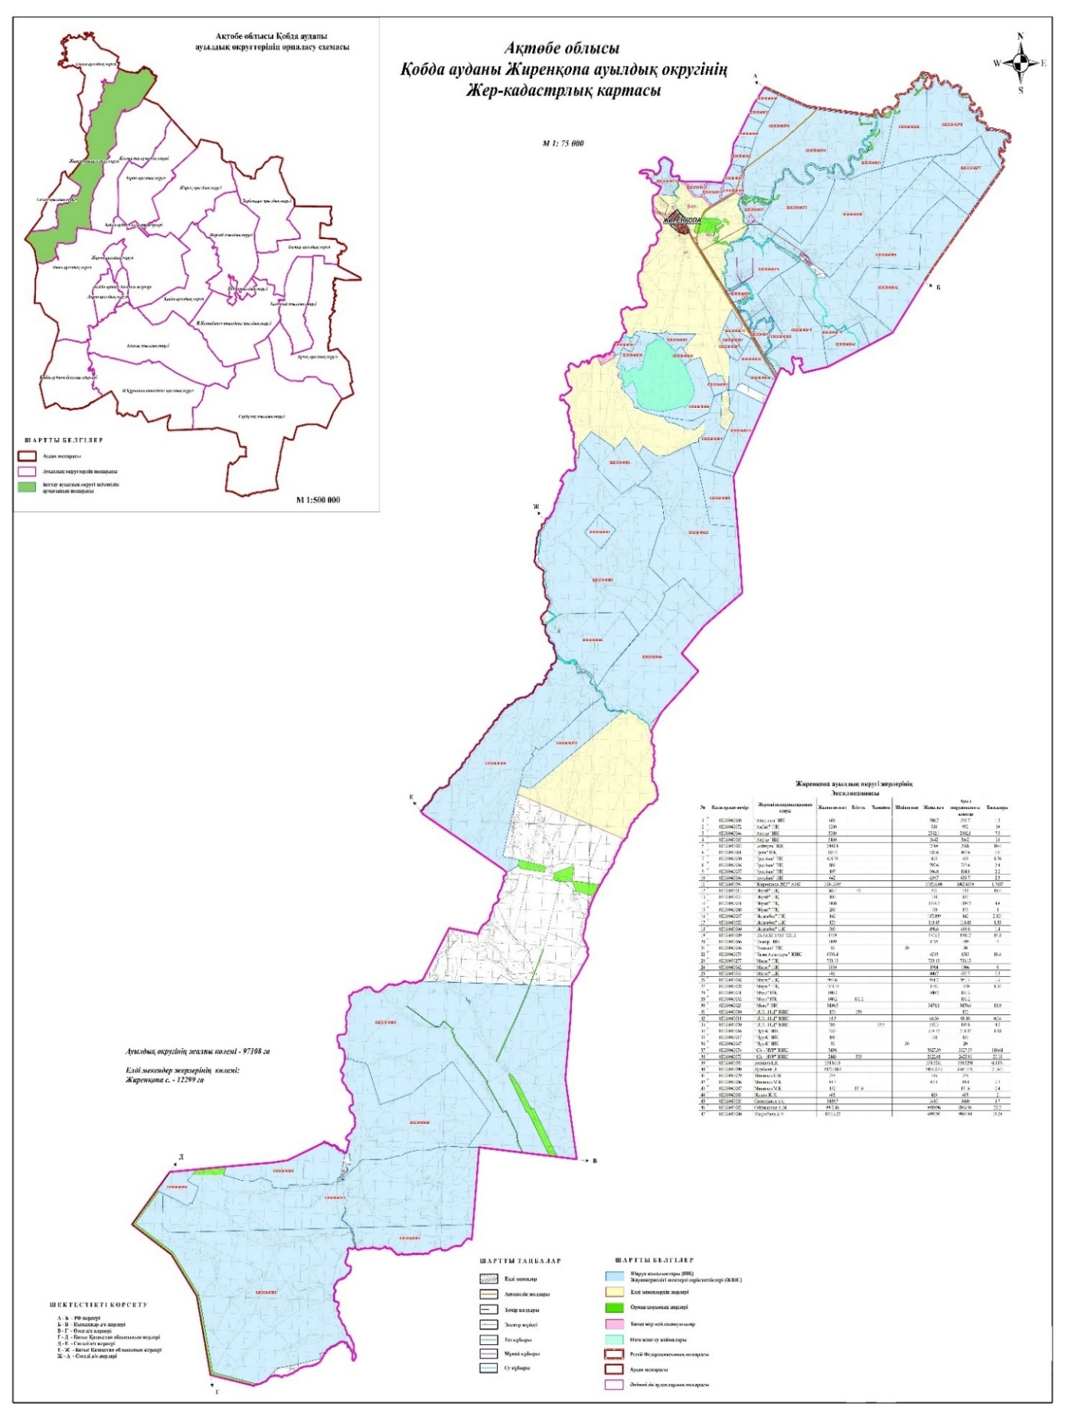

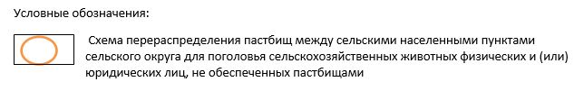

Приложение 8 к решению Кобдинского районного маслихата от 19 декабря 2025 года № 419
План по управлению пастбищами и их использованию в Кобдинском сельском округе на 2025-2029 годы
Настоящий план по управлению пастбищами и их использованию (далее – План) разработан в соответствии с подпунктом 4-1) статьи 6 Закона Республики Казахстан "О пастбищах" (далее – Закон), подпунктом 2) пункта 3 статьи 16 Закона Республики Казахстан "О государственной статистике", приказом Министра сельского хозяйства Республики Казахстан от 29 июля 2024 года № 263 "Об утверждении типового плана по управлению пастбищами и их использованию" (зарегистрирован в Реестре государственной регистрации нормативных правовых актов за № 34831).
План принимается в целях рационального использования пастбищ, устойчивого обеспечения потребности в кормах и предотвращения процессов деградации пастбищ.
При разработке Плана учитываются:
1) данные земельного баланса региона и информационной системы государственного земельного кадастра по форме согласно приложению 1 к настоящему Плану.
2) сведения геоботанического обследования пастбищ по форме согласно приложению 2 к настоящему Плану.
3) сведения о скотомогильниках (биометрических ямах), формируемые в соответствии с Правилами ведения реестра скотомогильников (биотермических ям), утвержденными приказом Министра сельского хозяйства Республики Казахстан от 3 февраля 2020 года № 35 (зарегистрирован в Реестре государственной регистрации нормативных правовых актов № 19987);
4) сведения об объектах пастбищной инфраструктуры и о сервитутах для прогона сельскохозяйственных животных по форме согласно приложению 3 к настоящему Плану.
5) данные о численности поголовья сельскохозяйственных животных, полученные из базы данных идентификации сельскохозяйственных животных, с указанием их владельцев по форме согласно таблице 1 приложения 4 к настоящему Плану;
6) данные о количестве гуртов, отар, табунов, сформированных по видам и половозрастным группам сельскохозяйственных животных по форме согласно таблице 2 приложения 4 к настоящему Плану.
7) сведения о численности поголовья сельскохозяйственных животных для выпаса на отгонных пастбищах по форме согласно таблице 3 приложения 4 к настоящему Плану.
8) данные об особенностях выпаса сельскохозяйственных животных на культурных и аридных пастбищах, землях лесного, водного фондов и особо охраняемых природных территорий.
9) рекомендуемые схемы пастбищеоборотов по форме согласно приложению 5 к настоящему Плану;
10) официальная статистическая информация по статистике животноводства и растениеводства.
План содержит следующие приложения:
1) схема (карта) расположения пастбищ на территории административно-территориальной единицы в разрезе категорий земель, на которой указываются границы, площади и виды пастбищ, в том числе отгонных, сезонных, аридных и культурных, сведения об их собственниках или землепользователях на основании правоустанавливающих и идентификационных документов на земельный участок;
2) схема (карта) с обозначением пастбищ, предназначенных для нужд населения по выпасу сельскохозяйственных животных личного подворья, в том числе общественных пастбищ, на которой указываются границы и площади пастбищ, в том числе общественных пастбищ, предназначенных для нужд населения по выпасу сельскохозяйственных животных личного подворья;
3) схема (карта) с обозначением рекомендуемых схем пастбищеоборотов, на которой указываются схемы пастбищеоборотов, рекомендуемые на основании геоботанического обследования пастбищ;
4) схема (карта) с обозначением сервитутов для прогона сельскохозяйственных животных, скотопрогонных трасс и иных объектов пастбищной инфраструктуры, а также скотомогильников (биометрических ям), на которой указываются сервитуты для прогона сельскохозяйственных животных, скотопрогонные трассы, объекты пастбищной инфраструктуры, месторасположение скотомогильников (биометрических ям);
5) схема (карта) с обозначением пастбищ, которые могут быть предоставлены в землепользование пастбищепользователям.
6) схема (карта) с обозначением пастбищ, подлежащих резервированию в целях удовлетворения нужд населения по выпасу сельскохозяйственных животных личного подворья, на которой указываются границы и площади пастбищ, подлежащих резервированию в целях удовлетворения нужд населения по выпасу сельскохозяйственных животных личного подворья.
7) схема доступа к водоисточникам (озерам, рекам, прудам, копаням, оросительным или обводнительным каналам, трубчатым или шахтным колодцам), составленная согласно норме потребления воды, на которой указываются маршруты передвижения животных к водоисточникам.
8) схема размещения поголовья сельскохозяйственных животных на отгонных пастбищах, на которой указываются границы и площади отгонных пастбищ для размещения поголовья сельскохозяйственных животных;
9) проектное распределение (перераспределение) пастбищ между сельскими населенными пунктами, входящими в сельский округ, на котором указывается схема распределения (перераспределения) пастбищ между сельскими населенными пунктами сельского округа для поголовья сельскохозяйственных животных физических и юридических лиц, не обеспеченных пастбищами;
10) требования, необходимые для рационального использования пастбищ на соответствующей административно-территориальной единице, к которым относятся:
соблюдение предельно допустимой нормы нагрузки на общую площадь пастбищ согласно приказу Министра сельского хозяйства Республики Казахстан от 14 апреля 2015 года № 3-3/332 "Об утверждении предельно допустимой нормы нагрузки на общую площадь пастбищ" (зарегистрирован в Реестре государственной регистрации нормативных правовых актов № 11064);
использование пастбищ с учетом пастбищеоборотов и источников водопользований;
разбивка площадей пастбищ на отдельные выпасные участки;
чередование участков пастбищ по сезонам года в пространстве и во времени (внутри сезона, года);
ежегодное оставление одного из участков пастбищеоборота без выпаса и сельскохозяйственных животных.
Приложение 1 к Плану по управлению пастбищами и их использованию в Кобдинском сельском округе на 2025-2029 годы
Данные земельного баланса региона и информационной системы государственного земельного кадастра Таблица 1. Распределение пастбищ по категориям земель сельского округа, гектаров
Наименование сельского округа | Код класси-фикатора админис-тративно-террито-риальных объектов | Категории земель |  |  |  |  |  |  | Итого земель
Наименование сельского округа |  | сельско хозяйст-венного назначения | населен-ных пунктов | промыш-ленности, транспорта, связи и иного не сельско-хозяйствен-ного назначения | особо охраняе-мых природ-ных терри-торий | лес-ного фонда | вод-ного фонда | Земли запаса | Итого земель
1 | 2 | 3 | 4 | 5 | 6 | 7 | 8 | 9 | 10
Кобдинский сельский округ | 154833000 | 123762 | 34716 | 0 | 0 | 0 | 0 | 0 | 158478
По административно-территориальному делению в Кобдинском сельском округе имеются 2 сельских населенных пунктов.
Общая площадь территории сельского округа 13961 гектаров.
По категориям земли подразделяются на: земли сельскохозяйственного назначения – 13961 гектаров; земли населенных пунктов – 13961 гектара. Земли особо охраняемых природных территорий, лесного фонда, водного фонда, запаса не имеются.
Таблица 2. Распределение пастбищ населенного пункта, гектаров
№  п/п | Наимено-вание сельского округа | Код класси-фикатора админис-тративно-террито-риальных объектов | Наименование населенного пункта | Общая площадь пастбищ, тысяч гектаров | Площадь и виды пастбищ
 |  |  |  |  | предназначен-ные для удовлетворения нужд населения  по выпасу сельскохо-зяйственных животных  личного подворья, тысяч гектаров | общест-венные, тысяч гектаров | отгонные, тысяч гектаров | сезон-ные, тысяч гектаров | аридные, тысяч гектаров | культурные, тысяч гектаров
1 | 2 | 3 | 4 | 5 | 6 | 7 | 8 | 9 | 10 | 11
 | Қобда ауылдық округ | 154230000 | Қобда  Құрсай | 12282  6814 | 12282  6814 | 12282  6814 | 0 | 0 | 0 | 0
На территории сельского округа культурные, аридные и отгонные пастбища отсутствуют.
В округе функционируют 21 крестьянских хозяйств, за которыми закреплено 14672 гектаров пастбищ.
Таблица 3. Сведения о собственниках и землепользователях на основании правоустанавливающих и идентификационных документов на земельный участок
№ п/п | Наименование собственников, землепользователей | Бизнес-идентификационный номер/индивидуальный идентификационный номер | Площадь пастбищ, тысяч гектаров
1 | "Қыпшақ" ш/қ | 810115300400 | 1000,00
2 | "Мансур" ш/қ | 540608301322 | 1200,00
3 | "Құлагер" ш/қ | 950519350253 | 500,00
4 | "Агро Құрсай" ш/қ | 170464016242 | 2000,00
5 | "Азиз-1" ш/қ | 590720402850 | 1249,00
6 | "Али-Нур" ш/қ | 581020301346 | 332,00
7 | "Алтын-Жер" | 820304302812 | 400,00
8 | "Аль-Фараби" ш/қ | 700715301170 | 2442,00
9 | "АНТ" ш/қ | 730502301712 | 1500,00
10 | "Ерлан" ш/қ | 710608300806 | 7566,00
11 | "Зинель" ш/қ | 900928451232 | 400,00
12 | "Куаныш-1" ш/қ | 890121400880 | 359,00
13 | "Самер" ш/қ | 470115302335 | 2126,00
14 | "Сіргелі" ш/қ | 810513012290 | 707,00
15 | "Табын-тал" ш/қ | 620819301515 | 3500,00
16 | "Табыс" ш/қ | 860621302175 | 630,00
17 | "Әмір" ш/қ | 790711301729 | 104,00
18 | "Кобда-Beef" ш/қ | 830210302576 | 200,00
19 | "Орынбек" ш/қ | 160764008072 | 352,00
20 | "Жақсылық" ш/қ | 230564019541 | 1555,00
21 | "Болашақ" ш/қ |  | 512,00
 |  |  | 29634
Примечание: расшифровка аббревиатур:
к/х – крестьянское хозяйство;
Количество поголовья сельскохозяйственных животных на территории сельского округа: крупного рогатого скота – 2245; овец и коз – 5913 и лошадей – 227 голов.
В селе Кобда : крупного рогатого скота – 1794; овец и коз - 4345 и лошадей – 99 голов.
В селе Курсай: крупного рогатого скота – 451; овец и коз – 1568 и лошадей – 128 голов.
Коэффициент питательности пастбищных кормов сельского округа находится пределах до 0,28 кормовых единиц. Это значит, что в 100 кг пастбищного корма при натуральной влажности содержится до 28 кормовых единиц. При таком коэффициенте питательности пастбищных кормов необходимо кормов в сутки: крупного рогатого скота –32 кг; мелкого рогатого скота - 6,4 кг; лошади – 35,7 кг; за пастбищный период 240 дней: крупного рогатого скота –7680 кг; мелкого рогатого скота –1536 кг; лошади – 8568 кг.
При урожайности 1020 кг/га и коэффициенте питательности пастбищных кормов 0,28 корм. ед нагрузка выпаса составила: крупного рогатого скота – 7,7; мелкого рогатого скота – 1,5 и лошади – 8,4 гектаров на голову.
Таблица 4. Распределение пастбищ
№ п/п | Ауылдық округ атауы | Наимено-вание сельского округа | Наимено-вание населен-ного пункта | Необходимая площадь пастбищ для сельскохозяйственных животных, гектаров |  |  |  | Площадь обществен-ных пастбищ, гектаров | Площадь отгонных пастбищ, гектаров
 |  |  |  | Крупный рогатый скот | Мелкий рогатый скот | Лошади | Верблюды | Площадь обществен-ных пастбищ, гектаров | Площадь отгонных пастбищ, гектаров
 | Кобдинский сельский округ | 154833000 | Қобда | 1794 | 4345 | 99 | 0 | 12282 | 0
 | Кобдинский сельский округ | 154833000 | Курсай | 451 | 1568 | 128 | 0 | 6814 | 1380
Для выпаса сельскохозяйственных животных необходимо 33 052 гектаров.
Крупного рогатого скота – 2245; овец и коз - 5913 и лошадей – 227 голов выпасаются на общественных пастбищах, площадью 19096 гектаров, 0 голов выпасаются на отгонных пастбищах, площадью 0 тысяч гектаров.
Площадь общественных пастбищ сельского округа Кобдинский обеспечивает потребность в пастбищном корме выпасаемое поголовье. Однако в населенном пункте Кобдинский дефицит пастбищя нет.
Таблица 5. Требуемые дополнительные пастбища
№  п/п | Требуемые дополнительные пастбища из земель запаса,  тысяч гектаров | Дополнительно предоставляемые пастбища
№  п/п |  | пастбища, которые могут быть предоставлены в землепользование пастбищепользователям,  тысяч гектаров | пастбища, подлежащие резервированию в целях удовлетворения нужд населения по выпасу сельскохозяйственных животных личного подворья,  тысяч гектаров
1 | 0 | 0 | 0
Приложение 2 к Плану по управлению пастбищами и их использованию в Кобдинский сельском округе на 2025-2029 годы
Сведения геоботанического обследования пастбищ
Дата, шифры по легенде и по Классификации природных кормовых угодий | Номера контуров и описаний (скобках) | Название типов (разностей, модификаций) природных кормовых угодий с приуроченностью их к рельефу, почвам. Название прочих угодий и земель | Вид угодья | Процент участия в контуре | Пло-щадь, тысяч гектаров | Современ-ное использ-ование
1 | 2 | 3 | 4 | 5 | 6 | 7
Кобдинский сельский округ | 14, 12, 172, 144, 52, | Дерновин-нозлаково-разнотравные степные пастбища с преобладанием ковыля, полыни, типчака, кокпека и кустарников | Равнин-ные паст-бища и сено-косы | Разно-травные –60% | 33,5 | Кругло-годичное
продолжение таблицы
Валовая урожай-ность, центнеров на гектар (год обследо-вания) | Урожайность поедаемых растений на средний год: центнеров на гектар сухой массы, центнеров на гектар кормовых единиц, килограмм на гектар переваримого протеина
 | пастбищных кормов по сезонам
 | сено-кос | коси-мые паст-бища | весна | лето | осень | зима
8 | 9 | 10 | 11 | 12 | 13 | 14
10,5 | - | - | 8,8 | 9,3 | 10,1 | 5,1
Продолжение таблицы
Расчетная урожайность по контуру: центнеров на гектар сухой массы (числитель), центнеров на гектар кормовых единиц (знаменатель) | Кормозапас по контуру: центнеров на гектар сухой массы (числитель),  центнеров на гектар кормовых единиц (знаменатель) | Культуртехническое состояние, наличие лекарственных растений | Рекомендации по использованию, вид скота. Рекомендуемые мероприятия по улучшению
15 | 16 | 17 | 18
8,3  2324 | 278050  77854 | Удовлетворительное | Для мелкого и крупного рогатого скота, лошадей.  Применение смены участков.
Сведения геоботанического обследования пастбищ
Географическое положение
Кобдинский (каз. Қобда) — село в Кобдинском районе Актюбинской области Казахстана. Административный центр сельского округа. Находится примерно в 110 км к западу от центра города Актобе.
Климат
Климат сельского округа относится к сухостепной зоне, характеризуется суровой длительный зимой, кратковременным жарким летом, резкими противоречиями температур зимы и лета, малым количеством годовых осадков, засухой.
Почвы
Почвы в основном каштановые и темнокаштановые, малогумусные.
В результате геоботанического обследования выявлены следующие типы пастбищ: ковыльково-карагановые, злаково-полынно-таволговые, типчаково-ковыльно-полынные, кокпековые, пырейно-вострецовые. В травостое встречаются: полынь, биюргун, тасбиюргун, кейреук, изень, осочка, мятлик, типчак, камфоросма, ковыль, житняк, чий, тамарикс, таволга, кокпек, пырей, вострец, астрагал, карагана, таволга. Общее проективное покрытие пастбищ сельского округа 60% от общей площади. Присутствие ядовитых и вредных растений от 3% от травостоя, такие как горчак, лебеда, адраспан, чертополох, сафора. Потенциальная урожайность этих пастбищ составила при натуральной влажности до 10,5 ц/га.
Сведения о скотомогильниках (биометрических ямах)
В сельском округе находится один скотомогильник.
Приложение 3 к Плану по управлению пастбищами и их использованию в Кобдинском сельском округе на 2025-2029 годы
Сведения об объектах пастбищной инфраструктуры и о сервитутах для прогона сельскохозяйственных животных
№ п/п | Объекты пастбищной инфраструктуры | Количество действующих объектов пастбищной инфраструктуры, единиц | Количество объектов пастбищной инфраструктуры требующих строительства (реконструкции), единиц | Протяженность, километров | Площадь, тысяч квадратных метров
1 | 2 | 3 | 4 | 5 | 6
1. | Обводнительные сооружения (скважины, трубчатые и шахтные колодцы, копани)
2. | Сооружения, мосты, дороги | 1 |  | 0,1 | 0,1
3. | Скотопрогонные трассы, скотоостановочные и водопойные площадки
4. | Емкости для купки овец, кошары и отгороженные места, ограждения пастбищ, изгороди (в том числе электроизгороди), загоны для загонно-порционного выпаса сельскохозяйственных животных
5. | Расколы для ветеринарной обработки сельскохозяйственных животных | 1 |  |  | 0,025
6. | Сооружения и объекты, предназначенные для обеспечения электрической и тепловой энергией, объекты по использованию возобновляемых и альтернативных источников энергии
7. | Объекты водоснабжения и другие виды жизнеобеспечения, сооружения для сезонного проживания персонала и иное имущество, необходимое для содержания и использования пастбищ
Приложение 4 к Плану по управлению пастбищами и их использованию в Кобдинском сельском округе на 2025-2029 годы
Таблица 1. Данные о численности поголовья сельскохозяйственных животных, с указанием их владельцев
№  п/п | Код поселка, села, сельского округа по классификатору административно-территориальных объектов | Наименование поселка, села, сельского округа | Тип владельца | Бизнес-идентификационный номер /индивидуальный идентификацион-ный номер владельца
1 | 2 | 3 | 4 | 5
2 | 154230100 | Кобда | "Қыпшақ" ш/қ | 810115300400
3 | 154230200 | Кобда | "Мансур" ш/қ | 540608301322
4 | 154230100 | Кобда | "Құлагер" ш/қ | 950519350253
5 | 154230200 | Кобда | "Агро Құрсай" ш/қ | 170464016242
6 | 154230200 | Кобда | "Азиз-1" ш/қ | 590720402850
7 | 154230100 | Кобда | "Али-Нур" ш/қ | 581020301346
8 | 154230100 | Кобда | "Алтын-Жер" | 820304302812
9 | 154230200 | Кобда | "Аль-Фараби" ш/қ | 700715301170
10 | 154230100 | Кобда | "АНТ" ш/қ | 730502301712
11 | 154230200 | Кобда | "Ерлан" ш/қ | 710608300806
12 | 154230200 | Кобда | "Зинель" ш/қ | 900928451232
13 | 154230200 | Кобда | "Куаныш-1" ш/қ | 890121400880
14 | 154230200 | Кобда | "Самер" ш/қ | 470115302335
15 | 154230200 | Кобда | "Сіргелі" ш/қ | 810513012290
16 | 154230100 | Кобда | "Табын-тал" ш/қ | 620819301515
17 | 154230100 | Кобда | "Табыс" ш/қ | 860621302175
18 | 154230100 | Кобда | "Әмір" ш/қ | 790711301729
19 | 154230100 | Кобда | "Кобда-Beef" ш/қ | 830210302576
20 | 154230100 | Кобда | "Орынбек" ш/қ | 160764008072
21 | 154230100 | Кобда | "Жақсылық" ш/қ | 230564019541
22 | 154230100 | Кобда | "Болашақ" ш/қ
продолжение таблицы
Фамилия, имя, отчество (при наличии) физических лиц или наименование юридических лиц | Численность поголовья, голов
 | Крупного рогатого скота | Мелкого рогатого скота | Лошадей | Верблюдов
6 | 7 | 8 | 9 | 10
Хобдабаев Асет | 0 | 0 | 0
Турмухамбетов Ергалий | 5 | 100 | 60
Ахметов Ибрахим | 106 | 80 | 0
Шарипов Нурлан | 0 | 0 | 0
Суликанова Злиха | 63 | 29 | 0
Калкашева Акмарал | 52 | 0 | 0
Туменбаева Аккумыс | 0 | 545 | 0
Кизайбеков Муратжан | 5 | 30 | 1
Казбеков Сарсен | 89 | 544 | 19
Джангазин Кенжетай | 253 | 0 | 47
Есенгелдиева Актоты | 3 | 50 | 0
Суликанов Малик | 1 | 45 | 12
Имангазин Ержан | 171 | 160 | 8
Сейтжапаров Жандос | 66 | 90 | 19
Отен Аскар | 84 | 545 | 96
Ломовцев Сергей | 147 | 0 | 1
Кенжегалиев Бауржан | 19 | 4 | 0
Нургельдин Асылбек | 0 | 0 | 0
Әлиұлы Бағдәулет | 10 | 25 | 15
Жақсымбай Назгуль | 244 | 19 | 61
Тяпсуев Ертай | 0 | 0 | 0
Таблица 2. Данные о количестве гуртов, отар, табунов, сформированных по видам и половозрастным группам сельскохозяйственных животных
№ п/п | Код поселка, села, сельского округа по классификатору административно-территориальных объектов | Наименование поселка, села, сельского округа | Үйірлердің, отарлардың, табындардың саны
№ п/п |  | Наименование поселка, села, сельского округа | Крупного рогатого скота |  |  |  | Мелкого рогатого скота |  |  | Лошадей |  | Верблюдов
№ п/п |  | Наименование поселка, села, сельского округа | быков | коров | телок | бычков | овец и коз | молодняка (ярок, козочек) | молодняка, (баранчиков, козликов) | жеребцов, кобыл | молодняка | верблюдов | молодняка
 | Итого: | Кобда | 0 | 15 | 0 | 0 | 10 | 0 | 0 | 4 | 0 | 0 | 0
Таблица 3. Сведения о численности поголовья сельскохозяйственных животных для выпаса на отгонных пастбищах
№ п/п | Код поселка, села, сельского округа по классификатору административно-территориальных объектов | Наименование поселка, села, сельского округа | Численность поголовья, голов
№ п/п |  | Наименование поселка, села, сельского округа | Крупного рогатого скота |  | Мелкого рогатого скота |  | Лошадей |  | Верблюдов
№ п/п |  | Наименование поселка, села, сельского округа | личного подворья | сельскохозяйственных товаропроизводителей | личного подворья | сельскохозяйственных товаропроизводителей | личного подворья | сельскохозяйственных товаропроизводителей | личного подворья | сельскохозяйственных товаропроизводителей
1 | 2 | 3 | 4 | 5 | 6 | 7 | 8 | 9 | 10 | 11
 | Итого: | Кобдинский | 0 | 0 | 0 | 0 | 0 | 0
Данные об особенностях выпаса сельскохозяйственных животных на культурных и аридных пастбищах, землях лесного, водного фондов и особо охраняемых природных территорий
Выпас сельскохозяйственных животных на культурных пастбищах и аридных пастбищах отличается по множеству факторов, включая тип растительности, условия окружающей среды и методы управления. На культурных пастбищах, где растительность сформирована человеком, выпас часто более контролируемый и интенсивно управляемый, что позволяет оптимизировать продуктивность и качество корма. Аридные пастбища, напротив, характеризуются скудной растительностью и суровыми условиями, что требует более адаптивных стратегий выпаса для обеспечения устойчивости.
Приложение 5 к Плану по управлению пастбищами и их использованию в Кобдинском сельском округе на 2025-2029 годы
Рекомендуемые схемы пастбищеоборотов
Годы | Номера участков
Годы | I | II | III | IV
первый год | весенний сезон | летний сезон | осенний сезон | отдыхающий участок
второй год | отдыхающий участок | весенний сезон | летний сезон | осенний сезон
третий год | осенний сезон | отдыхающий участок | весенний сезон | летний сезон
четвертый год | летний сезон | осенний сезон | отдыхающий участок | весенний сезон
Пастбища сельского округа являются сезонными. В зависимости от видового состава выпас скота на сезонных пастбищах определяется пригодностью корма к стравливанию и продолжительностью сохранения его продуктивности. Весенние пастбища использоваться с отрастанием эфемеров. Летом (пырейно-разнотравные, злаково-разнотравные); весной (дерновиннозлаково-полынные с преобладанием ковылей,ковыльно-типчаково-узкодольчатополынные), осенью (полынно-злаковые) и зимой (полукустарничково- солянковые). Использование пастбищ без соблюдения мер по их охране часто приводит к перетравливанию пастбищ, к различной степени деградации. А также неиспользование травостоя в нужный (оптимальный) сезон влечет потерю 40-70% кормовых единиц и 60-80% белка. В связи с этим каждый участок должен использоваться в свой срок, чтобы не было потери ежегодно возобновляемого ресурса
Разбивка площадей пастбищ на отдельные выпасные участки;
Продолжительность выпаса каждого сезона (дней) определяется условиями конкретного года.Выпас животных должен начинаться при достижении устойчивого показателя температуры воздуха +10оС. Заканчивается выпас с залеганием снежного покрова высотой 15-20 см.
Весенние пастбища сельского округа представлены дерновиннозлаково-полынными с преобладанием ковылей,ковыльно-типчаково-узкодольчатополынными типами. Продолжительность выпаса составляет на весенних пастбищах (апрель-июнь) – 70 дней.
Летние пастбища представлены пырейно-разнотравными, злаково-разнотравными типами. Продолжительность выпаса составляет (июнь-сентябрь) 70 дней.
Осенние пастбища представленыполынно-злаковым типом. Продолжительность выпаса составляет (сентябрь-ноябрь) 70 дней.
Зимние пастбища представлены полукустарничковые- солянковым типом. Продолжительность выпаса составляет (ноябрь-декабрь) 30 дней.
Среднесуточное водопотребление сельскохозяйственных животных составляет:
В летнее время (литров в сутки на 1 голову скота):
коровы молочные – 55;
коровы сухостойные – 50;
нетели в возрасте до 2 лет – 30;
телята в возрасте до 6 месяцев – 20;
лошади рабочие, не кормящие матки – 50;
лошади племенные, кормящие матки – 50;
жеребята в возрасте до 1,5 лет – 40;
жеребята в возрасте до 7 месяцев – 10;
овцы взрослые – 8;
молодняк овец в возрасте до 1 года – 3.
В весеннее и осеннее время (литров в сутки на 1 голову скота):
коровы молочные – 45;
коровы сухостойные – 40;
нетели в возрасте до 2 лет – 30;
телята в возрасте до 6 месяцев – 15;
лошади рабочие, не кормящие матки – 40;
лошади племенные, кормящие матки – 40;
жеребята в возрасте до 1,5 лет – 30;
жеребята в возрасте до 7 месяцев – 6;
овцы взрослые – 5.
В зимнее время (литров в сутки на 1 голову скота):
коровы молочные – 35;
коровы сухостойные – 30;
нетели в возрасте до 2 лет – 25;
телята в возрасте до 6 месяцев – 15;
лошади рабочие, не кормящие матки – 30;
лошади племенные, кормящие матки – 30;
жеребята в возрасте до 1,5 лет – 20;
овцы взрослые – 3.
Проектное распределение (перераспределение) пастбищ между сельскими населенными пунктами, входящими в сельский округ, на котором указывается схема распределения (перераспределения) пастбищ между сельскими населенными пунктами сельского округа для поголовья сельскохозяйственных животных физических и юридических лиц, не обеспеченных пастбищами
Площадь общественных пастбищ сельского округа Кобдинский обеспечивает потребность в пастбищном корме выпасаемое поголовье. Однако в населенном пункте дефиците пастбищ нет.
1. Схема (карта) расположения пастбищ на территории сельского округа Кобдинский разрезе категорий земель, собственников земельных участков и землепользователей на основании правоустанавливающих документов

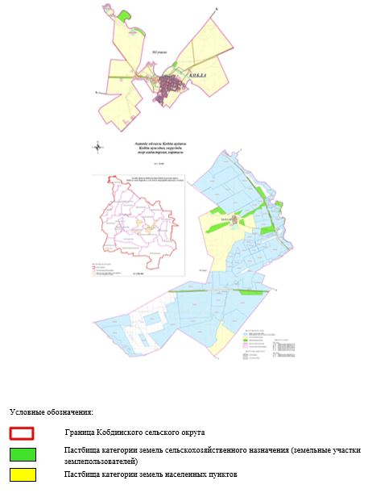

2. Схема (карта) с обозначением пастбищ, предназначенных для нужд населения по выпасу сельскохозяйственных животных личного подворья, в том числе общественных пастбищ, на которой указываются границы и площади пастбищ, в том числе общественных пастбищ, предназначенных для нужд населения по выпасу сельскохозяйственных животных личного подворья

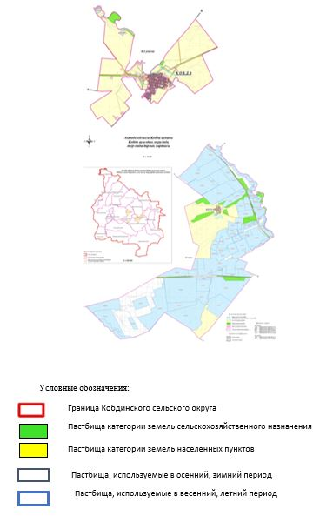

3. Схема (карта) с обозначением рекомендуемых схем пастбищеоборотов, на которой указываются схемы пастбищеоборотов, рекомендуемые на основании геоботанического обследования пастбищ
годы | Загон 1 весна | Загон 2 весна-лето | Загон 3 весна-лето-осень | Загон 4 осень
2025 | весенно- летний период 1 | Летний период 2 | Осенний период 3 | пар
2026 | пар | весенно- летний период 1 | Летний период 2 | Осенний период 3
2027 | весенно- летний период 1 | Летний период 2 | Осенний период 3 | пар
2028 | пар | весенно- летний период 1 | Летний период 2 | Осенний период 3
2029 | весенно- летний период 1 | Летний период 2 | Осенний период 3 | пар
Примечание: 1 , 2, 3, 4 порядок использование загона в год.

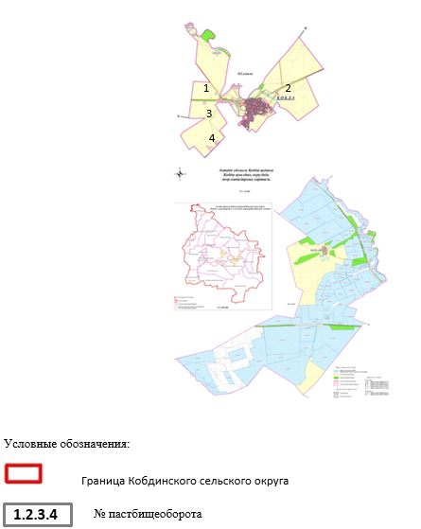

4. Схема (карта) с обозначением сервитутов для прогона сельскохозяйственных животных, скотопрогонных трасс и иных объектов пастбищной инфраструктуры, а также скотомогильников (биометрических ям), на которой указываются сервитуты для прогона сельскохозяйственных животных, скотопрогонные трассы, объекты пастбищной инфраструктуры, месторасположение скотомогильников (биометрических ям).

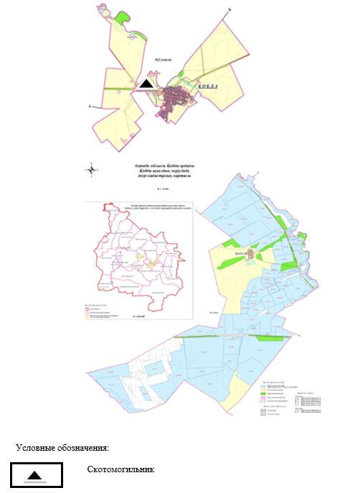

5. Схема (карта) с обозначением пастбищ, которые могут быть предоставлены в землепользование пастбищепользователям

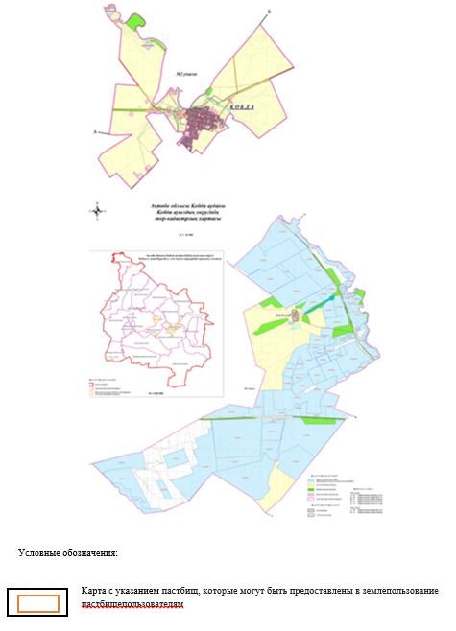

7. Схема доступа к водоисточникам (озерам, рекам, прудам, копаниям, оросительным или обводнительным каналам, трубчатым или шахтным колодцам), составленная согласно норме потребления воды, на которой указывается маршруты передвижения животных к водоисточникам

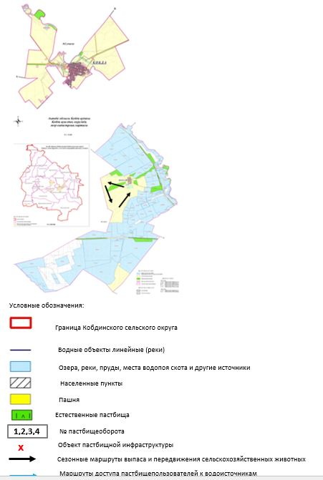

8. Схема размещения поголовья сельскохозяйственных животных на отгонных пастбищах физических и (или) юридических лиц, не обеспеченных пастбищами, расположенными при селе, сельском округе

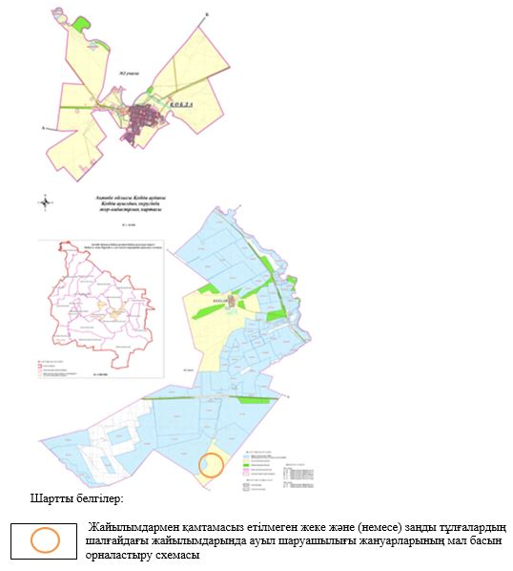

9. Схема перераспределения пастбищ между сельскими населенными пунктами сельского округа для поголовья сельскохозяйственных животных физических и (или) юридических лиц, не обеспеченных пастбищами

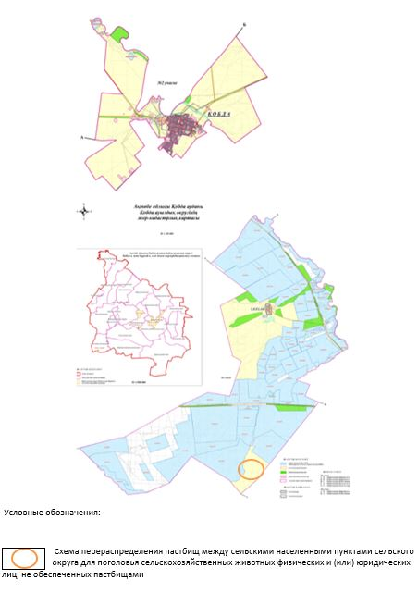

Приложение 9 к решению Кобдинского районного маслихата от 19 декабря 2025 года № 419
План по управлению и использованию пастбищ Кызылжарского сельского округа на 2025-2029 годы
Этот План по управлению и использованию пастбищ (далее – план) разработан в соответствии с подпунктом 4-1) статьи 6 Закона Республики Казахстан "О пастбищах" (далее – Закон), подпунктом 2) пункта 3 статьи 16 Закона Республики Казахстан "О государственной статистике" и приказом Министра сельского хозяйства Республики Казахстан от 29 июля 2024 года № 263 "Об утверждении типового плана по управлению и использованию пастбищ" (зарегистрирован в Государственном реестре нормативных правовых актов под № 34831).
План принят в целях рационального использования пастбищ, стабильного обеспечения потребности в кормах и предотвращения процессов деградации пастбищ.
При разработке плана учитываются:
1) к этому Плану К приложению 1 Данные региональной информационной системы земельного баланса и государственного земельного кадастра по соответствующей форме.
2) к этому Плану Приложение 2 Данные геоботанического обследования пастбищ по соответствующему объекту.
3) Приказ Министра сельского хозяйства Республики Казахстан от 3 февраля 2020 года № 35 по приказу Сведения о скотомогильниках (биотермических ямах), сформированные в соответствии с Правилами ведения реестра скотомогильников (биотермических ям), утвержденными Государственным реестром регистрации нормативных правовых актов (зарегистрирован под № 19987);
4) к этому ПлануПриложение 3Сведения об объектах пастбищной инфраструктуры и сервитутах для пропуска сельскохозяйственных животных по соответствующей форме.
5) Приложение 4 к настоящему ПлануТаблица 1данные о численности сельскохозяйственных животных, полученные из базы данных идентификации, с указанием владельцев сельскохозяйственных животных по соответствующей форме;
6) Приложение 4 к настоящему ПлануТаблица 2Данные о численности стад, отар и табунов по видам и половозрастным группам сельскохозяйственных животных по соответствующей форме.
7) Приложение 4 к настоящему ПлануТаблица 3Сведения о поголовье скота для выпаса на отдаленных пастбищах по соответствующей форме.
8) данные об особенностях выпаса сельскохозяйственных животных на пахотных и суходольных пастбищах, в лесах, водоемах и на особо охраняемых природных территориях.
9) к этому ПлануПриложение 5схемы пастбищеоборотов, предлагаемые для соответствующего объекта;
10) официальная статистическая информация по статистике животноводства и растениеводства.
План включает следующие приложения:
1) схема (карта) расположения пастбищ на территории административно-территориальной единицы по категориям земель, на которой указываются границы, площади и виды пастбищ, в том числе отгонные, сезонные, суходольные и пахотные, сведения об их собственниках или землепользователях на основании документов, удостоверяющих право на земельный участок, и его идентификация;
2) схема (карта) пастбищ, предназначенных для нужд населения по выпасу сельскохозяйственных животных в личных подворьях, в том числе пастбищ общего пользования, на которой указываются границы и площади пастбищ, предназначенных для нужд населения по выпасу сельскохозяйственных животных в личных подворьях, в том числе пастбищ общего пользования;
3) схема (карта) предлагаемых схем пастбищеоборотов, на которой показаны предлагаемые схемы пастбищеоборотов на основе геоботанических исследований пастбищ;
4) схема (карта) с указанием сервитутов прогона сельскохозяйственных животных, скотопрогонов и иных объектов пастбищной инфраструктуры, а также скотомогильников (биометрических ям), на которой указано местонахождение сервитутов прогона сельскохозяйственных животных, скотопрогонов, объектов пастбищной инфраструктуры, скотомогильников (биометрических ям);
5) схема (карта) с указанием пастбищ, которые могут быть предоставлены в землепользование пастбищепользователям.
6) схема (карта) пастбищ, подлежащих резервированию для удовлетворения потребностей населения в выпасе сельскохозяйственных животных в личных подворьях, на которой указаны границы и площади пастбищ, подлежащих резервированию для удовлетворения потребностей населения в выпасе сельскохозяйственных животных в личных подворьях.
7) схема доступа к водоисточникам (озера, реки, пруды, водоемы, оросительные или дренажные каналы, трубчатые или шахтные колодцы), составленная в соответствии с нормой водопотребления, с указанием путей перемещения животных к водоисточникам.
8) схема размещения скота на отгонных пастбищах с указанием границ и площадей отгонных пастбищ, предназначенных для размещения скота;
9) проект распределения (перераспределения) пастбищ между сельскими населенными пунктами, входящими в состав сельского округа, в котором указывается схема распределения (перераспределения) пастбищ между сельскими населенными пунктами сельского округа для поголовья скота физических и юридических лиц, не обеспеченных пастбищами;
10) требования по рациональному использованию пастбищ в соответствующей административно-территориальной единице:
Приказ Министра сельского хозяйства Республики Казахстан от 14 апреля 2015 года № 3-3/332 "Об утверждении предельно допустимой нормы нагрузки на общую площадь пастбищ"по команде(Зарегистрировано в Государственном реестре нормативных правовых актов под № 11064) по соблюдению предельно допустимой нагрузки на общую площадь пастбищ;
использование пастбищ с учетом пастбищеоборота и источников водопользования;
разделение пастбищных территорий на отдельные полевые участки;
Чередование пастбищных площадей по сезонам в пространстве и времени (сезон, год);
ежегодно оставлять один из участков пастбищеоборота без пастбищ и без сельскохозяйственных животных.
Пастбища в Кызылжарском сельском округе управление и их использование К плану на 2025-2029 годы
1 заявка
Регион Данные информационной системы земельного баланса и государственного земельного кадастра Таблица 1.Распределение пастбищ по категориям земель в Кызылжарском сельском округе, га
Название сельского округа | Код классификатора административно-территориальных объектов | Категории земель |  |  |  |  |  |  | набор мест
Название сельского округа | Код классификатора административно-территориальных объектов | для сельскохозяйственных целей | поселений | промышленные, транспортные и другие несельскохозяйственные цели | особо охраняемых природных территорий | лесной заповедник | водных ресурсов | пустырь | набор мест
1 | 2 | 3 | 4 | 5 | 6 | 7 | 8 | 9 | 10
Кызылжарский сельский округ | 154257000 | Кызылжарский сельский округ | 12571 | 0 | 0 | 0 | 0 | 9297
Административно-территориальное. Согласно делению, в Кызылжарском сельском округе имеется 2 сельских населҰнных пункта. Общая площадь Кызылжарского сельского округа составляет 70 011 га. Земли по категориям: земли сельскохозяйственного назначения – 28 803 га.
гектаров; земли поселений –12571га Земли особо охраняемых природных территорий, лесного фонда и водного фонда отсутствуют.
Таблица 2. Распределение пастбищ по населенному пункту, га
Нет.  п/с | Название сельского округа | Код классификатора административно-территориальных объектов | название населенного пункта | Общая площадь пастбищ, га | Площадь и типы пастбищ
 |  |  |  |  | Предназначен для удовлетворения потребностей населения в выпасе сельскохозяйственных животных на частных подворьях, га | В общественном пользовании, тыс. га | удаленный, гектар | сезонный, гектаров | засушливый, гектар | посевные пастбища, га
1 | 2 | 3 | 4 | 5 | 6 | 7 | 8 | 9 | 10 | 11
 | Кызылжарский сельский округ | 154257000 | Кызылжар | 28803 |  | 9086 | 0 | 0 | 0 | 0
КызылжарНа территории сельского округа отсутствуют отдалҰнные, сезонные, засушливые и культурные пастбища. Действуют 26 фермерских хозяйств, в которых занято 28 803 человека.
гектаров пастбищ утверждены.
Таблица 3. Информация о собственниках и землепользователях на основании правоустанавливающих и идентификационных документов на землю
Номер P/S | Имена владельцев недвижимости и землепользователей | Идентификационный номер предприятия/личный идентификационный номер | Кадастровый номер земельного участка | Площадь пастбищ, тыс. га
1 | 2 | 3 | 4 | 5
1 | "Максат-7" КХ Джумабеков Н | 741218301931 |  | 1000
2 | "Ажар" - Бекбусинов Г. | 660309301523 |  | 370.00
 | "Куттигай" - Шалимов Талгат | 640304302795 |  | 1 680,00
3 | "Абылайхан" - Балманов А. | 630405300746 |  | 1 127.00
4 | "Аслан" - Жанаджанов Н. | 680701303075 |  | 996.00
5 | "Ата-Коныс" - Ильясов Б. | 720827300889 |  | 772.00
6 | "Ата мекен" - Жисов К. | 551010301871 |  | 730.00
7 | "Бактияр-1" - Абилов А. | 701013300565 |  | 1 719,00
8 | "Болашак" - Суликанов Берик Дюсинбаевич | 690112301762 |  | 1 244,00
10 | "Дидар" - Жисов Ж. | 850916300690 |  | 1 496,00
11 | "жигер" — Раев Биржан Ермуханович. | 370620301193 |  | 1 941,00
12 | "Беркат" - Батыргереев З. | 380701305237 |  | 1 140,00
13 | "Кайрат" - Утенов Т. | 480125300791 |  | 249.00
14 | "Кубейсин" - Э. Жанажанов | 800828300396 |  | 497.00
15 | "Мура"-Сарсенгалиев Дж. | 711202300534 |  | 582.00
16 | "Рустем-Дастан" - Космагамбетов С. | 500704301357 |  | 2 574,00
17 | "Темирлан" - Сибагатов К. | 690503302082 |  | 685.00
18 | КХ "Кызылжар" Балманов А. | 80564004302 |  | 2 888,00
19 | КХ "Бахтиар-2" Иманиязов А. |  |  | 3 314,00
20 | "Кайрат-2" Тлепиев К. |  |  | 1 105.00
21 | "Ернат" Тлепиев М. |  |  | 100.00
22 | "Усен" Шарипова Венера Маратовна |  |  | 1,007.00
23 | "Сазан" Бектасов Нурым Аблаевич |  |  | 401.00
24 | "Биржан" Раев Бауржан |  |  | 499.00
25 | "Берекее" Майланов ерсин |  |  | 498.00
26 | "Нурдаулет" Ильясов Э. |  |  | 189
 | набор |  |  | 28803
Примечание: Транскрипция сокращений: ш/к – ферма;
Поголовье сельскохозяйственных животных в сельском округе составляет: крупного рогатого скота – 3774, овец и коз – 11559, лошадей – 2183 головы.
Коэффициент питательности пастбищных кормов сельского округа составляет до 0,33 кормовых единиц. Это значит, что в 100 кг пастбищных кормов при естественной влажности содержится до 33 кормовых единиц. При таком коэффициенте питательности пастбищных кормов в сутки требуется: КРС - 34 кг; МРС - 7,3 кг; лошадям - 33,9 кг; за пастбищный период 240 дней: КРС - 8140 кг; МРС - 1766,6 кг; лошадям - 8136 кг кормов. Продуктивность составляет 1030 кг/га, а коэффициент питательности пастбищных кормов - 0,33 кормовых единиц. Нагрузка на пастбища: ИКМ - 7,9; МРС - 1,8 и лошади - 8,1 га на голову.
Таблица 4. Распределение пастбищ
Нет.  п/п | Название сельского округа | Код классификатора административно-территориальных объектов | Название населенного пункта | Необходимая площадь пастбищ для сельскохозяйственных животных, га |  |  |  | Площадь пастбищ, используемых населением, га | Площадь пастбищ в отдаленных районах, га
 |  |  |  | Крупный рогатый скот | Маленькие животные | лошади | верблюды | Площадь пастбищ, используемых населением, га | Площадь пастбищ в отдаленных районах, га
1 | 2 | 3 | 4 | 5 | 6 | 7 | 8 | 9 | 10
 | Кызылжарский сельский округ | 154257000 | Кызылжарский сельский округ | 3774 | 11559 | 2183 | 0 | 19214 | 0
Для выпаса скота необходимо 19 214 га.
Таблица 5. Необходимы дополнительные пастбища
Номер P/S | Необходимость дополнительных пастбищ из земель запаса, тыс. га | Дополнительные пастбища
Номер P/S |  | Пастбища, которые могут быть переданы пастбище пользователям в землепользование, тыс. га | Резервирование пастбищ для нужд населения по выпасу сельскохозяйственных животных в личных подворьях, тыс. га
1 | 2 | 3 | 4
Пастбища в Кызылжарском сельском округе управление и их использование К плану на 2025-2029 годы
2 заявки
Данные геоботанического обследования пастбищ
Естественные пищевые поля Коды по классификации и по определению, дате | Количество контуров и характеристик (в скобках) | Названия типов (вариаций, модификаций) естественных кормовых зон в зависимости от рельефа и почв. Названия других угодий и территорий. | Тип долины | Процентное соотношение в контуре | Площадь, тыс. га | Современное использование
1 | 2 | 3 | 4 | 5 | 6 | 7
Кызылжарский сельский округ | 14, 12, 172, 144, 52, | Селеули-бетегели- степные пастбища с разнообразными злаками и полынью, кустарниковыми растениями | Равнины и луга | Различные травы – 100% | 33.7 | Круглый год
продолжение талицы
Общая урожайность, ц/га (год исследования) | Средняя годовая урожайность съедобных растений: центнеров на гектар сухой массы, центнеров на гектар кормовой единицы, перевариваемой килограммов белка на гектар
Общая урожайность, ц/га (год исследования) | пастбищный корм по сезону
Общая урожайность, ц/га (год исследования) | молодость | Латинская фраза | весна | лето | осень | зима
8 | 9 | 10 | 11 | 12 | 13 | 14
10.7 | - | - | 8.7 | 9.0 | 7.1 | 8.1
Продолжение таблицы
Урожайность, рассчитанная по контуру: центнеров с гектара сухого вещества (числитель), центнеров с гектара кормовой единицы (делитель) | Запасы кормов по контуру выражены в центнерах на гектар сухой массы (норма), центнеров на гектар кормовой единицы (делитель) | Состояние посевов и техническое состояние, наличие лекарственных растений | Рекомендации по применению, вид животного. Предлагаемые меры по улучшению
15 | 16 | 17 | 18
8.3  2324 | 278050  77854 | удовлетворительно | Для мелкого и крупного рогатого скота и лошадей  поддержка путем перемещения участков
Пастбищаданные геоботанических исследований
Географическийрасположение
Кызылжарский сельский округ — КазахстанКызылжарский сельский округ в Кобдинском районе Актюбинской области. Административный центр Кызылжарского сельского округа — село Кызылжар. Климат
ДеревенскийКлимат района относится к зоне сухой степи, характеризуется теплой зимой, коротким жарким летом, резкими контрастами между зимними и летними температурами, малым годовым количеством осадков и засухой.
Земля
Земляв основном бурые и красновато-бурые, с низким содержанием гумуса. В результате геоботанических исследований выявлены следующие типы пастбищ: различные, селеули-бегетегские полынные и бегетег-полынные, тоболг-караганские кустарниковые растения. Среди злаков: полынь, кобергын, тасбуйыргын, куреувик, изень, суггинди, мятлик, бетаге, камфоросма, ковыль, подмаренник, ши, тамарикс, таволга вязолистная, кокпек, житняк, вострец, астрагал, тоболг, карагана, таволга вязолистная. Общее проективное покрытие пастбищ сельского округа составляет 71% от общей площади. На долю таких злаков как горчица, лебеда, адыраспан, чертополох, сафора приходится 3% - наличие огнеядовитых и вредных растений. Потенциальная продуктивность этих пастбищ при естественной влажности воздуха составляет до 14,5 ц/га.
Информация о захоронениях животных (биометрических ямах)
ДеревенскийВ округе имеется одно скотомогильник.
Пастбища в Кызылжарском сельском округе управление и их использование К плану на 2025-2029 годы 3 заявки
Информация об объектах пастбищной инфраструктуры и сервитутах для пропуска сельскохозяйственных животных
Номер РП | Объекты пастбищной инфраструктуры | Количество действующих объектов пастбищной инфраструктуры, ед. | Требуется строительство (реконструкция), единиц | Длина, километры | Площадь, тыс. кв. м.
1 | 2 | 3 | 4 | 5 | 6
1. | Ирригационные сооружения (скважины, трубчатые и шахтные колодцы, апаны)
2. | Здания, мосты, дороги
3. | Скотопрогонные дороги, места стоянки и водопои для скота
4. | Загоны для овец, загоны и вольеры, ограждения пастбищ, ограждения (в том числе электроизгороди), загоны для содержания и выпаса сельскохозяйственных животных
5. | Переходы для ветеринарной обработки сельскохозяйственных животных
6. | Здания и сооружения для обеспечения электроэнергией и теплом, объекты использования возобновляемых и альтернативных источников энергии
7. | Объекты водоснабжения и других видов жизнеобеспечения, здания для сезонного проживания персонала и другое имущество, необходимое для содержания и использования пастбищ
Пастбища в Кызылжарском сельском округе управление и их использование К плану на 2025-2029 годы 4 заявки
Таблица 1. Данные о поголовье сельскохозяйственных животных с указанием их владельцев
Номер P/S | Код поселка, села, сельского округа по классификатору административно-территориальных объектов | Название города, села, сельского округа | Тип владельца | Владелец идентификационный номер предприятия/личный идентификационный номер
1 | 2 | 3 | 4 | 5
1 | Кызылжарский сельский округ | Кызылжар | Ажар
2 | Кызылжарский сельский округ | Кызылжар | Беркат
3 | Кызылжарский сельский округ | Кызылжар | Бахтияр-1
4 | Кызылжарский сельский округ | Кызылжар | Темірлан
5 | Кызылжарский сельский округ | Кызылжар | Ата-Мекен
6 | Кызылжарский сельский округ | Кызылжар | Мұра
7 | Кызылжарский сельский округ | Кызылжар | Ата-Қоныс
8 | Кызылжарский сельский округ | Кызылжар | Жігер
9 | Кызылжарский сельский округ | Кызылжар | Құттығай
10 | Кызылжарский сельский округ | Кызылжар | Қызылжар
11 | Кызылжарский сельский округ | Кызылжар | Рүстем-Дастан
12 | Кызылжарский сельский округ | Кызылжар | Болашақ
13 | Кызылжарский сельский округ | Кызылжар | Ануар
14 | Кызылжарский сельский округ | Кызылжар | Абылайхан
15 | Кызылжарский сельский округ | Кызылжар | Қайрат
16 | Кызылжарский сельский округ | Кызылжар | Аслан
17 | Кызылжарский сельский округ | Кызылжар | Кубейсин
18 | Кызылжарский сельский округ | Кызылжар | Дидар
19 | Кызылжарский сельский округ | Кызылжар | Бахтияр-2
20 | Кызылжарский сельский округ | Кызылжар | Сазан
21 | Кызылжарский сельский округ | Кызылжар | Қайрат-2
22 | Кызылжарский сельский округ | Кызылжар | Мақсат-7
23 | Кызылжарский сельский округ | Кызылжар | Ернат
24 | Кызылжарский сельский округ | Кызылжар | Масқар
25 | Кызылжарский сельский округ | Кызылжар | Нұрдаулет
26 | Кызылжарский сельский округ | Кызылжар | Береке
продолжение таблицы
Имя, отчество (при наличии), фамилия физических лиц или наименование юридических лиц | Поголовье скота, голов
 | Крупный рогатый скот | Маленькие животные | лошади | верблюды
6 | 7 | 8 | 9 | 10
 | - | - | 30
 | 274 | 1307 | 207
 | 147 | 294 | 235
 |  | 725 | 220
 | 127 |  | 4
 | 98 | 123 | 16
 | 157 | 969 | 38
 | 272 | 390 | 182
 | - | 634 | - | -
 | 482 | 219
 | 247 | 272 | 70
 | - | 1641
 | 488 | 641 | 752
 | - |  | 117
 | 157 | 40 | 6
 | 31 | 12 | 1
 | 5 | 10
 | 177 | 271 | 5
 | 514 | 1927 | 177
 | 119 | 748
 | 71 |  | 4
 | 70 | 34
 | 42 | 114
 | 109 | 418
 | 12 | 134 | 46
 | 30 | 579 | 45
Таблица 2. Данные о численности стад, отар и табунов, сформированных по видам и половозрастным группам сельскохозяйственных животных
№ с/н | Код поселка, села, сельского округа по классификатору административно-территориальных объектов | Название города, села, сельского округа | Количество отар, табунов, стад
№ с/н |  | Название города, села, сельского округа | Крупный рогатый скот |  |  |  | Маленькие животные |  |  | Лошади |  | Верблюды
№ с/н |  | Название города, села, сельского округа | быки | коровы | мыши | быки | овцы и козы | молодняк (ягнята, козлята) | молодняк (бараны, козлы) | жеребцы, кобылы | теленок | верблюды | теленок
1 | 2 | 3 | 4 | 5 | 6 | 7 | 8 | 9 | 10 | 11 | 12 | 13 | 14
 | Общий: | Кызылжар | 0 | 14 | 0 | 0 | 9 | 0 | 0 | 7 | 0 | 0 | 0
Таблица 3. Данные о поголовье скота для выпаса на отгонных пастбищах
Номер P/S | Код поселка, села, сельского округа по классификатору административно-территориальных объектов | Название города, села, сельского округа | Количество голов, голов
Номер P/S |  | Название города, села, сельского округа | Крупный рогатый скот |  | Маленькие животные |  | Лошади |  | Верблюды
Номер P/S |  | Название города, села, сельского округа | в частном дворе | сельскохозяйственные производители | в частном дворе | сельскохозяйственные производители | в частном дворе | сельскохозяйственные производители | в частном дворе | сельскохозяйственные производители
1 | 2 | 3 | 4 | 5 | 6 | 7 | 8 | 9 | 10 | 11
 | Общий: | Кызылжар | 794 | 3774 | 3610 | 11559 | 137 | 2183 | 0 | 0
Вакцинация иДанные об особенностях выпаса сельскохозяйственных животных на суходольных пастбищах, в лесах, на водоемах и особо охраняемых природных территориях
ВакцинацияВыпас скота на пастбищах и засушливых лугах определяется рядом факторов, включая тип растительности, условия окружающей среды и методы управления. На искусственных пастбищах выпас часто контролируется и интенсивно управляется, что позволяет оптимизировать урожайность и качество кормов. Засушливые луга, с другой стороны, характеризуются скудной растительностью и суровыми условиями, что требует применения адаптивных стратегий выпаса для обеспечения устойчивости.
Пастбища в Кызылжарском сельском округе управление и их использование К плану на 2025-2029 годы 5 дополнений
Рекомендуемые схемы выпаса
годы | Номера участков
годы | я | II | III | IV
первый год | весенний сезон | летний сезон | осенний сезон | зона отдыха
второй год | зона отдыха | весенний сезон | летний сезон | осенний сезон
третий год | осенний сезон | зона отдыха | весенний сезон | летний сезон
четвертый год | летний сезон | осенний сезон | зона отдыха | весенний сезон
Деревенский Пастбища района имеют сезонный характер. В зависимости от видового состава выпас на сезонных пастбищах определяется питательностью корма и продолжительностью его продуктивности. Весенние пастбища используются с отрастанием эфемеров. Летние (пырей, злаковые травы); весенние (сфагновые мохи, ковыль, узколистная полынь), осенние (полынно-злаковые культуры) и зимние (полынно-кустарничковые солянки). Использование пастбищ без соблюдения мер их охраны зачастую приводит к истощению пастбищ, различной степени деградации. Также неиспользование травостоя в необходимый (оптимальный) сезон приводит к потере 40-70% кормовых единиц и 60-80% протеина. В связи с этим каждый участок должен использоваться в свое время, чтобы избежать потери ежегодно возобновляемого ресурса.
Разделение пастбищных территорий на отдельные выпасные участки;
КаждыйПродолжительность пастбищного сезона (в днях) определяется условиями конкретного года. Выпас животных следует начинать при достижении устойчивой температуры воздуха +10 °C. Выпас заканчивается при высоте снежного покрова 15–20 см.
ДеревенскийНа весенних пастбищах района преобладают осоково-полынные и ковыльно-полынные виды. Продолжительность выпаса на весенних пастбищах (апрель-июнь) составляет 70 дней.
ЛетопастбищаПредставлены пыреем, злаковыми и злаковыми видами. Продолжительность выпаса (июнь-сентябрь) составляет 70 дней.
Осенние пастбища представлены полынно-злаковыми. Продолжительность выпаса (сентябрь-ноябрь) составляет 70 дней.
ЗимапастбищаПредставлен в виде кустарниковой солянки. Продолжительность пастбищного периода (ноябрь-декабрь) составляет 30 дней.
Среднесуточное потребление воды сельскохозяйственными животными:
Летоза один раз (литров на голову скота в сутки):
молочныйкоровы-55;
тугойкоровы-50;
2в возрасте до 30 лет;
6телята до месячного возраста - 20;
беременнарабочие лошади нелактирующие - 50;
лошади племенные, матки кормящие-50;
1.5жеребята в возрасте до 40 лет;
7жеребята в возрасте до одного месяца – 10;
взрослыйовцы-8;
1Молодняк овец до 3 лет.
Веснаи осенью (литров на голову скота в сутки):
молочныйкоровы-45;
коровы бесплодные-40;
2обувь моложе 30 лет;
6телята до месячного возраста - 15;
не кормящих грудьюрабочих лошадей-40;
чистокровных лошадей,
грудное вскармливаниематка-40;
1.5жеребята в возрасте до 30 лет;
7жеребята в возрасте до одного месяца - 6;
взрослыйовцы-5.
Зимав течение сезона (литров на голову скота в сутки):
молочные коровы-35;
коровы бесплодные-30;
2обувь моложе 25 лет;
6телята до месячного возраста - 15;
не кормящих грудьюрабочих лошадей-30;
чистокровные лошади, лактирующие матки-30;
1.5жеребята в возрасте до 20 лет;
взрослыйовцы-3.
ДеревенскийПроект распределения (перераспределения) пастбищ между сельскими населенными пунктами, входящими в состав района, в котором указывается схема распределения (перераспределения) пастбищ между сельскими населенными пунктами сельского округа для поголовья скота физических и юридических лиц, не обеспеченных пастбищами. Общественные пастбища Кызылжарского сельского округа обеспечивают потребности выпасаемого скота в кормах.
1. Схема (карта) расположения пастбищ на территории Кызылжарского сельского округа с разделением по категориям земель, землевладельцам и землепользователям на основании правоустанавливающих документов.

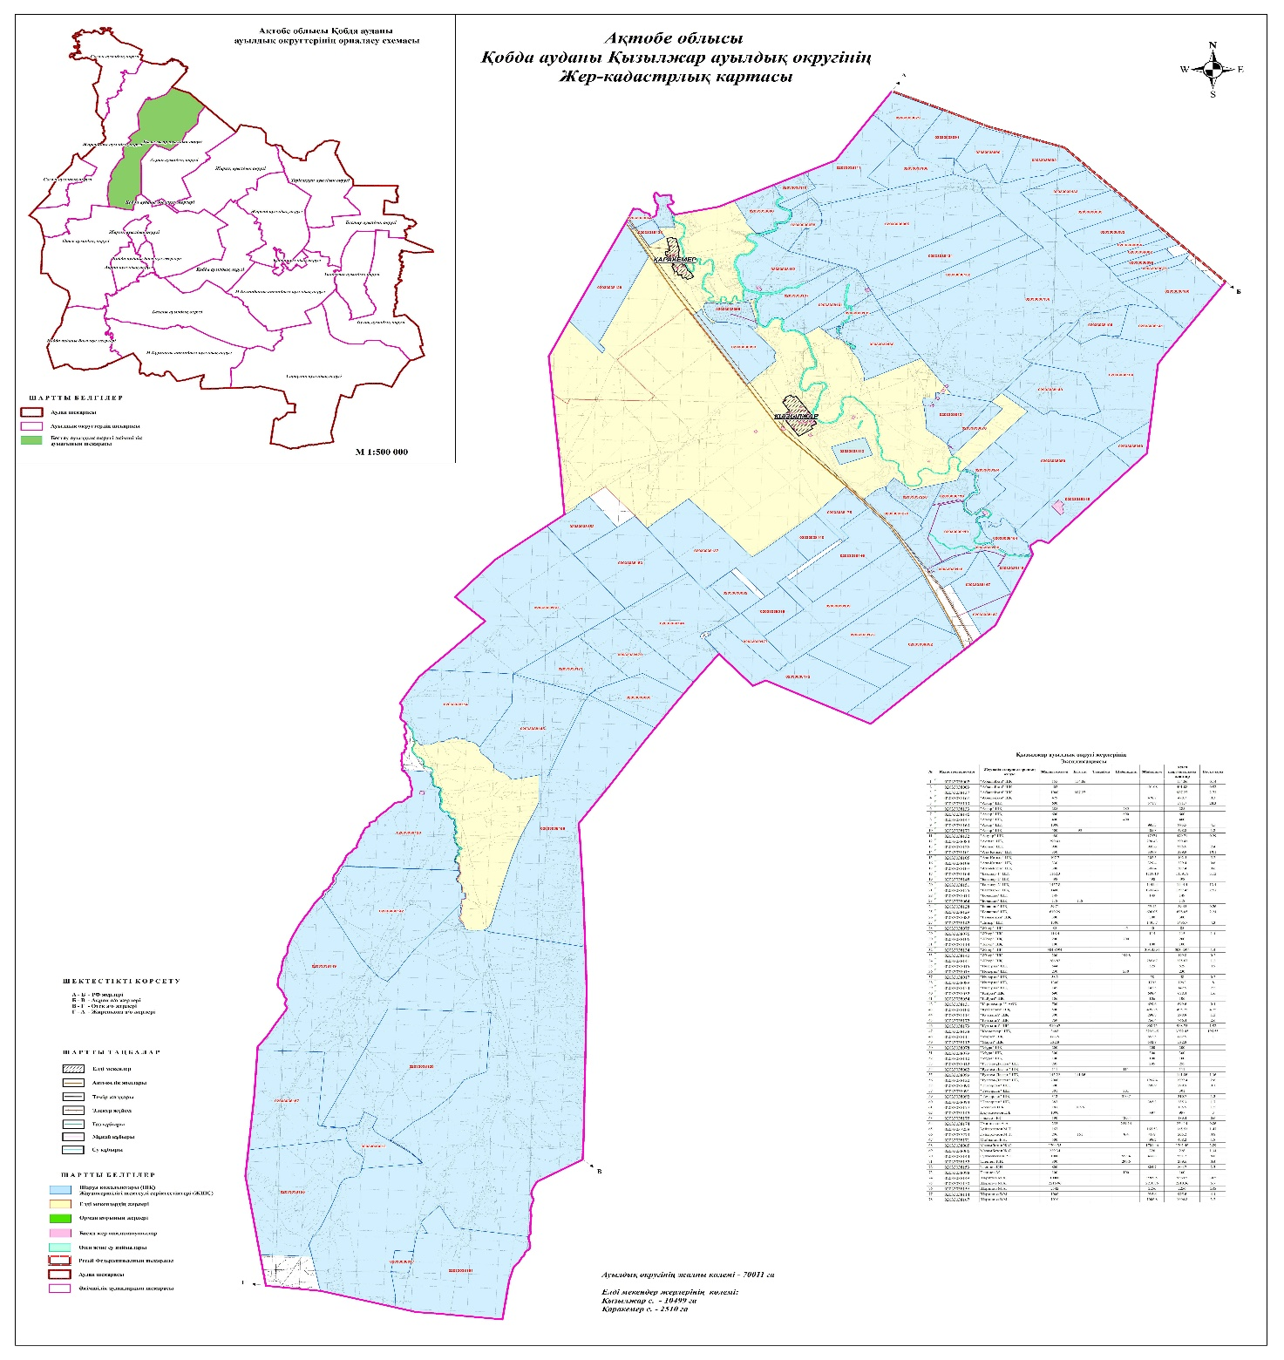

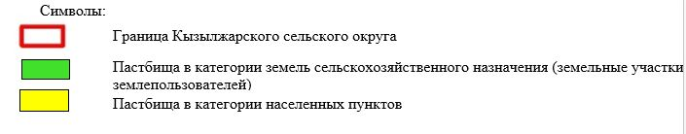

2. Схема (карта) обозначения пастбищ, предназначенных для нужд населения для выпаса сельскохозяйственных животных личных подворий, в том числе пастбищ общего пользования, с указанием границ и площадей пастбищ, в том числе пастбищ общего пользования, предназначенных для нужд населения для выпаса сельскохозяйственных животных личных подворий

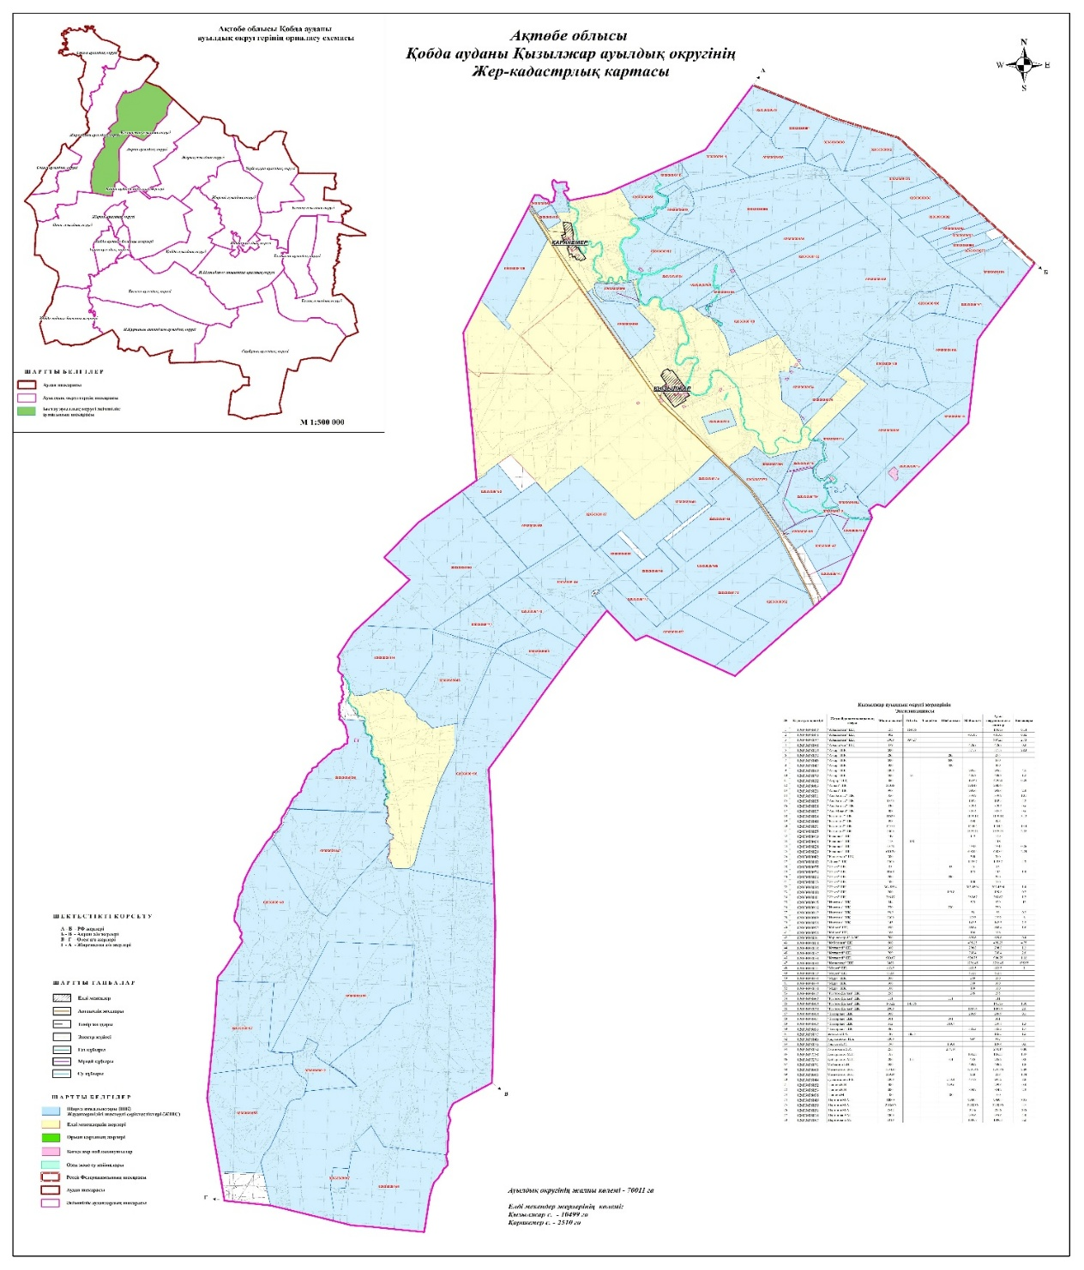

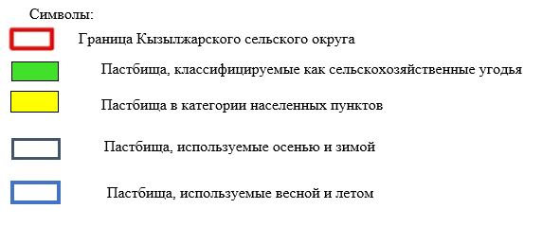

3.Схема (карта) предлагаемых схем пастбищеоборотов на основе геоботанического изучения пастбищ.
годы | 1 весенний арест | 2 ареста весна-лето | 3 ареста весна-лето-осень | 4 ареста
2025 | весенне-летний сезон1 | Летний сезон 2 | Осенний сезон 3 | отдых
2026 | отдых | весенне-летний сезон1 | Летний сезон 2 | Осенний сезон 3
2027 | весенне-летний сезон1 | Летний период 2 | Осенний сезон 3 | отдых
2028 | отдых | весенне-летний сезон1 | Летний сезон 2 | Осенний сезон 3
2029 | весенне-летний сезон1 | Летний сезон 2 | Осенний сезон 3 | отдых
Примечание: порядок лишения свободы применяется к 1, 2, 3, 4 годам.

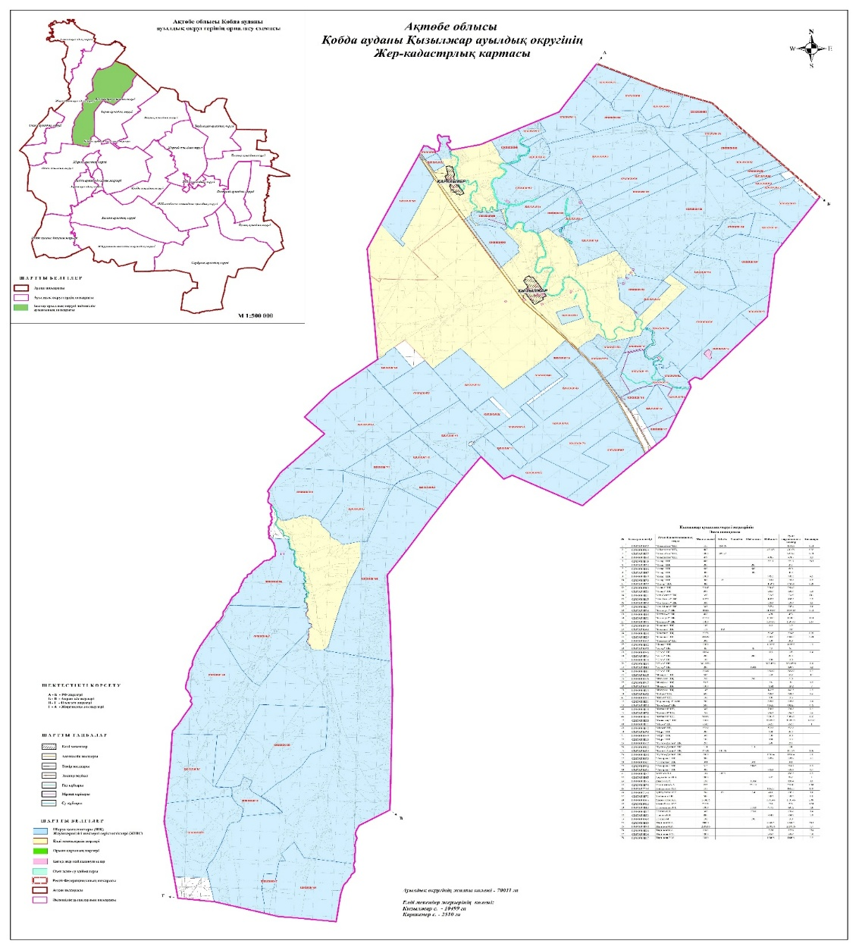

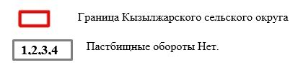

4. Схема (карта) обозначения сервитутов перевозки сельскохозяйственных животных, скотопрогонных путей и иных объектов пастбищной инфраструктуры, а также сервитутов перевозки сельскохозяйственных животных, скотопрогонных путей, объектов пастбищной инфраструктуры, скотомогильников (биометрических ям) с указанием места расположения скотомогильников (биометрических ям)

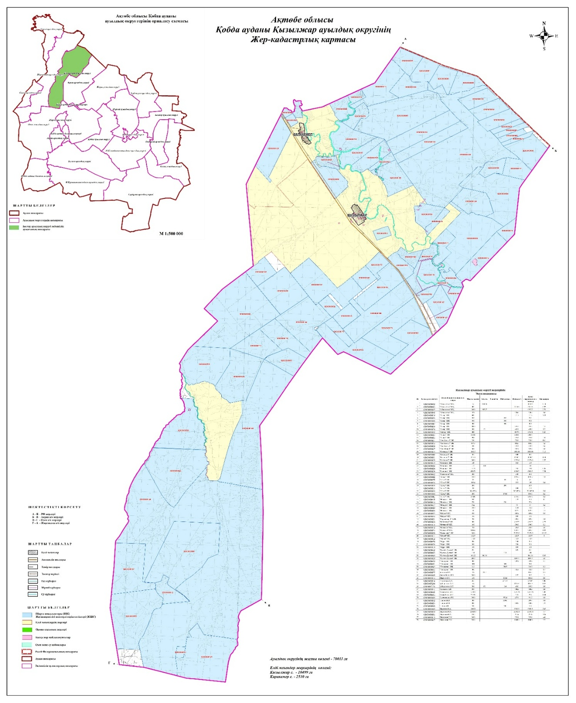



5. Схема (карта) с указанием пастбищ, которые могут быть предоставлены в землепользование пастбищепользователям

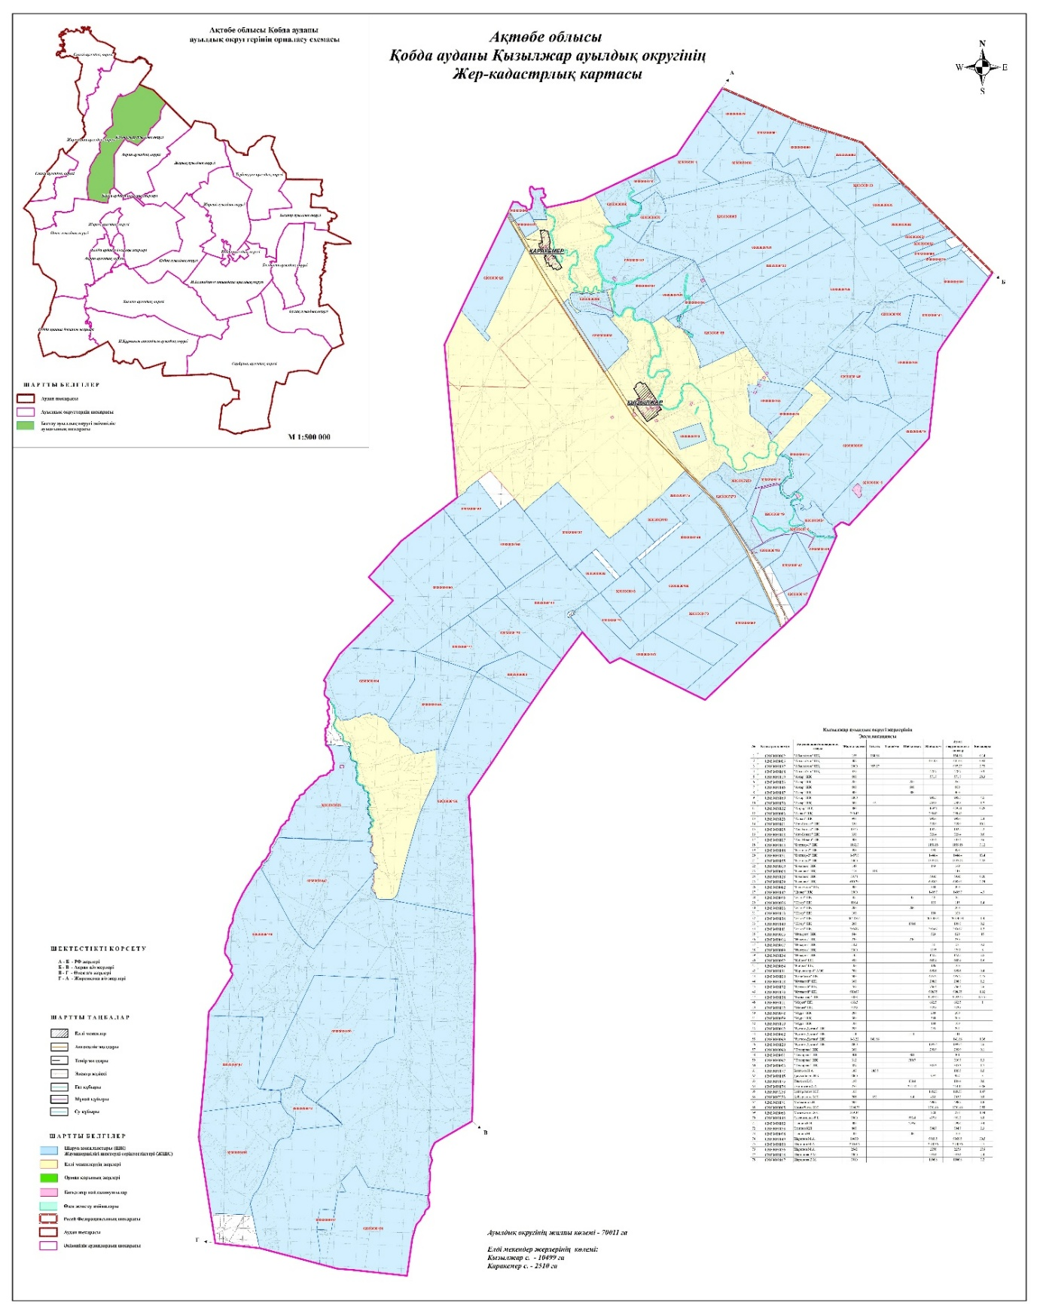

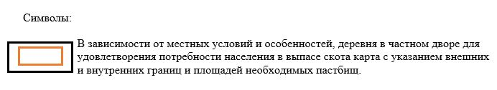

7. Схема доступа к водным источникам (озера, реки, пруды, ручьи, оросительные или оросительные каналы, трубчатые или шахтные колодцы), созданная в соответствии с нормами водопотребления пастбищепользователей

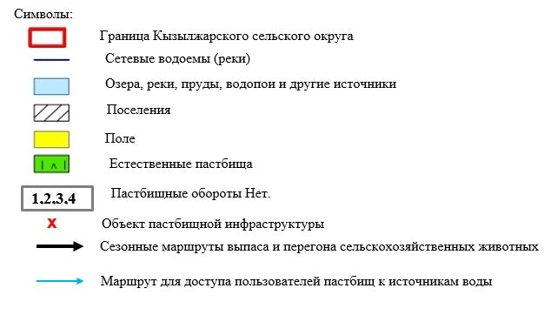

8. Схема размещения скота на отдаленных пастбищах физических и (или) юридических лиц, расположенных вблизи аула, сельского округа и не обеспеченных пастбищами

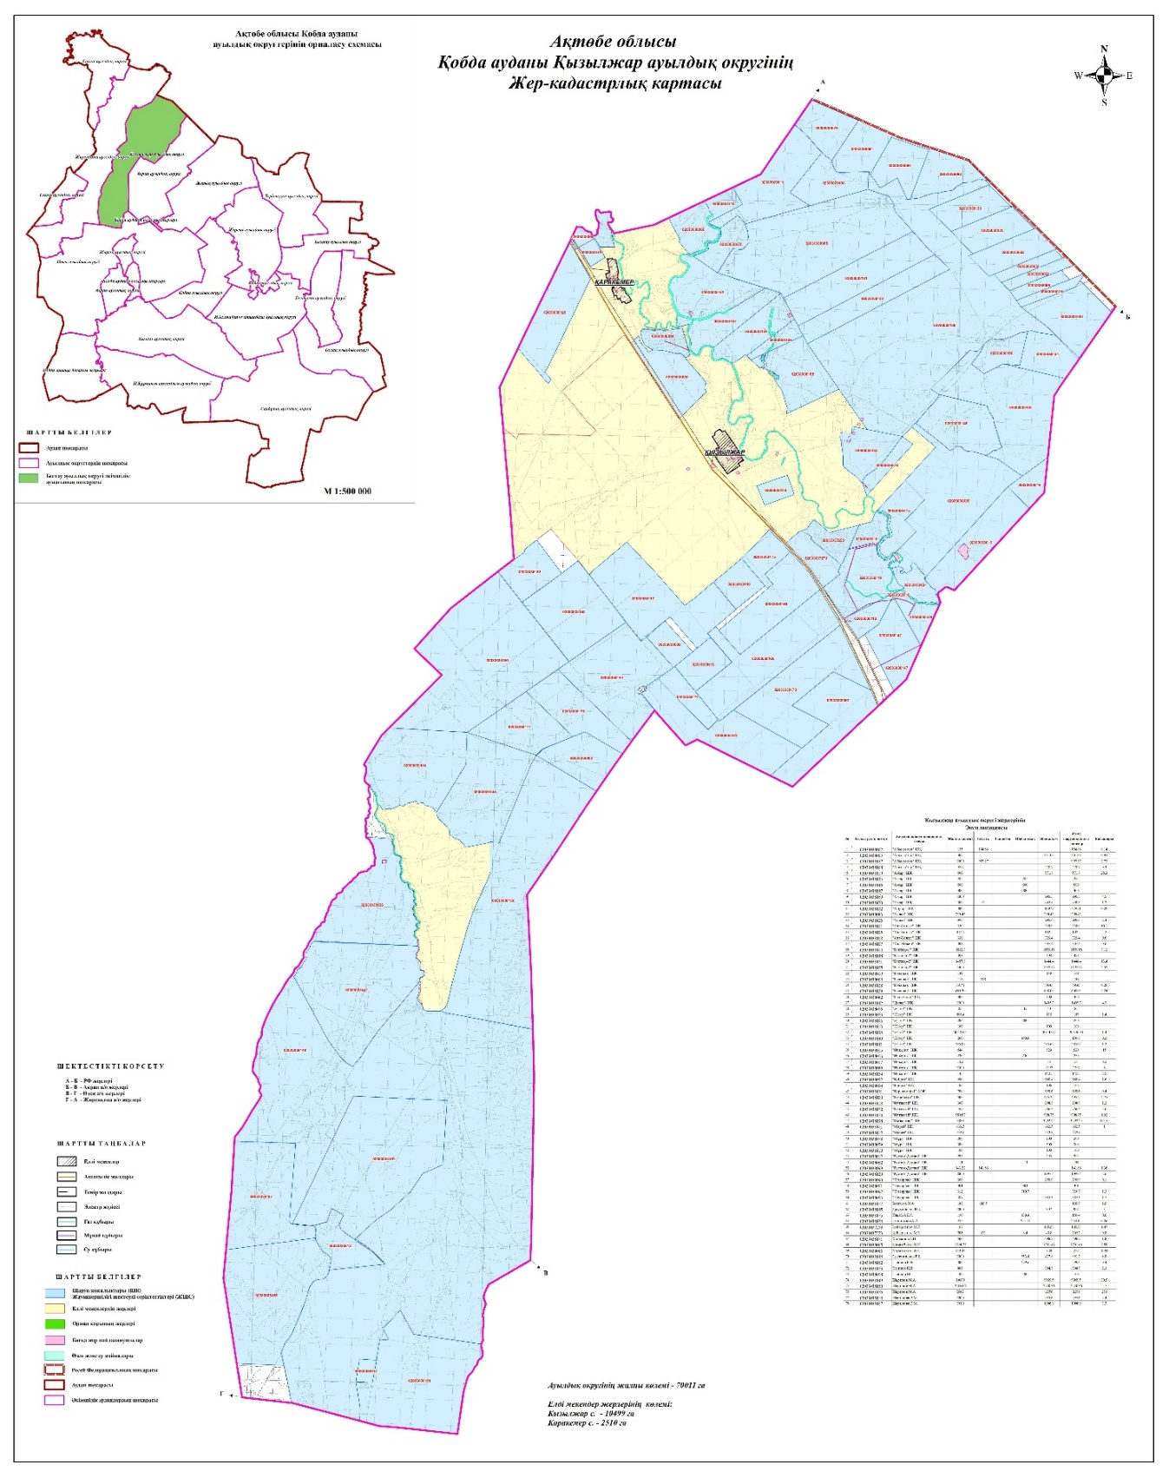

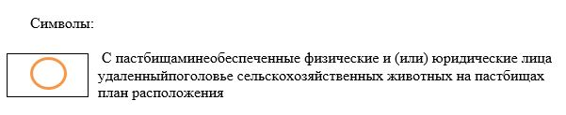

9. В деревне, близ сельского округа Размещение на отдаленных пастбищах скота физических и (или) юридических лиц, не обеспеченного пастбищамисхема

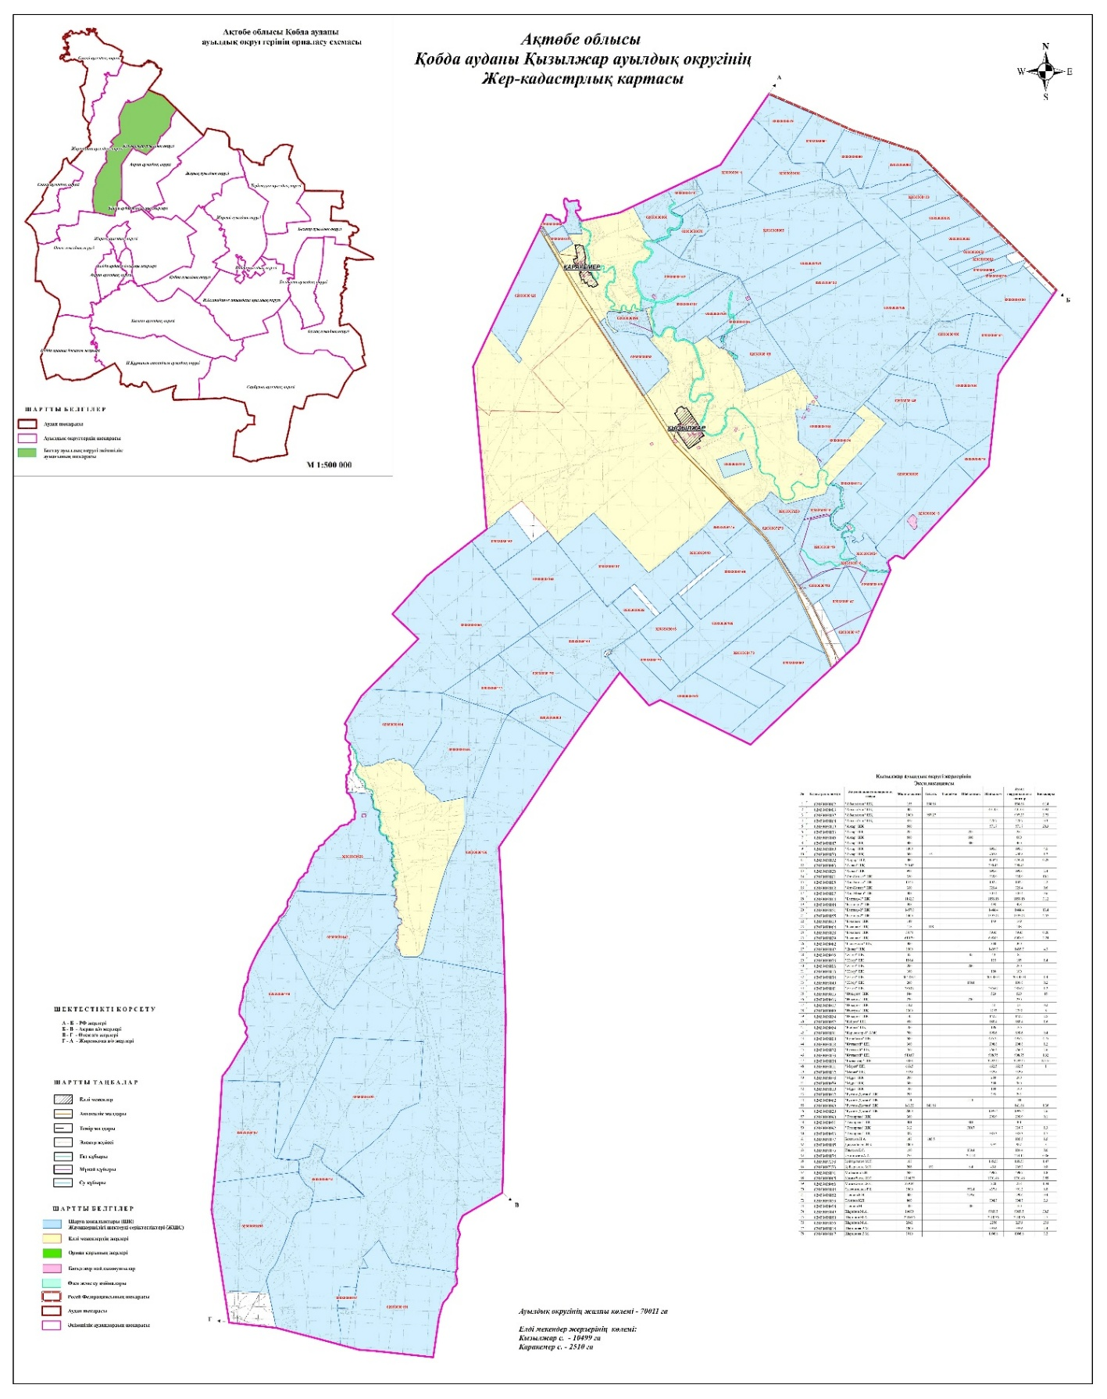

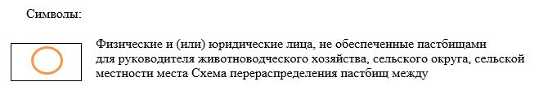

Приложение 10 к решению Кобдинского районного маслихата от 19 декабря 2025 года № 419
План по управлению пастбищами и их использованию в Сарбулакского сельском округе на 2025-2029 годы
Настоящий план по управлению пастбищами и их использованию (далее – План) разработан в соответствии с подпунктом 4-1) статьи 6 Закона Республики Казахстан "О пастбищах" (далее – Закон), подпунктом 2) пункта 3 статьи 16 Закона Республики Казахстан "О государственной статистике", приказом Министра сельского хозяйства Республики Казахстан от 29 июля 2024 года № 263 "Об утверждении типового плана по управлению пастбищами и их использованию" (зарегистрирован в Реестре государственной регистрации нормативных правовых актов за № 34831).
План принимается в целях рационального использования пастбищ, устойчивого обеспечения потребности в кормах и предотвращения процессов деградации пастбищ.
При разработке Плана учитываются:
1) данные земельного баланса региона и информационной системы государственного земельного кадастра по форме согласно приложению 1 к настоящему Плану.
2) сведения геоботанического обследования пастбищ по форме согласно приложению 2 к настоящему Плану.
3) сведения о скотомогильниках (биометрических ямах), формируемые в соответствии с Правилами ведения реестра скотомогильников (биотермических ям), утвержденными приказом Министра сельского хозяйства Республики Казахстан от 3 февраля 2020 года № 35 (зарегистрирован в Реестре государственной регистрации нормативных правовых актов № 19987);
4) сведения об объектах пастбищной инфраструктуры и о сервитутах для прогона сельскохозяйственных животных по форме согласно приложению 3 к настоящему Плану.
5) данные о численности поголовья сельскохозяйственных животных, полученные из базы данных идентификации сельскохозяйственных животных, с указанием их владельцев по форме согласно таблице 1 приложения 4 к настоящему Плану;
6) данные о количестве гуртов, отар, табунов, сформированных по видам и половозрастным группам сельскохозяйственных животных по форме согласно таблице 2 приложения 4 к настоящему Плану.
7) сведения о численности поголовья сельскохозяйственных животных для выпаса на отгонных пастбищах по форме согласно таблице 3 приложения 4 к настоящему Плану.
8) данные об особенностях выпаса сельскохозяйственных животных на культурных и аридных пастбищах, землях лесного, водного фондов и особо охраняемых природных территорий.
9) рекомендуемые схемы пастбищеоборотов по форме согласно приложению 5 к настоящему Плану;
10) официальная статистическая информация по статистике животноводства и растениеводства.
План содержит следующие приложения:
1) схема (карта) расположения пастбищ на территории административно-территориальной единицы в разрезе категорий земель, на которой указываются границы, площади и виды пастбищ, в том числе отгонных, сезонных, аридных и культурных, сведения об их собственниках или землепользователях на основании правоустанавливающих и идентификационных документов на земельный участок;
2) схема (карта) с обозначением пастбищ, предназначенных для нужд населения по выпасу сельскохозяйственных животных личного подворья, в том числе общественных пастбищ, на которой указываются границы и площади пастбищ, в том числе общественных пастбищ, предназначенных для нужд населения по выпасу сельскохозяйственных животных личного подворья;
3) схема (карта) с обозначением рекомендуемых схем пастбищеоборотов, на которой указываются схемы пастбищеоборотов, рекомендуемые на основании геоботанического обследования пастбищ;
4) схема (карта) с обозначением сервитутов для прогона сельскохозяйственных животных, скотопрогонных трасс и иных объектов пастбищной инфраструктуры, а также скотомогильников (биометрических ям), на которой указываются сервитуты для прогона сельскохозяйственных животных, скотопрогонные трассы, объекты пастбищной инфраструктуры, месторасположение скотомогильников (биометрических ям);
5) схема (карта) с обозначением пастбищ, которые могут быть предоставлены в землепользование пастбищепользователям.
6) схема (карта) с обозначением пастбищ, подлежащих резервированию в целях удовлетворения нужд населения по выпасу сельскохозяйственных животных личного подворья, на которой указываются границы и площади пастбищ, подлежащих резервированию в целях удовлетворения нужд населения по выпасу сельскохозяйственных животных личного подворья.
7) схема доступа к водоисточникам (озерам, рекам, прудам, копаням, оросительным или обводнительным каналам, трубчатым или шахтным колодцам), составленная согласно норме потребления воды, на которой указываются маршруты передвижения животных к водоисточникам.
8) схема размещения поголовья сельскохозяйственных животных на отгонных пастбищах, на которой указываются границы и площади отгонных пастбищ для размещения поголовья сельскохозяйственных животных;
9) проектное распределение (перераспределение) пастбищ между сельскими населенными пунктами, входящими в сельский округ, на котором указывается схема распределения (перераспределения) пастбищ между сельскими населенными пунктами сельского округа для поголовья сельскохозяйственных животных физических и юридических лиц, не обеспеченных пастбищами;
10) требования, необходимые для рационального использования пастбищ на соответствующей административно-территориальной единице, к которым относятся:
соблюдение предельно допустимой нормы нагрузки на общую площадь пастбищ согласно приказу Министра сельского хозяйства Республики Казахстан от 14 апреля 2015 года № 3-3/332 "Об утверждении предельно допустимой нормы нагрузки на общую площадь пастбищ" (зарегистрирован в Реестре государственной регистрации нормативных правовых актов № 11064);
использование пастбищ с учетом пастбищеоборотов и источников водопользований;
разбивка площадей пастбищ на отдельные выпасные участки;
чередование участков пастбищ по сезонам года в пространстве и во времени (внутри сезона, года);
ежегодное оставление одного из участков пастбищеоборота без выпаса и сельскохозяйственных животных.
Приложение 1 к Плану по управлению пастбищами и их использованию в Сарбулакском сельском округе на 2025-2029 годы
Данные земельного баланса региона и информационной системы государственного земельного кадастра Таблица 1. Распределение пастбищ по категориям земель Сарбулакского сельского округа, гектаров
Наименование сельского округа | Код класси-фикатора админис-тративно-террито-риальных объектов | Категории земель |  |  |  |  |  |  | Итого земель
Наименование сельского округа |  | сельско  хозяйст-венного назначения | населен-ных пунктов | промыш-ленности, транспорта, связи и иного не сельско-хозяйствен-ного назначения | особо охраняе-мых природ-ных терри-торий | лес-ного фонда | вод-ного фонда | Земли запаса | Итого земель
1 | 2 | 3 | 4 | 5 | 6 | 7 | 8 | 9 | 10
Сарбулакский сельский округ | 154237100 | 172835 | 18345 | 0 | 0 | 0 | 0 | 0
По административно-территориальному делению в Сарбулакского сельском округе имеются 1 сельских населенных пунктов.
Общая площадь территории Сарбулакского сельского округа 117829 гектаров.
По категориям земли подразделяются на: земли сельскохозяйственного назначения –172835 гектаров; земли населенных пунктов – 18345 гектара. Земли особо охраняемых природных территорий, лесного фонда, водного фонда, запаса не имеются.
Таблица 2. Распределение пастбищ населенного пункта, гектаров
№  п/п | Наимено-вание сельского округа | Код класси-фикатора админис-тративно-террито-риальных объектов | Наименование населенного пункта | Общая площадь пастбищ, тысяч гектаров | Площадь и виды пастбищ
 |  |  |  |  | предназначен-ные для удовлетворения нужд населения  по выпасу сельскохо-зяйственных животных  личного подворья, тысяч гектаров | общест-венные, тысяч гектаров | отгонные, тысяч гектаров | сезон-ные, тысяч гектаров | аридные, тысяч гектаров | культурные, тысяч гектаров
1 | 2 | 3 | 4 | 5 | 6 | 7 | 8 | 9 | 10 | 11
 | Сарбулакского сельский округ | 154833000 | Сарбулак | 172835 | 18345 | 18345 | 0 | 0 | 0 | 0
На территории Сарбулакского сельского округа культурные, аридные и отгонные пастбища отсутствуют.
В округе функционируют 29 крестьянских хозяйств, за которыми закреплено 147579 гектаров пастбищ.
Таблица 3. Сведения о собственниках и землепользователях на основании правоустанавливающих и идентификационных документов на земельный участок
№  п/п | Наименование собственников, землепользователей | Бизнес-идентификационный номер/индивидуальный идентификационный номер | Кадастровый номер земельного участка | Площадь пастбищ, тысяч гектаров
1 | 2 | 3 | 4 | 5
1 | "TS-AGRO" ЖШС |  | 02033022104 | 16694.93
2 | "Тілеген" Танкеев И | 151264018439 | 02033022085 | 2992
 | "Жайлау" Суйналы Е |  | 02033022101 | 500
3 | "Агро-Лидер 2030" ШҚ |  | 02033022060 | 10000
4 | "Айдар-Табын" ШҚ | 701122301764 | 02033022064 | 2251
5 | "Уақ" ШҚ Айдашев Т | 870830301398 | 02033022116 | 3038,00
6 | "Анес" ШҚ Аралтаев К |  | 02033022098 | 1855
7 | "Айдаурен" ШҚ Асанбаева З | 190764022452 | 02033022048 | 1222
8 | "Айзан" ШҚ  Мажидов М | 190764006227 | 02033022079 | 2941
9 | "Ақназар" ШҚ Уразов Р | 560210302390 | 02033022061 | 9000
10 | "Ислам" ШҚ  Айдашев Нурлыбек | 890410350811 | 02033022083 | 2481
11 | "Дәулет" ШҚ Уразова Б | 751026402687 | 02033022075 | 1860
12 | "Даулеткерей" ШҚ  Уразов Б | 720215301136 | 02033022044 | 2007
13 | "Жақсылық"ШҚ  Хайруллин С | 941116351488 | 02033022112 | 5457
14 | "Кокбулак" ШҚ Курмангалиев А | 750102302133 | 02033022040 | 15763
15 | "Наурыз" ШҚ Мангыбаев А | 630901302580 | 02033022054 | 3525
16 | "Сайхан" ШҚ  Мажидов В | 710528301146 | 02033022055 | 3205
17 | "Санжар" ШҚ  Айдашев Б | 740906301989 | 02033022093 | 6000
18 | "Тұлпар" ШҚ Уразов Б | 750330301236 | 02033022086 | 1000
19 | "Жәнібек" ШҚ Дагас С | 650707302133 | 02033022102 | 1460
20 | "Сарысай" ШҚ Сарбасова У |  | 02033022103 | 1169
21 | "Назар" ШҚ Алманов Е | 800623300351 | 02033022107 | 1200
22 | "Балауса" |  | 02033022108 | 944
23 | "Парасат" ШҚ  Тұрдалы Қ |  | 02033022113 | 1500
24 | "Достық" ШҚ Абилхасов Алтынбек | 900101352812 | 02033022114 | 4475
25 | "Ильяс"  Суесенова Анаргуль | 801101401915 | 02033022125 | 438
26 | "Бірлік" ШҚ Жанибеков Аслан | 870820351479 | 02033022111 | 2180
27 | "Батыс Трек Компаний" |  | 02033022109 | 445
28 | "Сарбұлақ-Қобда" |  | 02033022081 | 13767
29 | "Сарбұлақ Лиман" |  | 02033022103 | 868
 | жиыны |  |  | 147579
Примечание: расшифровка аббревиатур: к/х – крестьянское хозяйство;
Количество поголовья сельскохозяйственных животных на территории сельского округа: крупного рогатого скота – 3809; овец и коз - 8349 и лошадей – 4129 голов.
В селе Сарбулак: крупного рогатого скота – 3809; овец и коз – 8349 и лошадей – 4129 голов.
Коэффициент питательности пастбищных кормов сельского округа находится пределах до 0,28 кормовых единиц. Это значит, что в 100 кг пастбищного корма при натуральной влажности содержится до 28 кормовых единиц. При таком коэффициенте питательности пастбищных кормов необходимо кормов в сутки: крупного рогатого скота –32 кг; мелкого рогатого скота - 6,4 кг; лошади – 35,7 кг; за пастбищный период 240 дней: крупного рогатого скота –7680 кг; мелкого рогатого скота –1536 кг; лошади – 8568 кг.
При урожайности 1020 кг/га и коэффициенте питательности пастбищных кормов 0,28 корм. ед нагрузка выпаса составила: крупного рогатого скота – 7,7; мелкого рогатого скота – 1,5 и лошади – 8,4 гектаров на голову.
Таблица 4. Распределение пастбищ
№  п/п | Наимено-вание сельского округа | Код класси-фикатора администра-тивно-террито-риальных объектов | Наимено-вание населен-ного пункта | Необходимая площадь пастбищ для сельскохозяйственных животных, гектаров |  |  |  | Площадь обществен-ных пастбищ, гектаров | Площадь отгонных пастбищ, гектаров
 |  |  |  | Крупный рогатый скот | Мелкий рогатый скот | Лошади | Верблюды | Площадь обществен-ных пастбищ, гектаров | Площадь отгонных пастбищ, гектаров
1 | 2 | 3 | 4 | 5 | 6 | 7 | 8 | 9 | 10
 | Сарбулакский сельский округ | 154237100 | Сарбулак | 3809 | 8349 | 4129 | 0 | 18345 | 0
Для выпаса сельскохозяйственных животных необходимо 18345 гектаров.
Крупного рогатого скота – 3809; овец и коз - 8349 и лошадей – 4129 голов выпасаются на общественных пастбищах, площадью 33820 гектаров, 0 голов выпасаются на отгонных пастбищах, площадью 0 тысяч гектаров.
Площадь общественных пастбищ сельского округа Сарбулак обеспечивает потребность в пастбищном корме выпасаемое поголовье. Однако в населенном пункте Сарбулак дефицит пастбищ составил – га. В связи, с этим необходимо рассмотреть перераспределение пастбищных территорий между населенными пунктами.
Таблица 5. Требуемые дополнительные пастбища
№  п/п | Требуемые дополнительные пастбища из земель запаса,  тысяч гектаров | Дополнительно предоставляемые пастбища
№  п/п |  | пастбища, которые могут быть предоставлены в землепользование пастбищепользователям,  тысяч гектаров | пастбища, подлежащие резервированию в целях удовлетворения нужд населения по выпасу сельскохозяйственных животных личного подворья,  тысяч гектаров
1 | 2 | 3 | 4
Приложение 2 к Плану по управлению пастбищами и их использованию в Сарбулакском сельском округе на 2025-2029 годы
Сведения геоботанического обследования пастбищ
Дата, шифры по легенде и по Классификации природных кормовых угодий | Номера контуров и описаний (скобках) | Название типов (разностей, модификаций) природных кормовых угодий с приуроченностью их к рельефу, почвам. Название прочих угодий и земель | Вид угодья | Процент участия в контуре | Пло-щадь, тысяч гектаров | Современ-ное использ-ование
1 | 2 | 3 | 4 | 5 | 6 | 7
Сарбулакский сельский округ | 14, 12, 172, 144, 52, | Дерновин-нозлаково-разнотравные степные пастбища с преобладанием ковыля, полыни, типчака, кокпека и кустарников | Равнин-ные паст-бища и сено-косы | Дерно-винно-злаковые – 60%  Разно-травные –40% | 33,5 | Кругло-годичное
продолжение таблицы
Валовая урожай-ность, центнеров на гектар (год обследо-вания) | Урожайность поедаемых растений на средний год: центнеров на гектар сухой массы, центнеров на гектар кормовых единиц, килограмм на гектар переваримого протеина
 | пастбищных кормов по сезонам
 | сено-кос | коси-мые паст-бища | весна | лето | осень | зима
8 | 9 | 10 | 11 | 12 | 13 | 14
10,5 | - | - | 8,8 | 9,3 | 10,1 | 5,1
Продолжение таблицы
Расчетная урожайность по контуру: центнеров на гектар сухой массы (числитель), центнеров на гектар кормовых единиц (знаменатель) | Кормозапас по контуру: центнеров на гектар сухой массы (числитель),  центнеров на гектар кормовых единиц (знаменатель) | Культуртехническое состояние, наличие лекарственных растений | Рекомендации по использованию, вид скота. Рекомендуемые мероприятия по улучшению
15 | 16 | 17 | 18
8,3  2324 | 278050  77854 | Удовлетворительное | Для мелкого и крупного рогатого скота, лошадей.  Применение смены участков.
Сведения геоботанического обследования пастбищ
Географическое положение
Сарбулак — село в Мугалжарском районе Актюбинской области Казахстана. Административный центр Сарбулакского сельского округа. Находится примерно в 35 км к северу от центра района Кобда.
Климат
Климат сельского округа относится к сухостепной зоне, характеризуется суровой длительный зимой, кратковременным жарким летом, резкими противоречиями температур зимы и лета, малым количеством годовых осадков, засухой.
Почвы
Почвы в основном каштановые и темнокаштановые, малогумусные.
В результате геоботанического обследования выявлены следующие типы пастбищ: ковыльково-карагановые, злаково-полынно-таволговые, типчаково-ковыльно-полынные, кокпековые, пырейно-вострецовые. В травостое встречаются: полынь, биюргун, тасбиюргун, кейреук, изень, осочка, мятлик, типчак, камфоросма, ковыль, житняк, чий, тамарикс, таволга, кокпек, пырей, вострец, астрагал, карагана, таволга. Общее проективное покрытие пастбищ сельского округа 60% от общей площади. Присутствие ядовитых и вредных растений от 3% от травостоя, такие как горчак, лебеда, адраспан, чертополох, сафора. Потенциальная урожайность этих пастбищ составила при натуральной влажности до 10,5 ц/га.
Сведения о скотомогильниках (биометрических ямах)
В сельском округе находится один скотомогильник.
Приложение 3 к Плану по управлению пастбищами и их использованию в Сарбулакском сельском округе на 2025-2029 годы
Сведения об объектах пастбищной инфраструктуры и о сервитутах для прогона сельскохозяйственных животных
№ п/п | Объекты пастбищной инфраструктуры | Количество действующих объектов пастбищной инфраструктуры, единиц | Количество объектов пастбищной инфраструктуры требующих строительства (реконструкции), единиц | Протяженность, километров | Площадь, тысяч квадратных метров
1 | 2 | 3 | 4 | 5 | 6
1. | Обводнительные сооружения (скважины, трубчатые и шахтные колодцы, копани)
2. | Сооружения, мосты, дороги | 1 |  | 0,1 | 0,1
3. | Скотопрогонные трассы, скотоостановочные и водопойные площадки
4. | Емкости для купки овец, кошары и отгороженные места, ограждения пастбищ, изгороди (в том числе электроизгороди), загоны для загонно-порционного выпаса сельскохозяйственных животных
5. | Расколы для ветеринарной обработки сельскохозяйственных животных | 1 |  |  | 0,025
6. | Сооружения и объекты, предназначенные для обеспечения электрической и тепловой энергией, объекты по использованию возобновляемых и альтернативных источников энергии
7. | Объекты водоснабжения и другие виды жизнеобеспечения, сооружения для сезонного проживания персонала и иное имущество, необходимое для содержания и использования пастбищ
Приложение 4 к Плану по управлению пастбищами и их использованию в Сарбулакском сельском округе на 2025-2029 годы
Таблица 1. Данные о численности поголовья сельскохозяйственных животных, с указанием их владельцев
№  п/п | Код поселка, села, сельского округа по классификатору административно-территориальных объектов | Наименование поселка, села, сельского округа | Тип владельца | Бизнес-идентификационный номер /индивидуальный идентификацион-ный номер владельца
1 | 2 | 3 | 4 | 5
1 | Сарбұлақ ауылдық округі | Сарбұлақ | "Жәнібек" Шқ | 650707302133
2 | Сарбұлақ ауылдық округі | Сарбұлақ | "Санжар" ШҚ | 740906301989
3 | Сарбұлақ ауылдық округі | Сарбұлақ | "Сайхан" ШҚ | 710528301146
4 | Сарбұлақ ауылдық округі | Сарбұлақ | "Наурыз" ШҚ | 630901302580
5 | Сарбұлақ ауылдық округі | Сарбұлақ | "Тұлпар" ШҚ | 750330301236
6 | Сарбұлақ ауылдық округі | Сарбұлақ | "Уақ" ШҚ | 870830301398
7 | Сарбұлақ ауылдық округі | Сарбұлақ | "Тлеген" | 151264018439
8 | Сарбұлақ ауылдық округі | Сарбұлақ | "Назар" ШҚ | 800623300351
9 | Сарбұлақ ауылдық округі | Сарбұлақ | "Арай" | 750109301690
10 | Сарбұлақ ауылдық округі | Сарбұлақ | "Айдар-Табын" | 701122301764
11 | Сарбұлақ ауылдық округі | Сарбұлақ | "Айзан" | 900405350442
12 | Сарбұлақ ауылдық округі | Сарбұлақ | "Ақназар" | 560210302390
13 | Сарбұлақ ауылдық округі | Сарбұлақ | "Айдаурен" | 680408401677
14 | Сарбұлақ ауылдық округі | Сарбұлақ | "Даулет" | 751026402687
15 | Сарбұлақ ауылдық округі | Сарбұлақ | "Даулеткерей" | 720215301136
16 | Сарбұлақ ауылдық округі | Сарбұлақ | "Жақсылық" | 360701408412
17 | Сарбұлақ ауылдық округі | Сарбұлақ | "Кокбулак" | 750102302521
18 | Сарбұлақ ауылдық округі | Сарбұлақ | "Ильяс" | 801101401915
19 | Сарбұлақ ауылдық округі | Сарбұлақ | "Анес"
продолжение таблицы
Фамилия, имя, отчество (при наличии) физических лиц или наименование юридических лиц | Численность поголовья, голов
 | Крупного рогатого скота | Мелкого рогатого скота | Лошадей | Верблюдов
6 | 7 | 8 | 9 | 10
Дагас Солдат | 66 | 544 | 66
Айдашев Бекболат | 286 | 933 | 238
Мажидов Висади | 378
Мангибаев Абдыгали |  | 831 | 85
Уразов Болат | 8 | 9 | 70
Айдашев Темирбек |  |  | 1608
Танкеев Ислам | 260 | 776
Алманов Ерлан | 104 |  | 58
Байбулатов Ерболат | 3 | 326 | 57
Бекбаулов Асылбек | 330 |  | 63
Мажидова Амина | 143 |  | 3
Уразов Рим | 85 | 376
Асанбаева Зина |  | 122 |  | 56
Уразова Ботагоз |  |  | 332
Уразов Бауыржан | 33 | 32 | 460
Хайруллин Сәрсенбі |  |  | 79
Курмангалиев Асылбек | 474 |  | 332
Суйсенова Анаргуль |  | 285
Аралтаев Керей
Таблица 2. Данные о количестве гуртов, отар, табунов, сформированных по видам и половозрастным группам сельскохозяйственных животных
№ п/п | Код поселка, села, сельского округа по классификатору административно-территориальных объектов | Наименование поселка, села, сельского округа | Количество гуртов, отар, табунов
№ п/п |  | Наименование поселка, села, сельского округа | Крупного рогатого скота |  |  |  | Мелкого рогатого скота |  |  | Лошадей |  | Верблюдов
№ п/п |  | Наименование поселка, села, сельского округа | быков | коров | телок | бычков | овец и коз | молодняка (ярок, козочек) | молодняка, (баранчиков, козликов) | жеребцов, кобыл | молодняка | верблюдов | молодняка
1 | 2 | 3 | 4 | 5 | 6 | 7 | 8 | 9 | 10 | 11 | 12 | 13 | 14
 | Итого: | Сарбулак | 0 | 15 | 0 | 0 | 10 | 0 | 0 | 4 | 0 | 0 | 0
Таблица 3. Сведения о численности поголовья сельскохозяйственных животных для выпаса на отгонных пастбищах
№ п/п | Код поселка, села, сельского округа по классификатору административно-территориальных объектов | Наименование поселка, села, сельского округа | Численность поголовья, голов
№ п/п |  | Наименование поселка, села, сельского округа | Крупного рогатого скота |  | Мелкого рогатого скота |  | Лошадей |  | Верблюдов
№ п/п |  | Наименование поселка, села, сельского округа | личного подворья | сельскохозяйственных товаропроизводителей | личного подворья | сельскохозяйственных товаропроизводителей | личного подворья | сельскохозяйственных товаропроизводителей | личного подворья | сельскохозяйственных товаропроизводителей
1 | 2 | 3 | 4 | 5 | 6 | 7 | 8 | 9 | 10 | 11
 | Итого: | Сарбулак | 959 | 2374 | 2626 | 6588 | 169 | 3445 | 0 | 0
00
Данные об особенностях выпаса сельскохозяйственных животных на культурных и аридных пастбищах, землях лесного, водного фондов и особо охраняемых природных территорий
Выпас сельскохозяйственных животных на культурных пастбищах и аридных пастбищах отличается по множеству факторов, включая тип растительности, условия окружающей среды и методы управления. На культурных пастбищах, где растительность сформирована человеком, выпас часто более контролируемый и интенсивно управляемый, что позволяет оптимизировать продуктивность и качество корма. Аридные пастбища, напротив, характеризуются скудной растительностью и суровыми условиями, что требует более адаптивных стратегий выпаса для обеспечения устойчивости.
Приложение 5 к Плану по управлению пастбищами и их использованию в Сарулакском сельском округе на 2025-2029 годы
Рекомендуемые схемы пастбищеоборотов
Годы | Номера участков
Годы | I | II | III | IV
первый год | весенний сезон | летний сезон | осенний сезон | отдыхающий участок
второй год | отдыхающий участок | весенний сезон | летний сезон | осенний сезон
третий год | осенний сезон | отдыхающий участок | весенний сезон | летний сезон
четвертый год | летний сезон | осенний сезон | отдыхающий участок | весенний сезон
Пастбища сельского округа являются сезонными. В зависимости от видового состава выпас скота на сезонных пастбищах определяется пригодностью корма к стравливанию и продолжительностью сохранения его продуктивности. Весенние пастбища использоваться с отрастанием эфемеров. Летом (пырейно-разнотравные, злаково-разнотравные); весной (дерновиннозлаково-полынные с преобладанием ковылей,ковыльно-типчаково-узкодольчатополынные), осенью (полынно-злаковые) и зимой (полукустарничково- солянковые). Использование пастбищ без соблюдения мер по их охране часто приводит к перетравливанию пастбищ, к различной степени деградации. А также неиспользование травостоя в нужный (оптимальный) сезон влечет потерю 40-70% кормовых единиц и 60-80% белка. В связи с этим каждый участок должен использоваться в свой срок, чтобы не было потери ежегодно возобновляемого ресурса
Разбивка площадей пастбищ на отдельные выпасные участки;
Продолжительность выпаса каждого сезона (дней) определяется условиями конкретного года.Выпас животных должен начинаться при достижении устойчивого показателя температуры воздуха +10оС. Заканчивается выпас с залеганием снежного покрова высотой 15-20 см.
Весенние пастбища сельского округа представлены дерновиннозлаково-полынными с преобладанием ковылей,ковыльно-типчаково-узкодольчатополынными типами. Продолжительность выпаса составляет на весенних пастбищах (апрель-июнь) – 70 дней.
Летние пастбища представлены пырейно-разнотравными, злаково-разнотравными типами. Продолжительность выпаса составляет (июнь-сентябрь) 70 дней.
Осенние пастбища представленыполынно-злаковым типом. Продолжительность выпаса составляет (сентябрь-ноябрь) 70 дней.
Зимние пастбища представлены полукустарничковые- солянковым типом.Продолжительность выпаса составляет (ноябрь-декабрь) 30 дней.
Среднесуточное водопотребление сельскохозяйственных животных составляет:
В летнее время (литров в сутки на 1 голову скота):
коровы молочные – 55;
коровы сухостойные – 50;
нетели в возрасте до 2 лет – 30;
телята в возрасте до 6 месяцев – 20;
лошади рабочие, не кормящие матки – 50;
лошади племенные, кормящие матки – 50;
жеребята в возрасте до 1,5 лет – 40;
жеребята в возрасте до 7 месяцев – 10;
овцы взрослые – 8;
молодняк овец в возрасте до 1 года – 3.
В весеннее и осеннее время (литров в сутки на 1 голову скота):
коровы молочные – 45;
коровы сухостойные – 40;
нетели в возрасте до 2 лет – 30;
телята в возрасте до 6 месяцев – 15;
лошади рабочие, не кормящие матки – 40;
лошади племенные, кормящие матки – 40;
жеребята в возрасте до 1,5 лет – 30;
жеребята в возрасте до 7 месяцев – 6;
овцы взрослые – 5.
В зимнее время (литров в сутки на 1 голову скота):
коровы молочные – 35;
коровы сухостойные – 30;
нетели в возрасте до 2 лет – 25;
телята в возрасте до 6 месяцев – 15;
лошади рабочие, не кормящие матки – 30;
лошади племенные, кормящие матки – 30;
жеребята в возрасте до 1,5 лет – 20;
овцы взрослые – 3.
Проектное распределение (перераспределение) пастбищ между сельскими населенными пунктами, входящими в сельский округ, на котором указывается схема распределения (перераспределения) пастбищ между сельскими населенными пунктами сельского округа для поголовья сельскохозяйственных животных физических и юридических лиц, не обеспеченных пастбищами
Площадь общественных пастбищ сельского округа Сарбулак обеспечивает потребность в пастбищном корме выпасаемое поголовье. Однако в населенном пункте Сарбулак дефицит пастбищ составил – 8327 га. В связи, с этим необходимо рассмотреть перераспределение пастбищных территорий между населенными пунктами.
1. Схема (карта) расположения пастбищ на территории Сарбулакского сельского округа в разрезе категорий земель, собственников земельных участков и землепользователей на основании правоустанавливающих документов

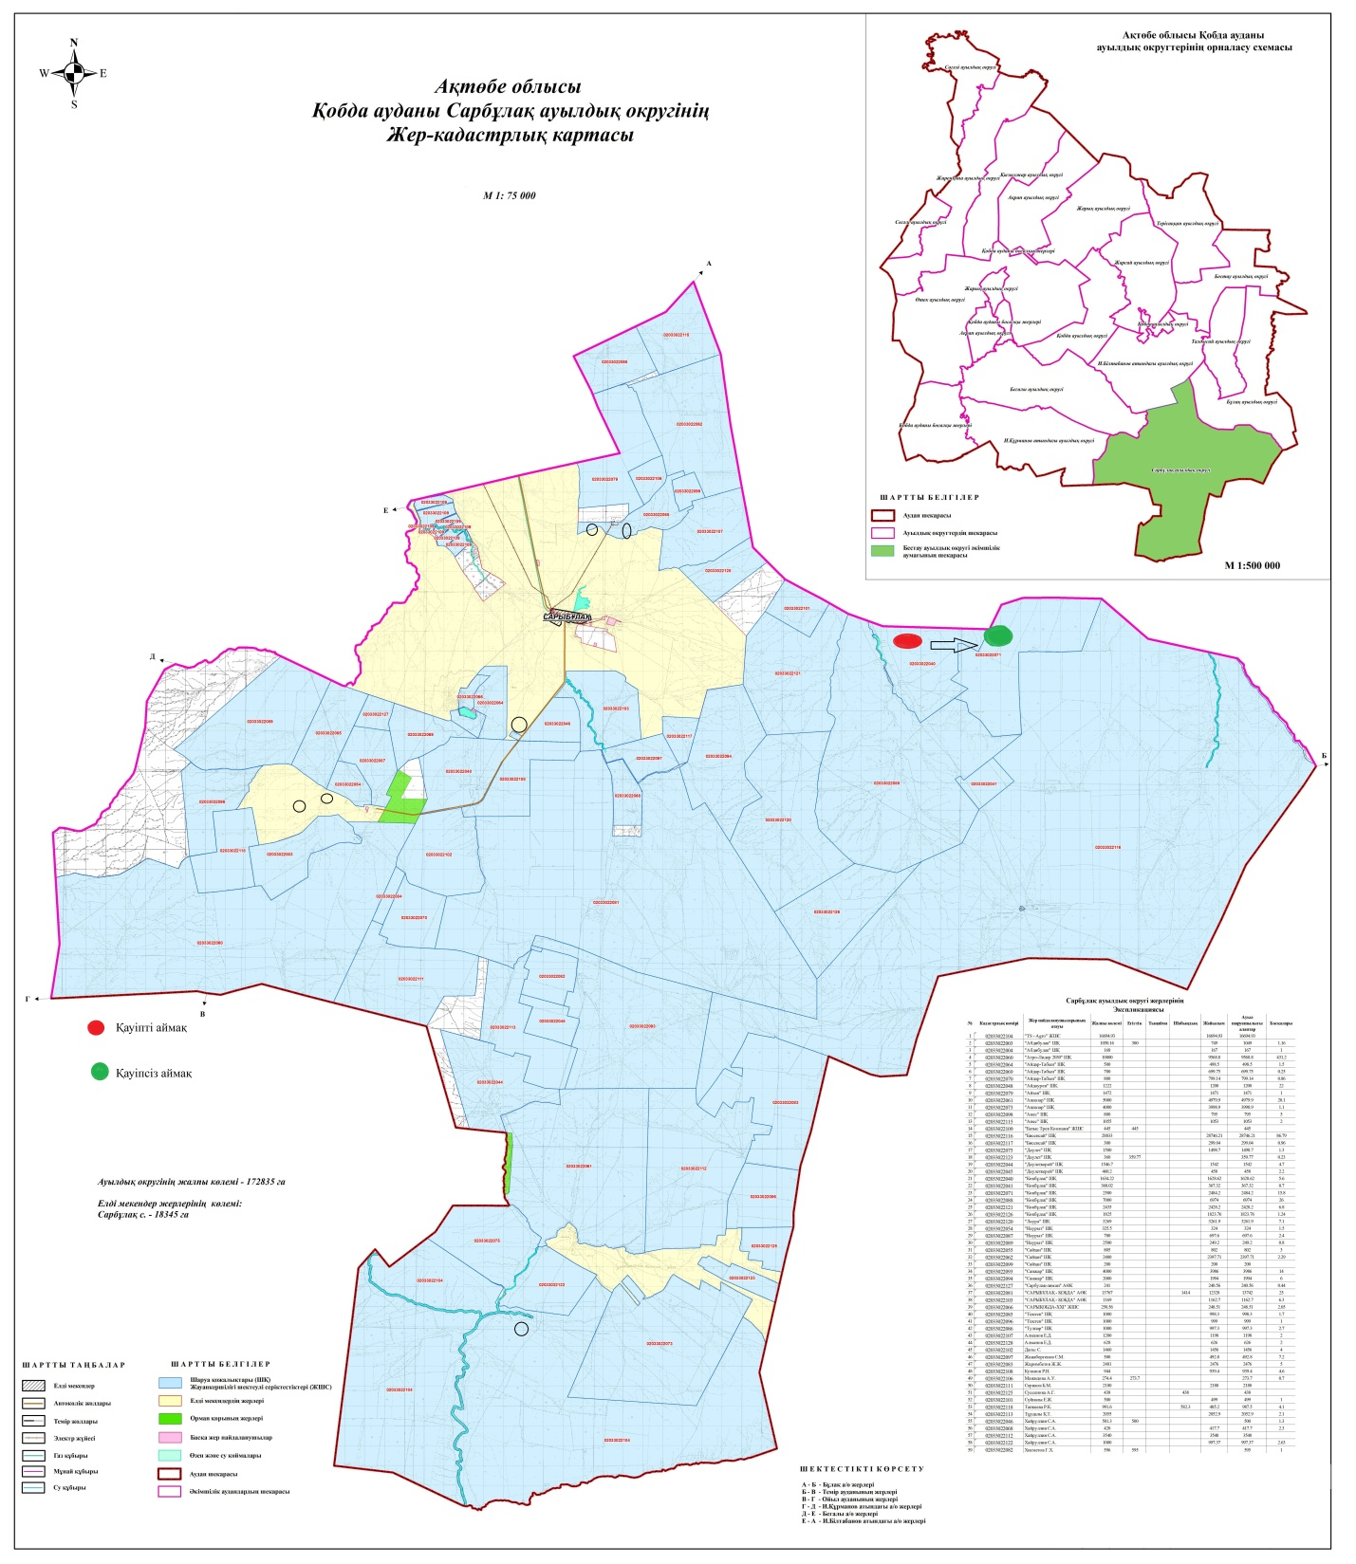

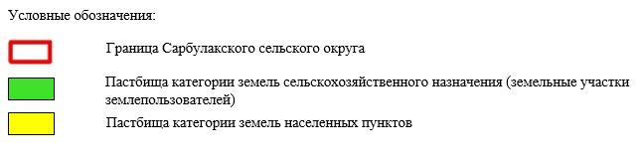

2. Схема (карта) с обозначением пастбищ, предназначенных для нужд населения по выпасу сельскохозяйственных животных личного подворья, в том числе общественных пастбищ, на которой указываются границы и площади пастбищ, в том числе общественных пастбищ, предназначенных для нужд населения по выпасу сельскохозяйственных животных личного подворья

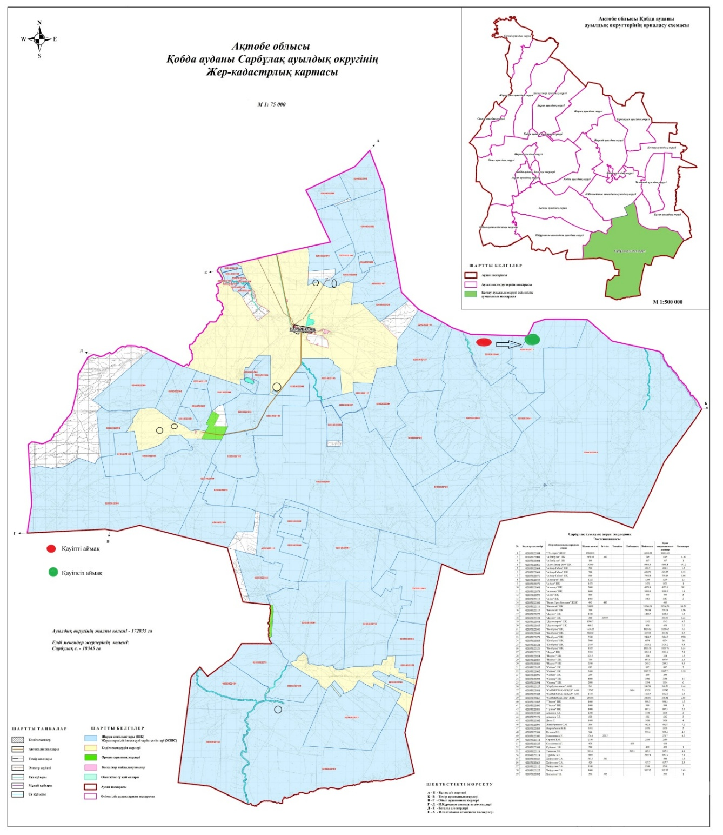

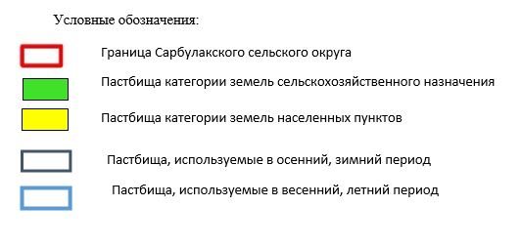

3. Схема (карта) с обозначением рекомендуемых схем пастбищеоборотов, на которой указываются схемы пастбищеоборотов, рекомендуемые на основании геоботанического обследования пастбищ
годы | Загон 1 весна | Загон 2 весна-лето | Загон 3 весна-лето-осень | Загон 4 осень
2025 | весенно- летний период 1 | Летний период 2 | Осенний период 3 | пар
2026 | пар | весенно- летний период 1 | Летний период 2 | Осенний период 3
2027 | весенно- летний период 1 | Летний период 2 | Осенний период 3 | пар
2028 | пар | весенно- летний период 1 | Летний период 2 | Осенний период 3
2029 | весенно- летний период 1 | Летний период 2 | Осенний период 3 | пар
Примечание: 1 , 2, 3, 4 порядок использование загона в год.

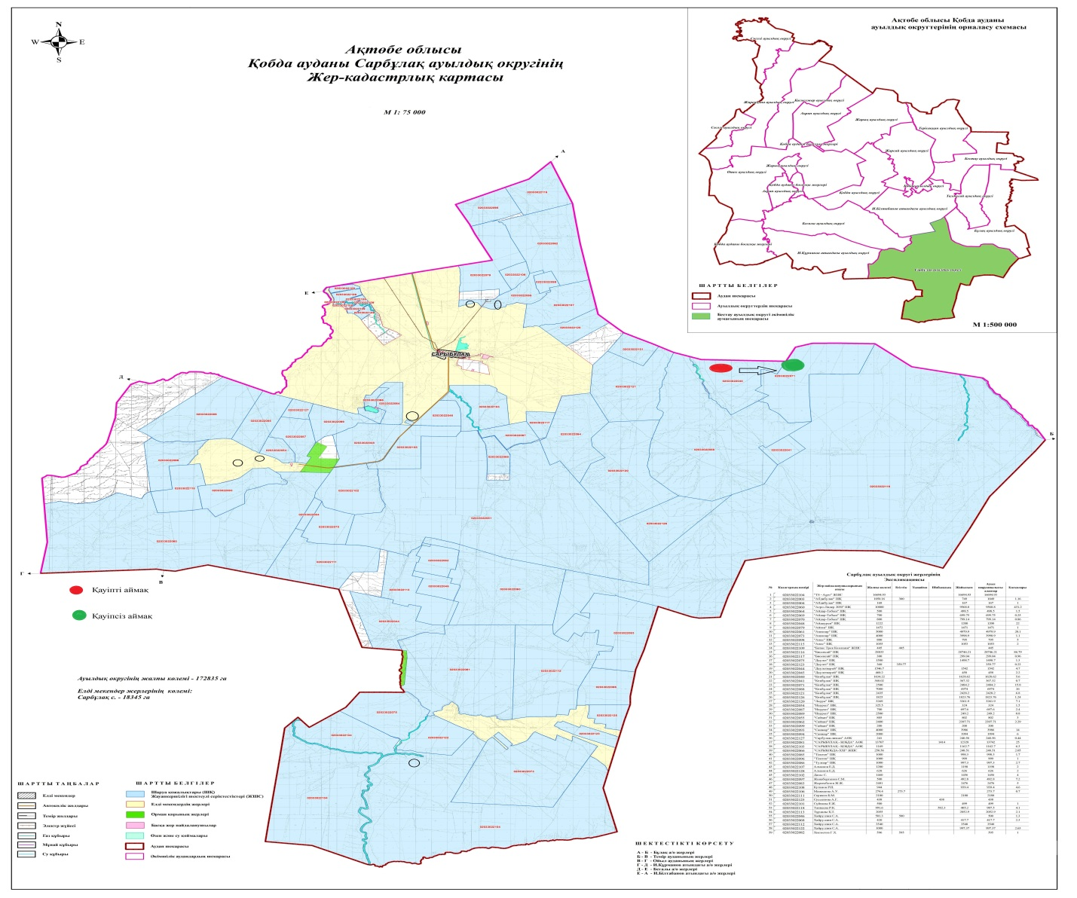

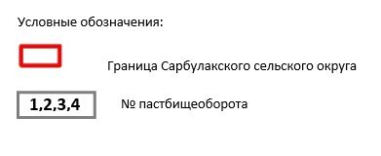

4. Схема (карта) с обозначением сервитутов для прогона сельскохозяйственных животных, скотопрогонных трасс и иных объектов пастбищной инфраструктуры, а также скотомогильников (биометрических ям), на которой указываются сервитуты для прогона сельскохозяйственных животных, скотопрогонные трассы, объекты пастбищной инфраструктуры, месторасположение скотомогильников (биометрических ям).

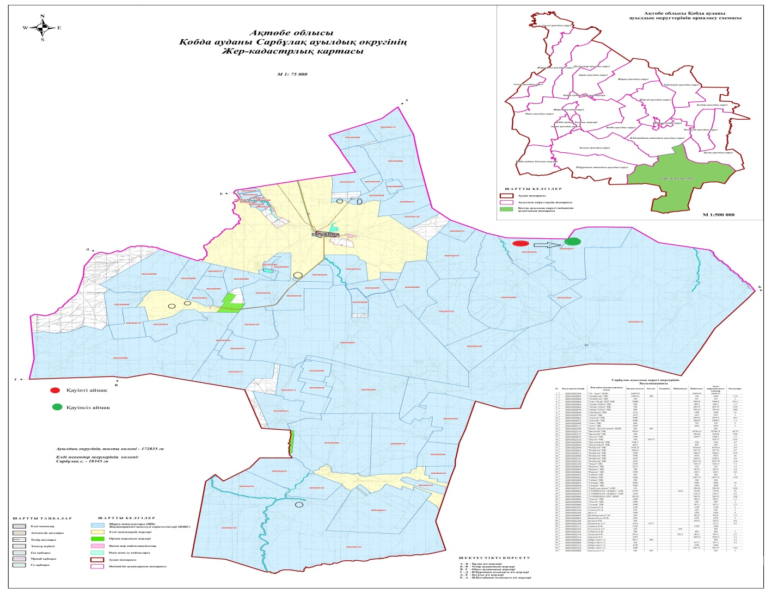

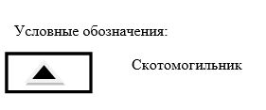

5. Схема (карта) с обозначением пастбищ, которые могут быть предоставлены в землепользование пастбищепользователям

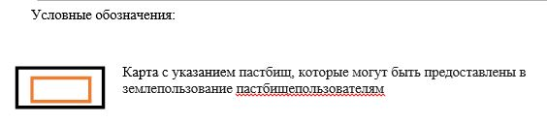

7. Схема доступа к водоисточникам (озерам, рекам, прудам, копаниям, оросительным или обводнительным каналам, трубчатым или шахтным колодцам), составленная согласно норме потребления воды, на которой указывается маршруты передвижения животных к водоисточникам

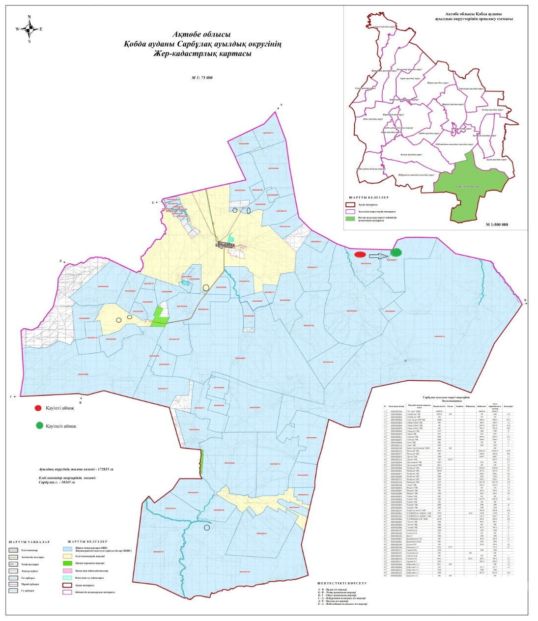

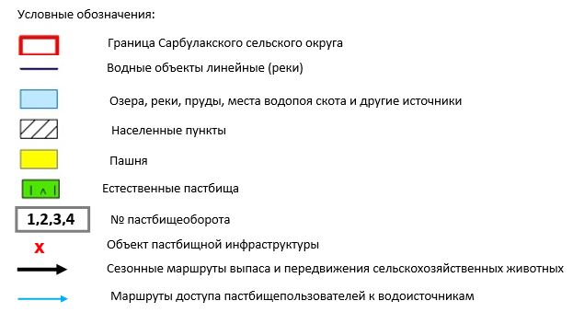

8. Схема размещения поголовья сельскохозяйственных животных на отгонных пастбищах физических и (или) юридических лиц, не обеспеченных пастбищами, расположенными при селе, сельском округе



9. Схема перераспределения пастбищ между сельскими населенными пунктами сельского округа для поголовья сельскохозяйственных животных физических и (или) юридических лиц, не обеспеченных пастбищами

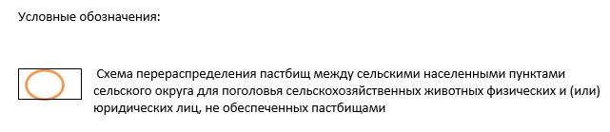

Приложение 11 к решению Кобдинского районного маслихата от 19 декабря 2025 года № 419
План по управлению пастбищами и их использованию в сельском округе Согали на 2025-2029 годы
Данный план по управлению пастбищами и их использованию (далее - план) К подпункту 4-1) статьи 6 Закона Республики Казахстан "О пастбищах" (далее - Закон), в соответствии с подпунктом 2) пункта 3 статьи 16 Закона Республики Казахстан "О государственной статистике", приказом Министра сельского хозяйства Республики Казахстан от 29 июля 2024 года № 263 "Об утверждении Типового плана по управлению пастбищами и их использованию" (зарегистрирован в Реестре государственной регистрации нормативных правовых актов за № 34831).
План принимается в целях рационального использования пастбищ, устойчивого обеспечения потребности в кормах и предотвращения процессов деградации пастбищ.
При разработке плана учитываются:
1) данные земельного баланса региона и информационной системы государственного земельного кадастра по форме согласно приложению 1 к настоящему Плану.
2) данные геоботанического обследования пастбищ по форме согласно приложению 2 к настоящему Плану.
3) сведения о скотомогильниках (биометрических ямках), сформированных в соответствии с Правилами ведения реестра скотомогильников (биотермических ям), утвержденными приказом Министра сельского хозяйства Республики Казахстан от 3 февраля 2020 года № 35 (зарегистрированный в Реестре государственной регистрации нормативных правовых актов за № 19987);
4) сведения об объектах пастбищной инфраструктуры и сервитутах на перегон сельскохозяйственных животных по форме согласно приложению 3 к настоящему Плану.
5) данные о количестве голов сельскохозяйственных животных из базы данных их идентификации с указанием владельцев сельскохозяйственных животных по форме согласно таблице 1 приложения 4 к настоящему Плану;
6) данные о количестве стад, отар, стад, сформированных по видам и половозрастным группам сельскохозяйственных животных по форме согласно таблице 2 приложения 4 к настоящему Плану.
7) сведения о количестве голов сельскохозяйственных животных для выпаса на отгонных пастбищах по форме согласно таблице 3 приложения 4 к настоящему Плану.
8) данные об особенностях выпаса сельскохозяйственных животных на лесных и аридных пастбищах, на землях лесного, водного фондов и особо охраняемых природных территорий.
9) рекомендуемые схемы пастбищеоборотов по форме согласно приложению 5 к настоящему Плану;
10) официальная статистическая информация по статистике животноводства и растениеводства.
План содержит следующие приложения:
1) схема (карта) размещения пастбищ на территории административно-территориальной единицы в разрезе категорий земель, в которой указываются границы, площади и виды пастбищ, в том числе отгонные, сезонные, сухие и насаждения, сведения об их собственниках или землепользователях на основании правоустанавливающих и идентификационных документов на земельный участок;
2) 2) пастбища для нужд населения по пастбищу сельскохозяйственных животных на личном подворье, в том числе общественные пастбища, по установленной схеме (карте), в которой указываются границы и площади пастбищ для нужд населения, в том числе общественных пастбищ по пастбищу сельскохозяйственных животных на личном подворье;
3) 3) схема (карта) с указанием рекомендуемых схем пастбищеоборотов, в которой указываются схемы пастбищеоборотов, предлагаемые на основе геоботанического обследования пастбищ;
4) 4) сервитуты для перегона сельскохозяйственных животных, скотопрогонные трассы и иные объекты пастбищной инфраструктуры, а также схема (карта), по которой устанавливаются скотомогильники (биометрические ямы), где размещаются сервитуты для перегона сельскохозяйственных животных, скотопрогонные трассы, объекты пастбищной инфраструктуры, скотомогильники (биометрические ямы) место нахождения;
5) 5) схема (карта), по которой определены пастбища, которые могут быть предоставлены пастбищепользователям в землепользование.
6) 6) схема (карта), устанавливающая пастбища, подлежащие резервированию в целях удовлетворения нужд населения по выпасу сельскохозяйственных животных на личном подворье, в которой указываются границы и площади пастбищ, подлежащих резервированию в целях удовлетворения нужд населения по выпасу сельскохозяйственных животных на личном подворье.
7) 7) схема доступа к водоисточникам (озерам, рекам, прудам, котельным, оросительным или оросительным каналам, трубчатым или шахтным колодцам), составленная в соответствии с нормами водопотребления, в которой указываются маршруты передвижения животных к водоисточникам.
8) 8) схема размещения поголовья сельскохозяйственных животных на отгонных пастбищах, в которой указываются границы и площади отгонных пастбищ для размещения поголовья сельскохозяйственных животных;
9) 9) проектное распределение (перераспределение) пастбищ между сельскими населенными пунктами, входящими в сельский округ, в котором указывается схема распределения (перераспределения) пастбищ между сельскими населенными пунктами сельского округа для поголовья сельскохозяйственных животных физических и юридических лиц, не обеспеченных пастбищами;
10) 10) требования, необходимые для рационального использования пастбищ на соответствующей административно-территориальной единице:
11) Соблюдение предельно допустимых норм нагрузки на общую площадь пастбищ в соответствии с приказом Министра сельского хозяйства Республики Казахстан от 14 апреля 2015 года № 3-3/332 "Об утверждении предельно допустимых норм нагрузки на общую площадь пастбищ" (зарегистрирован в Реестре государственной регистрации нормативных правовых актов за № 11064);
12) использование пастбищ с учетом пастбищеоборота и источников водопользования;
13) разделение пастбищных угодий на отдельные участки поля;
14) чередование пастбищных участков в пространстве и времени (в течение сезона, года) по сезонам года;
15) ежегодное оставление одного из участков пастбищеоборота без пастбищ и сельскохозяйственных животных.
2) пастбища для нужд населения по пастбищу сельскохозяйственных животных на личном подворье, в том числе общественные пастбища, по установленной схеме (карте), в которой указываются границы и площади пастбищ для нужд населения, в том числе общественных пастбищ по пастбищу сельскохозяйственных животных на личном подворье;
3) схема (карта) с указанием рекомендуемых схем пастбищеоборотов, в которой указываются схемы пастбищеоборотов, предлагаемые на основе геоботанического обследования пастбищ;
4) сервитуты для перегона сельскохозяйственных животных, скотопрогонные трассы и иные объекты пастбищной инфраструктуры, а также схема (карта), по которой устанавливаются скотомогильники (биометрические ямы), где размещаются сервитуты для перегона сельскохозяйственных животных, скотопрогонные трассы, объекты пастбищной инфраструктуры, скотомогильники (биометрические ямы) место нахождения;
5) схема (карта), по которой определены пастбища, которые могут быть предоставлены пастбищепользователям в землепользование.
6) схема (карта), устанавливающая пастбища, подлежащие резервированию в целях удовлетворения нужд населения по выпасу сельскохозяйственных животных на личном подворье, в которой указываются границы и площади пастбищ, подлежащих резервированию в целях удовлетворения нужд населения по выпасу сельскохозяйственных животных на личном подворье.
7) схема доступа к водоисточникам (озерам, рекам, прудам, котельным, оросительным или оросительным каналам, трубчатым или шахтным колодцам), составленная в соответствии с нормами водопотребления, в которой указываются маршруты передвижения животных к водоисточникам.
8) схема размещения поголовья сельскохозяйственных животных на отгонных пастбищах, в которой указываются границы и площади отгонных пастбищ для размещения поголовья сельскохозяйственных животных;
9) проектное распределение (перераспределение) пастбищ между сельскими населенными пунктами, входящими в сельский округ, в котором указывается схема распределения (перераспределения) пастбищ между сельскими населенными пунктами сельского округа для поголовья сельскохозяйственных животных физических и юридических лиц, не обеспеченных пастбищами;
10) требования, необходимые для рационального использования пастбищ на соответствующей административно-территориальной единице:
Соблюдение предельно допустимых норм нагрузки на общую площадь пастбищ в соответствии с приказом Министра сельского хозяйства Республики Казахстан от 14 апреля 2015 года № 3-3/332 "Об утверждении предельно допустимых норм нагрузки на общую площадь пастбищ" (зарегистрирован в Реестре государственной регистрации нормативных правовых актов за № 11064);
использование пастбищ с учетом пастбищеоборота и источников водопользования;
разделение пастбищных угодий на отдельные участки поля;
чередование пастбищных участков в пространстве и времени (в течение сезона, года) по сезонам года;
ежегодное оставление одного из участков пастбищеоборота без пастбищ и сельскохозяйственных животных.
Для выпаса сельскохозяйственных животных необходимо 28059 га.
Крупный рогатый скот - 5394; овец и коз - 13004 и лошадей - 1956 голов Пастбища на общественных пастбищах, площадь 19384 гектаров, на отдаленных пастбищах 0 голов Пастбища, площадь 0 тысяч гектаров.
Общественная пастбищная площадь Согалинского сельского округа обеспечивает потребность в пастбищных кормах для пастбищного скота. Однако дефицит пастбищ в населенном пункте Согали составляет га, в связи с чем необходимо предусмотреть перераспределение пастбищных территорий между населенными пунктами.
Таблица 5. Необходимые дополнительные пастбища
№ п/п
Дополнительные пастбища, требуемые из земель запаса, тыс. гектар Дополнительные пастбища
пастбища, которые могут быть предоставлены пастбищепользователям в землепользование, тысяч гектар пастбищ, подлежащих резервированию в целях удовлетворения нужд населения по пастбищу сельскохозяйственных животных на личном подворье, тысяч гектар
Размещение пастбищ в Сугалинском сельском округе по управлению и эксплуатации к Плану на 2025-2029 годы
Приложение 2
Данные геоботанического обследования пастбищ естественных кормовых угодий
Номера контуров и характеристик (в скобках) Название типов (отличий, подвидов) естественных кормовых угодий, привязанное к рельефу почвы. Наименование прочих угодий и угодий Вид угодий Площадь в процентах в контуре, тысяч гектар Современная эксплуатация Валовая урожайность, от цены на гектар (год обработки) Урожайность закипающих растений в среднем за год:
по центнеру на гектар сухой массы,
по центнеру с гектара на единицу корма,
килограмм на гектар протеина
пастбищные корма по сезонам
весна и осень Зима
1 2 3 4 5 6 7 8 9 10 11 12 13 14
Сугалинский сельский округ
14, 12, 172, 144, 52, Пастбищно-степные пастбища с селе- разнотравьем и полынной, полынной раститель- ностью Равнинные угодья и пастбища Селеу- ле-бете-гели - 60%
Травы - 40% 33,5 В течение года 12,2 - - - 10,8 13,2 9,9 7,1
Продолжение таблицы
Расчетная урожайность по контуру: центнера (числитель) на гектар сухой массы, центнера (знаменатель) на гектар кормовой единицы Запасы кормов по контуру центнера (числитель) на гектар сухой массы,
Культурно-техническое состояние, наличие лекарственных растений Рекомендации по использованию, виды животных.
Рекомендуемые меры по улучшению
15 16 17 18
10,2
2856 341700
95676 удовлетворительное Для мелкого и крупного рогатого скота и лошадей
перевоспитание участков
Данные геоботанического обследования пастбищ
Географическое положение
Согали, Кок-уй (каз.) - село в Кобдинском районе Актюбинской области Казахстана. Административный центр Сугалинского сельского округа. Расположен в 104 км к северо-западу от центра Кобдинского района.
Климат
Климат сельского округа относится к сухостепной зоне, характеризуется продолжительной суровой, жаркой зимой, резкими перепадами температур зимой и летом, малыми годовыми осадками, засухой.
Почва
Почва преимущественно коричневая и песчаная, соленая. В результате геоботанического обследования выявлены следующие виды пастбищ: разнотравные, нерестово-полынные и нерестово-полынные, колочно-кустарниковые. В травах встречаются: полынь, маслята, изен, осадок, блюграсс, маслята, камфоросма, пернатая трава, сенокос, ши, тамарикс, сенокос, мака, пшеничная трава, вострец, астрагал, колуга, осока, сенокос. Общее проективное покрытие пастбищ сельских округов составляет 60% от общей площади. 3% таких трав, как горчица, квиноа, тетерев, очаг, сафора - наличие ядовитых и вредных растений. Потенциальная продуктивность этих пастбищ составила до 10,5 ц/га при естественной влажности.
Сведения о скотомогильниках (биометрических ям)
В сельском округе имеется один скотомогильник
Размещение пастбищ в Сугалинском сельском округе по управлению и эксплуатации к Плану на 2025-2029 годы
Приложение 3
Сведения об объектах пастбищной инфраструктуры и сервитутах на перегон сельскохозяйственных животных
№ п/п Объекты пастбищной инфраструктуры Количество действующих объектов пастбищной инфраструктуры, ед
единиц Длина, километров Площадь, тысяч квадратных метров
1 2 3 4 5 6
1, Ирригационные сооружения (скважины, трубчатые и шахтные колодцы, апаны)
2. сооружения, мосты, дороги 1 0,1 0,1
3, Скотопрогонные дорожки, площадки для остановки скота и оросительные площадки
4, Емкости для выпаса овец, помещения и ограждения, ограждения пастбищ, ограды (в том числе электрические), ограждения для выпаса сельскохозяйственных животных
5, Переходы для ветеринарного лечения сельскохозяйственных животных
6, Сооружения и объекты для обеспечения электрической и тепловой энергией, объекты с использованием возобновляемых и альтернативных источников энергии
7, Объекты водоснабжения и другие виды жизнеобеспечения, сооружения для сезонного проживания персонала и иное имущество, необходимое для содержания и эксплуатации пастбищ
Данные геоботанического обследования пастбищ
Географическое положение
Согали, Кок-уй (каз.) - село в Кобдинском районе Актюбинской области Казахстана. Административный центр Сугалинского сельского округа. Расположен в 104 км к северо-западу от центра Кобдинского района.
Климат
Климат сельского округа относится к сухостепной зоне, характеризуется продолжительной суровой, жаркой зимой, резкими перепадами температур зимой и летом, малыми годовыми осадками, засухой.
Почва
Почва преимущественно коричневая и песчаная, соленая. В результате геоботанического обследования выявлены следующие виды пастбищ: разнотравные, нерестово-полынные и нерестово-полынные, колочно-кустарниковые. В травах встречаются: полынь, маслята, изен, осадок, блюграсс, маслята, камфоросма, пернатая трава, сенокос, ши, тамарикс, сенокос, мака, пшеничная трава, вострец, астрагал, колуга, осока, сенокос. Общее проективное покрытие пастбищ сельских округов составляет 60% от общей площади. 3% таких трав, как горчица, квиноа, тетерев, очаг, сафора - наличие ядовитых и вредных растений. Потенциальная продуктивность этих пастбищ составила до 10,5 ц/га при естественной влажности.
Сведения о скотомогильниках (биометрических ям)
В сельском округе имеется один скотомогильник
Размещение пастбищ в Сугалинском сельском округе по управлению и эксплуатации к Плану на 2025-2029 годы
Приложение 3
Сведения об объектах пастбищной инфраструктуры и сервитутах на перегон сельскохозяйственных животных
№ п/п Объекты пастбищной инфраструктуры Количество действующих объектов пастбищной инфраструктуры, ед
единиц Длина, километров Площадь, тысяч квадратных метров
1 2 3 4 5 6
1, Ирригационные сооружения (скважины, трубчатые и шахтные колодцы, апаны)
2. сооружения, мосты, дороги 1 0,1 0,1
3, Скотопрогонные дорожки, площадки для остановки скота и оросительные площадки
4, Емкости для выпаса овец, помещения и ограждения, ограждения пастбищ, ограды (в том числе электрические), ограждения для выпаса сельскохозяйственных животных
5, Переходы для ветеринарного лечения сельскохозяйственных животных
6, Сооружения и объекты для обеспечения электрической и тепловой энергией, объекты с использованием возобновляемых и альтернативных источников энергии
7, Объекты водоснабжения и другие виды жизнеобеспечения, сооружения для сезонного проживания персонала и иное имущество, необходимое для содержания и эксплуатации пастбищ
Размещение пастбищ в Сугалинском сельском округе по управлению и эксплуатации к Плану на 2025-2029 годы
Приложение 4
В таблице 1. Данные о численности сельскохозяйственных животных с указанием их владельцев
№ п/п Код поселка, села, сельского округа по классификатору административно-территориальных объектов Наименование поселка, села, сельского округа Тип владельца
бизнес-идентификационный номер/индивидуальный идентификационный номер Имя, отчество (при его наличии), фамилия физических лиц или наименование юридических лиц Количество поголовья, голов
Крупный рогатый скот Мелкий скот лошади верблюды
1 2 3 4 5 6 7 8 9 10
1 00 Сугалинский сельский округ к/х Али 711025301997 Абдыкаликов Болат 71 13 6 -
2 Согалинский сельский округ к/х Адиль 7405302349 Аманкулов АЛИК 60 255 7
3 к/х Согалинский сельский округ Аслан 620902302405 Амиргалиев Едилбай 14 36
4 к/х Согалинский сельский округ Аманат 740423302535 Арзакулов Лескен 229 6
5 Согалинский сельский округ к/х Буранбай 720906302537 Ахметов Ербулек 195 613 10
6 Согалинский сельский округ к/х Алтынбек 631010300800 Даулетияров Акылбек 85 384 10
7 к/х "Согалинский сельский округ" Жанболат 7207033300715 Жумашев Ербол 197 521 1
8 Согалинский сельский округ к/х Кенес 720106302944 Ибраев Омирбек 50 138
9 Согалинский сельский округ к/х Алишер 061510002356 Избасов Есенбай 7 33 20
10 Согалинский сельский округ к/х Мырза 201164012349 100 68 44
11 к/х Сугалинский сельский округ Сырым 201264017204 Жанажанов Сырым 120 365 31
12 Согалинский сельский округ к/х Айгали 211164018250 86 507 2
13 к/х Согалинский сельский округ Азизхан 850506301580 Набиев Андрей 363 1139 243
14 Согалинский сельский округ к/х Назым 7302022300397 Нургалиев Калдыгул 211 158 27
15 Сугалинский сельский округ к/х Аяжан 620724300665 Сармантаев Габбас 14 132
16 Согалинский сельский округ к/х Думан 621205300899 Талжанов Утеген 5 16
17 к/х Сугалинский сельский округ Амандык 710518300718 Умаргазиев Мжит 249 458 1
18 к/х Согалинский сельский округ Сугалинский 880928300919 Шарипов Ильдар 509 382
19 Сугалинский сельский округ ТОО Казахстан 990840004858 1313 2001 1112
Таблица 2. Данные о количестве стад, стад, стад, сформированных по видам и половозрастным группам сельскохозяйственных животных
№ п/п Код поселка, села, сельского округа по классификатору административно-территориальных объектов Наименование поселка, села, сельского округа
№ п/п Код поселка, села, сельского округа по классификатору административно-территориальных объектов Наименование поселка, села, сельского округа Количество стад, стад, стад
Крупный рогатый скот Мелкий скот Лошади Верблюды
быки коровы телки бычки овцы и козы молодняк (бараны, мотыльки) жеребцы, кобылы молодняк
1 2 3 4 5 6 7 8 9 10 11 12 13 14
Итого: Сөгәлі 0 0 0 0 0 0 0 0
Таблица 3. Сведения о количестве голов сельскохозяйственных животных для выпаса на отдаленных пастбищах
№ п/п Код поселка, села, сельского округа по классификатору административно-территориальных объектов Наименование поселка, села, сельского округа Численность поголовья голов
Крупный рогатый скот Мелкий скот Лошади Верблюды
сельхозтоваропроизводители на личном подворье сельхозтоваропроизводители на личном подворье сельхозтоваропроизводители на личном подворье сельхозтоваропроизводители на личном подворье
1 2 3 4 5 6 7 8 9 10 11
Итого:
Данные об особенностях выпаса сельскохозяйственных животных на лесных и сухих пастбищах, землях лесного, водного фонда и особо охраняемых природных территориях
Выпас сельскохозяйственных животных на пастбищах и аридных пастбищах отличается различными факторами, в том числе видом растительного покрова, условиями окружающей среды и методами управления. На людских пастбищах с растительным покровом пастбища будут преимущественно контролируемыми и интенсивно управляемыми, что позволит оптимизировать урожайность и качество кормов. Аридные пастбища, напротив, характеризуются низкой растительностью и суровыми условиями, что требует адаптивных пастбищных стратегий для обеспечения стабильности.
Размещение пастбищ в Сугалинском сельском округе
по управлению и эксплуатации
к Плану на 2025-2029 годы
Приложение 5
Рекомендуемые схемы пастбищеоборотов
годы Номера участков
I II III IV
первый год весенний сезон летний сезон осенний сезон
второй год отдыха весенний сезон летний сезон осенний сезон
третий год осенний сезон рекреационный участок весенний сезон летний сезон
четвертый год летний сезон осенний сезон рекреационный участок весенний сезон
Пастбища сельского округа являются сезонными. Пастьба скота на сезонных пастбищах в зависимости от видового состава определяется годностью кормов к кормлению и продолжительностью хранения их продуктивности. Весенние пастбища используются с возобновлением эфемеров. Летом (пшеничные травы, зерновые травы); весной (полынь-полынь с преобладанием перистых трав, полынь-типов), осенью (полынно-зерновые) и зимой (полукустарник-солянка). Использование пастбищ без соблюдения мер их защиты зачастую приводит к деградации пастбищ различной степени. Также неиспользование травы в необходимый (оптимальный) сезон приводит к потере 40-70% кормовых единиц и 60-80% белков. В связи с этим каждый участок должен использоваться в срок для предотвращения потери ежегодно возобновляемых ресурсов.
Разделение пастбищных площадок на отдельные пастбищные участки;
Продолжительность пастбищ каждого сезона (дней) определяется условиями определенного года. Выпас животных должен начинаться при достижении постоянного значения температуры воздуха +10 оС. Пастбища заканчиваются снежным покровом высотой 15-20 см.
В сельском округе преобладают весенние пастбища: полынно-полынные, перо-полынные. Продолжительность пастбищ на весенних пастбищах (апрель-июнь) - 70 дней.
Летние пастбища представлены видами пшеничных трав, зерновых культур и трав. Продолжительность пастбищ (июнь-сентябрь) 70 дней.
Осенние пастбища представлены полынно-крупяной формой. Продолжительность пастбищ (сентябрь-ноябрь) 70 дней.
Зимние пастбища представлены кустарником-солянкой. Продолжительность пастбищ (ноябрь-декабрь) 30 дней.
Среднесуточное водопотребление сельскохозяйственных животных:
В летнее время (литр в сутки на 1 голову скота):
молочные коровы - 55;
крупный рогатый скот - 50;
нетели до 2 лет - 30;
телята до 6 месяцев - 20;
рабочие лошади, не кормящие матку - 50;
племенные лошади, кормящие матки - 50;
рабыни до 1,5 лет - 40;
рабыни до 7 месяцев - 10;
взрослая овца-8;
Молодняк овец до 1 года - 3.
Весной и осенью (литр в сутки на 1 голову скота):
молочные коровы - 45;
коровы - 40;
прессы до 2 лет - 30;
телята до 6 месяцев - 15;
не кормящие рабочие лошади - 40;
племенные лошади,
кормящие матки - 40;
рабыни до 1,5 лет - 30;
рабыни до 7 месяцев - 6;
взрослые овцы-5.
В зимнее время (литр в сутки на 1 голову скота):
молочные коровы - 35;
лососевые коровы-30;
прессы до 2 лет - 25;
телята до 6 месяцев - 15;
не кормящие рабочие лошади - 30;
племенные лошади, кормящие матки - 30;
рабыни до 1,5 лет - 20;
взрослые овцы-3.
Проектное распределение (перераспределение) пастбищ между сельскими населенными пунктами, входящими в сельский округ, сельское хозяйство физических и юридических лиц, не обеспеченных пастбищами
1. Схема (карта) размещения пастбищ на территории Согалинского сельского округа в разрезе категорий земель, собственников земельных участков и землепользователей на основании правоустанавливающих документов

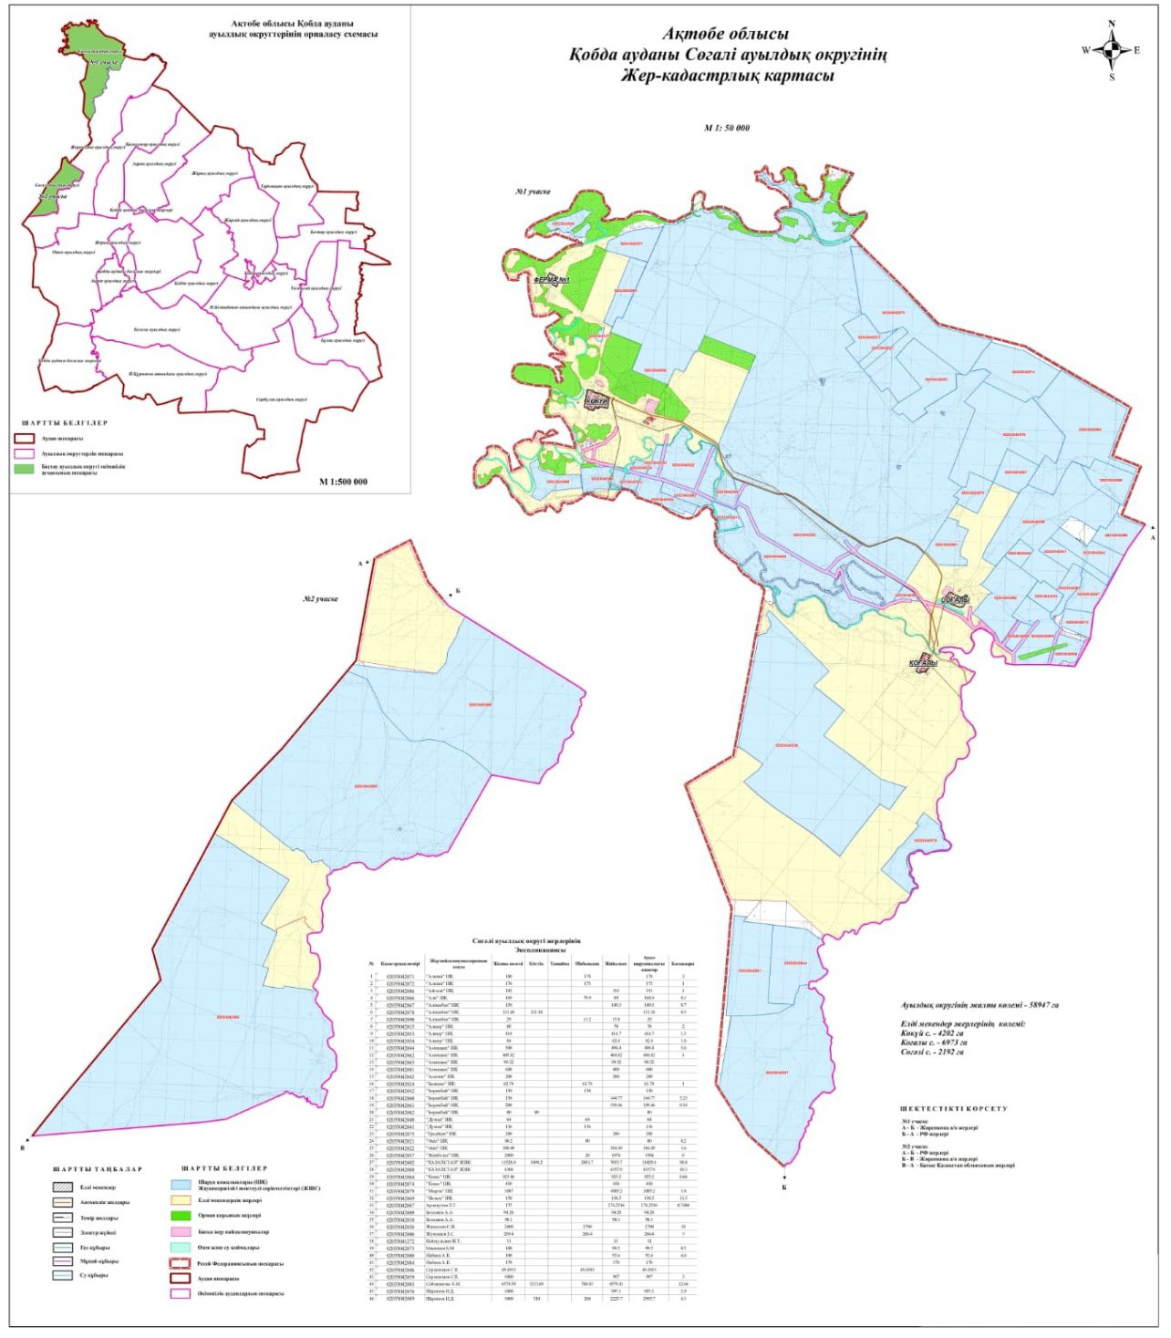

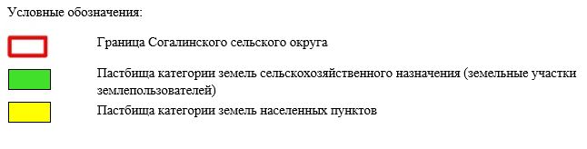

2. Схема (карта), определяющая пастбища для нужд населения по выпасу сельскохозяйственных животных личного подворья, в том числе общественные пастбища, на которых указываются границы и площади пастбищ для нужд населения по выпасу сельскохозяйственных животных личного подворья

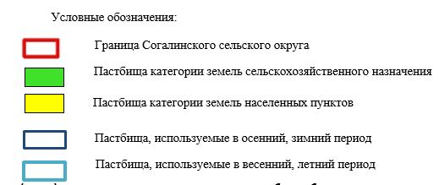

3. Схема (карта) с указанием рекомендуемых схем пастбищеоборотов с указанием схем пастбищеоборотов, предоставляемых на основе геоботанического обследования пастбищ
годы 1 охрана весна 2 охрана весна-лето 3 охрана весна-лето-осень 4 охрана осень
2025 весенне-летний сезон 1 Летний сезон 2 Осенний сезон 3 Отдых
2026 отдых весенне-летний сезон 1 Летний сезон 2 Осенний сезон 3
2027 көктемгі-жазғы маусым 1 Летний период 2 Осенний сезон 3 Отдых
2028 отдых весенне-летний сезон 1 Летний сезон 2 Осенний сезон 3
2029 весенне-летний сезон 1 Летний сезон 2 Осенний сезон 3 Отдых
Примечание: Порядок ареста на 1, 2, 3, 4 года

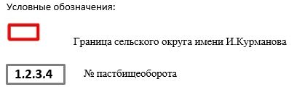

4. Схема, определяющая скотомогильники (биометрические ямы), в которой указываются сервитуты на перегон сельскохозяйственных животных, скотопрогонные трассы и иные объекты пастбищной инфраструктуры, а также сервитуты на перегон сельскохозяйственных животных, скотопрогонные трассы, объекты пастбищной инфраструктуры, месторасположение скотомогильников (биометрических ям) (карта)

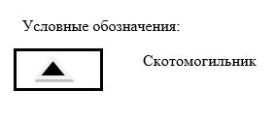

5. Схема (карта) с обозначением пастбищ, которые могут быть предоставлены в землепользование пастбищепользователям

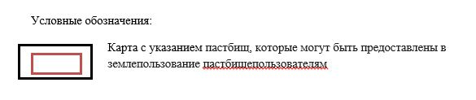

6. Схема доступа к водоисточникам (озерам, рекам, прудам, копаниям, оросительным или обводнительным каналам, трубчатым или шахтным колодцам), составленная согласно норме потребления воды, на которой указывается маршруты передвижения животных к водоисточникам

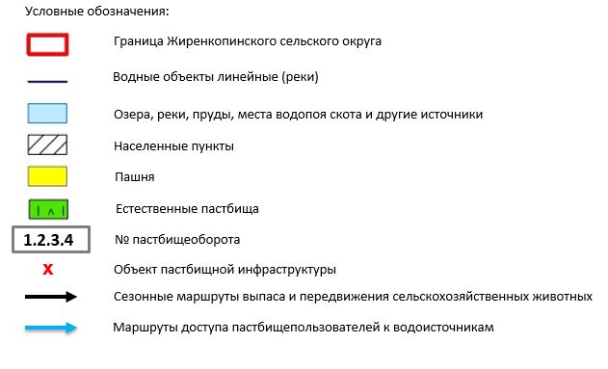

7. Схема размещения поголовья сельскохозяйственных животных на отгонных пастбищах физических и (или) юридических лиц, не обеспеченных пастбищами, расположенными при селе, сельском округе



8. Схема перераспределения пастбищ между сельскими населенными пунктами сельского округа для поголовья сельскохозяйственных животных физических и (или) юридических лиц, не обеспеченных пастбищами

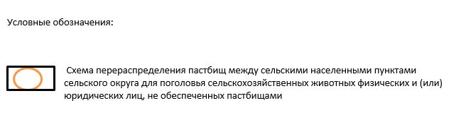

Приложение 12 к решению Кобдинского районного маслихата от 19 декабря 2025 года № 419
План по управлению пастбищами и их использованию в Талдысайском сельском округе на 2025-2029 годы
Настоящий план по управлению пастбищами и их использованию (далее – План) разработан в соответствии с подпунктом 4-1) статьи 6 Закона Республики Казахстан "О пастбищах" (далее – Закон), подпунктом 2) пункта 3 статьи 16 Закона Республики Казахстан "О государственной статистике", приказом Министра сельского хозяйства Республики Казахстан от 29 июля 2024 года № 263 "Об утверждении типового плана по управлению пастбищами и их использованию" (зарегистрирован в Реестре государственной регистрации нормативных правовых актов за № 34831).
План принимается в целях рационального использования пастбищ, устойчивого обеспечения потребности в кормах и предотвращения процессов деградации пастбищ.
При разработке Плана учитываются:
1) данные земельного баланса региона и информационной системы государственного земельного кадастра по форме согласно приложению 1 к настоящему Плану.
2) сведения геоботанического обследования пастбищ по форме согласно приложению 2 к настоящему Плану.
3) сведения о скотомогильниках (биометрических ямах), формируемые в соответствии с Правилами ведения реестра скотомогильников (биотермических ям), утвержденными приказом Министра сельского хозяйства Республики Казахстан от 3 февраля 2020 года № 35 (зарегистрирован в Реестре государственной регистрации нормативных правовых актов № 19987);
4) сведения об объектах пастбищной инфраструктуры и о сервитутах для прогона сельскохозяйственных животных по форме согласно приложению 3 к настоящему Плану.
5) данные о численности поголовья сельскохозяйственных животных, полученные из базы данных идентификации сельскохозяйственных животных, с указанием их владельцев по форме согласно таблице 1 приложения 4 к настоящему Плану;
6) данные о количестве гуртов, отар, табунов, сформированных по видам и половозрастным группам сельскохозяйственных животных по форме согласно таблице 2 приложения 4 к настоящему Плану.
7) сведения о численности поголовья сельскохозяйственных животных для выпаса на отгонных пастбищах по форме согласно таблице 3 приложения 4 к настоящему Плану.
8) данные об особенностях выпаса сельскохозяйственных животных на культурных и аридных пастбищах, землях лесного, водного фондов и особо охраняемых природных территорий.
9) рекомендуемые схемы пастбищеоборотов по форме согласно приложению 5 к настоящему Плану;
10) официальная статистическая информация по статистике животноводства и растениеводства.
План содержит следующие приложения:
1) схема (карта) расположения пастбищ на территории административно-территориальной единицы в разрезе категорий земель, на которой указываются границы, площади и виды пастбищ, в том числе отгонных, сезонных, аридных и культурных, сведения об их собственниках или землепользователях на основании правоустанавливающих и идентификационных документов на земельный участок;
2) схема (карта) с обозначением пастбищ, предназначенных для нужд населения по выпасу сельскохозяйственных животных личного подворья, в том числе общественных пастбищ, на которой указываются границы и площади пастбищ, в том числе общественных пастбищ, предназначенных для нужд населения по выпасу сельскохозяйственных животных личного подворья;
3) схема (карта) с обозначением рекомендуемых схем пастбищеоборотов, на которой указываются схемы пастбищеоборотов, рекомендуемые на основании геоботанического обследования пастбищ;
4) схема (карта) с обозначением сервитутов для прогона сельскохозяйственных животных, скотопрогонных трасс и иных объектов пастбищной инфраструктуры, а также скотомогильников (биометрических ям), на которой указываются сервитуты для прогона сельскохозяйственных животных, скотопрогонные трассы, объекты пастбищной инфраструктуры, месторасположение скотомогильников (биометрических ям);
5) схема (карта) с обозначением пастбищ, которые могут быть предоставлены в землепользование пастбищепользователям.
6) схема (карта) с обозначением пастбищ, подлежащих резервированию в целях удовлетворения нужд населения по выпасу сельскохозяйственных животных личного подворья, на которой указываются границы и площади пастбищ, подлежащих резервированию в целях удовлетворения нужд населения по выпасу сельскохозяйственных животных личного подворья.
7) схема доступа к водоисточникам (озерам, рекам, прудам, копаням, оросительным или обводнительным каналам, трубчатым или шахтным колодцам), составленная согласно норме потребления воды, на которой указываются маршруты передвижения животных к водоисточникам.
8) схема размещения поголовья сельскохозяйственных животных на отгонных пастбищах, на которой указываются границы и площади отгонных пастбищ для размещения поголовья сельскохозяйственных животных;
9) проектное распределение (перераспределение) пастбищ между сельскими населенными пунктами, входящими в сельский округ, на котором указывается схема распределения (перераспределения) пастбищ между сельскими населенными пунктами сельского округа для поголовья сельскохозяйственных животных физических и юридических лиц, не обеспеченных пастбищами;
10) требования, необходимые для рационального использования пастбищ на соответствующей административно-территориальной единице, к которым относятся:
соблюдение предельно допустимой нормы нагрузки на общую площадь пастбищ согласно приказу Министра сельского хозяйства Республики Казахстан от 14 апреля 2015 года № 3-3/332 "Об утверждении предельно допустимой нормы нагрузки на общую площадь пастбищ" (зарегистрирован в Реестре государственной регистрации нормативных правовых актов № 11064);
использование пастбищ с учетом пастбищеоборотов и источников водопользований;
разбивка площадей пастбищ на отдельные выпасные участки;
чередование участков пастбищ по сезонам года в пространстве и во времени (внутри сезона, года);
ежегодное оставление одного из участков пастбищеоборота без выпаса и сельскохозяйственных животных.
Приложение 1 к Плану по управлению пастбищами и их использованию в Талдысайском сельском округе на 2025-2029 годы
Данные земельного баланса региона и информационной системы государственного земельного кадастра Таблица 1. Распределение пастбищ по категориям земель Талдысайского сельского округа, гектаров
Наименование сельского округа | Код класси-фикатора админис-тративно-террито-риальных объектов | Категории земель |  |  |  |  |  |  | Итого земель
Наименование сельского округа |  | сельско  хозяйст-венного назначения | населен-ных пунктов | промыш-ленности, транспорта, связи и иного не сельско-хозяйствен-ного назначения | особо охраняе-мых природ-ных терри-торий | лес-ного фонда | вод-ного фонда | Земли запаса | Итого земель
1 | 2 | 3 | 4 | 5 | 6 | 7 | 8 | 9 | 10
Талдысайский сельский округ | 154265100 | 31467 | 5127 | 0 | 0 | 0 | 0 | 768 | 37362
По административно-территориальному делению в Талдысайском сельском округе имеется 1 сельский населенный пункт.
Общая площадь территории Талдысайского сельского округа 37362 гектаров.
По категориям земли подразделяются на: земли сельскохозяйственного назначения –31467 гектаров; земли населенных пунктов – 5127 гектара. Земли особо охраняемых природных территорий, лесного фонда, водного фонда не имеются, а земли запаса – 768 га.
Таблица 2. Распределение пастбищ населенного пункта, гектаров
№  п/п | Наимено-вание сельского округа | Код класси-фикатора админис-тративно-террито-риальных объектов | Наименование населенного пункта | Общая площадь пастбищ, тысяч гектаров | Площадь и виды пастбищ
 |  |  |  |  | предназначен-ные для удовлетворения нужд населения  по выпасу сельскохо-зяйственных животных  личного подворья, тысяч гектаров | общест-венные, тысяч гектаров | отгонные, тысяч гектаров | сезон-ные, тысяч гектаров | аридные, тысяч гектаров | культурные, тысяч гектаров
1 | 2 | 3 | 4 | 5 | 6 | 7 | 8 | 9 | 10 | 11
 | Талдысайский сельский округ | 154265100 | Талдысай | 4772 | 4772 | 4772 | 0 | 0 | 0 | 0
На территории Талдысайского сельского округа культурные, аридные и отгонные пастбища отсутствуют.
В округе функционируют 16 ТОО и крестьянских хозяйств, за которыми закреплено 19658 гектаров пастбищ.
Таблица 3. Сведения о собственниках и землепользователях на основании правоустанавливающих и идентификационных документов на земельный участок
№  п/п | Наименование собственников, землепользователей | Бизнес-идентификационный номер/индивидуальный идентификационный номер | Кадастровый номер земельного участка | Площадь пастбищ, тысяч гектаров
1 | 2 | 3 | 4 | 5
1 | "Бирлик"-Максотов Самат Максатович | 790803301670 |  | 700,00
2 | "Ділда"-Жумалиева Ж | 590904401882 |  | 630,00
3 | "Жана-жол"-Шабаров Бекмурат Каратаевич | 220364029331 |  | 896,00
4 | "Игилик"-Жаманкулов М | 650206302368 |  | 888,00
5 | "Кок-Бухта"-Шабаров Б | 570612301994 |  | 488,00
6 | "Муслим"-Алмаганбетов Д | 710321301458 |  | 243,00
7 | "Талдысай"-Исентаев Марат Жумадилович | 170764025877 |  | 2 576,00
8 | "Ынтымақ"-Хажай С | 160764015749 |  | 508,00
9 | "Кумсай"-Жамалов Ж | 840825301850 |  | 473,00
10 | "Ферро" Борзилов Н |  |  | 456,00
11 | "Аманат"-Сергазин О | 661022302520 |  | 997,00
12 | "Алтай"-Ашикбаев А | 471016300234 |  | 95,00
13 | "Берекет"-Алмагамбетов Ерлан | 920101305795 |  | 990,00
14 | "Нурила" Маденов Адильхан Амангелдиевич | 730829300594 |  | 299,00
15 | ТОО "РИД-АГРО"- | 050140013102 |  | 3209
16 | ТОО "Булак Биф"- | 160940024060 |  | 6210
 | итого |  |  | 19658
Примечание: расшифровка аббревиатур:
к/х – крестьянское хозяйство;
Количество поголовья сельскохозяйственных животных на территории сельского округа: крупного рогатого скота – 3167; овец и коз - 6908 и лошадей – 398 голов.
В селе Талдысай у население: крупного рогатого скота – 985; овец и коз - 2684 и лошадей – 79 голов.
Коэффициент питательности пастбищных кормов сельского округа находится пределах до 0,28 кормовых единиц. Это значит, что в 100 кг пастбищного корма при натуральной влажности содержится до 28 кормовых единиц. При таком коэффициенте питательности пастбищных кормов необходимо кормов в сутки: крупного рогатого скота –32 кг; мелкого рогатого скота - 5,7 кг; лошади – 35,7 кг; за пастбищный период 240 дней: крупного рогатого скота –7680 кг; мелкого рогатого скота –1368 кг; лошади – 8568 кг.
При урожайности 1020 кг/га и коэффициенте питательности пастбищных кормов 0,28 корм. ед нагрузка выпаса составила: крупного рогатого скота – 7,5; мелкого рогатого скота – 1,3 и лошади – 8,4 гектаров на голову.
Таблица 4. Распределение пастбищ
№  п/п | Наимено-вание сельского округа | Код класси-фикатора администра-тивно-террито-риальных объектов | Наимено-вание населен-ного пункта | Необходимая площадь пастбищ для сельскохозяйственных животных, гектаров |  |  |  | Площадь обществен-ных пастбищ, гектаров | Площадь отгонных пастбищ, гектаров
 |  |  |  | Крупный рогатый скот | Мелкий рогатый скот | Лошади | Верблюды | Площадь обществен-ных пастбищ, гектаров | Площадь отгонных пастбищ, гектаров
1 | 2 | 3 | 4 | 5 | 6 | 7 | 8 | 9 | 10
1 | Талдысайский сельский округ | 154265100 | Талдысай | 7388 | 3489 | 664 | 0 | 4772 | 0
Для выпаса сельскохозяйственных животных необходимо 11541 гектаров.
Крупного рогатого скота – 985; овец и коз - 2684 и лошадей – 79 голов выпасаются на общественных пастбищах, площадью 4772 гектаров, 0 голов выпасаются на отгонных пастбищах, площадью 0 тысяч гектаров.
Площадь общественных пастбищ сельских округов необеспечивает потребность в пастбищном корме выпасаемое поголовье Талдысай дефицит пастбищ составил – 6769 га.
В связи, с этим необходимо рассмотреть перераспределение пастбищных территорий между населенными пунктами.
Таблица 5. Требуемые дополнительные пастбища
№  п/п | Требуемые дополнительные пастбища из земель запаса,  тысяч гектаров | Дополнительно предоставляемые пастбища
№  п/п |  | пастбища, которые могут быть предоставлены в землепользование пастбищепользователям,  тысяч гектаров | пастбища, подлежащие резервированию в целях удовлетворения нужд населения по выпасу сельскохозяйственных животных личного подворья,  тысяч гектаров
1 | 2 | 3 | 4
 |  |  | 6769
Приложение 2 к Плану по управлению пастбищами и их использованию в Талдысайском сельском округе на 2025-2029 годы
Сведения геоботанического обследования пастбищ
Дата, шифры по легенде и по Классификации природных кормовых угодий | Номера контуров и описаний (скобках) | Название типов (разностей, модификаций) природных кормовых угодий с приуроченностью их к рельефу, почвам. Название прочих угодий и земель | Вид угодья | Процент участия в контуре | Пло-щадь, тысяч гектаров | Современ-ное использ-ование
1 | 2 | 3 | 4 | 5 | 6 | 7
Талдысайский сельский округ |  | Дерновин-нозлаково-разнотравные степные пастбища с преобладанием ковыля, полыни, типчака, кокпека и кустарников | Равнинные пастбища и сенокосы | Дерновинно-злаковые – 60%  Разнотравные –40% | 32,6 | Круглогодичное
продолжение таблицы
Валовая урожай-ность, центнеров на гектар (год обследо-вания) | Урожайность поедаемых растений на средний год: центнеров на гектар сухой массы, центнеров на гектар кормовых единиц, килограмм на гектар переваримого протеина
 | пастбищных кормов по сезонам
 | сенокос | косимые пастбища | весна | лето | осень | зима
8 | 9 | 10 | 11 | 12 | 13 | 14
12,2 | - | - | 10,8 | 13,0 | 9,3 | 7,6
Продолжение таблицы
Расчетная урожайность по контуру: центнеров на гектар сухой массы (числитель), центнеров на гектар кормовых единиц (знаменатель) | Кормозапас по контуру: центнеров на гектар сухой массы (числитель), центнеров на гектар кормовых единиц (знаменатель) | Культуртехническое состояние, наличие лекарственных растений | Рекомендации по использованию, вид скота. Рекомендуемые мероприятия по улучшению
15 | 16 | 17 | 18
10,2  2856 | 332520  93106 | Удовлетворительное | Для мелкого и крупного рогатого скота, лошадей.  Применение смены участков.
Сведения геоботанического обследования пастбищ
Географическое положение
Талдысай (каз. Талдысай) — село в Кобдинском районе Актюбинской области Казахстана. Административный центр Талдысайского сельского округа. Находится примерно в 85 км от центра города Актобе.
Климат
Климат сельского округа относится к сухостепной зоне, характеризуется суровой длительный зимой, кратковременным жарким летом, резкими противоречиями температур зимы и лета, малым количеством годовых осадков, засухой.
Почвы
Почвы в основном каштановые и темнокаштановые, малогумусные.
В результате геоботанического обследования выявлены следующие типы пастбищ: ковыльково-карагановые, злаково-полынно-таволговые, типчаково-ковыльно-полынные, кокпековые, пырейно-вострецовые. В травостое встречаются: полынь, биюргун, тасбиюргун, кейреук, изень, осочка, мятлик, типчак, камфоросма, ковыль, житняк, чий, тамарикс, таволга, кокпек, пырей, вострец, астрагал, карагана, таволга. Общее проективное покрытие пастбищ сельского округа 60% от общей площади. Присутствие ядовитых и вредных растений от 3% от травостоя, такие как горчак, лебеда, адраспан, чертополох, сафора. Потенциальная урожайность этих пастбищ составила при натуральной влажности до 10,2 ц/га.
Сведения о скотомогильниках (биометрических ямах)
В сельском округе находится один скотомогильник.
Приложение 3 к Плану по управлению пастбищами и их использованию в Талдысайском сельском округе на 2025-2029 годы
Сведения об объектах пастбищной инфраструктуры и о сервитутах для прогона сельскохозяйственных животных
№ п/п | Объекты пастбищной инфраструктуры | Количество действующих объектов пастбищной инфраструктуры, единиц | Количество объектов пастбищной инфраструктуры требующих строительства (реконструкции), единиц | Протяженность, километров | Площадь, тысяч квадратных метров
1 | 2 | 3 | 4 | 5 | 6
1. | Обводнительные сооружения (скважины, трубчатые и шахтные колодцы, копани)
2. | Сооружения, мосты, дороги | 1 |  | 0,1 | 0,1
3. | Скотопрогонные трассы, скотоостановочные и водопойные площадки
4. | Емкости для купки овец, кошары и отгороженные места, ограждения пастбищ, изгороди (в том числе электроизгороди), загоны для загонно-порционного выпаса сельскохозяйственных животных
5. | Расколы для ветеринарной обработки сельскохозяйственных животных | 1 |  |  | 0,025
6. | Сооружения и объекты, предназначенные для обеспечения электрической и тепловой энергией, объекты по использованию возобновляемых и альтернативных источников энергии
7. | Объекты водоснабжения и другие виды жизнеобеспечения, сооружения для сезонного проживания персонала и иное имущество, необходимое для содержания и использования пастбищ
Приложение 4 к Плану по управлению пастбищами и их использованию в Отеском сельском округе на 2025-2029 годы
Таблица 1. Данные о численности поголовья сельскохозяйственных животных, с указанием их владельцев
№  п/п | Код поселка, села, сельского округа по классификатору административно-территориальных объектов | Наименование поселка, села, сельского округа | Тип владельца | Бизнес-идентификационный номер /индивидуальный идентификацион-ный номер владельца
1 | 2 | 3 | 4 | 5
1 | 154265100 | Талдысайский сельский округ | "Рид Агро" ЖШС | 050140013102
2 | 154265100 | Талдысайский сельский округ | "Булак Beef" ЖШС | 160940024060
3 | 154265100 | Талдысайский сельский округ | "Кок Бухта" ШҚ | 570612301994
4 | 154265100 | Талдысайский сельский округ | "Жаңа-Жол" ШҚ | 220364029331
5 | 154265100 | Талдысайский сельский округ | "Ділдә" ШҚ | 590904401882
6 | 154265100 | Талдысайский сельский округ | "Ынтымақ" ШҚ | 160764015749
7 | 154265100 | Талдысайский сельский округ | "Бірлік" ШҚ | 790803301670
8 | 154265100 | Талдысайский сельский округ | "Муслим" ШҚ | 710321301458
9 | 154265100 | Талдысайский сельский округ | "Игілік" ШҚ | 650206302368
10 | 154265100 | Талдысайский сельский округ | "Құмсай" ШҚ | 840825301850
11 | 154265100 | Талдысайский сельский округ | "Талдысай" ШҚ | 170764025877
12 | 154265100 | Талдысайский сельский округ | "Берекет" ШҚ | 920101305795
13 | 154265100 | Талдысайский сельский округ | "Аманат" ШҚ | 661022302520
14 | 154265100 | Талдысайский сельский округ | "Нурила" ШҚ | 730829300594
15 | 154265100 | Талдысайский сельский округ | "Алтай" ШҚ | 120264015644
16 | 154265100 | Талдысайский сельский округ | "Агро" ШҚ | 130764012273
продолжение таблицы
Фамилия, имя, отчество (при наличии) физических лиц или наименование юридических лиц | Численность поголовья, голов
 | Крупного рогатого скота | Мелкого рогатого скота | Лошадей | Верблюдов
6 | 7 | 8 | 9 | 10
Мендигарин Сайн | 500 | - | 2 | -
Тлеуов Асет Жангалиевич | 735 | - | - | -
Шабаров Бекмурат Каратаевич | 333 | 2457 | 102 | -
Шабаров Бекмурат Каратаевич | - | 94 | - | -
Жумалиева Жумабике | 174 | - | 16 | -
Хажай Санат | 98 | 212 | 23 | -
Максотов Самат Максотович | 29 | 7 | 13 | -
Алмагамбетов Дархан Кулжабаевич | 7 | 522 | 41 | -
Жаманкулов Мырзабек Айтпагамбетович | 13 | 136 | 29 | -
Жамалов Жәнібек Сайлаугалиевич | 4 | 13 | 34 | -
Исентаев Марат Жумадильович | 189 | - | - | -
Алмагамбетов Ерлан Орынбасарович | - | 200 | 21 | -
Сергеазин Орынбасар Амандыкович | - | 82 | - | -
Маденов Адильхан | 42 | 369 | 32 | -
Ашыкбаев А. | - | 132 | - | -
Таиров Адилхан Абишевич | 58 | - | - | -
Таблица 2. Данные о количестве гуртов, отар, табунов, сформированных по видам и половозрастным группам сельскохозяйственных животных
№ п/п | Код поселка, села, сельского округа по классификатору административно-территориальных объектов | Наименование поселка, села, сельского округа | Количество гуртов, отар, табунов
№ п/п |  | Наименование поселка, села, сельского округа | Крупного рогатого скота |  |  |  | Мелкого рогатого скота |  |  | Лошадей |  | Верблюдов
№ п/п |  | Наименование поселка, села, сельского округа | быков | коров | телок | бычков | овец и коз | молодняка (ярок, козочек) | молодняка, (баранчиков, козликов) | жеребцов, кобыл | молодняка | верблюдов | молодняка
1 | 2 | 3 | 4 | 5 | 6 | 7 | 8 | 9 | 10 | 11 | 12 | 13 | 14
 | Итого: | Талдысай | 0 | 9 | 0 | 0 | 9 | 0 | 0 | 8 | 0 | 0 | 0
Таблица 3. Сведения о численности поголовья сельскохозяйственных животных для выпаса на отгонных пастбищах
№ п/п | Код поселка, села, сельского округа по классификатору административно-территориальных объектов | Наименование поселка, села, сельского округа | Численность поголовья, голов
№ п/п |  | Наименование поселка, села, сельского округа | Крупного рогатого скота |  | Мелкого рогатого скота |  | Лошадей |  | Верблюдов
№ п/п |  | Наименование поселка, села, сельского округа | личного подворья | сельскохозяйственных товаропроизводителей | личного подворья | сельскохозяйственных товаропроизводителей | личного подворья | сельскохозяйственных товаропроизводителей | личного подворья | сельскохозяйственных товаропроизводителей
1 | 2 | 3 | 4 | 5 | 6 | 7 | 8 | 9 | 10 | 11
 | Итого:
Данные об особенностях выпаса сельскохозяйственных животных на культурных и аридных пастбищах, землях лесного, водного фондов и особо охраняемых природных территорий
Выпас сельскохозяйственных животных на культурных пастбищах и аридных пастбищах отличается по множеству факторов, включая тип растительности, условия окружающей среды и методы управления. На культурных пастбищах, где растительность сформирована человеком, выпас часто более контролируемый и интенсивно управляемый, что позволяет оптимизировать продуктивность и качество корма. Аридные пастбища, напротив, характеризуются скудной растительностью и суровыми условиями, что требует более адаптивных стратегий выпаса для обеспечения устойчивости.
Приложение 5 к Плану по управлению пастбищами и их использованию в Талдысайском сельском округе на 2025-2029 годы
Рекомендуемые схемы пастбищеоборотов
Годы | Номера участков
Годы | I | II | III | IV
первый год | весенний сезон | летний сезон | осенний сезон | отдыхающий участок
второй год | отдыхающий участок | весенний сезон | летний сезон | осенний сезон
третий год | осенний сезон | отдыхающий участок | весенний сезон | летний сезон
четвертый год | летний сезон | осенний сезон | отдыхающий участок | весенний сезон
Пастбища сельского округа являются сезонными. В зависимости от видового состава выпас скота на сезонных пастбищах определяется пригодностью корма к стравливанию и продолжительностью сохранения его продуктивности. Весенние пастбища использоваться с отрастанием эфемеров. Летом (пырейно-разнотравные, злаково-разнотравные); весной (дерновиннозлаково-полынные с преобладанием ковылей,ковыльно-типчаково-узкодольчатополынные), осенью (полынно-злаковые) и зимой (полукустарничково- солянковые). Использование пастбищ без соблюдения мер по их охране часто приводит к перетравливанию пастбищ, к различной степени деградации. А также неиспользование травостоя в нужный (оптимальный) сезон влечет потерю 40-70% кормовых единиц и 60-80% белка. В связи с этим каждый участок должен использоваться в свой срок, чтобы не было потери ежегодно возобновляемого ресурса
Разбивка площадей пастбищ на отдельные выпасные участки;
Продолжительность выпаса каждого сезона (дней) определяется условиями конкретного года. Выпас животных должен начинаться при достижении устойчивого показателя температуры воздуха +10оС. Заканчивается выпас с залеганием снежного покрова высотой 15-20 см.
Весенние пастбища сельского округа представлены дерновиннозлаково-полынными с преобладанием ковылей,ковыльно-типчаково-узкодольчатополынными типами. Продолжительность выпаса составляет на весенних пастбищах (апрель-июнь) – 70 дней.
Летние пастбища представлены пырейно-разнотравными, злаково-разнотравными типами. Продолжительность выпаса составляет (июнь-сентябрь) 70 дней.
Осенние пастбища представленыполынно-злаковым типом. Продолжительность выпаса составляет (сентябрь-ноябрь) 70 дней.
Зимние пастбища представлены полукустарничковые- солянковым типом. Продолжительность выпаса составляет (ноябрь-декабрь) 30 дней.
Среднесуточное водопотребление сельскохозяйственных животных составляет:
В летнее время (литров в сутки на 1 голову скота):
коровы молочные – 55;
коровы сухостойные – 50;
нетели в возрасте до 2 лет – 30;
телята в возрасте до 6 месяцев – 20;
лошади рабочие, не кормящие матки – 50;
лошади племенные, кормящие матки – 50;
жеребята в возрасте до 1,5 лет – 40;
жеребята в возрасте до 7 месяцев – 10;
овцы взрослые – 8;
молодняк овец в возрасте до 1 года – 3.
В весеннее и осеннее время (литров в сутки на 1 голову скота):
коровы молочные – 45;
коровы сухостойные – 40;
нетели в возрасте до 2 лет – 30;
телята в возрасте до 6 месяцев – 15;
лошади рабочие, не кормящие матки – 40;
лошади племенные, кормящие матки – 40;
жеребята в возрасте до 1,5 лет – 30;
жеребята в возрасте до 7 месяцев – 6;
овцы взрослые – 5.
В зимнее время (литров в сутки на 1 голову скота):
коровы молочные – 35;
коровы сухостойные – 30;
нетели в возрасте до 2 лет – 25;
телята в возрасте до 6 месяцев – 15;
лошади рабочие, не кормящие матки – 30;
лошади племенные, кормящие матки – 30;
жеребята в возрасте до 1,5 лет – 20;
овцы взрослые – 3.
Проектное распределение (перераспределение) пастбищ между сельскими населенными пунктами, входящими в сельский округ, на котором указывается схема распределения (перераспределения) пастбищ между сельскими населенными пунктами сельского округа для поголовья сельскохозяйственных животных физических и юридических лиц, не обеспеченных пастбищами
Площадь общественных пастбищ сельского округа Талдысай необеспечивает потребность в пастбищном корме выпасаемое поголовье дефицит пастбищ составил – 6769 га. В связи, с этим необходимо рассмотреть перераспределение пастбищных территорий между населенными пунктами.
1. Схема (карта) расположения пастбищ на территории Талдысайского сельского округа в разрезе категорий земель, собственников земельных участков и землепользователей на основании правоустанавливающих документов

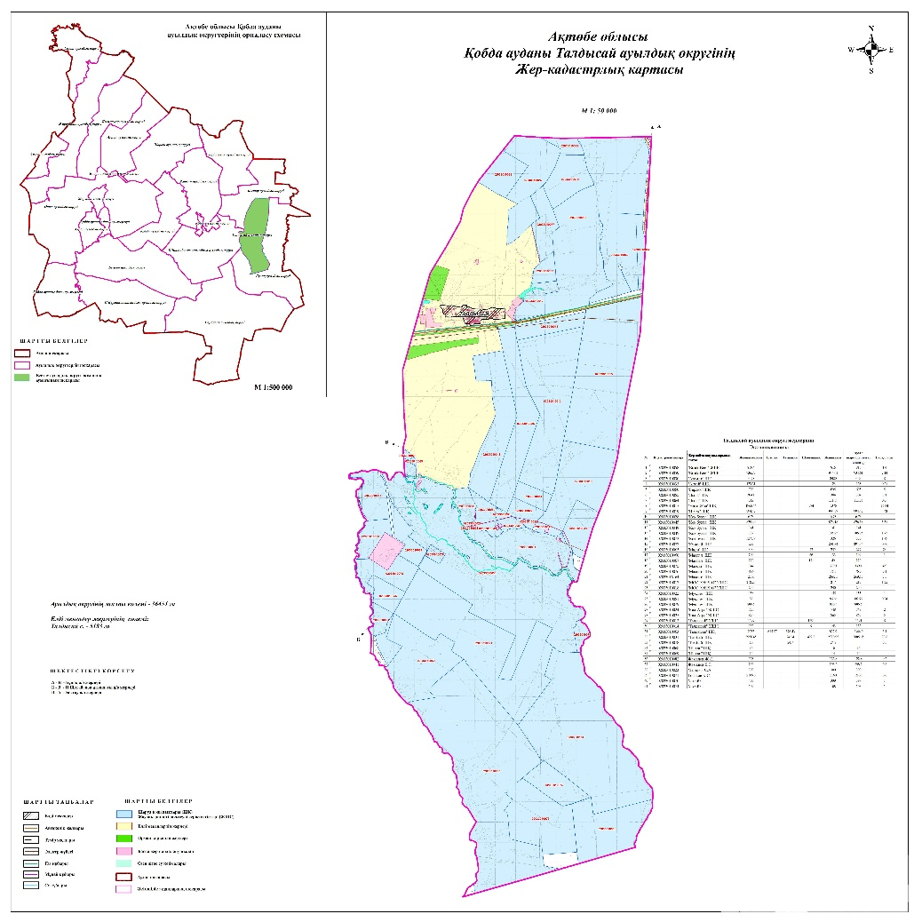

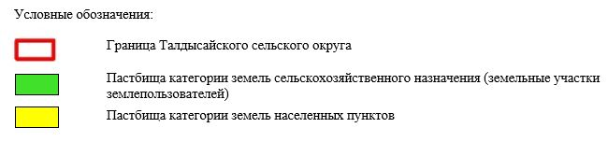

2. Схема (карта) с обозначением пастбищ, предназначенных для нужд населения по выпасу сельскохозяйственных животных личного подворья, в том числе общественных пастбищ, на которой указываются границы и площади пастбищ, в том числе общественных пастбищ, предназначенных для нужд населения по выпасу сельскохозяйственных животных личного подворья

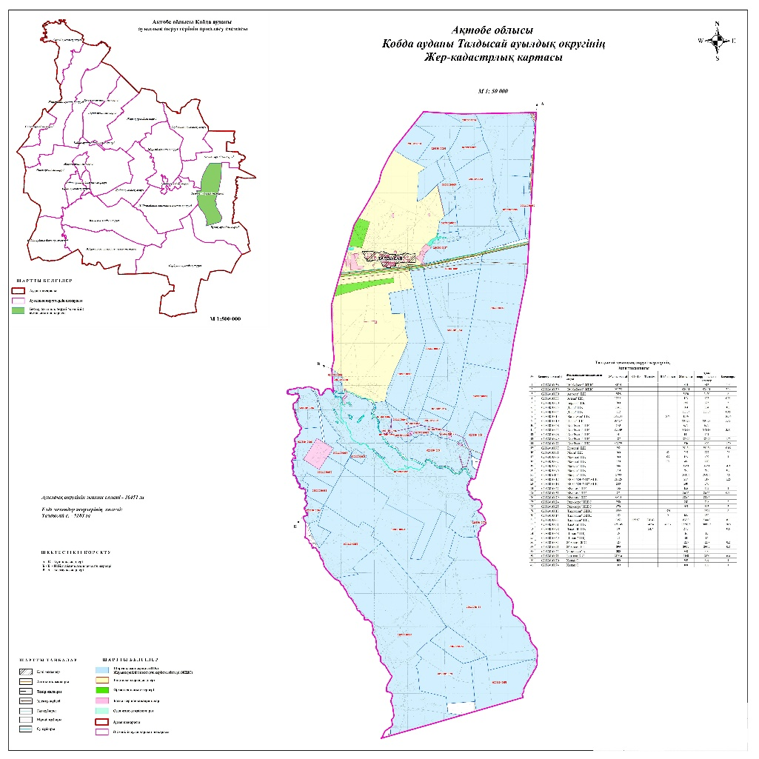

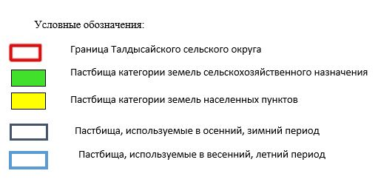

3. Схема (карта) с обозначением рекомендуемых схем пастбищеоборотов, на которой указываются схемы пастбищеоборотов, рекомендуемые на основании геоботанического обследования пастбищ
годы | Загон 1 весна | Загон 2 весна-лето | Загон 3 весна-лето-осень | Загон 4 осень
2025 | весенно- летний период 1 | Летний период 2 | Осенний период 3 | пар
2026 | пар | весенно- летний период 1 | Летний период 2 | Осенний период 3
2027 | весенно- летний период 1 | Летний период 2 | Осенний период 3 | пар
2028 | пар | весенно- летний период 1 | Летний период 2 | Осенний период 3
2029 | весенно- летний период 1 | Летний период 2 | Осенний период 3 | пар
Примечание: 1 , 2, 3, 4 порядок использование загона в год.

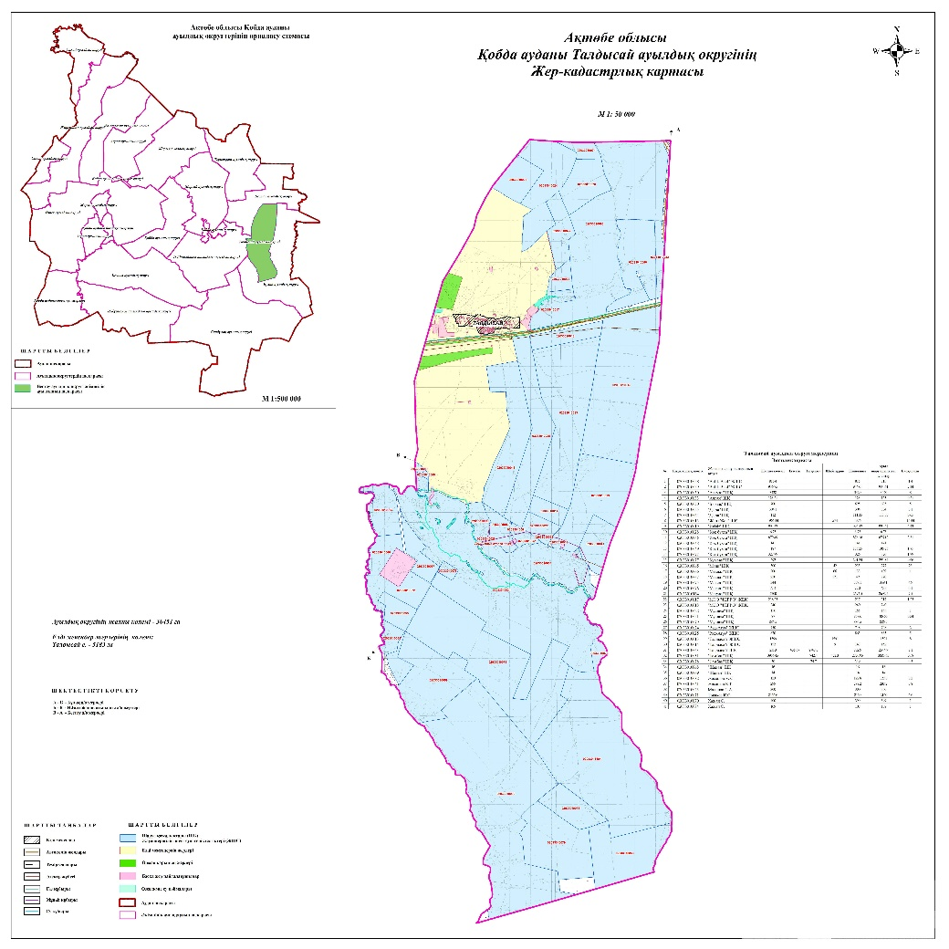

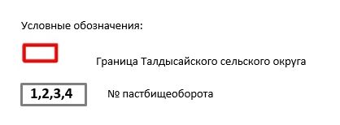

4. Схема (карта) с обозначением сервитутов для прогона сельскохозяйственных животных, скотопрогонных трасс и иных объектов пастбищной инфраструктуры, а также скотомогильников (биометрических ям), на которой указываются сервитуты для прогона сельскохозяйственных животных, скотопрогонные трассы, объекты пастбищной инфраструктуры, месторасположение скотомогильников (биометрических ям).

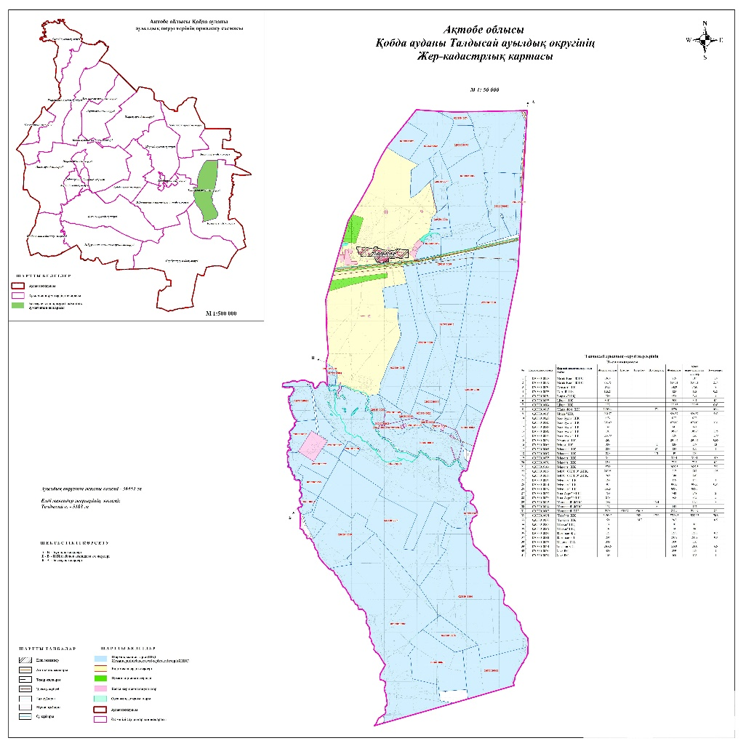

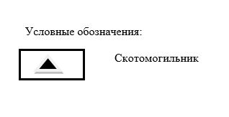

5. Схема (карта) с обозначением пастбищ, которые могут быть предоставлены в землепользование пастбищепользователям

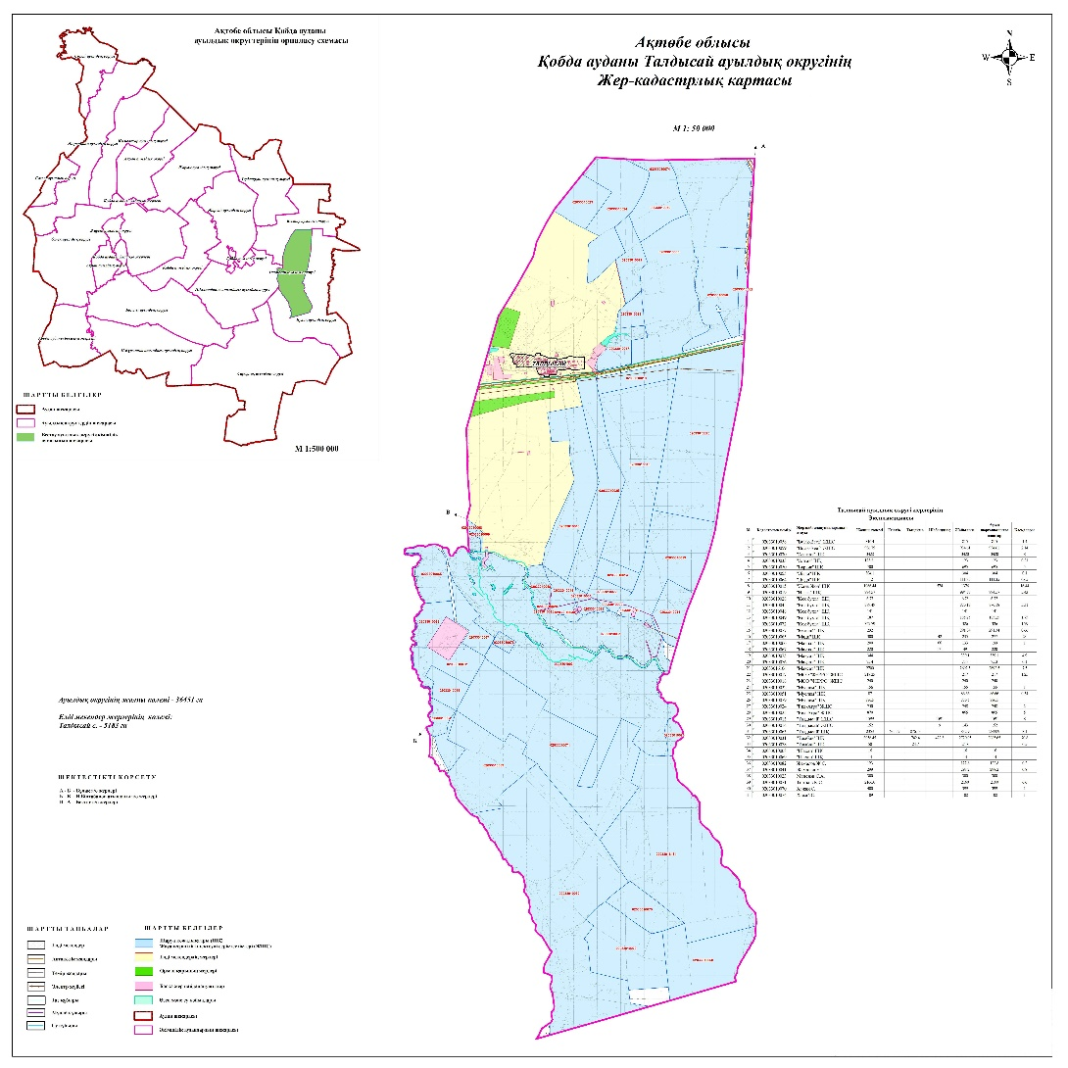

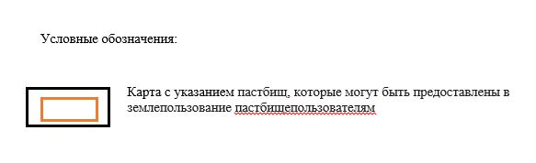

7. Схема доступа к водоисточникам (озерам, рекам, прудам, копаниям, оросительным или обводнительным каналам, трубчатым или шахтным колодцам), составленная согласно норме потребления воды, на которой указывается маршруты передвижения животных к водоисточникам

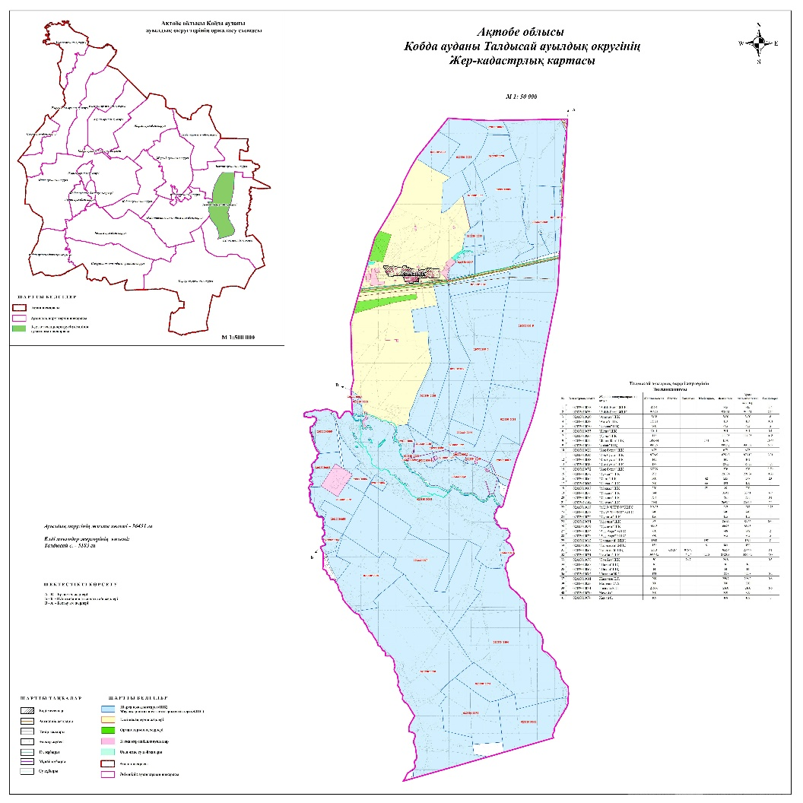

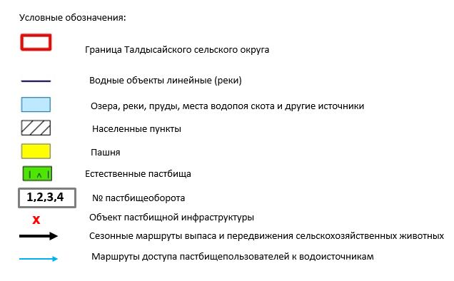

8. Схема размещения поголовья сельскохозяйственных животных на отгонных пастбищах физических и (или) юридических лиц, не обеспеченных пастбищами, расположенными при селе, сельском округе

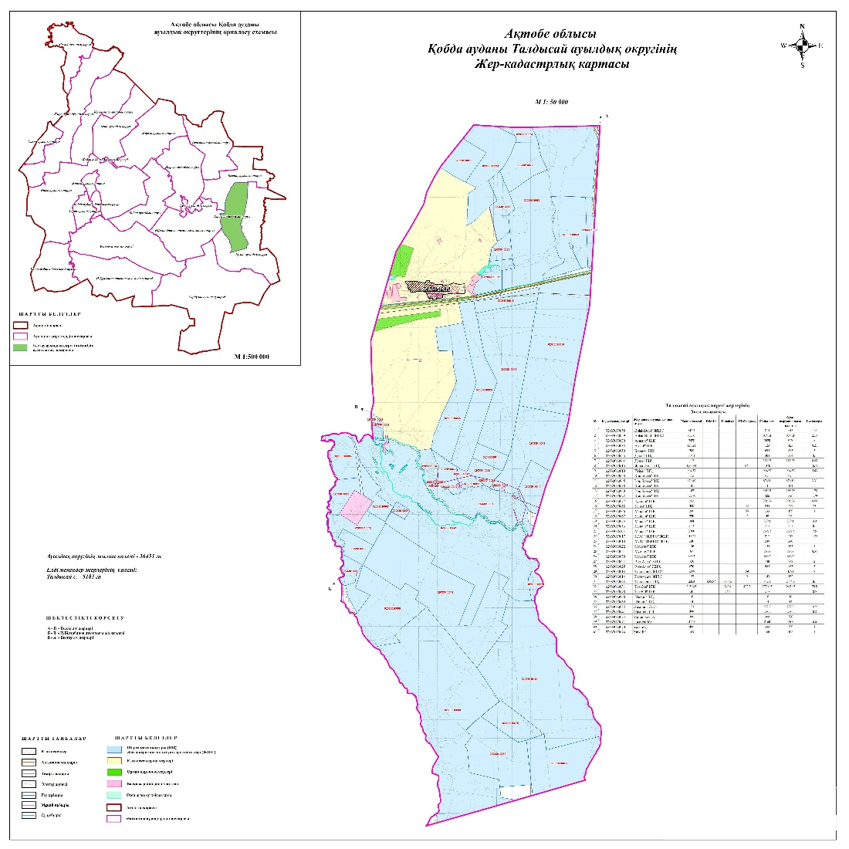



9. Схема перераспределения пастбищ между сельскими населенными пунктами сельского округа для поголовья сельскохозяйственных животных физических и (или) юридических лиц, не обеспеченных пастбищами

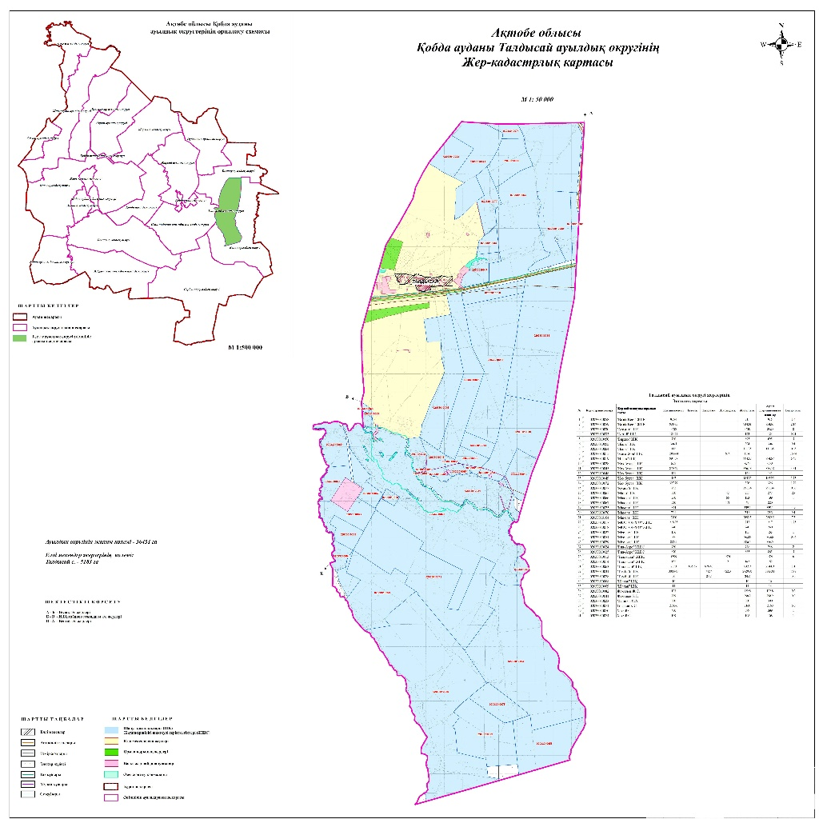

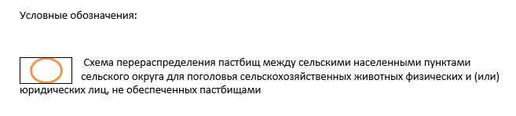

Приложение 13 к решению Кобдинского районного маслихата от 19 декабря 2025 года № 419
План по управлению пастбищами и их использованию в Терисакканском сельском округе на 2025-2029 годы
Настоящий план по управлению пастбищами и их использованию (далее – План) разработан в соответствии с подпунктом 4-1) статьи 6 Закона Республики Казахстан "О пастбищах" (далее – Закон), подпунктом 2) пункта 3 статьи 16 Закона Республики Казахстан "О государственной статистике", приказом Министра сельского хозяйства Республики Казахстан от 29 июля 2024 года № 263 "Об утверждении типового плана по управлению пастбищами и их использованию" (зарегистрирован в Реестре государственной регистрации нормативных правовых актов за № 34831).
План принимается в целях рационального использования пастбищ, устойчивого обеспечения потребности в кормах и предотвращения процессов деградации пастбищ.
При разработке Плана учитываются:
1) данные земельного баланса региона и информационной системы государственного земельного кадастра по форме согласно приложению 1 к настоящему Плану.
2) сведения геоботанического обследования пастбищ по форме согласно приложению 2 к настоящему Плану.
3) сведения о скотомогильниках (биометрических ямах), формируемые в соответствии с Правилами ведения реестра скотомогильников (биотермических ям), утвержденными приказом Министра сельского хозяйства Республики Казахстан от 3 февраля 2020 года № 35 (зарегистрирован в Реестре государственной регистрации нормативных правовых актов № 19987);
4) сведения об объектах пастбищной инфраструктуры и о сервитутах для прогона сельскохозяйственных животных по форме согласно приложению 3 к настоящему Плану.
5) данные о численности поголовья сельскохозяйственных животных, полученные из базы данных идентификации сельскохозяйственных животных, с указанием их владельцев по форме согласно таблице 1 приложения 4 к настоящему Плану;
6) данные о количестве гуртов, отар, табунов, сформированных по видам и половозрастным группам сельскохозяйственных животных по форме согласно таблице 2 приложения 4 к настоящему Плану.
7) сведения о численности поголовья сельскохозяйственных животных для выпаса на отгонных пастбищах по форме согласно таблице 3 приложения 4 к настоящему Плану.
8) данные об особенностях выпаса сельскохозяйственных животных на культурных и аридных пастбищах, землях лесного, водного фондов и особо охраняемых природных территорий.
9) рекомендуемые схемы пастбищеоборотов по форме согласно приложению 5 к настоящему Плану;
10) официальная статистическая информация по статистике животноводства и растениеводства.
План содержит следующие приложения:
1) схема (карта) расположения пастбищ на территории административно-территориальной единицы в разрезе категорий земель, на которой указываются границы, площади и виды пастбищ, в том числе отгонных, сезонных, аридных и культурных, сведения об их собственниках или землепользователях на основании правоустанавливающих и идентификационных документов на земельный участок;
2) схема (карта) с обозначением пастбищ, предназначенных для нужд населения по выпасу сельскохозяйственных животных личного подворья, в том числе общественных пастбищ, на которой указываются границы и площади пастбищ, в том числе общественных пастбищ, предназначенных для нужд населения по выпасу сельскохозяйственных животных личного подворья;
3) схема (карта) с обозначением рекомендуемых схем пастбищеоборотов, на которой указываются схемы пастбищеоборотов, рекомендуемые на основании геоботанического обследования пастбищ;
4) схема (карта) с обозначением сервитутов для прогона сельскохозяйственных животных, скотопрогонных трасс и иных объектов пастбищной инфраструктуры, а также скотомогильников (биометрических ям), на которой указываются сервитуты для прогона сельскохозяйственных животных, скотопрогонные трассы, объекты пастбищной инфраструктуры, месторасположение скотомогильников (биометрических ям);
5) схема (карта) с обозначением пастбищ, которые могут быть предоставлены в землепользование пастбищепользователям.
6) схема (карта) с обозначением пастбищ, подлежащих резервированию в целях удовлетворения нужд населения по выпасу сельскохозяйственных животных личного подворья, на которой указываются границы и площади пастбищ, подлежащих резервированию в целях удовлетворения нужд населения по выпасу сельскохозяйственных животных личного подворья.
7) схема доступа к водоисточникам (озерам, рекам, прудам, копаням, оросительным или обводнительным каналам, трубчатым или шахтным колодцам), составленная согласно норме потребления воды, на которой указываются маршруты передвижения животных к водоисточникам.
8) схема размещения поголовья сельскохозяйственных животных на отгонных пастбищах, на которой указываются границы и площади отгонных пастбищ для размещения поголовья сельскохозяйственных животных;
9) проектное распределение (перераспределение) пастбищ между сельскими населенными пунктами, входящими в сельский округ, на котором указывается схема распределения (перераспределения) пастбищ между сельскими населенными пунктами сельского округа для поголовья сельскохозяйственных животных физических и юридических лиц, не обеспеченных пастбищами;
10) требования, необходимые для рационального использования пастбищ на соответствующей административно-территориальной единице, к которым относятся:
соблюдение предельно допустимой нормы нагрузки на общую площадь пастбищ согласно приказу Министра сельского хозяйства Республики Казахстан от 14 апреля 2015 года № 3-3/332 "Об утверждении предельно допустимой нормы нагрузки на общую площадь пастбищ" (зарегистрирован в Реестре государственной регистрации нормативных правовых актов № 11064);
использование пастбищ с учетом пастбищеоборотов и источников водопользований;
разбивка площадей пастбищ на отдельные выпасные участки;
чередование участков пастбищ по сезонам года в пространстве и во времени (внутри сезона, года);
ежегодное оставление одного из участков пастбищеоборота без выпаса и сельскохозяйственных животных.
Приложение 1 к Плану по управлению пастбищами и их использованию в Терисакканском сельском округе на 2025-2029 годы
Данные земельного баланса региона и информационной системы государственного земельного кадастра Таблица 1. Распределение пастбищ по категориям земель Терисакканского сельского округа, гектаров
Наименование сельского округа | Код класси-фикатора админис-тративно-террито-риальных объектов | Категории земель |  |  |  |  |  |  | Итого земель
Наименование сельского округа |  | сельско  хозяйст-венного назначения | населен-ных пунктов | промыш-ленности, транспорта, связи и иного не сельско-хозяйствен-ного назначения | особо охраняе-мых природ-ных терри-торий | лес-ного фонда | вод-ного фонда | Земли запаса | Итого земель
1 | 2 | 3 | 4 | 5 | 6 | 7 | 8 | 9 | 10
Терисакканский сельский округ | 154267100 | 36023 | 10719 | 0 | 0 | 0 | 0 | 0 | 46742
По административно-территориальному делению в Терисаккаском сельском округе имеются 2 сельских населенных пунктов.
Общая площадь территории Терисакканского сельского округа 46742 гектаров.
По категориям земли подразделяются на: земли сельскохозяйственного назначения – 36023 гектаров; земли населенных пунктов – 10719 гектара. Земли особо охраняемых природных территорий, лесного фонда, водного фонда, запаса не имеются.
Таблица 2. Распределение пастбищ населенного пункта, гектаров
№  п/п | Наимено-вание сельского округа | Код класси-фикатора админис-тративно-террито-риальных объектов | Наименование населенного пункта | Общая площадь пастбищ, тысяч гектаров | Площадь и виды пастбищ
 |  |  |  |  | предназначен-ные для удовлетворения нужд населения  по выпасу сельскохо-зяйственных животных  личного подворья, тысяч гектаров | общест-венные, тысяч гектаров | отгонные, тысяч гектаров | сезон-ные, тысяч гектаров | аридные, тысяч гектаров | культурные, тысяч гектаров
1 | 2 | 3 | 4 | 5 | 6 | 7 | 8 | 9 | 10 | 11
 | Терисакканский сельский округ | 154267100 | Терісаққан | 37893 | 10719 | 10719 | 0 | 0 | 0 | 0
На территории Терисакканского сельского округа культурные, аридные и отгонные пастбища отсутствуют.
В округе функционируют 14 крестьянских хозяйств, за которыми закреплено 14672 гектаров пастбищ.
Таблица 3. Сведения о собственниках и землепользователях на основании правоустанавливающих и идентификационных документов на земельный участок
№  п/п | Наименование собственников, землепользователей | Бизнес-идентификационный номер/индивидуальный идентификационный номер | Кадастровый номер земельного участка | Площадь пастбищ, тысяч гектаров
1 | 2 | 3 | 4 | 5
1 | "Tерісаққан-2017" ЖШС | 640511301831 | 02033012023 | 14136
2 | "Аружан" КХ К.Суингариев | 620913302495 | 02033012034 | 131,3
3 | "Бірлік" КХ Кулия Нурлыбек | 690402301243 | 02033006037 | 1091
4 | "Акжол"-Кашкангулова Ж | 160364008563 | 02033012016 | 1830
5 | "Атамекен"-Токтагул К | 580203302544 | 02033012012 | 1666,2
6 | "Береке"-Утениязов Б.Ж. | 200364005370 | 02033006028 | 1025,28
7 | "Досжан"-Каликов Р.И. | 811110301424 | 02033006037 | 360
8 | "Каралат"-Далелхан Куаныш | 200564001870 | 02033012029 | 641,2
9 | "Мади-2"-Ещанов С | 670114300593 | 02033006007 | 676,88
10 | "Нуртас"-Каражигитова А | 630101413187 | 02033006018 | 584,86
11 | "Саки"-Мукушев Ж | 870402300213 | 02033006012 | 591
12 | "Мухлис"-Акзамов Б.М. | 600217302140 | 02033012020 | 1410
13 | "Шаян"-Уразов К | 710406302468 | 02033006010 | 408
14 | "Құдакелді" Хуандаг Х | 801105350720 | 02033006033 | 253
15 | "Кете" Раев Наурзжан | 181164027935 | 02033005174 | 11,47
16 | КХ ИСМАИЛОВ Б.В. | 830225301827 |  | 999
17 | КХ НУРАН | 130164006752 | 02033012015 | 1300,1
 | итого |  |  | 18488
Примечание: расшифровка аббревиатур:
к/х – крестьянское хозяйство;
Количество поголовья сельскохозяйственных животных на территории сельского округа: крупного рогатого скота – 4643; овец и коз - 25383 и лошадей – 2403 голов.
В селе Терисаккан : крупного рогатого скота – 3360; овец и коз - 22301 и лошадей – 2307 голов.
В селе Жанаталап: крупного рогатого скота – 1283; овец и коз – 3082 и лошадей – 96 голов.
Коэффициент питательности пастбищных кормов сельского округа находится пределах до 0,28 кормовых единиц. Это значит, что в 100 кг пастбищного корма при натуральной влажности содержится до 28 кормовых единиц. При таком коэффициенте питательности пастбищных кормов необходимо кормов в сутки: крупного рогатого скота –32 кг; мелкого рогатого скота - 6,4 кг; лошади – 35,7 кг; за пастбищный период 240 дней: крупного рогатого скота –7680 кг; мелкого рогатого скота –1536 кг; лошади – 8568 кг.
При урожайности 1020 кг/га и коэффициенте питательности пастбищных кормов 0,28 корм. ед нагрузка выпаса составила: крупного рогатого скота – 7,7; мелкого рогатого скота – 1,5 и лошади – 8,4 гектаров на голову.
Таблица 4. Распределение пастбищ
№  п/п | Ауылдық округ атауы | Наимено-вание сельского округа | Наимено-вание населен-ного пункта | Необходимая площадь пастбищ для сельскохозяйственных животных, гектаров |  |  |  | Площадь обществен-ных пастбищ, гектаров | Площадь отгонных пастбищ, гектаров
 |  |  |  | Крупный рогатый скот | Мелкий рогатый скот | Лошади | Верблюды | Площадь обществен-ных пастбищ, гектаров | Площадь отгонных пастбищ, гектаров
1 | 2 | 3 | 4 | 5 | 6 | 7 | 8 | 9 | 10
 | Терісаққан ауылдық округі | 154267100 | Терісаққан  ауылы | 4643 | 25383 | 2403 | 0 | 18354 | 0
Для выпаса сельскохозяйственных животных необходимо 33 052 гектаров.
Крупного рогатого скота – 4643; овец и коз - 25383 и лошадей – 2403 голов выпасаются на общественных пастбищах, площадью 0 гектаров, 0 голов выпасаются на отгонных пастбищах, площадью 0 тысяч гектаров.
Площадь общественных пастбищ сельского округа Терисаккан обеспечивает потребность в пастбищном корме выпасаемое поголовье. Однако в населенном пункте Терисаккан дефицит пастбищ составил – 7 га. В связи, с этим необходимо рассмотреть перераспределение пастбищных территорий между населенными пунктами.
Таблица 5. Требуемые дополнительные пастбища
№ п/п | Требуемые дополнительные пастбища из земель запаса,  тысяч гектаров | Дополнительно предоставляемые пастбища
№ п/п |  | пастбища, которые могут быть предоставлены в землепользование пастбищепользователям,  тысяч гектаров | пастбища, подлежащие резервированию в целях удовлетворения нужд населения по выпасу сельскохозяйственных животных личного подворья,  тысяч гектаров
1 | 2 | 3 | 4
1 | 4 | 3 | 7
Приложение 2 к Плану по управлению пастбищами и их использованию в Терисакканском сельском округе на 2025-2029 годы
Сведения геоботанического обследования пастбищ
Дата, шифры по легенде и по Классификации природных кормовых угодий | Номера контуров и описаний (скобках) | Название типов (разностей, модификаций) природных кормовых угодий с приуроченностью их к рельефу, почвам. Название прочих угодий и земель | Вид угодья | Процент участия в контуре | Пло-щадь, тысяч гектаров | Современ-ное использ-ование
1 | 2 | 3 | 4 | 5 | 6 | 7
Терисаккаский сельский округ | 14, 12, 172, 144, 52, | Дерновин-нозлаково-разнотравные степные пастбища с преобладанием ковыля, полыни, типчака, кокпека и кустарников | Равнинные пастбища и сенокосы | Разнотравные –100% | 33,5 | Кругло-годичное
продолжение таблицы
Валовая урожай-ность, центнеров на гектар (год обследо-вания) | Урожайность поедаемых растений на средний год: центнеров на гектар сухой массы, центнеров на гектар кормовых единиц, килограмм на гектар переваримого протеина
 | пастбищных кормов по сезонам
 | сенокос | косимые пастбища | весна | лето | осень | зима
8 | 9 | 10 | 11 | 12 | 13 | 14
10,5 | - | - | 8,8 | 9,3 | 10,1 | 5,1
Продолжение таблицы
Расчетная урожайность по контуру: центнеров на гектар сухой массы (числитель), центнеров на гектар кормовых единиц (знаменатель) | Кормозапас по контуру: центнеров на гектар сухой массы (числитель), центнеров на гектар кормовых единиц (знаменатель) | Культуртехническое состояние, наличие лекарственных растений | Рекомендации по использованию, вид скота. Рекомендуемые мероприятия по улучшению
15 | 16 | 17 | 18
8,3  2324 | 278050  77854 | Удовлетворительное | Для мелкого и крупного рогатого скота, лошадей.  Применение смены участков.
Сведения геоботанического обследования пастбищ
Географическое положение
Терисаакан (каз. Терісаққан) — село в Кобдинском районе Актюбинской области Казахстана. Административный центр Терисакканского сельского округа. Находится примерно в 22 км к северу от центра города Кандыагаш.
Климат
Климат сельского округа относится к сухостепной зоне, характеризуется суровой длительный зимой, кратковременным жарким летом, резкими противоречиями температур зимы и лета, малым количеством годовых осадков, засухой.
Почвы
Почвы в основном каштановые и темнокаштановые, малогумусные.
В результате геоботанического обследования выявлены следующие типы пастбищ: ковыльково-карагановые, злаково-полынно-таволговые, типчаково-ковыльно-полынные, кокпековые, пырейно-вострецовые. В травостое встречаются: полынь, биюргун, тасбиюргун, кейреук, изень, осочка, мятлик, типчак, камфоросма, ковыль, житняк, чий, тамарикс, таволга, кокпек, пырей, вострец, астрагал, карагана, таволга. Общее проективное покрытие пастбищ сельского округа 60% от общей площади. Присутствие ядовитых и вредных растений от 3% от травостоя, такие как горчак, лебеда, адраспан, чертополох, сафора. Потенциальная урожайность этих пастбищ составила при натуральной влажности до 10,5 ц/га.
Сведения о скотомогильниках (биометрических ямах)
В сельском округе находится один скотомогильник.
Приложение 3 к Плану по управлению пастбищами и их использованию в Терисакканском сельском округе на 2025-2029 годы
Сведения об объектах пастбищной инфраструктуры и о сервитутах для прогона сельскохозяйственных животных
№ п/п | Объекты пастбищной инфраструктуры | Количество действующих объектов пастбищной инфраструктуры, единиц | Количество объектов пастбищной инфраструктуры требующих строительства (реконструкции), единиц | Протяженность, километров | Площадь, тысяч квадратных метров
1 | 2 | 3 | 4 | 5 | 6
1. | Обводнительные сооружения (скважины, трубчатые и шахтные колодцы, копани)
2. | Сооружения, мосты, дороги
3. | Скотопрогонные трассы, скотоостановочные и водопойные площадки
4. | Емкости для купки овец, кошары и отгороженные места, ограждения пастбищ, изгороди (в том числе электроизгороди), загоны для загонно-порционного выпаса сельскохозяйственных животных
5. | Расколы для ветеринарной обработки сельскохозяйственных животных
6. | Сооружения и объекты, предназначенные для обеспечения электрической и тепловой энергией, объекты по использованию возобновляемых и альтернативных источников энергии
7. | Объекты водоснабжения и другие виды жизнеобеспечения, сооружения для сезонного проживания персонала и иное имущество, необходимое для содержания и использования пастбищ
Приложение 4 к Плану по управлению пастбищами и их использованию в Терисааканском сельском округе на 2025-2029 годы
Таблица 1. Данные о численности поголовья сельскохозяйственных животных, с указанием их владельцев
№  п/п | Код поселка, села, сельского округа по классификатору административно-территориальных объектов | Наименование поселка, села, сельского округа | Тип владельца | Бизнес-идентификационный номер /индивидуальный идентификацион-ный номер владельца
1 | 2 | 3 | 4 | 5
1 | 154267100 | Терисакканский сельский округ | "Қаралат" Шқ | 200564001870
2 | 154267100 | Терисакканский сельский округ | "Исмайлов Б" ШҚ | 830225301827
3 | 154267100 | Терисакканский сельский округ | "Акжол" ШҚ | 160364008563
4 | 154267100 | Терисакканский сельский округ | "Нуран" ШҚ | 130164006752
5 | 154267100 | Терисакканский сельский округ | "Аружан" ШҚ | 620913302495
6 | 154267100 | Терисакканский сельский округ | "Атамекен" ШҚ | 580203302544
7 | 154267100 | Терисакканский сельский округ | "Найман" ШҚ | 600915303133
8 | 154267100 | Терисакканский сельский округ | "Береке" ШҚ | 200364005370
9 | 154267100 | Терисакканский сельский округ | КХ ҚҰДАКЕЛДІ | 801105350720
10 | 154267200 | Терисакканский сельский округ | "Мади ШҚ | 670114300593
11 | 154267200 | Терисакканский сельский округ | "Досжан" ШҚ | 811110301424
12 | 154267200 | Терисакканский сельский округ | "Нуртас" ШҚ | 630101413187
13 | 154267200 | Терисакканский сельский округ | "САКИ" | 870402300213
14 | 154267200 | Терисакканский сельский округ | "Шаян" ШҚ | 710406302468
15 | 154267200 | Терисакканский сельский округ | "Бірлік" ШҚ | 871015301825
продолжение таблицы
Фамилия, имя, отчество (при наличии) физических лиц или наименование юридических лиц | Численность поголовья, голов
 | Крупного рогатого скота | Мелкого рогатого скота | Лошадей | Верблюдов
6 | 7 | 8 | 9 | 10
Далелхан Қуаыш | 468 |  | 10
Исмайлов Б |  | 436 | 130
Кашканкулова Ж | 253
Мурзабеков Ж | 364 | 143 | 1586
Суйнгариев К | 142 |  | 2
ТОКТАГУЛ ХУАНДЫК | 255 | 45 | 17
ТОГТАГУЛ ХУАНАР | 270
Утеньязов Б | 25 | 19014 | 357
ХУАНДАГ ХУДАГЕЛДИ |  | 724
Ещанов Сакен | 322 | 114 | 10
Каликов Р.И. | 11 | 24
Каражигитова А.Н. | 294 | 13
Мукушов Ж | 33
Уразов К | 17 | 623 | 17
Хуанар Аманжол | 70 | 558 | 6
Таблица 2. Данные о количестве гуртов, отар, табунов, сформированных по видам и половозрастным группам сельскохозяйственных животных
№ п/п | Код поселка, села, сельского округа по классификатору административно-территориальных объектов | Наименование поселка, села, сельского округа | Үйірлердің, отарлардың, табындардың саны
№ п/п |  | Наименование поселка, села, сельского округа | Крупного рогатого скота |  |  |  | Мелкого рогатого скота |  |  | Лошадей |  | Верблюдов
№ п/п |  | Наименование поселка, села, сельского округа | быков | коров | телок | бычков | овец и коз | молодняка (ярок, козочек) | молодняка, (баранчиков, козликов) | жеребцов, кобыл | молодняка | верблюдов | молодняка
1 | 2 | 3 | 4 | 5 | 6 | 7 | 8 | 9 | 10 | 11 | 12 | 13 | 14
 | Итого: | Терісаққан | 23 | 685 | 332 | 323 | 1388 | 1638 | 46 | 50 | 68 | 0 | 0
Таблица 3. Сведения о численности поголовья сельскохозяйственных животных для выпаса на отгонных пастбищах
№ п/п | Код поселка, села, сельского округа по классификатору административно-территориальных объектов | Наименование поселка, села, сельского округа | Численность поголовья, голов
№ п/п |  | Наименование поселка, села, сельского округа | Крупного рогатого скота |  | Мелкого рогатого скота |  | Лошадей |  | Верблюдов
№ п/п |  | Наименование поселка, села, сельского округа | личного подворья | сельскохозяйственных товаропроизводителей | личного подворья | сельскохозяйственных товаропроизводителей | личного подворья | сельскохозяйственных товаропроизводителей | личного подворья | сельскохозяйственных товаропроизводителей
1 | 2 | 3 | 4 | 5 | 6 | 7 | 8 | 9 | 10 | 11
 | Итого: | Терисаккан | 724 | 724 | 616 | 616 | 150 | 150
Данные об особенностях выпаса сельскохозяйственных животных на культурных и аридных пастбищах, землях лесного, водного фондов и особо охраняемых природных территорий
Выпас сельскохозяйственных животных на культурных пастбищах и аридных пастбищах отличается по множеству факторов, включая тип растительности, условия окружающей среды и методы управления. На культурных пастбищах, где растительность сформирована человеком, выпас часто более контролируемый и интенсивно управляемый, что позволяет оптимизировать продуктивность и качество корма. Аридные пастбища, напротив, характеризуются скудной растительностью и суровыми условиями, что требует более адаптивных стратегий выпаса для обеспечения устойчивости.
Приложение 5 к Плану по управлению пастбищами и их использованию в Терисакканском сельском округе на 2025-2029 годы
Рекомендуемые схемы пастбищеоборотов
Годы | Номера участков
Годы | I | II | III | IV
первый год | весенний сезон | летний сезон | осенний сезон | отдыхающий участок
второй год | отдыхающий участок | весенний сезон | летний сезон | осенний сезон
третий год | осенний сезон | отдыхающий участок | весенний сезон | летний сезон
четвертый год | летний сезон | осенний сезон | отдыхающий участок | весенний сезон
Пастбища сельского округа являются сезонными. В зависимости от видового состава выпас скота на сезонных пастбищах определяется пригодностью корма к стравливанию и продолжительностью сохранения его продуктивности. Весенние пастбища использоваться с отрастанием эфемеров. Летом (пырейно-разнотравные, злаково-разнотравные); весной (дерновиннозлаково-полынные с преобладанием ковылей,ковыльно-типчаково-узкодольчатополынные), осенью (полынно-злаковые) и зимой (полукустарничково- солянковые). Использование пастбищ без соблюдения мер по их охране часто приводит к перетравливанию пастбищ, к различной степени деградации. А также неиспользование травостоя в нужный (оптимальный) сезон влечет потерю 40-70% кормовых единиц и 60-80% белка. В связи с этим каждый участок должен использоваться в свой срок, чтобы не было потери ежегодно возобновляемого ресурса
Разбивка площадей пастбищ на отдельные выпасные участки;
Продолжительность выпаса каждого сезона (дней) определяется условиями конкретного года.Выпас животных должен начинаться при достижении устойчивого показателя температуры воздуха +10оС. Заканчивается выпас с залеганием снежного покрова высотой 15-20 см.
Весенние пастбища сельского округа представлены дерновиннозлаково-полынными с преобладанием ковылей,ковыльно-типчаково-узкодольчатополынными типами. Продолжительность выпаса составляет на весенних пастбищах (апрель-июнь) – 70 дней.
Летние пастбища представлены пырейно-разнотравными, злаково-разнотравными типами. Продолжительность выпаса составляет (июнь-сентябрь) 70 дней.
Осенние пастбища представленыполынно-злаковым типом. Продолжительность выпаса составляет (сентябрь-ноябрь) 70 дней.
Зимние пастбища представленыполукустарничковые- солянковым типом.Продолжительность выпаса составляет (ноябрь-декабрь) 30 дней.
Среднесуточное водопотребление сельскохозяйственных животных составляет:
В летнее время (литров в сутки на 1 голову скота):
коровы молочные – 55;
коровы сухостойные – 50;
нетели в возрасте до 2 лет – 30;
телята в возрасте до 6 месяцев – 20;
лошади рабочие, не кормящие матки – 50;
лошади племенные, кормящие матки – 50;
жеребята в возрасте до 1,5 лет – 40;
жеребята в возрасте до 7 месяцев – 10;
овцы взрослые – 8;
молодняк овец в возрасте до 1 года – 3.
В весеннее и осеннее время (литров в сутки на 1 голову скота):
коровы молочные – 45;
коровы сухостойные – 40;
нетели в возрасте до 2 лет – 30;
телята в возрасте до 6 месяцев – 15;
лошади рабочие, не кормящие матки – 40;
лошади племенные, кормящие матки – 40;
жеребята в возрасте до 1,5 лет – 30;
жеребята в возрасте до 7 месяцев – 6;
овцы взрослые – 5.
В зимнее время (литров в сутки на 1 голову скота):
коровы молочные – 35;
коровы сухостойные – 30;
нетели в возрасте до 2 лет – 25;
телята в возрасте до 6 месяцев – 15;
лошади рабочие, не кормящие матки – 30;
лошади племенные, кормящие матки – 30;
жеребята в возрасте до 1,5 лет – 20;
овцы взрослые – 3.
Проектное распределение (перераспределение) пастбищ между сельскими населенными пунктами, входящими в сельский округ, на котором указывается схема распределения (перераспределения) пастбищ между сельскими населенными пунктами сельского округа для поголовья сельскохозяйственных животных физических и юридических лиц, не обеспеченных пастбищами
Площадь общественных пастбищ сельского округа Терисаккан обеспечивает потребность в пастбищном корме выпасаемое поголовье. Однако в населенном пункте Терисаккан дефицит пастбищ составил – 8327 га. В связи, с этим необходимо рассмотреть перераспределение пастбищных территорий между населенными пунктами.
1. Схема (карта) расположения пастбищ на территории сельского округа Терисаккан в разрезе категорий земель, собственников земельных участков и землепользователей на основании правоустанавливающих документов

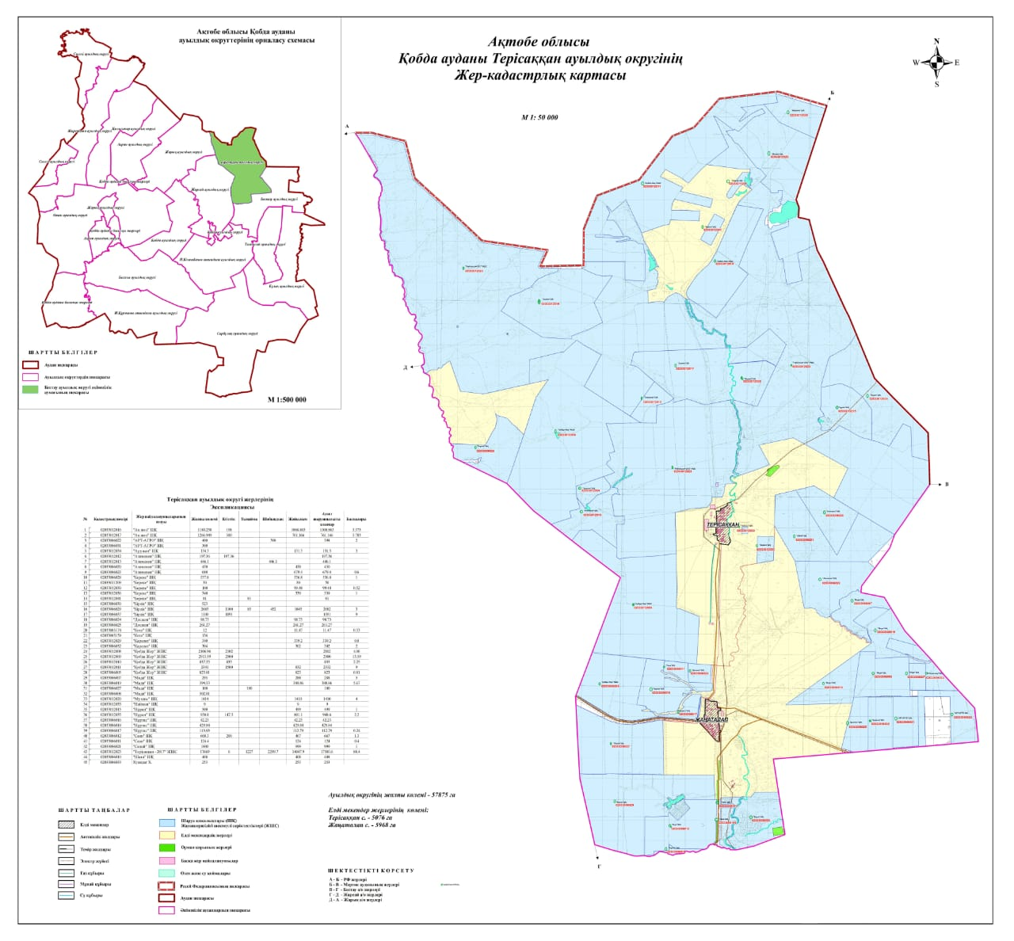

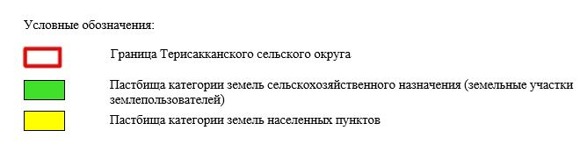

2. Схема (карта) с обозначением пастбищ, предназначенных для нужд населения по выпасу сельскохозяйственных животных личного подворья, в том числе общественных пастбищ, на которой указываются границы и площади пастбищ, в том числе общественных пастбищ, предназначенных для нужд населения по выпасу сельскохозяйственных животных личного подворья

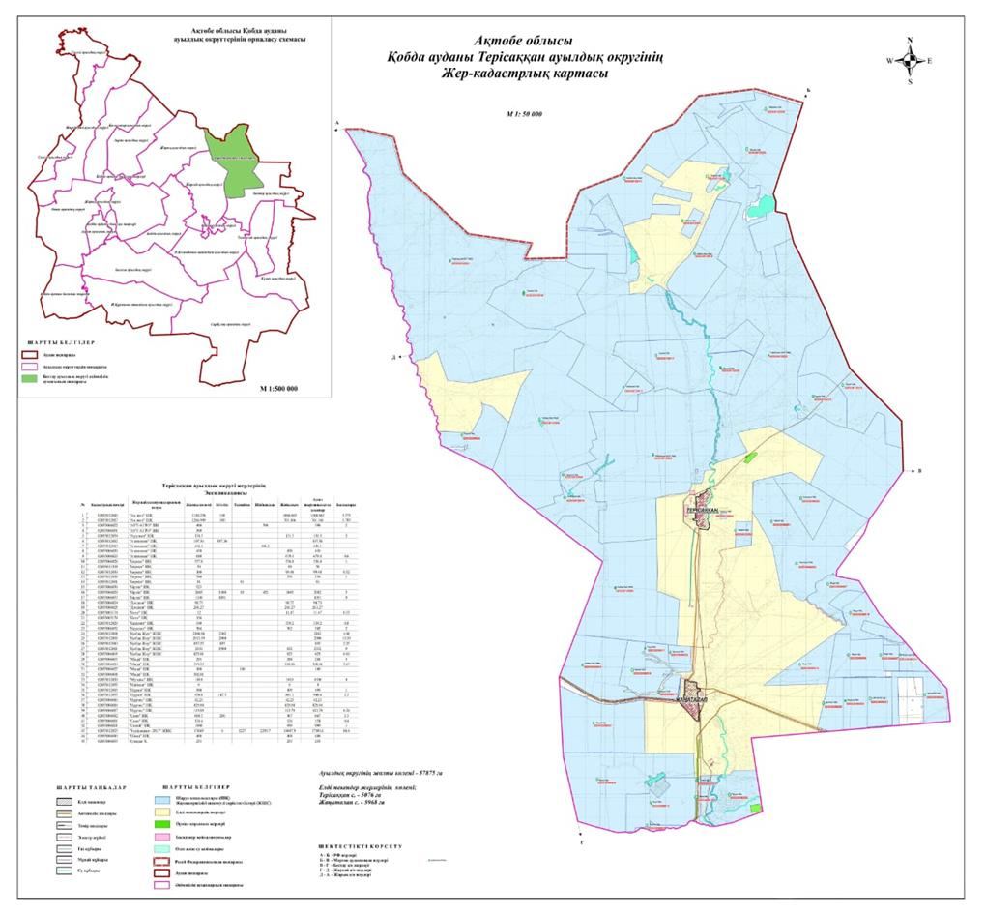

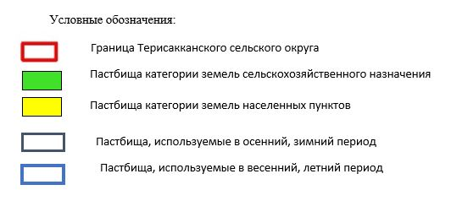

3. Схема (карта) с обозначением рекомендуемых схем пастбищеоборотов, на которой указываются схемы пастбищеоборотов, рекомендуемые на основании геоботанического обследования пастбищ
годы | Загон 1 весна | Загон 2 весна-лето | Загон 3 весна-лето-осень | Загон 4 осень
2025 | весенно- летний период 1 | Летний период 2 | Осенний период 3 | пар
2026 | пар | весенно- летний период 1 | Летний период 2 | Осенний период 3
2027 | весенно- летний период 1 | Летний период 2 | Осенний период 3 | пар
2028 | пар | весенно- летний период 1 | Летний период 2 | Осенний период 3
2029 | весенно- летний период 1 | Летний период 2 | Осенний период 3 | пар
Примечание: 1 , 2, 3, 4 порядок использование загона в год.

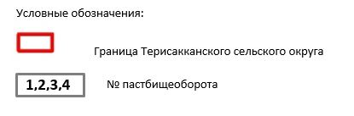

4. Схема (карта) с обозначением сервитутов для прогона сельскохозяйственных животных, скотопрогонных трасс и иных объектов пастбищной инфраструктуры, а также скотомогильников (биометрических ям), на которой указываются сервитуты для прогона сельскохозяйственных животных, скотопрогонные трассы, объекты пастбищной инфраструктуры, месторасположение скотомогильников (биометрических ям).

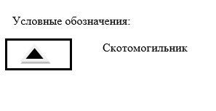

5. Схема (карта) с обозначением пастбищ, которые могут быть предоставлены в землепользование пастбищепользователям

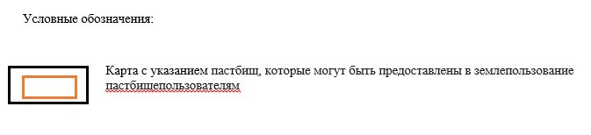

7. Схема доступа к водоисточникам (озерам, рекам, прудам, копаниям, оросительным или обводнительным каналам, трубчатым или шахтным колодцам), составленная согласно норме потребления воды, на которой указывается маршруты передвижения животных к водоисточникам

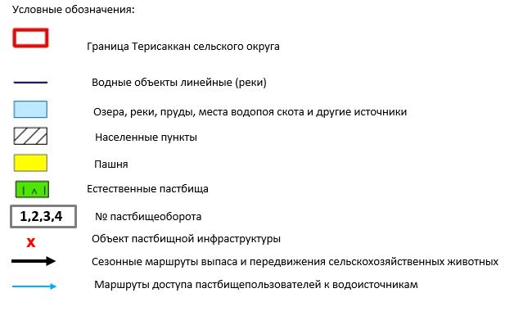

8. Схема размещения поголовья сельскохозяйственных животных на отгонных пастбищах физических и (или) юридических лиц, не обеспеченных пастбищами, расположенными при селе, сельском округе



9. Схема перераспределения пастбищ между сельскими населенными пунктами сельского округа для поголовья сельскохозяйственных животных физических и (или) юридических лиц, не обеспеченных пастбищами

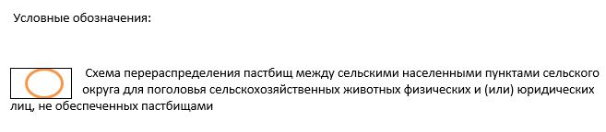

Приложение 14 к решению Кобдинского районного маслихата от 19 декабря 2025 года № 419
План по управлению пастбищами и их использованию в Отекском сельском округе на 2025-2029 годы
Настоящий план по управлению пастбищами и их использованию (далее – План) разработан в соответствии с подпунктом 4-1) статьи 6 Закона Республики Казахстан "О пастбищах" (далее – Закон), подпунктом 2) пункта 3 статьи 16 Закона Республики Казахстан "О государственной статистике", приказом Министра сельского хозяйства Республики Казахстан от 29 июля 2024 года № 263 "Об утверждении типового плана по управлению пастбищами и их использованию" (зарегистрирован в Реестре государственной регистрации нормативных правовых актов за № 34831).
План принимается в целях рационального использования пастбищ, устойчивого обеспечения потребности в кормах и предотвращения процессов деградации пастбищ.
При разработке Плана учитываются:
1) данные земельного баланса региона и информационной системы государственного земельного кадастра по форме согласно приложению 1 к настоящему Плану.
2) сведения геоботанического обследования пастбищ по форме согласно приложению 2 к настоящему Плану.
3) сведения о скотомогильниках (биометрических ямах), формируемые в соответствии с Правилами ведения реестра скотомогильников (биотермических ям), утвержденными приказом Министра сельского хозяйства Республики Казахстан от 3 февраля 2020 года № 35 (зарегистрирован в Реестре государственной регистрации нормативных правовых актов № 19987);
4) сведения об объектах пастбищной инфраструктуры и о сервитутах для прогона сельскохозяйственных животных по форме согласно приложению 3 к настоящему Плану.
5) данные о численности поголовья сельскохозяйственных животных, полученные из базы данных идентификации сельскохозяйственных животных, с указанием их владельцев по форме согласно таблице 1 приложения 4 к настоящему Плану;
6) данные о количестве гуртов, отар, табунов, сформированных по видам и половозрастным группам сельскохозяйственных животных по форме согласно таблице 2 приложения 4 к настоящему Плану.
7) сведения о численности поголовья сельскохозяйственных животных для выпаса на отгонных пастбищах по форме согласно таблице 3 приложения 4 к настоящему Плану.
8) данные об особенностях выпаса сельскохозяйственных животных на культурных и аридных пастбищах, землях лесного, водного фондов и особо охраняемых природных территорий.
9) рекомендуемые схемы пастбищеоборотов по форме согласно приложению 5 к настоящему Плану;
10) официальная статистическая информация по статистике животноводства и растениеводства.
План содержит следующие приложения:
1) схема (карта) расположения пастбищ на территории административно-территориальной единицы в разрезе категорий земель, на которой указываются границы, площади и виды пастбищ, в том числе отгонных, сезонных, аридных и культурных, сведения об их собственниках или землепользователях на основании правоустанавливающих и идентификационных документов на земельный участок;
2) схема (карта) с обозначением пастбищ, предназначенных для нужд населения по выпасу сельскохозяйственных животных личного подворья, в том числе общественных пастбищ, на которой указываются границы и площади пастбищ, в том числе общественных пастбищ, предназначенных для нужд населения по выпасу сельскохозяйственных животных личного подворья;
3) схема (карта) с обозначением рекомендуемых схем пастбищеоборотов, на которой указываются схемы пастбищеоборотов, рекомендуемые на основании геоботанического обследования пастбищ;
4) схема (карта) с обозначением сервитутов для прогона сельскохозяйственных животных, скотопрогонных трасс и иных объектов пастбищной инфраструктуры, а также скотомогильников (биометрических ям), на которой указываются сервитуты для прогона сельскохозяйственных животных, скотопрогонные трассы, объекты пастбищной инфраструктуры, месторасположение скотомогильников (биометрических ям);
5) схема (карта) с обозначением пастбищ, которые могут быть предоставлены в землепользование пастбищепользователям.
6) схема (карта) с обозначением пастбищ, подлежащих резервированию в целях удовлетворения нужд населения по выпасу сельскохозяйственных животных личного подворья, на которой указываются границы и площади пастбищ, подлежащих резервированию в целях удовлетворения нужд населения по выпасу сельскохозяйственных животных личного подворья.
7) схема доступа к водоисточникам (озерам, рекам, прудам, копаням, оросительным или обводнительным каналам, трубчатым или шахтным колодцам), составленная согласно норме потребления воды, на которой указываются маршруты передвижения животных к водоисточникам.
8) схема размещения поголовья сельскохозяйственных животных на отгонных пастбищах, на которой указываются границы и площади отгонных пастбищ для размещения поголовья сельскохозяйственных животных;
9) проектное распределение (перераспределение) пастбищ между сельскими населенными пунктами, входящими в сельский округ, на котором указывается схема распределения (перераспределения) пастбищ между сельскими населенными пунктами сельского округа для поголовья сельскохозяйственных животных физических и юридических лиц, не обеспеченных пастбищами;
10) требования, необходимые для рационального использования пастбищ на соответствующей административно-территориальной единице, к которым относятся:
соблюдение предельно допустимой нормы нагрузки на общую площадь пастбищ согласно приказу Министра сельского хозяйства Республики Казахстан от 14 апреля 2015 года № 3-3/332 "Об утверждении предельно допустимой нормы нагрузки на общую площадь пастбищ" (зарегистрирован в Реестре государственной регистрации нормативных правовых актов № 11064);
использование пастбищ с учетом пастбищеоборотов и источников водопользований;
разбивка площадей пастбищ на отдельные выпасные участки;
чередование участков пастбищ по сезонам года в пространстве и во времени (внутри сезона, года);
ежегодное оставление одного из участков пастбищеоборота без выпаса и сельскохозяйственных животных.
Приложение 1 к Плану по управлению пастбищами и их использованию в Отекском сельском округе на 2025-2029 годы
Данные земельного баланса региона и информационной системы государственного земельного кадастра Таблица 1. Распределение пастбищ по категориям земель Отекского сельского округа, гектаров
Наименование сельского округа | Код класси-фикатора админис-тративно-террито-риальных объектов | Категории земель |  |  |  |  |  |  | Итого земель
Наименование сельского округа |  | сельско  хозяйст-венного назначения | населен-ных пунктов | промыш-ленности, транспорта, связи и иного не сельско-хозяйствен-ного назначения | особо охраняе-мых природ-ных терри-торий | лес-ного фонда | вод-ного фонда | Земли запаса | Итого земель
1 | 2 | 3 | 4 | 5 | 6 | 7 | 8 | 9 | 10
Отекский сельский округ | 154261100 | 72152 | 5900 | 0 | 0 | 0 | 0 | 0 | 78052
По административно-территориальному делению в Отекском сельском округе имеются 2 сельских населенных пунктов.
Общая площадь территории Отекского сельского округа 247666 гектаров.
По категориям земли подразделяются на: земли сельскохозяйственного назначения –72 152 гектаров; земли населенных пунктов – 5900 гектара. Земли особо охраняемых природных территорий, лесного фонда, водного фонда, запаса не имеются.
Таблица 2. Распределение пастбищ населенного пункта, гектаров
№  п/п | Наимено-вание сельского округа | Код класси-фикатора админис-тративно-террито-риальных объектов | Наименование населенного пункта | Общая площадь пастбищ, тысяч гектаров | Площадь и виды пастбищ
 |  |  |  |  | предназначен-ные для удовлетворения нужд населения  по выпасу сельскохо-зяйственных животных  личного подворья, тысяч гектаров | общест-венные, тысяч гектаров | отгонные, тысяч гектаров | сезон-ные, тысяч гектаров | аридные, тысяч гектаров | культурные, тысяч гектаров
1 | 2 | 3 | 4 | 5 | 6 | 7 | 8 | 9 | 10 | 11
 | Отекский сельский округ | 154261100 | Өтек  Жарсай-2 | 19214  13415 | 19214  13415 | 19214  13415 | 0 | 0 | 0 | 0
На территории Отекского сельского округа культурные, аридные и отгонные пастбища отсутствуют.
В округе функционируют 54 крестьянских хозяйств, за которыми закреплено 134 796 гектаров пастбищ.
Таблица 3. Сведения о собственниках и землепользователях на основании правоустанавливающих и идентификационных документов на земельный участок
№  п/п | Наименование собственников, землепользователей | Бизнес-идентификационный номер/индивидуальный идентификационный номер | Кадастровый номер земельного участка | Площадь пастбищ, тысяч гектаров
1 | 2 | 3 | 4 | 5
1 | "Нұрқасым" ШҚ-Ауәзова Маржан | 0602400075 |  | 1192
2 | "Даулет-1"ШҚ-Шауенов Ермек Давлетович | 820106301927 |  | 600
3 | "Серікқали" ШҚ-Сатиев Серикқали Салимгереевич | 740728300884 |  | 967
4 | "Рамазан" ШҚ-Балаев Мейрамбек | 910324350197 |  | 1156
5 | "Кіші құұм" КХ- Қалуов Хамид Зинуллаұлы | 831009602000 |  | 700,00
6 | "Төрт-Қара" КХ К.Казбеков | 830715302650 |  | 1 469,00
7 | "Киил" КХ Пипко Алексей Николаевич | 820610300106 |  | 499,00
8 | "Алмас" КХ А.Калиев | 940810350898 |  | 3 326,00
9 | "Муса" КХ А.Сейтжанова | 880608401110 |  | 17 008,00
10 | "Ұлан" КХ Егізбай Ұ | 811124300829 |  | 1 498,00
11 | "Несібе" КХ Аймуханов Е | 810310300460 |  | 2 990,00
12 | "Ожырай" КХ Сабенов М | 761005301520 |  | 1 492,00
13 | "Бектас" КХ Джултубаев Б | 950810350989 |  | 4 392,00
14 | "Нурали" КХ Кусмагамбетов Т | 850803301476 |  | 1 000,00
15 | "Абзал"-Балжігітов К | 161164022198 |  | 868,00
16 | "Абиш" ШҚ -Тлешев Нуркен Кулумбетович | 650823301691 |  | 2090
17 | "Агро-Өтек"-Кайболдинов А | 880212351376 |  | 400,00
18 | "Айдана"-Алдрапеков Ж | 660924300505 |  | 991,00
19 | "Аюп"-Утаралов Ж | 630212301031 |  | 360,00
20 | "Данияр"-Шумекеев К | 780408301057 |  | 1 983,00
21 | "Женис-2"-Жуламанов М | 370416300225 |  | 451,00
22 | "Жүсіп"-Тәжібай М | 600105301133 |  | 1 440,00
23 | "Әділхан"-Шокпутов Б | 751029300294 |  | 997,00
24 | "Каратобе"-Данабаев А | 720915300768 |  | 4 000,00
25 | "Наурыз"-Калиев Д | 430401300366 |  | 1 093,00
26 | "Оте"-Утиев А | 670104300668 |  | 293,00
27 | "Ракыш"-Бекбаев У | 510407300445 |  | 491,00
28 | "Расул"-Мусабаев А | 800511303057 |  | 498,00
29 | "Сапаш"-Балуанов Ж | 831125301905 |  | 500,00
30 | "Серик"-Арсланов Ж | 701218300699 |  | 900,00
31 | "Табын"-Кіржанов Ж | 830509302313 |  | 17 960,00
32 | "Тайыр"-Исанов Т | 861117302599 |  | 998,00
33 | "Өтен"-Сатыгулов Н | 830919401485 |  | 498,00
34 | "Туған-жер"-Орынгалиев С | 760302300782 |  | 6 328,00
35 | "Асқан"-С.Байменчина |  |  | 1 028,00
36 | "Береке-1"-Жармуханов Е |  |  | 7 047,00
37 | "Кемал"-Бикниязова Г |  |  | 999,00
38 | "Досымжан"-Сарбасова У | 030629550916 |  | 996,00
39 | "Колос"-Войка С |  |  | 1 329,00
40 | "Алия"-Есенаманов Умирбек Умиржанович |  |  | 1308,00
41 | "Әлімжан" Тажибаев Болысбек Жаламанович | 750706300445 |  | 998,00
42 | "Шөмекей"-ауезов Ердос Шимболатович |  |  | 698,00
43 | "Амангельды"-Бисенов Амангельды Аманжолович |  |  | 1685,00
44 | "Аларда"-Жагипбаров Альмаганбет Алиаскарович |  |  | 3359,00
45 | "Талан" Умарова Талан Жанабаевна |  |  | 6391,00
46 | "Үбінияз"-Кубланов Изгилик |  |  | 1438,00
47 | "Достық" Пипко Алексей Николаевич |  |  | 748,00
48 | "Хамза" Бахтыгереев Айбек |  |  | 898,00
49 | "Ислам" Сдуов Нурмагамбет Нурдаулетович |  |  | 6993,00
50 | "Шаңырақ" Көздібаева Ғ |  |  | 6985,00
51 | "Мағжан" Бимашев М |  |  | 410,00
52 | "Димаш" Шокпарова Ляззат Айтжановна |  |  | 6993,00
53 | "Қоныр төбе" |  |  | 2066,00
54 | "Нурали" Кайболдинова Майра |  |  | 999,00
 | итого |  |  | 134796
Примечание: расшифровка аббревиатур:
к/х – крестьянское хозяйство;
Количество поголовья сельскохозяйственных животных на территории сельского округа: крупного рогатого скота – 6036; овец и коз - 9710 и лошадей – 2005 голов.
В селе Өтек: крупного рогатого скота – 3447; овец и коз - 4903 и лошадей – 1166 голов.
В селе Жарсай-2: крупного рогатого скота – 834; овец и коз – 4806 и лошадей – 1129 голов.
Коэффициент питательности пастбищных кормов сельского округа находится пределах до 0,28 кормовых единиц. Это значит, что в 100 кг пастбищного корма при натуральной влажности содержится до 28 кормовых единиц. При таком коэффициенте питательности пастбищных кормов необходимо кормов в сутки: крупного рогатого скота –32 кг; мелкого рогатого скота - 5,7 кг; лошади – 35,7 кг; за пастбищный период 240 дней: крупного рогатого скота –7680 кг; мелкого рогатого скота –1368 кг; лошади – 8568 кг.
При урожайности 1020 кг/га и коэффициенте питательности пастбищных кормов 0,28 корм. ед нагрузка выпаса составила: крупного рогатого скота – 7,5; мелкого рогатого скота – 1,3 и лошади – 8,4 гектаров на голову.
Таблица 4. Распределение пастбищ
№  п/п | Наимено-вание сельского округа | Код класси-фикатора администра-тивно-террито-риальных объектов | Наимено-вание населен-ного пункта | Необходимая площадь пастбищ для сельскохозяйственных животных, гектаров |  |  |  | Площадь обществен-ных пастбищ, гектаров | Площадь отгонных пастбищ, гектаров
 |  |  |  | Крупный рогатый скот | Мелкий рогатый скот | Лошади | Верблюды | Площадь обществен-ных пастбищ, гектаров | Площадь отгонных пастбищ, гектаров
1 | 2 | 3 | 4 | 5 | 6 | 7 | 8 | 9 | 10
 | Отекский сельский округ | 154261100 | Өтек | 25852 | 6374 | 9794 | 0 | 19214 | 0
 | Отекский сельский округ | 154261100 | Жарсай-2 | 6255 | 6248 | 9484 | 0 | 13415 | 0
Для выпаса сельскохозяйственных животных необходимо 64007гектаров.
Крупного рогатого скота – 4281; овец и коз - 9709 и лошадей – 2295 голов выпасаются на общественных пастбищах, площадью 32629 гектаров, 0 голов выпасаются на отгонных пастбищах, площадью 0 тысяч гектаров.
Площадь общественных пастбищ сельских округов необеспечивает потребность в пастбищном корме выпасаемое поголовье Отек дефицит пастбищ составил – 22806га, Жарсай-2- 8572 га. В связи, с этим необходимо рассмотреть перераспределение пастбищных территорий между населенными пунктами.
Таблица 5. Требуемые дополнительные пастбища
№ п/п | Требуемые дополнительные пастбища из земель запаса, тысяч гектаров | Дополнительно предоставляемые пастбища
№ п/п |  | пастбища, которые могут быть предоставлены в землепользование пастбищепользователям, тысяч гектаров | пастбища, подлежащие резервированию в целях удовлетворения нужд населения по выпасу сельскохозяйственных животных личного подворья, тысяч гектаров
1 | 2 | 3 | 4
 |  |  | 22806
 |  |  | 8572
Приложение 2 к Плану по управлению пастбищами и их использованию в Отекском сельском округе на 2025-2029 годы
Сведения геоботанического обследования пастбищ
Дата, шифры по легенде и по Классификации природных кормовых угодий | Номера контуров и описаний (скобках) | Название типов (разностей, модификаций) природных кормовых угодий с приуроченностью их к рельефу, почвам. Название прочих угодий и земель | Вид угодья | Процент участия в контуре | Площадь, тысяч гектаров | Современ-ное использ-ование
1 | 2 | 3 | 4 | 5 | 6 | 7
Отекский сельский округ |  | Дерновин-нозлаково-разнотравные степные пастбища с преобладанием ковыля, полыни, типчака, кокпека и кустарников | Равнин-ные паст-бища и сено-косы | Дерновинно-злаковые – 60%  Разнотравные –40% | 32,6 | Круглогодичное
продолжение таблицы
Валовая урожай-ность, центнеров на гектар (год обследо-вания) | Урожайность поедаемых растений на средний год: центнеров на гектар сухой массы, центнеров на гектар кормовых единиц, килограмм на гектар переваримого протеина
 | пастбищных кормов по сезонам
 | сенокос | косимые пастбища | весна | лето | осень | зима
8 | 9 | 10 | 11 | 12 | 13 | 14
12,2 | - | - | 10,8 | 13,0 | 9,3 | 7,6
Продолжение таблицы
Расчетная урожайность по контуру: центнеров на гектар сухой массы (числитель), центнеров на гектар кормовых единиц (знаменатель) | Кормозапас по контуру: центнеров на гектар сухой массы (числитель), центнеров на гектар кормовых единиц (знаменатель) | Культуртехническое состояние, наличие лекарственных растений | Рекомендации по использованию, вид скота. Рекомендуемые мероприятия по улучшению
15 | 16 | 17 | 18
10,2  2856 | 332520  93106 | Удовлетворительное | Для мелкого и крупного рогатого скота, лошадей.  Применение смены участков.
Сведения геоботанического обследования пастбищ
Географическое положение
Отек (каз. Өтек) — село в Кобдинском районе Актюбинской области Казахстана. Административный центр Отекского сельского округа. Находится примерно в 171 км от центра города Актобе.
Климат
Климат сельского округа относится к сухостепной зоне, характеризуется суровой длительный зимой, кратковременным жарким летом, резкими противоречиями температур зимы и лета, малым количеством годовых осадков, засухой.
Почвы
Почвы в основном каштановые и темнокаштановые, малогумусные.
В результате геоботанического обследования выявлены следующие типы пастбищ: ковыльково-карагановые, злаково-полынно-таволговые, типчаково-ковыльно-полынные, кокпековые, пырейно-вострецовые. В травостое встречаются: полынь, биюргун, тасбиюргун, кейреук, изень, осочка, мятлик, типчак, камфоросма, ковыль, житняк, чий, тамарикс, таволга, кокпек, пырей, вострец, астрагал, карагана, таволга. Общее проективное покрытие пастбищ сельского округа 60% от общей площади. Присутствие ядовитых и вредных растений от 3% от травостоя, такие как горчак, лебеда, адраспан, чертополох, сафора. Потенциальная урожайность этих пастбищ составила при натуральной влажности до 10,2 ц/га.
Сведения о скотомогильниках (биометрических ямах)
В сельском округе находится один скотомогильник.
Приложение 3 к Плану по управлению пастбищами и их использованию в Отекском сельском округе на 2025-2029 годы
Сведения об объектах пастбищной инфраструктуры и о сервитутах для прогона сельскохозяйственных животных
№ п/п | Объекты пастбищной инфраструктуры | Количество действующих объектов пастбищной инфраструктуры, единиц | Количество объектов пастбищной инфраструктуры требующих строительства (реконструкции), единиц | Протяженность, километров | Площадь, тысяч квадратных метров
1 | 2 | 3 | 4 | 5 | 6
1. | Обводнительные сооружения (скважины, трубчатые и шахтные колодцы, копани)
2. | Сооружения, мосты, дороги | 1 |  | 0,1 | 0,1
3. | Скотопрогонные трассы, скотоостановочные и водопойные площадки
4. | Емкости для купки овец, кошары и отгороженные места, ограждения пастбищ, изгороди (в том числе электроизгороди), загоны для загонно-порционного выпаса сельскохозяйственных животных
5. | Расколы для ветеринарной обработки сельскохозяйственных животных | 1 |  |  | 0,025
6. | Сооружения и объекты, предназначенные для обеспечения электрической и тепловой энергией, объекты по использованию возобновляемых и альтернативных источников энергии
7. | Объекты водоснабжения и другие виды жизнеобеспечения, сооружения для сезонного проживания персонала и иное имущество, необходимое для содержания и использования пастбищ
Приложение 4 к Плану по управлению пастбищами и их использованию в Отеском сельском округе на 2025-2029 годы
Таблица 1. Данные о численности поголовья сельскохозяйственных животных, с указанием их владельцев
№  п/п | Код поселка, села, сельского округа по классификатору административно-территориальных объектов | Наименование поселка, села, сельского округа | Тип владельца | Бизнес-идентификационный номер /индивидуальный идентификацион-ный номер владельца
1 | 2 | 3 | 4 | 5
1 | 154261100 | Отекский сельский округ | "Нұрқасым" ШҚ- | 0602400075
2 | 154261100 | Отекский сельский округ | "Даулет-1"ШҚ- | 820106301927
3 | 154261100 | Отекский сельский округ | "Серікқали" ШҚ- | 740728300884
4 | 154261100 | Отекский сельский округ | "Рамазан" ШҚ- | 910324350197
5 | 154261100 | Отекский сельский округ | "Кіші құұм" КХ- | 831009602000
6 | 154261100 | Отекский сельский округ | "Төрт-Қара" КХ | 830715302650
7 | 154261100 | Отекский сельский округ | "Киил" КХ | 820610300106
8 | 154261100 | Отекский сельский округ | "Алмас" КХ | 940810350898
9 | 154261100 | Отекский сельский округ | "Муса" КХ | 880608401110
10 | 154261100 | Отекский сельский округ | "Ұлан" КХ | 811124300829
11 | 154261100 | Отекский сельский округ | "Несібе" КХ | 810310300460
12 | 154261100 | Отекский сельский округ | "Ожырай" КХ | 761005301520
13 | 154261100 | Отекский сельский округ | "Бектас" КХ | 950810350989
14 | 154261100 | Отекский сельский округ | "Нурали" КХ | 850803301476
15 | 154261100 | Отекский сельский округ | "Абзал"- | 161164022198
16 | 154261100 | Отекский сельский округ | "Абиш" ШҚ - | 650823301691
17 | 154261100 | Отекский сельский округ | "Агро-Өтек"- | 880212351376
18 | 154261100 | Отекский сельский округ | "Айдана"- | 660924300505
19 | 154261100 | Отекский сельский округ | "Аюп"- | 630212301031
20 | 154261100 | Отекский сельский округ | "Данияр"- | 780408301057
21 | 154261100 | Отекский сельский округ | "Женис-2"- | 370416300225
22 | 154261100 | Отекский сельский округ | "Жүсіп"- | 600105301133
23 | 154261100 | Отекский сельский округ | "Әділхан"- | 751029300294
24 | 154261100 | Отекский сельский округ | "Каратобе"- | 720915300768
25 | 154261100 | Отекский сельский округ | "Наурыз"- | 430401300366
26 | 154261100 | Отекский сельский округ | "Оте"- | 670104300668
27 | 154261100 | Отекский сельский округ | "Ракыш"- | 510407300445
28 | 154261100 | Отекский сельский округ | "Расул"- | 800511303057
29 | 154261100 | Отекский сельский округ | "Сапаш"- | 831125301905
30 | 154261100 | Отекский сельский округ | "Серик"- | 701218300699
31 | 154261100 | Отекский сельский округ | "Табын"- | 830509302313
32 | 154261100 | Отекский сельский округ | "Тайыр"- | 861117302599
33 | 154261100 | Отекский сельский округ | "Өтен"- | 830919401485
34 | 154261100 | Отекский сельский округ | "Туған-жер"- | 760302300782
35 | 154261100 | Отекский сельский округ | "Асқан"-
36 | 154261100 | Отекский сельский округ | "Береке-1"-
37 | 154261100 | Отекский сельский округ | "Кемал"-
38 | 154261100 | Отекский сельский округ | "Досымжан"- | 030629550916
39 | 154261100 | Отекский сельский округ | "Колос"-
40 | 154261100 | Отекский сельский округ | "Алия"-
41 | 154261100 | Отекский сельский округ | "Әлімжан" | 750706300445
42 | 154261100 | Отекский сельский округ | "Шөмекей"-
43 | 154261100 | Отекский сельский округ | "Амангельды"
44 | 154261100 | Отекский сельский округ | "Аларда"-
45 | 154261100 | Отекский сельский округ | "Талан"
46 | 154261100 | Отекский сельский округ | "Үбінияз"-
47 | 154261100 | Отекский сельский округ | "Достық"
48 | 154261100 | Отекский сельский округ | "Хамза"
49 | 154261100 | Отекский сельский округ | "Ислам"
50 | 154261100 | Отекский сельский округ | "Шаңырақ"
51 | 154261100 | Отекский сельский округ | "Мағжан"
52 | 154261100 | Отекский сельский округ | "Димаш"
53 | 154261100 | Отекский сельский округ | "Қоныр төбе"
54 | 154261100 | Отекский сельский округ | "Нурали"
продолжение таблицы
Фамилия, имя, отчество (при наличии) физических лиц или наименование юридических лиц | Численность поголовья, голов
 | Крупного рогатого скота | Мелкого рогатого скота | Лошадей | Верблюдов
6 | 7 | 8 | 9 | 10
Ауәзова Маржан | 35 | 52 | - | -
Шауенов Ермек Давлетович | 36 | 100 | 10 | -
Сатиев Серикқали Салимгереевич | 24 | 150 | 5 | -
Балаев Мейрамбек | 9 | 35 | 75 | -
Қалуов Хамид Зинуллаұлы | 8 | 45 | - | -
К.Казбеков | 75 | 95 | 4 | -
Пипко Алексей Николаевич | 150 | - | - | -
А.Калиев | 15 | 75 | 15 | -
А.Сейтжанова | 95 | 154 | - | -
Егізбай Ұ | 68 | 76 | 14 | -
Аймуханов Е | 71 | 47 | 2 | -
Сабенов М | 36 | 35 | 3 | -
Джултубаев Б | 86 | 145 | - | -
Кусмагамбетов Т | 150 | 175 | 15 | -
Балжігітов К | 142 | 85 | 14 | -
Тлешев Нуркен Кулумбетович | 145 | 76 | 75 | -
Кайболдинов А | 39 | 84 | 15 | -
Алдрапеков Ж | 78 | 35 | - | -
Утаралов Ж | 98 | 193 | 14 | -
Шумекеев К | 25 | 85 | 25 | -
Жуламанов М | 35 | 34 | 3 | -
Тәжібай М | 53 | 15 | 50 | -
Шокпутов Б | 109 | 150 | 53 | -
Данабаев А | 14 | - | 14 | -
Калиев Д | 96 | 75 | 15 | -
Утиев А | 65 | - | - | -
Бекбаев У | 100 | 50 | 15 | -
Мусабаева К | 3 | - | 10 | -
Балуанов Ж | 35 | 36 | 30 | -
Арсланов Ж | 32 | 37 | - | -
Кіржанов Ж | 175 | 142 | 75 | -
Исанов Т | 3 | 10 | 50 | -
Сатыгулов Н | 75 | 15 | 20 | --
Орынгалиев С | 150 | 250 | - | --
С.Байменчина | 59 | 58 | 12 | --
Жармуханов Е | 35 | - | - | -
Бикниязова Г | - | - | - | -
Сарбасова У | 75 | 150 | 15 | -
Войка С | 74 | - | 15 | -
Есенаманов Умирбек Умиржанович | 15 | - | 55 | -
Тажибаев Болысбек Жаламанович | 150 | 201 | - | -
Ауезов Ердос Шимболатович | 74 | 45 | 12 | -
Бисенов Амангельды Аманжолович | 80 | 14 | - | -
Жагипбаров Альмаганбет Алиаскарович | 42 | 10 | 17 | -
Умарова Талан Жанабаевна | 44 | - | - | -
Кубланов Изгилик | 36 | - | 15 | -
Пипко Алексей Николаевич | 58 | - | - | -
Бахтыгереев Айбек | 15 | 42 | 53 | -
Сдуов Нурмагамбет Нурдаулетович | 30 | - | 17 | -
Көздібаева Ғ | 15 | - | - | -
Бимашев М | 30 | 115 | 15 | -
Шокпарова Ляззат Айтжановна | 25 | 71 | - | -
 | - | 10 | - | -
Кайболдинова Майра | 25 | 40 | - | -
Таблица 2. Данные о количестве гуртов, отар, табунов, сформированных по видам и половозрастным группам сельскохозяйственных животных
№ п/п | Код поселка, села, сельского округа по классификатору административно-территориальных объектов | Наименование поселка, села, сельского округа | Количество гуртов, отар, табунов
№ п/п |  | Наименование поселка, села, сельского округа | Крупного рогатого скота |  |  |  | Мелкого рогатого скота |  |  | Лошадей |  | Верблюдов
№ п/п |  | Наименование поселка, села, сельского округа | быков | коров | телок | бычков | овец и коз | молодняка (ярок, козочек) | молодняка, (баранчиков, козликов) | жеребцов, кобыл | молодняка | верблюдов | молодняка
1 | 2 | 3 | 4 | 5 | 6 | 7 | 8 | 9 | 10 | 11 | 12 | 13 | 14
 | Итого: | Отек | 0 | 17 | 0 | 0 | 10 | 0 | 0 | 6 | 0 | 0 | 0
 | Итого: | Жарсай-2 |  | 4 |  |  | 10 |  |  | 5
Таблица 3. Сведения о численности поголовья сельскохозяйственных животных для выпаса на отгонных пастбищах
№ п/п | Код поселка, села, сельского округа по классификатору административно-территориальных объектов | Наименование поселка, села, сельского округа | Численность поголовья, голов
№ п/п |  | Наименование поселка, села, сельского округа | Крупного рогатого скота |  | Мелкого рогатого скота |  | Лошадей |  | Верблюдов
№ п/п |  | Наименование поселка, села, сельского округа | личного подворья | сельскохозяйственных товаропроизводителей | личного подворья | сельскохозяйственных товаропроизводителей | личного подворья | сельскохозяйственных товаропроизводителей | личного подворья | сельскохозяйственных товаропроизводителей
1 | 2 | 3 | 4 | 5 | 6 | 7 | 8 | 9 | 10 | 11
 | Итого:
Данные об особенностях выпаса сельскохозяйственных животных на культурных и аридных пастбищах, землях лесного, водного фондов и особо охраняемых природных территорий
Выпас сельскохозяйственных животных на культурных пастбищах и аридных пастбищах отличается по множеству факторов, включая тип растительности, условия окружающей среды и методы управления. На культурных пастбищах, где растительность сформирована человеком, выпас часто более контролируемый и интенсивно управляемый, что позволяет оптимизировать продуктивность и качество корма. Аридные пастбища, напротив, характеризуются скудной растительностью и суровыми условиями, что требует более адаптивных стратегий выпаса для обеспечения устойчивости.
Приложение 5 к Плану по управлению пастбищами и их использованию в Отекском сельском округе на 2025-2029 годы
Рекомендуемые схемы пастбищеоборотов
Годы | Номера участков
Годы | I | II | III | IV
первый год | весенний сезон | летний сезон | осенний сезон | отдыхающий участок
второй год | отдыхающий участок | весенний сезон | летний сезон | осенний сезон
третий год | осенний сезон | отдыхающий участок | весенний сезон | летний сезон
четвертый год | летний сезон | осенний сезон | отдыхающий участок | весенний сезон
Пастбища сельского округа являются сезонными. В зависимости от видового состава выпас скота на сезонных пастбищах определяется пригодностью корма к стравливанию и продолжительностью сохранения его продуктивности. Весенние пастбища использоваться с отрастанием эфемеров. Летом (пырейно-разнотравные, злаково-разнотравные); весной (дерновиннозлаково-полынные с преобладанием ковылей,ковыльно-типчаково-узкодольчатополынные), осенью (полынно-злаковые) и зимой (полукустарничково- солянковые). Использование пастбищ без соблюдения мер по их охране часто приводит к перетравливанию пастбищ, к различной степени деградации. А также неиспользование травостоя в нужный (оптимальный) сезон влечет потерю 40-70% кормовых единиц и 60-80% белка. В связи с этим каждый участок должен использоваться в свой срок, чтобы не было потери ежегодно возобновляемого ресурса
Разбивка площадей пастбищ на отдельные выпасные участки;
Продолжительность выпаса каждого сезона (дней) определяется условиями конкретного года. Выпас животных должен начинаться при достижении устойчивого показателя температуры воздуха +10оС. Заканчивается выпас с залеганием снежного покрова высотой 15-20 см.
Весенние пастбища сельского округа представлены дерновиннозлаково-полынными с преобладанием ковылей,ковыльно-типчаково-узкодольчатополынными типами. Продолжительность выпаса составляет на весенних пастбищах (апрель-июнь) – 70 дней.
Летние пастбища представлены пырейно-разнотравными, злаково-разнотравными типами. Продолжительность выпаса составляет (июнь-сентябрь) 70 дней.
Осенние пастбища представленыполынно-злаковым типом. Продолжительность выпаса составляет (сентябрь-ноябрь) 70 дней.
Зимние пастбища представлены полукустарничковые- солянковым типом. Продолжительность выпаса составляет (ноябрь-декабрь) 30 дней.
Среднесуточное водопотребление сельскохозяйственных животных составляет:
В летнее время (литров в сутки на 1 голову скота):
коровы молочные – 55;
коровы сухостойные – 50;
нетели в возрасте до 2 лет – 30;
телята в возрасте до 6 месяцев – 20;
лошади рабочие, не кормящие матки – 50;
лошади племенные, кормящие матки – 50;
жеребята в возрасте до 1,5 лет – 40;
жеребята в возрасте до 7 месяцев – 10;
овцы взрослые – 8;
молодняк овец в возрасте до 1 года – 3.
В весеннее и осеннее время (литров в сутки на 1 голову скота):
коровы молочные – 45;
коровы сухостойные – 40;
нетели в возрасте до 2 лет – 30;
телята в возрасте до 6 месяцев – 15;
лошади рабочие, не кормящие матки – 40;
лошади племенные, кормящие матки – 40;
жеребята в возрасте до 1,5 лет – 30;
жеребята в возрасте до 7 месяцев – 6;
овцы взрослые – 5.
В зимнее время (литров в сутки на 1 голову скота):
коровы молочные – 35;
коровы сухостойные – 30;
нетели в возрасте до 2 лет – 25;
телята в возрасте до 6 месяцев – 15;
лошади рабочие, не кормящие матки – 30;
лошади племенные, кормящие матки – 30;
жеребята в возрасте до 1,5 лет – 20;
овцы взрослые – 3.
Проектное распределение (перераспределение) пастбищ между сельскими населенными пунктами, входящими в сельский округ, на котором указывается схема распределения (перераспределения) пастбищ между сельскими населенными пунктами сельского округа для поголовья сельскохозяйственных животных физических и юридических лиц, не обеспеченных пастбищами
Площадь общественных пастбищ сельского округа Өтек и Жарсай-2 необеспечивает потребность в пастбищном корме выпасаемое поголовье дефицит пастбищ составил – 22806га; 8557га. В связи, с этим необходимо рассмотреть перераспределение пастбищных территорий между населенными пунктами.
1. Схема (карта) расположения пастбищ на территории Отекского сельского округа в разрезе категорий земель, собственников земельных участков и землепользователей на основании правоустанавливающих документов

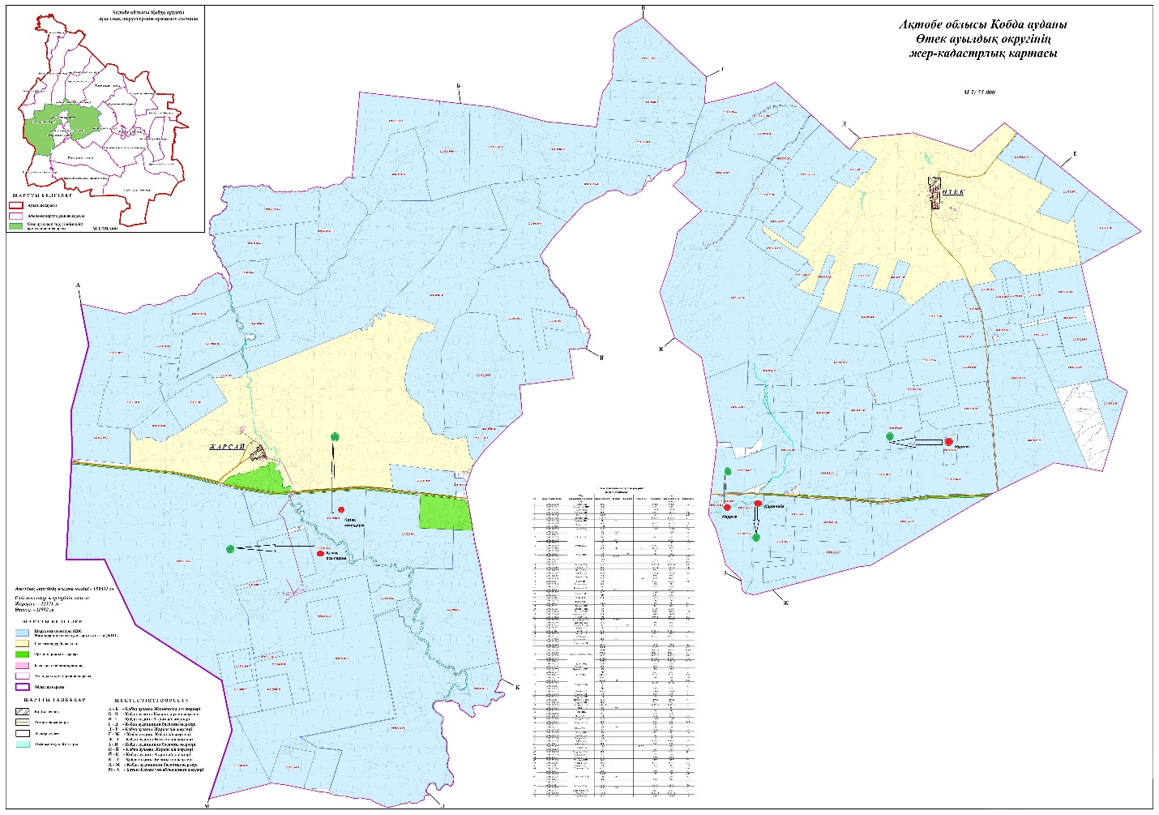

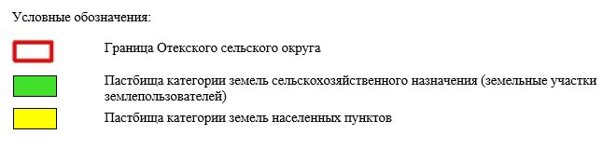

2. Схема (карта) с обозначением пастбищ, предназначенных для нужд населения по выпасу сельскохозяйственных животных личного подворья, в том числе общественных пастбищ, на которой указываются границы и площади пастбищ, в том числе общественных пастбищ, предназначенных для нужд населения по выпасу сельскохозяйственных животных личного подворья

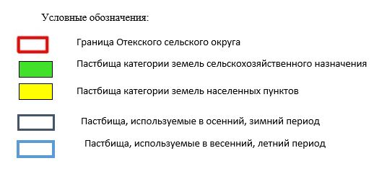

3. Схема (карта) с обозначением рекомендуемых схем пастбищеоборотов, на которой указываются схемы пастбищеоборотов, рекомендуемые на основании геоботанического обследования пастбищ
годы | Загон 1 весна | Загон 2 весна-лето | Загон 3 весна-лето-осень | Загон 4 осень
2025 | весенно- летний период 1 | Летний период 2 | Осенний период 3 | пар
2026 | пар | весенно- летний период 1 | Летний период 2 | Осенний период 3
2027 | весенно- летний период 1 | Летний период 2 | Осенний период 3 | пар
2028 | пар | весенно- летний период 1 | Летний период 2 | Осенний период 3
2029 | весенно- летний период 1 | Летний период 2 | Осенний период 3 | пар
Примечание: 1 , 2, 3, 4 порядок использование загона в год.

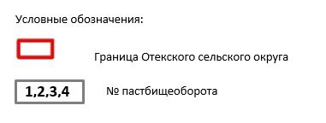

4. Схема (карта) с обозначением сервитутов для прогона сельскохозяйственных животных, скотопрогонных трасс и иных объектов пастбищной инфраструктуры, а также скотомогильников (биометрических ям), на которой указываются сервитуты для прогона сельскохозяйственных животных, скотопрогонные трассы, объекты пастбищной инфраструктуры, месторасположение скотомогильников (биометрических ям).



5. Схема (карта) с обозначением пастбищ, которые могут быть предоставлены в землепользование пастбищепользователям

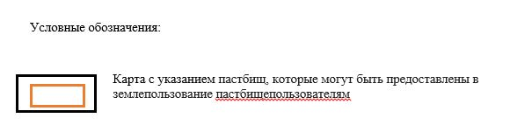

7. Схема доступа к водоисточникам (озерам, рекам, прудам, копаниям, оросительным или обводнительным каналам, трубчатым или шахтным колодцам), составленная согласно норме потребления воды, на которой указывается маршруты передвижения животных к водоисточникам

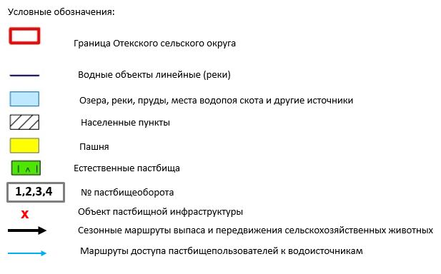

8. Схема размещения поголовья сельскохозяйственных животных на отгонных пастбищах физических и (или) юридических лиц, не обеспеченных пастбищами, расположенными при селе, сельском округе



9. Схема перераспределения пастбищ между сельскими населенными пунктами сельского округа для поголовья сельскохозяйственных животных физических и (или) юридических лиц, не обеспеченных пастбищами



Приложение 15 к решению Кобдинского районного маслихата от 19 декабря 2025 года № 419
План по управлению пастбищами и их использованию сельском округе имени И. Билтабанова на 2025-2029 годы
Настоящий план по управлению пастбищами и их использованию (далее – План) разработан в соответствии с подпунктом 4-1) статьи 6 Закона Республики Казахстан "О пастбищах" (далее – Закон), подпунктом 2) пункта 3 статьи 16 Закона Республики Казахстан "О государственной статистике", приказом Министра сельского хозяйства Республики Казахстан от 29 июля 2024 года № 263 "Об утверждении типового плана по управлению пастбищами и их использованию" (зарегистрирован в Реестре государственной регистрации нормативных правовых актов за № 34831).
План принимается в целях рационального использования пастбищ, устойчивого обеспечения потребности в кормах и предотвращения процессов деградации пастбищ.
При разработке Плана учитываются:
1) данные земельного баланса региона и информационной системы государственного земельного кадастра по форме согласно приложению 1 к настоящему Плану.
2) сведения геоботанического обследования пастбищ по форме согласно приложению 2 к настоящему Плану.
3) сведения о скотомогильниках (биометрических ямах), формируемые в соответствии с Правилами ведения реестра скотомогильников (биотермических ям), утвержденными приказом Министра сельского хозяйства Республики Казахстан от 3 февраля 2020 года № 35 (зарегистрирован в Реестре государственной регистрации нормативных правовых актов № 19987);
4) сведения об объектах пастбищной инфраструктуры и о сервитутах для прогона сельскохозяйственных животных по форме согласно приложению 3 к настоящему Плану.
5) данные о численности поголовья сельскохозяйственных животных, полученные из базы данных идентификации сельскохозяйственных животных, с указанием их владельцев по форме согласно таблице 1 приложения 4 к настоящему Плану;
6) данные о количестве гуртов, отар, табунов, сформированных по видам и половозрастным группам сельскохозяйственных животных по форме согласно таблице 2 приложения 4 к настоящему Плану.
7) сведения о численности поголовья сельскохозяйственных животных для выпаса на отгонных пастбищах по форме согласно таблице 3 приложения 4 к настоящему Плану.
8) данные об особенностях выпаса сельскохозяйственных животных на культурных и аридных пастбищах, землях лесного, водного фондов и особо охраняемых природных территорий.
9) рекомендуемые схемы пастбищеоборотов по форме согласно приложению 5 к настоящему Плану;
10) официальная статистическая информация по статистике животноводства и растениеводства.
План содержит следующие приложения:
1) схема (карта) расположения пастбищ на территории административно-территориальной единицы в разрезе категорий земель, на которой указываются границы, площади и виды пастбищ, в том числе отгонных, сезонных, аридных и культурных, сведения об их собственниках или землепользователях на основании правоустанавливающих и идентификационных документов на земельный участок;
2) схема (карта) с обозначением пастбищ, предназначенных для нужд населения по выпасу сельскохозяйственных животных личного подворья, в том числе общественных пастбищ, на которой указываются границы и площади пастбищ, в том числе общественных пастбищ, предназначенных для нужд населения по выпасу сельскохозяйственных животных личного подворья;
3) схема (карта) с обозначением рекомендуемых схем пастбищеоборотов, на которой указываются схемы пастбищеоборотов, рекомендуемые на основании геоботанического обследования пастбищ;
4) схема (карта) с обозначением сервитутов для прогона сельскохозяйственных животных, скотопрогонных трасс и иных объектов пастбищной инфраструктуры, а также скотомогильников (биометрических ям), на которой указываются сервитуты для прогона сельскохозяйственных животных, скотопрогонные трассы, объекты пастбищной инфраструктуры, месторасположение скотомогильников (биометрических ям);
5) схема (карта) с обозначением пастбищ, которые могут быть предоставлены в землепользование пастбищепользователям.
6) схема (карта) с обозначением пастбищ, подлежащих резервированию в целях удовлетворения нужд населения по выпасу сельскохозяйственных животных личного подворья, на которой указываются границы и площади пастбищ, подлежащих резервированию в целях удовлетворения нужд населения по выпасу сельскохозяйственных животных личного подворья.
7) схема доступа к водоисточникам (озерам, рекам, прудам, копаням, оросительным или обводнительным каналам, трубчатым или шахтным колодцам), составленная согласно норме потребления воды, на которой указываются маршруты передвижения животных к водоисточникам.
8) схема размещения поголовья сельскохозяйственных животных на отгонных пастбищах, на которой указываются границы и площади отгонных пастбищ для размещения поголовья сельскохозяйственных животных;
9) проектное распределение (перераспределение) пастбищ между сельскими населенными пунктами, входящими в сельский округ, на котором указывается схема распределения (перераспределения) пастбищ между сельскими населенными пунктами сельского округа для поголовья сельскохозяйственных животных физических и юридических лиц, не обеспеченных пастбищами;
10) требования, необходимые для рационального использования пастбищ на соответствующей административно-территориальной единице, к которым относятся:
соблюдение предельно допустимой нормы нагрузки на общую площадь пастбищ согласно приказу Министра сельского хозяйства Республики Казахстан от 14 апреля 2015 года № 3-3/332 "Об утверждении предельно допустимой нормы нагрузки на общую площадь пастбищ" (зарегистрирован в Реестре государственной регистрации нормативных правовых актов № 11064);
использование пастбищ с учетом пастбищеоборотов и источников водопользований;
разбивка площадей пастбищ на отдельные выпасные участки;
чередование участков пастбищ по сезонам года в пространстве и во времени (внутри сезона, года);
ежегодное оставление одного из участков пастбищеоборота без выпаса и сельскохозяйственных животных.
Приложение 1 к Плану по управлению пастбищами и их использованию сельского округа им И. Билтабанова на 2025-2029 годы
Данные земельного баланса региона и информационной системы государственного земельного кадастра Таблица 1. Распределение пастбищ по категориям земель сельского округа имени И. Билтабанова , гектаров
Наименование сельского округа | Код класси-фикатора админис-тративно-террито-риальных объектов | Категории земель |  |  |  |  |  |  | Итого земель
Наименование сельского округа |  | сельско  хозяйст-венного назначения | населен-ных пунктов | промыш-ленности, транспорта, связи и иного не сельско-хозяйствен-ного назначения | особо охраняе-мых природ-ных терри-торий | лес-ного фонда | вод-ного фонда | Земли запаса | Итого земель
1 | 2 | 3 | 4 | 5 | 6 | 7 | 8 | 9 | 10
Сельский округ им И. Билтабанова | 154241100 | 91680 | 10851 | 0 | 0 | 0 | 0 |  | 158478
По административно-территориальному делению в сельском округе им И.Билтабанова имеются 3 сельских населенных пунктов.
Общая площадь территории сельского округа им И.Билтабанова 157835 гектаров.
По категориям земли подразделяются на: земли сельскохозяйственного назначения – 123762 гектаров; земли населенных пунктов – 34716 гектара. Земли особо охраняемых природных территорий, лесного фонда, водного фонда, запаса не имеются.
Таблица 2. Распределение пастбищ населенного пункта, гектаров
№  п/п | Наимено-вание сельского округа | Код класси-фикатора админис-тративно-террито-риальных объектов | Наименование населенного пункта | Общая площадь пастбищ, тысяч гектаров | Площадь и виды пастбищ
 |  |  |  |  | предназначен-ные для удовлетворения нужд населения  по выпасу сельскохо-зяйственных животных  личного подворья, тысяч гектаров | общест-венные, тысяч гектаров | отгонные, тысяч гектаров | сезон-ные, тысяч гектаров | аридные, тысяч гектаров | культурные, тысяч гектаров
1 | 2 | 3 | 4 | 5 | 6 | 7 | 8 | 9 | 10 | 11
 | Сельский округ им И. Билтабанова | 154833000 | И. Билтабанов  Кусуткуль  Байтак | 411  375  125 |  |  | 0 | 0 | 0 | 0
На территории сельском округе им И.Билтабанова культурные, аридные и отгонные пастбища отсутствуют.
В округе функционируют 50 крестьянских хозяйств, за которыми закреплено 38 236 гектаров пастбищ.
Таблица 3. Сведения о собственниках и землепользователях на основании правоустанавливающих и идентификационных документов на земельный участок
№  п/п | Наименование собственников, землепользователей | Бизнес-идентификационный номер/индивидуальный идентификационный номер | Кадастровый номер земельного участка | Площадь пастбищ, тысяч гектаров
1 | 2 | 3 | 4 | 5
1 | "Гайнаш" к/х | 670806300028 |  | 17559,00
2 | "АБК-Жемиси" к/х | 751111301565 |  | 780,00
3 | "Жеменей" к/х | 450509302859 |  | 1500,00
4 | "Ак Жайлау" к/х | 690504300202 |  | 1200,00
5 | "Жеменей-1" к/х | 690506302168 |  | 1590,00
6 | "Кенетай" к/х | 680928300421 |  | 1486,00
7 | "Пирогов" кх | 640126302163 |  | 2469,00
8 | "Айткул" кх | 410305301735 |  | 2298,00
9 | "Филипп" кх | 480226301015 |  | 588,00
10 | "Ак Жол" кх | 730406301939 |  | 252,00
11 | "Нур-Дан" кх |  |  | 559,00
 | "Мадияр-А" кх |  |  | 8202,00
13 | "Урынбасар" кх | 661017301862 |  | 298,00
14 | "Макпал" кх | 721117301892 |  | 1761,00
15 | "Маду" кх | 680411300847 |  | 403,00
16 | "Темирлан" кх | 650803302561 |  | 346,00
17 | "Назерке" кх | 760811302079 |  | 503,00
18 | "Мади" кх | 711107402520 |  | 2500,00
19 | "Алишер" кх | 800212402012 |  | 24656,00
20 | "Гаухар" кх | 670321401107 |  | 315,00
21 | "Кыпшак" кх |  |  | 5827,00
22 | "Али" кх |  |  | 52,00
23 | "Акторе" кх | 710125401607 |  | 1001,00
24 | "Виктор" кх | 841124301525 |  | 240,00
25 | "Бауржан" кх | 740626301382 |  | 370,00
26 | "Санак" кх | 620112300404 |  | 222,00
29 | "Назар" кх | 840613302845
30 | "Надежда" кх
31 | "Батпакты" кх | 600831301428
32 | "Еламан" кх | 871123451141
33 | "Ернар" кх | 08126400331
34 | "Жалгас" кх | 081264000331
35 | "Аятхан" шк
36 | "Кут" кх
37 | "Анес" кх
38 | "Шугыла" кх
39 | "Шахан" кх
40 | "Махамбет" кх | 840613302845
41 | "Азамат" кх | 561130401545
42 | "BES ARYS" кх
43 | "Алан" кх
44 | "Нур МТС" кх | 700603300580
45 | Мейирхан кх
46 | "Ак Жайлау" кх
47 | "Ак Жайлау" кх
48 | Ак Жайлау кх
49 | Адилжан кх
50 | Кыпшак кх
Примечание: расшифровка аббревиатур:
к/х – крестьянское хозяйство;
Количество поголовья сельскохозяйственных животных на территории сельского округа: крупного рогатого скота – 5676; овец и коз - 13847 и лошадей – 736 голов.
В селе И.Билтабанова : крупного рогатого скота – 3166; овец и коз - 9907 и лошадей – 1003 голов.
В селе Кусуткуль- крупного рогатого скота – 1136; овец и коз -1606 и лошадей – 588 голов.
В селе Байтак- крупного рогатого скота – 603; овец и коз -411 и лошадей – 169 голов.
Коэффициент питательности пастбищных кормов сельского округа находится пределах до 0,28 кормовых единиц. Это значит, что в 100 кг пастбищного корма при натуральной влажности содержится до 0,28 кормовых единиц. При таком коэффициенте питательности пастбищных кормов необходимо кормов в сутки: крупного рогатого скота –32 кг; мелкого рогатого скота - 6,4 кг; лошади – 35,7 кг; за пастбищный период 240 дней: крупного рогатого скота –7680 кг; мелкого рогатого скота –1536 кг; лошади – 8568 кг.
При урожайности 1020 кг/га и коэффициенте питательности пастбищных кормов 0,28 корм. ед нагрузка выпаса составила: крупного рогатого скота – 7,7; мелкого рогатого скота – 1,5 и лошади – 8,4 гектаров на голову.
Таблица 4. Распределение пастбищ
№  п/п | Наимено-вание сельского округа | Код класси-фикатора администра-тивно-террито-риальных объектов | Наимено-вание населен-ного пункта | Необходимая площадь пастбищ для сельскохозяйственных животных, гектаров |  |  |  | Площадь обществен-ных пастбищ, гектаров | Площадь отгонных пастбищ, гектаров
 |  |  |  | Крупный рогатый скот | Мелкий рогатый скот | Лошади | Верблюды | Площадь обществен-ных пастбищ, гектаров | Площадь отгонных пастбищ, гектаров
1 | 2 | 3 | 4 | 5 | 6 | 7 | 8 | 9 | 10
 | Сельский округ им И.Билтабанова | 154833000 | И.Билтабанова  Кусуткуль  Байтак | 3166  1136  603 | 9907  1606  588 | 1003  1606  169 | 0  0  0 |  | 0  0  0
Для выпаса сельскохозяйственных животных необходимо 65937 гектаров.
Крупного рогатого скота – 5676; овец и коз - 13847 и лошадей – 736 голов выпасаются на общественных пастбищах, площадью 33820 гектаров, 0 голов выпасаются на отгонных пастбищах, площадью 0 тысяч гектаров.
Площадь общественных пастбищ сельского округа Акырап обеспечивает потребность в пастбищном корме выпасаемое поголовье. Однако в населенном пункте И.Билтабанова дефицит пастбищ составил – 65937 га. В связи, с этим необходимо рассмотреть перераспределение пастбищных территорий между населенными пунктами.
Таблица 5. Требуемые дополнительные пастбища
№ п/п | Требуемые дополнительные пастбища из земель запаса, тысяч гектаров | Дополнительно предоставляемые пастбища
№ п/п |  | пастбища, которые могут быть предоставлены в землепользование пастбищепользователям, тысяч гектаров | пастбища, подлежащие резервированию в целях удовлетворения нужд населения по выпасу сельскохозяйственных животных личного подворья, тысяч гектаров
1 | 2 | 3 | 4
Приложение 2 к Плану по управлению пастбищами и их использованию в сельском округе им И. Билтабанова на 2025-2029 годы
Сведения геоботанического обследования пастбищ
Дата, шифры по легенде и по Классификации природных кормовых угодий | Номера контуров и описаний (скобках) | Название типов (разностей, модификаций) природных кормовых угодий с приуроченностью их к рельефу, почвам. Название прочих угодий и земель | Вид угодья | Процент участия в контуре | Площадь, тысяч гектаров | Современ-ное использование
1 | 2 | 3 | 4 | 5 | 6 | 7
Сельский округ им И.Билтабнова | 16,20,175,148,54 | Дерновин-нозлаково-разнотравные степные пастбища с преобладанием ковыля, полыни, типчака, кокпека и кустарников | Равнинные пастбища и сенокосы | Дерновиннозлаковые – 60%  Разнотравные –40% | 55,5 | Круглогодичное
продолжение таблицы
Валовая урожай-ность, центнеров на гектар (год обследо-вания) | Урожайность поедаемых растений на средний год: центнеров на гектар сухой массы, центнеров на гектар кормовых единиц, килограмм на гектар переваримого протеина
 | пастбищных кормов по сезонам
 | сенокос | косимые пастбища | весна | лето | осень | зима
8 | 9 | 10 | 11 | 12 | 13 | 14
10,5 | - | - | 8,8 | 9,3 | 10,1 | 5,1
Продолжение таблицы
Расчетная урожайность по контуру: центнеров на гектар сухой массы (числитель), центнеров на гектар кормовых единиц (знаменатель) | Кормозапас по контуру: центнеров на гектар сухой массы (числитель),  центнеров на гектар кормовых единиц (знаменатель) | Культуртехническое состояние, наличие лекарственных растений | Рекомендации по использованию, вид скота. Рекомендуемые мероприятия по улучшению
15 | 16 | 17 | 18
8,3  2324 | 278050  77854 | Удовлетворительное | Для мелкого и крупного рогатого скота, лошадей.  Применение смены участков.
Сведения геоботанического обследования пастбищ
Географическое положение
И. Билтабанов (каз И.Білтабанов) — село в Кобдинском роайоне Актюбинской области Казахстана. Административный центр сельский округ им И.Билтабанова Находится примерно в 22 км к западу от центра города
Климат
Климат сельского округа относится к сухостепной зоне, характеризуется суровой длительный зимой, кратковременным жарким летом, резкими противоречиями температур зимы и лета, малым количеством годовых осадков, засухой.
Почвы
Почвы в основном каштановые и темнокаштановые, малогумусные.
В результате геоботанического обследования выявлены следующие типы пастбищ: ковыльково-карагановые, злаково-полынно-таволговые, типчаково-ковыльно-полынные, кокпековые, пырейно-вострецовые. В травостое встречаются: полынь, биюргун, тасбиюргун, кейреук, изень, осочка, мятлик, типчак, камфоросма, ковыль, житняк, чий, тамарикс, таволга, кокпек, пырей, вострец, астрагал, карагана, таволга. Общее проективное покрытие пастбищ сельского округа 60% от общей площади. Присутствие ядовитых и вредных растений от 3% от травостоя, такие как горчак, лебеда, адраспан, чертополох, сафора. Потенциальная урожайность этих пастбищ составила при натуральной влажности до 10,5 ц/га.
Сведения о скотомогильниках (биометрических ямах)
В сельском округе находится один скотомогильник.
Приложение 3 к Плану по управлению пастбищами и их использованию в сельском округе им И. Билтабнова на 2025-2029 годы
Сведения об объектах пастбищной инфраструктуры и о сервитутах для прогона сельскохозяйственных животных
№ п/п | Объекты пастбищной инфраструктуры | Количество действующих объектов пастбищной инфраструктуры, единиц | Количество объектов пастбищной инфраструктуры требующих строительства (реконструкции), единиц | Протяженность, километров | Площадь, тысяч квадратных метров
1 | 2 | 3 | 4 | 5 | 6
1. | Обводнительные сооружения (скважины, трубчатые и шахтные колодцы, копани)
2. | Сооружения, мосты, дороги | 1 |  | 0,1 | 0,1
3. | Скотопрогонные трассы, скотоостановочные и водопойные площадки
4. | Емкости для купки овец, кошары и отгороженные места, ограждения пастбищ, изгороди (в том числе электроизгороди), загоны для загонно-порционного выпаса сельскохозяйственных животных
5. | Расколы для ветеринарной обработки сельскохозяйственных животных | 1
6. | Сооружения и объекты, предназначенные для обеспечения электрической и тепловой энергией, объекты по использованию возобновляемых и альтернативных источников энергии
7. | Объекты водоснабжения и другие виды жизнеобеспечения, сооружения для сезонного проживания персонала и иное имущество, необходимое для содержания и использования пастбищ
Приложение 4 к Плану по управлению пастбищами и их использованию в сельском округе им И. Билтабнова на 2025-2029 годы
Таблица 1. Данные о численности поголовья сельскохозяйственных животных, с указанием их владельцев
№  п/п | Код поселка, села, сельского округа по классификатору административно-территориальных объектов | Наименование поселка, села, сельского округа | Тип владельца | Бизнес-идентификационный номер /индивидуальный идентификацион-ный номер владельца
1 | 2 | 3 | 4 | 5
1 |  | Сельский округ им И.Билтабанова | "Гайнаш" | 670806300028
2 |  | Сельский округ им И.Билтабанова | "АБК-Жемиси" | 751111301565
3 |  | Сельский округ им И.Билтабанова | "Жеменей" | 450509302859
4 |  | Сельский округ им И.Билтабанова | "Ак Жайлау" | 690509300202
5 |  | Сельский округ им И.Билтабанова | "Жеменей-1" | 690506302168
6 |  | Сельский округ им И.Билтабанова | "Кенетай" | 680928300421
7 |  | Сельский округ им И.Билтабанова | "Пирогов" | 640126302163
8 |  | Сельский округ им И.Билтабанова | "Айткул" | 410305301735
9 |  | Сельский округ им И.Билтабанова | "Филипп" | 480226301015
10 |  | Сельский округ им И.Билтабанова | "Ак Жол " | 730406301939
11 |  | Сельский округ им И.Билтабанова | "Нур-Дан"
12 |  | Сельский округ им И.Билтабанова | "Мадияр-А"
13 |  | Сельский округ им И.Билтабанова | "Урынбасар"
14 |  | Сельский округ им И.Билтабанова | "Макпал"
15 |  | Сельский округ им И.Билтабанова | "Маду"
16 |  | Сельский округ им И.Билтабанова | "Темирлан "
17 |  | Сельский округ им И.Билтабанова | Назерке
18 |  | Сельский округ им И.Билтабанова | Мади
19 |  | Сельский округ им И.Билтабанова | Алишер
20 |  | Сельский округ им И.Билтабанова | Гаухар
21 |  | Сельский округ им И.Билтабанова | Кыпшак
22 |  | Сельский округ им И.Билтабанова | Али
23 |  | Сельский округ им И.Билтабанова | Акторе
24 |  | Сельский округ им И.Билтабанова | Виктор
25 |  | Сельский округ им И.Билтабанова | Бауржан
26 |  | Сельский округ им И.Билтабанова | Санак
27 |  | Сельский округ им И.Билтабанова | Назар
28 |  | Сельский округ им И.Билтабанова | Надежда
29 |  | Сельский округ им И.Билтабанова | Батпакты
31 |  | Сельский округ им И.Билтабанова | Еламан
32 |  | Сельский округ им И.Билтабанова | Ернар
33 |  | Сельский округ им И.Билтабанова | Жалгас
34 |  | Сельский округ им И.Билтабанова | Аятхан
35 |  | Сельский округ им И.Билтабанова | Кут
37 |  | Сельский округ им И.Билтабанова | Анес
38 |  | Сельский округ им И.Билтабанова | Шугыла
39 |  | Сельский округ им И.Билтабанова | Шахан
40 |  | Сельский округ им И.Билтабанова | Махамбет
41 |  | Сельский округ им И.Билтабанова | Азамат
42 |  | Сельский округ им И.Билтабанова | БЕсарыс
43 |  | Сельский округ им И.Билтабанова | Алан
44 |  | Сельский округ им И.Билтабанова | НурМТС
45 |  | Сельский округ им И.Билтабанова | Ак Жайлау
46 |  | Сельский округ им И.Билтабанова | Ак Жайлау
продолжение таблицы
Фамилия, имя, отчество (при наличии) физических лиц или наименование юридических лиц | Численность поголовья, голов
 | Крупного рогатого скота | Мелкого рогатого скота | Лошадей | Верблюдов
6 | 7 | 8 | 9 | 10
Рязанцев Михаил Родикович |  |  | 107 | -
Сапарбаев Кудайберди Амангелдиевич
Чужанов Марат Битимбаевич | 143 | 173 | 47
Жиенкулов Жанбирбай Есенкулович | 56 | 120
Чужанов Зинулла Битимбаевич | 10
Кудинов Николай Михайлович | 125
Пирогова Татьяна Федоровна | 210 | 491 | 37
Айткулов Серик Бузданович | 92 | 80 | 100
Бузенков Владимир Михвйлович | 80 |  | 90
Есмагамбетов Досан Алпамысович | 42 | 36
Утешов Бакитжан | 100
Аралтаев Керей | 380 | 66 | 450
Каримов Жандос | 93 | 75 | 5
Нугметов Ардак |  | 512 | 108
Ищанов Бауржан | 21 | 112 | 42
Алиев Валид | 36 | 73 | 35
Абатов Курмангалии | 519 | 10 | 47
Куптлеуов Батырхан | 229 | 517 | 53
Сагиндыкова Алия | 25
Кульметенова Шолпан |  | 50
Серсембаева Шолпан | 55 | 36
Ескендиров Темирхан | 298 | 28 | 93
Куписова Лэйла | 259 | 352 | 78
Сич Виктор | 84 | 125 | 55
Ермеков Бауржан | 76 | 40
Есенгулов Тасбулат | 10 | 170
Герман Александр
Балуев Александр
Кеслер Александр
Бурамбаева Айнур
Тюлепова Гульнара
Адаев Жалгас
Ахан Жанат
Сагингалиев Кайрат
Аралтаев Руслан
Бахтияров Саид
Олджабаев Серик
Махамбетов Бауржан
Избасаров Серик
Мадияров Калбай
Кандыбов Сергей
Сатаева Нурслу
Таблица 2. Данные о количестве гуртов, отар, табунов, сформированных по видам и половозрастным группам сельскохозяйственных животных
№ п/п | Код поселка, села, сельского округа по классификатору административно-территориальных объектов | Наименование поселка, села, сельского округа | Количество гуртов, отар, табунов
№ п/п |  | Наименование поселка, села, сельского округа | Крупного рогатого скота |  |  |  | Мелкого рогатого скота |  |  | Лошадей |  | Верблюдов
№ п/п |  | Наименование поселка, села, сельского округа | быков | коров | телок | бычков | овец и коз | молодняка (ярок, козочек) | молодняка, (баранчиков, козликов) | жеребцов, кобыл | молодняка | верблюдов | молодняка
1 | 2 | 3 | 4 | 5 | 6 | 7 | 8 | 9 | 10 | 11 | 12 | 13 | 14
 | Итого: | И.Билтабанова | 0 | 4905 | 0 | 0 | 11924 | 0 | 0 | 1760 | 0 | 10 | 0
Таблица 3. Сведения о численности поголовья сельскохозяйственных животных для выпаса на отгонных пастбищах
№ п/п | Код поселка, села, сельского округа по классификатору административно-территориальных объектов | Наименование поселка, села, сельского округа | Численность поголовья, голов
№ п/п |  | Наименование поселка, села, сельского округа | Крупного рогатого скота |  | Мелкого рогатого скота |  | Лошадей |  | Верблюдов
№ п/п |  | Наименование поселка, села, сельского округа | личного подворья | сельскохозяйственных товаропроизводителей | личного подворья | сельскохозяйственных товаропроизводителей | личного подворья | сельскохозяйственных товаропроизводителей | личного подворья | сельскохозяйственных товаропроизводителей
1 | 2 | 3 | 4 | 5 | 6 | 7 | 8 | 9 | 10 | 11
 | Итого:
Данные об особенностях выпаса сельскохозяйственных животных на культурных и аридных пастбищах, землях лесного, водного фондов и особо охраняемых природных территорий
Выпас сельскохозяйственных животных на культурных пастбищах и аридных пастбищах отличается по множеству факторов, включая тип растительности, условия окружающей среды и методы управления. На культурных пастбищах, где растительность сформирована человеком, выпас часто более контролируемый и интенсивно управляемый, что позволяет оптимизировать продуктивность и качество корма. Аридные пастбища, напротив, характеризуются скудной растительностью и суровыми условиями, что требует более адаптивных стратегий выпаса для обеспечения устойчивости.
Приложение 5 к Плану по управлению пастбищами и их использованию сельском округе им И. Билтабанова на 2025-2029 годы
Рекомендуемые схемы пастбищеоборотов
Годы | Номера участков
Годы | I | II | III | IV
первый год | весенний сезон | летний сезон | осенний сезон | отдыхающий участок
второй год | отдыхающий участок | весенний сезон | летний сезон | осенний сезон
третий год | осенний сезон | отдыхающий участок | весенний сезон | летний сезон
четвертый год | летний сезон | осенний сезон | отдыхающий участок | весенний сезон
Пастбища сельского округа являются сезонными. В зависимости от видового состава выпас скота на сезонных пастбищах определяется пригодностью корма к стравливанию и продолжительностью сохранения его продуктивности. Весенние пастбища использоваться с отрастанием эфемеров. Летом (пырейно-разнотравные, злаково-разнотравные); весной (дерновиннозлаково-полынные с преобладанием ковылей,ковыльно-типчаково-узкодольчатополынные), осенью (полынно-злаковые) и зимой (полукустарничково- солянковые). Использование пастбищ без соблюдения мер по их охране часто приводит к перетравливанию пастбищ, к различной степени деградации. А также неиспользование травостоя в нужный (оптимальный) сезон влечет потерю 40-70% кормовых единиц и 60-80% белка. В связи с этим каждый участок должен использоваться в свой срок, чтобы не было потери ежегодно возобновляемого ресурса
Разбивка площадей пастбищ на отдельные выпасные участки;
Продолжительность выпаса каждого сезона (дней) определяется условиями конкретного года.Выпас животных должен начинаться при достижении устойчивого показателя температуры воздуха +10оС. Заканчивается выпас с залеганием снежного покрова высотой 15-20 см.
Весенние пастбища сельского округа представлены дерновиннозлаково-полынными с преобладанием ковылей,ковыльно-типчаково-узкодольчатополынными типами. Продолжительность выпаса составляет на весенних пастбищах (апрель-июнь) – 70 дней.
Летние пастбища представлены пырейно-разнотравными, злаково-разнотравными типами. Продолжительность выпаса составляет (июнь-сентябрь) 70 дней.
Осенние пастбища представленыполынно-злаковым типом. Продолжительность выпаса составляет (сентябрь-ноябрь) 70 дней.
Зимние пастбища представлены полукустарничковые- солянковым типом. Продолжительность выпаса составляет (ноябрь-декабрь) 30 дней.
Среднесуточное водопотребление сельскохозяйственных животных составляет:
В летнее время (литров в сутки на 1 голову скота):
коровы молочные – 55;
коровы сухостойные – 50;
нетели в возрасте до 2 лет – 30;
телята в возрасте до 6 месяцев – 20;
лошади рабочие, не кормящие матки – 50;
лошади племенные, кормящие матки – 50;
жеребята в возрасте до 1,5 лет – 40;
жеребята в возрасте до 7 месяцев – 10;
овцы взрослые – 8;
молодняк овец в возрасте до 1 года – 3.
В весеннее и осеннее время (литров в сутки на 1 голову скота):
коровы молочные – 45;
коровы сухостойные – 40;
нетели в возрасте до 2 лет – 30;
телята в возрасте до 6 месяцев – 15;
лошади рабочие, не кормящие матки – 40;
лошади племенные, кормящие матки – 40;
жеребята в возрасте до 1,5 лет – 30;
жеребята в возрасте до 7 месяцев – 6;
овцы взрослые – 5.
В зимнее время (литров в сутки на 1 голову скота):
коровы молочные – 35;
коровы сухостойные – 30;
нетели в возрасте до 2 лет – 25;
телята в возрасте до 6 месяцев – 15;
лошади рабочие, не кормящие матки – 30;
лошади племенные, кормящие матки – 30;
жеребята в возрасте до 1,5 лет – 20;
овцы взрослые – 3.
Проектное распределение (перераспределение) пастбищ между сельскими населенными пунктами, входящими в сельский округ, на котором указывается схема распределения (перераспределения) пастбищ между сельскими населенными пунктами сельского округа для поголовья сельскохозяйственных животных физических и юридических лиц, не обеспеченных пастбищами
Площадь общественных пастбищ сельского округа им И.Билтабанова обеспечивает потребность в пастбищном корме выпасаемое поголовье. Однако в населенном пункте И.Билтабанова дефицит пастбищ составил – 61785 га. В связи, с этим необходимо рассмотреть перераспределение пастбищных территорий между населенными пунктами.
1. Схема (карта) расположения пастбищ на территории сельского округа им И. Билтабанова в разрезе категорий земель, собственников земельных участков и землепользователей на основании правоустанавливающих документов

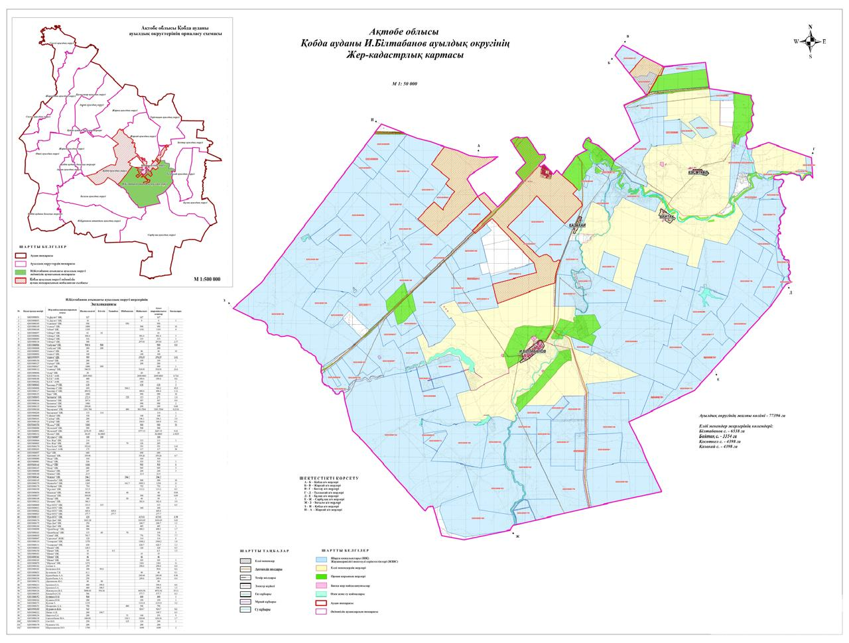

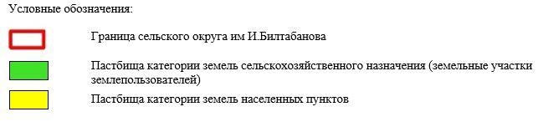

2. Схема (карта) с обозначением пастбищ, предназначенных для нужд населения по выпасу сельскохозяйственных животных личного подворья, в том числе общественных пастбищ, на которой указываются границы и площади пастбищ, в том числе общественных пастбищ, предназначенных для нужд населения по выпасу сельскохозяйственных животных личного подворья

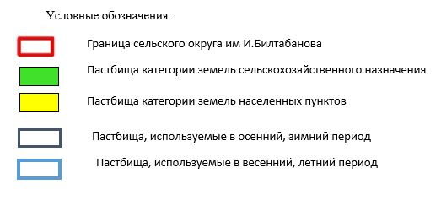

3. Схема (карта) с обозначением рекомендуемых схем пастбищеоборотов, на которой указываются схемы пастбищеоборотов, рекомендуемые на основании геоботанического обследования пастбищ
годы | Загон 1 весна | Загон 2 весна-лето | Загон 3 весна-лето-осень | Загон 4 осень
2025 | весенно- летний период 1 | Летний период 2 | Осенний период 3 | пар
2026 | пар | весенно- летний период 1 | Летний период 2 | Осенний период 3
2027 | весенно- летний период 1 | Летний период 2 | Осенний период 3 | пар
2028 | пар | весенно- летний период 1 | Летний период 2 | Осенний период 3
2029 | весенно- летний период 1 | Летний период 2 | Осенний период 3 | пар
Примечание: 1 , 2, 3, 4 порядок использование загона в год.

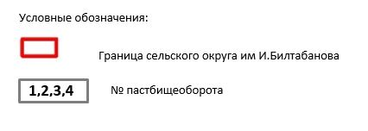

4. Схема (карта) с обозначением сервитутов для прогона сельскохозяйственных животных, скотопрогонных трасс и иных объектов пастбищной инфраструктуры, а также скотомогильников (биометрических ям), на которой указываются сервитуты для прогона сельскохозяйственных животных, скотопрогонные трассы, объекты пастбищной инфраструктуры, месторасположение скотомогильников (биометрических ям).

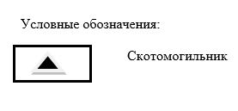

5. Схема (карта) с обозначением пастбищ, которые могут быть предоставлены в землепользование пастбищепользователям

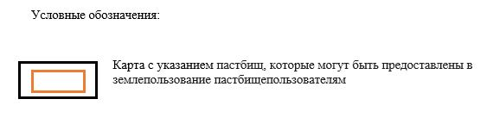

7. Схема доступа к водоисточникам (озерам, рекам, прудам, копаниям, оросительным или обводнительным каналам, трубчатым или шахтным колодцам), составленная согласно норме потребления воды, на которой указывается маршруты передвижения животных к водоисточникам

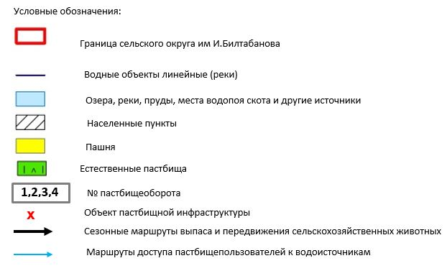

8. Схема размещения поголовья сельскохозяйственных животных на отгонных пастбищах физических и (или) юридических лиц, не обеспеченных пастбищами, расположенными при селе, сельском округе



9. Схема перераспределения пастбищ между сельскими населенными пунктами сельского округа для поголовья сельскохозяйственных животных физических и (или) юридических лиц, не обеспеченных пастбищами

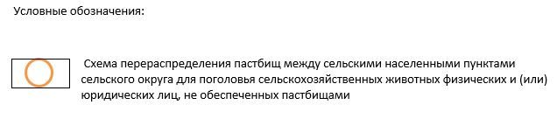

Приложение 16 к решению Кобдинского районного маслихата от 19 декабря 2025 года № 419
План по управлению пастбищами и их использованию в сельском округе им И. Курманова на 2025-2029 годы
Настоящий план по управлению пастбищами и их использованию (далее – План) разработан в соответствии с подпунктом 4-1) статьи 6 Закона Республики Казахстан "О пастбищах" (далее – Закон), подпунктом 2) пункта 3 статьи 16 Закона Республики Казахстан "О государственной статистике", приказом Министра сельского хозяйства Республики Казахстан от 29 июля 2024 года № 263 "Об утверждении типового плана по управлению пастбищами и их использованию" (зарегистрирован в Реестре государственной регистрации нормативных правовых актов за № 34831).
План принимается в целях рационального использования пастбищ, устойчивого обеспечения потребности в кормах и предотвращения процессов деградации пастбищ.
При разработке Плана учитываются:
1) данные земельного баланса региона и информационной системы государственного земельного кадастра по форме согласно приложению 1 к настоящему Плану.
2) сведения геоботанического обследования пастбищ по форме согласно приложению 2 к настоящему Плану.
3) сведения о скотомогильниках (биометрических ямах), формируемые в соответствии с Правилами ведения реестра скотомогильников (биотермических ям), утвержденными приказом Министра сельского хозяйства Республики Казахстан от 3 февраля 2020 года № 35 (зарегистрирован в Реестре государственной регистрации нормативных правовых актов № 19987);
4) сведения об объектах пастбищной инфраструктуры и о сервитутах для прогона сельскохозяйственных животных по форме согласно приложению 3 к настоящему Плану.
5) данные о численности поголовья сельскохозяйственных животных, полученные из базы данных идентификации сельскохозяйственных животных, с указанием их владельцев по форме согласно таблице 1 приложения 4 к настоящему Плану;
6) данные о количестве гуртов, отар, табунов, сформированных по видам и половозрастным группам сельскохозяйственных животных по форме согласно таблице 2 приложения 4 к настоящему Плану.
7) сведения о численности поголовья сельскохозяйственных животных для выпаса на отгонных пастбищах по форме согласно таблице 3 приложения 4 к настоящему Плану.
8) данные об особенностях выпаса сельскохозяйственных животных на культурных и аридных пастбищах, землях лесного, водного фондов и особо охраняемых природных территорий.
9) рекомендуемые схемы пастбищеоборотов по форме согласно приложению 5 к настоящему Плану;
10) официальная статистическая информация по статистике животноводства и растениеводства.
План содержит следующие приложения:
1) схема (карта) расположения пастбищ на территории административно-территориальной единицы в разрезе категорий земель, на которой указываются границы, площади и виды пастбищ, в том числе отгонных, сезонных, аридных и культурных, сведения об их собственниках или землепользователях на основании правоустанавливающих и идентификационных документов на земельный участок;
2) схема (карта) с обозначением пастбищ, предназначенных для нужд населения по выпасу сельскохозяйственных животных личного подворья, в том числе общественных пастбищ, на которой указываются границы и площади пастбищ, в том числе общественных пастбищ, предназначенных для нужд населения по выпасу сельскохозяйственных животных личного подворья;
3) схема (карта) с обозначением рекомендуемых схем пастбищеоборотов, на которой указываются схемы пастбищеоборотов, рекомендуемые на основании геоботанического обследования пастбищ;
4) схема (карта) с обозначением сервитутов для прогона сельскохозяйственных животных, скотопрогонных трасс и иных объектов пастбищной инфраструктуры, а также скотомогильников (биометрических ям), на которой указываются сервитуты для прогона сельскохозяйственных животных, скотопрогонные трассы, объекты пастбищной инфраструктуры, месторасположение скотомогильников (биометрических ям);
5) схема (карта) с обозначением пастбищ, которые могут быть предоставлены в землепользование пастбищепользователям.
6) схема (карта) с обозначением пастбищ, подлежащих резервированию в целях удовлетворения нужд населения по выпасу сельскохозяйственных животных личного подворья, на которой указываются границы и площади пастбищ, подлежащих резервированию в целях удовлетворения нужд населения по выпасу сельскохозяйственных животных личного подворья.
7) схема доступа к водоисточникам (озерам, рекам, прудам, копаням, оросительным или обводнительным каналам, трубчатым или шахтным колодцам), составленная согласно норме потребления воды, на которой указываются маршруты передвижения животных к водоисточникам.
8) схема размещения поголовья сельскохозяйственных животных на отгонных пастбищах, на которой указываются границы и площади отгонных пастбищ для размещения поголовья сельскохозяйственных животных;
9) проектное распределение (перераспределение) пастбищ между сельскими населенными пунктами, входящими в сельский округ, на котором указывается схема распределения (перераспределения) пастбищ между сельскими населенными пунктами сельского округа для поголовья сельскохозяйственных животных физических и юридических лиц, не обеспеченных пастбищами;
10) требования, необходимые для рационального использования пастбищ на соответствующей административно-территориальной единице, к которым относятся:
соблюдение предельно допустимой нормы нагрузки на общую площадь пастбищ согласно приказу Министра сельского хозяйства Республики Казахстан от 14 апреля 2015 года № 3-3/332 "Об утверждении предельно допустимой нормы нагрузки на общую площадь пастбищ" (зарегистрирован в Реестре государственной регистрации нормативных правовых актов № 11064);
использование пастбищ с учетом пастбищеоборотов и источников водопользований;
разбивка площадей пастбищ на отдельные выпасные участки;
чередование участков пастбищ по сезонам года в пространстве и во времени (внутри сезона, года);
ежегодное оставление одного из участков пастбищеоборота без выпаса и сельскохозяйственных животных.
Приложение 1 к Плану по управлению пастбищами и их использованию в сельском округе им. И. Курманова на 2025-2029 годы
Данные земельного баланса региона и информационной системы государственного земельного кадастра Таблица 1. Распределение пастбищ по категориям земель сельского округа имени И. Курманова , гектаров
Наименование сельского округа | Код класси-фикатора админис-тративно-террито-риальных объектов | Категории земель |  |  |  |  |  |  | Итого земель
Наименование сельского округа |  | сельско  хозяйст-венного назначения | населен-ных пунктов | промыш-ленности, транспорта, связи и иного не сельско-хозяйствен-ного назначения | особо охраняе-мых природ-ных терри-торий | лес-ного фонда | вод-ного фонда | Земли запаса | Итого земель
1 | 2 | 3 | 4 | 5 | 6 | 7 | 8 | 9 | 10
Сельский округ имени И.Курманова | 154258000 | 63510 | 14406 | 0 | 0 | 0 | 0 | 8632 | 86278
По административно-территориальному делению в сельском округе имени И.Курманова имеется 2 сельский населенный пункт.
Общая площадь территории сельского округа И.Курманова - 100627 гектаров.
По категориям земли подразделяются на: земли сельскохозяйственного назначения –63510 гектаров; земли населенных пунктов – 14406 гектара. Земли особо охраняемых природных территорий, лесного фонда, водного фонда не имеются..
Таблица 2. Распределение пастбищ населенного пункта, гектаров
№  п/п | Наимено-вание сельского округа | Код класси-фикатора админис-тративно-террито-риальных объектов | Наименование населенного пункта | Общая площадь пастбищ, тысяч гектаров | Площадь и виды пастбищ
 |  |  |  |  | предназначен-ные для удовлетворения нужд населения  по выпасу сельскохо-зяйственных животных  личного подворья, тысяч гектаров | общест-венные, тысяч гектаров | отгонные, тысяч гектаров | сезон-ные, тысяч гектаров | аридные, тысяч гектаров | культурные, тысяч гектаров
1 | 2 | 3 | 4 | 5 | 6 | 7 | 8 | 9 | 10 | 11
 | И.Құрманов атындағы ауылдық округі | 154258000 | Бегалы  Егіндібұлақ | 10378  6438 | 10378  6438 | 10378  6438 | 0 | 0 | 0 | 0
На территории сельского округа имени И.Курманова культурные, аридные и отгонные пастбища отсутствуют.
В округе функционируют 46 крестьянских хозяйств, 1 СПК за которыми закреплено 6971404 гектаров пастбищ.
Таблица 3. Сведения о собственниках и землепользователях на основании правоустанавливающих и идентификационных документов на земельный участок
№ п/п | Наименование собственников, землепользователей | Бизнес – идентификационный номер/ индивидуальный идентификационный номер | Кадастровый номер земельного участка | Площадь пастбищ, тысяч гектаров
 | 2 | 3 | 4 | 5
1 | "Нұр-Пейіш" ШҚ | 650924300721 | 02:033:020:045 | 2402
2 | "Аманжол"ШҚ- | 790705301380 |  | 150
3 | "ТЕЗ" ШҚ | 620618301156 | 02:033:020:005 | 800
4 | "Сүйіндік" ШҚ | 661110301838 |  | 1884
5 | "Нұрбақыт" ШҚ | 880929301229 | 02:033:020:015 | 3500
6 | "Тайбурыл" ШҚ | 130164007740 |  | 3450
7 | "Жайлау" ШҚ | 880821300917 | 02:033:020:015 | 1879
8 | "Жұмамұратұлы" ШҚ | 050708550532 | 02:033:020:070 02:033:019:096 | 2500 1449
9 | "Шың" ШҚ | 880101300172 |  | 1000
10 | "Ата-Кәсіп" ШҚ | 630520401479 |  | 500
11 | "Атапкел" ШҚ | 740412302189 | 02:033:019:202 | 4809
12 | "Әжібай" ШҚ | 650718302193 |  | 2000
13 | "Абат" ШҚ | 780110403298 | 02:033:019:245 | 1646
14 | "Ербол" ШҚ | 850803301476 | 02:033:020:041 | 855
15 | "Шынтас" ШҚ | 840124302015 |  | 1000
16 | "Ақкүш-Күзет" ШҚ | 170864013552 |  | 1370
17 | "Жантөре" ШҚ | 200964036273 |  | 970
18 | "Темір-Ат" ШҚ | 170864020790 |  | 2000
19 | "Егімбай" ШҚ | 190764011484 | 02:033:019:259 | 500
20 | "Аңсар" ШҚ | 911126400708 | 02:033:020:069 | 2532
21 | "Нурлан ШҚ | 810502400554 | 02:033:020:063 02:033:019:264 | 500 18,7
22 | "Айбек" ШҚ | 630820402011 |  | 50
23 | "Шалқар" ШҚ | 910915301439 | 02:033:020:065 | 10000
24 | "Берік-1" ШҚ | 690216400766 |  | 500
25 | "Нұран-А" ШҚ | 861116351294 | 02:033:020:072 | 2100
26 | "Өрлеу ШҚ | 800628301674 | 02:033:020:073 | 400
27 | "Қоңырбай" ШҚ | 190464036366 | 02:033:020:042 | 500
28 | "Өркен" ШҚ | 210264023288 |  | 1000
29 | "Ынташ" ШҚ | 630918300765 | 02:033:020:076 | 490
30 | "Данияр" ШҚ | 651204300610 |  | 881
31 | "Матжан" ШҚ | 820314300444 |  | 186
32 | "Алтынбек" ШҚ | 820907402629 | 02:033:020:036 | 1501
33 | " Егіндібұлақ" АШК | 170240005932 |  | 450
34 | "Алтынбек" ШҚ | 660114300660 |  | 302
35 | "Айман" ШҚ | 140464030807 |  | 100
36 | "Береке" ШҚ | 221164005290 | 02:033:020:066 | 5890
37 | "Димаш" ШҚ | 230664010016
38 | "Сұңқар 7" ШҚ | 601208302342
39 | "Адильжан" ШҚ | 700226301182
40 | "Исатай & К" ШҚ | 720806300349
41 | "Темиржан" ШҚ | 940427351557
42 | "Әділет" ШҚ | 880109400457
43 | "Шаңырақ" ШҚ | 910602399061 | 02:033:020:065 | 1000
44 | "Ислам" ШҚ | 910419300048 | 02:033:028:012 | 700
45 | "Мырза" ШҚ | 201164012349 | 02:033:028:011 | 100
46 | "Айман" ШҚ | 870205300659 | 02:033:020:019 | 100
47 | "Бахыт" ШҚ | 711103401401 |  | 5300
Примечание: расшифровка аббревиатур:
к/х – крестьянское хозяйство;
Количество поголовья сельскохозяйственных животных на территории сельского округа: крупного рогатого скота – 1270; овец и коз - 4237 и лошадей – 1066 голов.
В селе Бегалы: крупного рогатого скота – 694; овец и коз - 2470 и лошадей – 403 голов.
В селе Егиндибулак: крупного рогатого скота – 576; овец и коз - 1767 и лошадей – 463 голов.
Коэффициент питательности пастбищных кормов сельского округа находится пределах до 0,28 кормовых единиц. Это значит, что в 100 кг пастбищного корма при натуральной влажности содержится до 28 кормовых единиц. При таком коэффициенте питательности пастбищных кормов необходимо кормов в сутки: крупного рогатого скота –32 кг; мелкого рогатого скота - 5,7 кг; лошади – 35,7 кг; за пастбищный период 240 дней: крупного рогатого скота –7680 кг; мелкого рогатого скота –1368 кг; лошади – 8568 кг.
При урожайности 1020 кг/га и коэффициенте питательности пастбищных кормов 0,28 корм. ед нагрузка выпаса составила: крупного рогатого скота – 7,5; мелкого рогатого скота – 1,3 и лошади – 8,4 гектаров на голову.
Таблица 4. Распределение пастбищ
№  п/п | Наимено-вание сельского округа | Код класси-фикатора администра-тивно-террито-риальных объектов | Наимено-вание населен-ного пункта | Необходимая площадь пастбищ для сельскохозяйственных животных, гектаров |  |  |  | Площадь обществен-ных пастбищ, гектаров | Площадь отгонных пастбищ, гектаров
 |  |  |  | Крупный рогатый скот | Мелкий рогатый скот | Лошади | Верблюды | Площадь обществен-ных пастбищ, гектаров | Площадь отгонных пастбищ, гектаров
1 | 2 | 3 | 4 | 5 | 6 | 7 | 8 | 9 | 10
1 | Сельский округ имени И.Курманова | 154258000 | Бегалы | 694 | 1767 | 403 | 0 | 7532 | 0
1 | Сельский округ имени И.Курманова | 154258000 | Егіндібұлақ | 576 | 2470 | 463 | 0 | 5673 | 0
Для выпаса сельскохозяйственных животных необходимо 33052 гектаров.
Крупного рогатого скота – 1270; овец и коз - 4347 и лошадей – 1066 голов выпасаются на общественных пастбищах, площадью 13205 гектаров, 0 голов выпасаются на отгонных пастбищах, площадью 0 тысяч гектаров.
Площадь общественных пастбищ сельского округа имени И. Курманова обеспечивает потребность округов необеспечивает потребность в пастбищном корме выпасаемое поголовье в сельском округе дефицит пастбищ составил – 1200 га.
В связи, с этим необходимо рассмотреть перераспределение пастбищных территорий между населенными пунктами.
Таблица 5. Требуемые дополнительные пастбища
№  п/п | Требуемые дополнительные пастбища из земель запаса, тысяч гектаров | Дополнительно предоставляемые пастбища
№  п/п |  | пастбища, которые могут быть предоставлены в землепользование пастбищепользователям,  тысяч гектаров | пастбища, подлежащие резервированию в целях удовлетворения нужд населения по выпасу сельскохозяйственных животных личного подворья,  тысяч гектаров
1 | 2 | 3 | 4
 |  |  | 1200
Приложение 2 к Плану по управлению пастбищами и их использованию в сельском округе И. Курманова на 2025-2029 годы
Сведения геоботанического обследования пастбищ
Дата, шифры по легенде и по Классификации природных кормовых угодий | Номера контуров и описаний (скобках) | Название типов (разностей, модификаций) природных кормовых угодий с приуроченностью их к рельефу, почвам. Название прочих угодий и земель | Вид угодья | Процент участия в контуре | Площадь, тысяч гектаров | Современ-ное использ-ование
1 | 2 | 3 | 4 | 5 | 6 | 7
Сельский округ имени И. Курманова |  | Дерновин-нозлаково-разнотравные степные пастбища с преобладанием ковыля, полыни, типчака, кокпека и кустарников | Равнинные пастбища и сенокосы | Дерновинно-злаковые – 60%  Разнотравные –40% | 33,5 | Круглогодичное
продолжение таблицы
Валовая урожай-ность, центнеров на гектар (год обследо-вания) | Урожайность поедаемых растений на средний год: центнеров на гектар сухой массы, центнеров на гектар кормовых единиц, килограмм на гектар переваримого протеина
 | пастбищных кормов по сезонам
 | сенокос | косимые пастбища | весна | лето | осень | зима
8 | 9 | 10 | 11 | 12 | 13 | 14
10,5 | - | - | 8,8 | 9,3 | 10,1 | 5,1
Продолжение таблицы
Расчетная урожайность по контуру: центнеров на гектар сухой массы (числитель), центнеров на гектар кормовых единиц (знаменатель) | Кормозапас по контуру: центнеров на гектар сухой массы (числитель),  центнеров на гектар кормовых единиц (знаменатель) | Культуртехническое состояние, наличие лекарственных растений | Рекомендации по использованию, вид скота. Рекомендуемые мероприятия по улучшению
15 | 16 | 17 | 18
8,3  2324 | 278050  77854 | Удовлетворительное | Для мелкого и крупного рогатого скота, лошадей.  Применение смены участков.
Сведения геоботанического обследования пастбищ
Географическое положение
Егиндибулак (каз. Егіндібұлақ) — село в Кобдинском районе Актюбинской области Казахстана. Административный центр сельского округа имени И.Курманова. Находится примерно в 54 км от районного центра пос Кобда.
Климат
Климат сельского округа относится к сухостепной зоне, характеризуется суровой длительный зимой, кратковременным жарким летом, резкими противоречиями температур зимы и лета, малым количеством годовых осадков, засухой.
Почвы
Почвы в основном каштановые и темнокаштановые, малогумусные.
В результате геоботанического обследования выявлены следующие типы пастбищ: ковыльково-карагановые, злаково-полынно-таволговые, типчаково-ковыльно-полынные, кокпековые, пырейно-вострецовые. В травостое встречаются: полынь, биюргун, тасбиюргун, кейреук, изень, осочка, мятлик, типчак, камфоросма, ковыль, житняк, чий, тамарикс, таволга, кокпек, пырей, вострец, астрагал, карагана, таволга. Общее проективное покрытие пастбищ сельского округа 60% от общей площади. Присутствие ядовитых и вредных растений от 3% от травостоя, такие как горчак, лебеда, адраспан, чертополох, сафора. Потенциальная урожайность этих пастбищ составила при натуральной влажности до 8,4 ц/га.
Сведения о скотомогильниках (биометрических ямах)
В сельском округе находится один скотомогильник.
Приложение 3 к Плану по управлению пастбищами и их использованию в сельском округе им, И. Курманова на 2025-2029 годы
Сведения об объектах пастбищной инфраструктуры и о сервитутах для прогона сельскохозяйственных животных
№ п/п | Объекты пастбищной инфраструктуры | Количество действующих объектов пастбищной инфраструктуры, единиц | Количество объектов пастбищной инфраструктуры требующих строительства (реконструкции), единиц | Протяженность, километров | Площадь, тысяч квадратных метров
1 | 2 | 3 | 4 | 5 | 6
1. | Обводнительные сооружения (скважины, трубчатые и шахтные колодцы, копани)
2. | Сооружения, мосты, дороги | 1 |  | 0,1 | 0,1
3. | Скотопрогонные трассы, скотоостановочные и водопойные площадки
4. | Емкости для купки овец, кошары и отгороженные места, ограждения пастбищ, изгороди (в том числе электроизгороди), загоны для загонно-порционного выпаса сельскохозяйственных животных
5. | Расколы для ветеринарной обработки сельскохозяйственных животных | 1 |  |  | 0,025
6. | Сооружения и объекты, предназначенные для обеспечения электрической и тепловой энергией, объекты по использованию возобновляемых и альтернативных источников энергии
7. | Объекты водоснабжения и другие виды жизнеобеспечения, сооружения для сезонного проживания персонала и иное имущество, необходимое для содержания и использования пастбищ
Приложение 4 к Плану по управлению пастбищами и их использованию в сельском округе им. И.Курманова на 2025-2029 годы
Таблица 1. Данные о численности поголовья сельскохозяйственных животных, с указанием их владельцев
№  п/п | Код поселка, села, сельского округа по классификатору административно-территориальных объектов | Наименование поселка, села, сельского округа | Тип владельца | Бизнес-идентификационный номер /индивидуальный идентификацион-ный номер владельца
1 | 2 | 3 | 4 | 5
1 | 154258100 | Село Бегалы | "Нұр-Пейіш" ШҚ | 650924300721
2 | 154258100 | Село Бегалы | "Аманжол"ШҚ- | 790705301380
3 | 154258100 | Село Бегалы | "ТЕЗ" ШҚ | 620618301156
4 | 154258100 | Село Бегалы | "Сүйіндік" ШҚ | 661110301838
5 | 154258500 | Село Егиндибулак | "Нұрбақыт" ШҚ | 880929301229
6 | 154258500 | Село Егиндибулак | "Тайбурыл" ШҚ | 130164007740
7 | 154258100 | Село Бегалы | "Жұмамұратұлы" ШҚ | 050708550532
8 | 154258100 | Село Бегалы | "Ата-Кәсіп" ШҚ | 630520401479
9 | 154258100 | Село Бегалы | "Атапкел" ШҚ | 130164007740
10 | 154258500 | Село Егиндибулак | "Әжібай" ШҚ | 650718302193
11 | 154258100 | Село Бегалы | "Ербол" ШҚ | 611110301195
12 | 154258500 | Село Егиндибулак | "Шынтас" ШҚ | 171164006930
13 | 154258500 | Село Егиндибулак | "Ақкүш-Күзет" ШҚ | 170864013552
14 | 154258100 | Село Бегалы | "Егімбай" ШҚ | 900529351059
15 | 154258100 | Село Бегалы | "Жантөре" ШҚ | 880413300780
16 | 154258500 | Село Егиндибулак | "Берік-1" ШҚ | 690116400766
17 | 154258100 | Село Бегалы | "Ынташ" ШҚ | 630918300765
18 | 154258100 | Село Бегалы | "Данияр" ШҚ | 651204300610
19 | 154258500 | Село Егиндибулак | "Матжан" ШҚ | 820314300444
20 | 154258500 | Село Егиндибулак | "Алтынбек" ШҚ | 820907402629
21 | 154258500 | Село Егиндибулак | " Егіндібұлақ" АШК | 170240005932
продолжение таблицы
Фамилия, имя, отчество (при наличии) физических лиц или наименование юридических лиц | Численность поголовья, голов
 | Крупного рогатого скота | Мелкого рогатого скота | Лошадей | Верблюдов
6 | 7 | 8 | 9 | 10
Нурписов Альбек Капарович | 73 | 690 | 3 | -
Избасов Бекболат Мухамбеткалиевич | 57 | 62 | 11 | -
Шауменов Алтынбек Сагинганович | 256 | 726 | 3 | -
Айжариков Серик Кабылович | 87 | 138 | 12 | -
Сагындыков Даурен Аманкулович | 87 | 138 | 191 | -
Анишов Жаныбек | 118 |  | 256 | -
Жұмамұратұлы Алтынби |  |  | 272 | -
Амиргалиева Роза Изтургановна | 190 |  |  | -
Алиев Даулетжан Базарбаевич | 245 | 597 | 148 | -
Анишов Махамбет | 241 |  | 182 | -
Наурызов Тлеген Тулеугалиевич | 85 | 200 | 141 | -
Кульбалин Умирбек Елеаманович | 136 |  |  | -
Калдыбаев Кайрат Зекенович | 120 |  | 2 | -
Кульниязов Алмат Жалгасович | 39 | 201 | 145 | -
Есбусинов Алмат Бекболатович |  | 94 | 168 | -
Жумалиева Кулян Сериковна | 22 | 45 |  | -
Кулвалин Турегалий Ынташевич | 48 | 124 | 98 | -
Бермухамбетов Нагметулла | 32 | 200 | 56 | -
Азнабаев Дархан Кубашевич | 12 | 65 | 52 | -
Истлеуова Карлыгаш Борамбаевна | 45 | 172 | - | -
Жаканов Жасан Жаксылыкович | 12 | 25 | 5 | -
Таблица 2. Данные о количестве гуртов, отар, табунов, сформированных по видам и половозрастным группам сельскохозяйственных животных
№ п/п | Код поселка, села, сельского округа по классификатору административно-территориальных объектов | Наименование поселка, села, сельского округа | Количество гуртов, отар, табунов
№ п/п |  | Наименование поселка, села, сельского округа | Крупного рогатого скота |  |  |  | Мелкого рогатого скота |  |  | Лошадей |  | Верблюдов
№ п/п |  | Наименование поселка, села, сельского округа | быков | коров | телок | бычков | овец и коз | молодняка (ярок, козочек) | молодняка, (баранчиков, козликов) | жеребцов, кобыл | молодняка | верблюдов | молодняка
1 | 2 | 3 | 4 | 5 | 6 | 7 | 8 | 9 | 10 | 11 | 12 | 13 | 14
 | Итого: | Егиндибулак | 0 | 2 | 0 | 0 | 4 | 0 | 0 |  | 0 | 0 | 0
Таблица 3. Сведения о численности поголовья сельскохозяйственных животных для выпаса на отгонных пастбищах
№ п/п | Код поселка, села, сельского округа по классификатору административно-территориальных объектов | Наименование поселка, села, сельского округа | Численность поголовья, голов
№ п/п |  | Наименование поселка, села, сельского округа | Крупного рогатого скота |  | Мелкого рогатого скота |  | Лошадей |  | Верблюдов
№ п/п |  | Наименование поселка, села, сельского округа | личного подворья | сельскохозяйственных товаропроизводителей | личного подворья | сельскохозяйственных товаропроизводителей | личного подворья | сельскохозяйственных товаропроизводителей | личного подворья | сельскохозяйственных товаропроизводителей
1 | 2 | 3 | 4 | 5 | 6 | 7 | 8 | 9 | 10 | 11
 | Итого:
Данные об особенностях выпаса сельскохозяйственных животных на культурных и аридных пастбищах, землях лесного, водного фондов и особо охраняемых природных территорий
Выпас сельскохозяйственных животных на культурных пастбищах и аридных пастбищах отличается по множеству факторов, включая тип растительности, условия окружающей среды и методы управления. На культурных пастбищах, где растительность сформирована человеком, выпас часто более контролируемый и интенсивно управляемый, что позволяет оптимизировать продуктивность и качество корма. Аридные пастбища, напротив, характеризуются скудной растительностью и суровыми условиями, что требует более адаптивных стратегий выпаса для обеспечения устойчивости.
Приложение 5 к Плану по управлению пастбищами и их использованию в сельском округе им. И.Курманова на 2025-2029 годы
Рекомендуемые схемы пастбищеоборотов
Годы | Номера участков
Годы | I | II | III | IV
первый год | весенний сезон | летний сезон | осенний сезон | отдыхающий участок
второй год | отдыхающий участок | весенний сезон | летний сезон | осенний сезон
третий год | осенний сезон | отдыхающий участок | весенний сезон | летний сезон
четвертый год | летний сезон | осенний сезон | отдыхающий участок | весенний сезон
Пастбища сельского округа являются сезонными. В зависимости от видового состава выпас скота на сезонных пастбищах определяется пригодностью корма к стравливанию и продолжительностью сохранения его продуктивности. Весенние пастбища использоваться с отрастанием эфемеров. Летом (пырейно-разнотравные, злаково-разнотравные); весной (дерновиннозлаково-полынные с преобладанием ковылей,ковыльно-типчаково-узкодольчатополынные), осенью (полынно-злаковые) и зимой (полукустарничково- солянковые). Использование пастбищ без соблюдения мер по их охране часто приводит к перетравливанию пастбищ, к различной степени деградации. А также неиспользование травостоя в нужный (оптимальный) сезон влечет потерю 40-70% кормовых единиц и 60-80% белка. В связи с этим каждый участок должен использоваться в свой срок, чтобы не было потери ежегодно возобновляемого ресурса
Разбивка площадей пастбищ на отдельные выпасные участки;
Продолжительность выпаса каждого сезона (дней) определяется условиями конкретного года. Выпас животных должен начинаться при достижении устойчивого показателя температуры воздуха +10оС. Заканчивается выпас с залеганием снежного покрова высотой 15-20 см.
Весенние пастбища сельского округа представлены дерновиннозлаково-полынными с преобладанием ковылей,ковыльно-типчаково-узкодольчатополынными типами. Продолжительность выпаса составляет на весенних пастбищах (апрель-июнь) – 70 дней.
Летние пастбища представлены пырейно-разнотравными, злаково-разнотравными типами. Продолжительность выпаса составляет (июнь-сентябрь) 70 дней.
Осенние пастбища представленыполынно-злаковым типом. Продолжительность выпаса составляет (сентябрь-ноябрь) 70 дней.
Зимние пастбища представлены полукустарничковые- солянковым типом. Продолжительность выпаса составляет (ноябрь-декабрь) 30 дней.
Среднесуточное водопотребление сельскохозяйственных животных составляет:
В летнее время (литров в сутки на 1 голову скота):
коровы молочные – 55;
коровы сухостойные – 50;
нетели в возрасте до 2 лет – 30;
телята в возрасте до 6 месяцев – 20;
лошади рабочие, не кормящие матки – 50;
лошади племенные, кормящие матки – 50;
жеребята в возрасте до 1,5 лет – 40;
жеребята в возрасте до 7 месяцев – 10;
овцы взрослые – 8;
молодняк овец в возрасте до 1 года – 3.
В весеннее и осеннее время (литров в сутки на 1 голову скота):
коровы молочные – 45;
коровы сухостойные – 40;
нетели в возрасте до 2 лет – 30;
телята в возрасте до 6 месяцев – 15;
лошади рабочие, не кормящие матки – 40;
лошади племенные, кормящие матки – 40;
жеребята в возрасте до 1,5 лет – 30;
жеребята в возрасте до 7 месяцев – 6;
овцы взрослые – 5.
В зимнее время (литров в сутки на 1 голову скота):
коровы молочные – 35;
коровы сухостойные – 30;
нетели в возрасте до 2 лет – 25;
телята в возрасте до 6 месяцев – 15;
лошади рабочие, не кормящие матки – 30;
лошади племенные, кормящие матки – 30;
жеребята в возрасте до 1,5 лет – 20;
овцы взрослые – 3.
Проектное распределение (перераспределение) пастбищ между сельскими населенными пунктами, входящими в сельский округ, на котором указывается схема распределения (перераспределения) пастбищ между сельскими населенными пунктами сельского округа для поголовья сельскохозяйственных животных физических и юридических лиц, не обеспеченных пастбищами
Площадь общественных пастбищ сельского округа имени И.Курманова необеспечивает потребность в пастбищном корме выпасаемое поголовье дефицит пастбищ составил – 6769 га. В связи, с этим необходимо рассмотреть перераспределение пастбищных территорий между населенными пунктами.
1. Схема (карта) расположения пастбищ на территории сельского округа имени И.Курманова в разрезе категорий земель, собственников земельных участков и землепользователей на основании правоустанавливающих документов

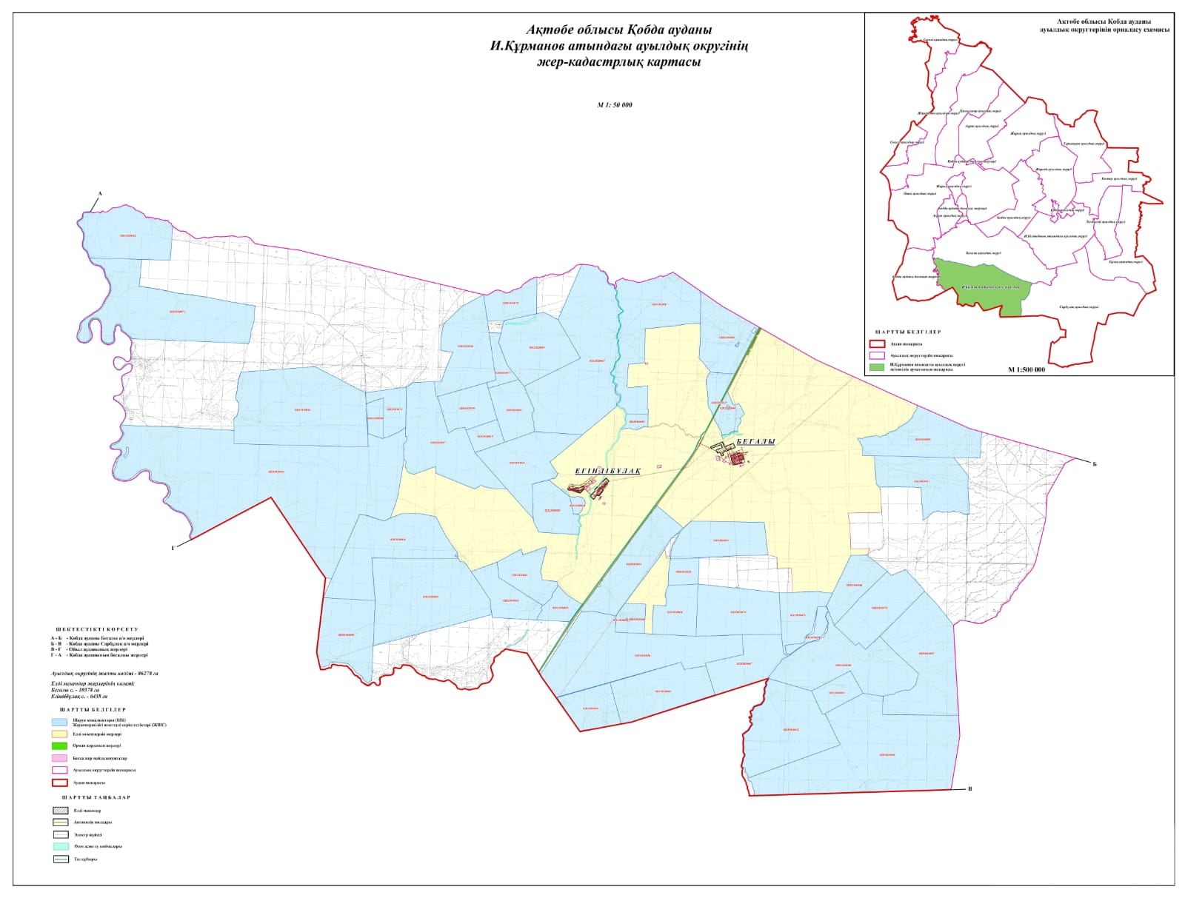

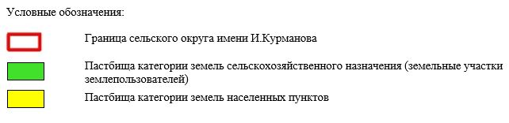

2. Схема (карта) с обозначением пастбищ, предназначенных для нужд населения по выпасу сельскохозяйственных животных личного подворья, в том числе общественных пастбищ, на которой указываются границы и площади пастбищ, в том числе общественных пастбищ, предназначенных для нужд населения по выпасу сельскохозяйственных животных личного подворья

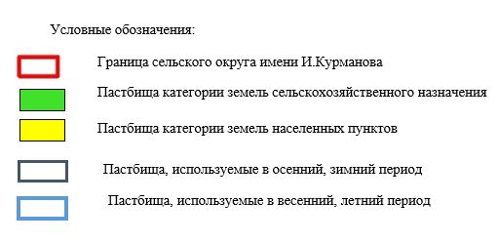

3. Схема (карта) с обозначением рекомендуемых схем пастбищеоборотов, на которой указываются схемы пастбищеоборотов, рекомендуемые на основании геоботанического обследования пастбищ
годы | Загон 1 весна | Загон 2 весна-лето | Загон 3 весна-лето-осень | Загон 4 осень
2025 | весенно- летний период 1 | Летний период 2 | Осенний период 3 | пар
2026 | пар | весенно- летний период 1 | Летний период 2 | Осенний период 3
2027 | весенно- летний период 1 | Летний период 2 | Осенний период 3 | пар
2028 | пар | весенно- летний период 1 | Летний период 2 | Осенний период 3
2029 | весенно- летний период 1 | Летний период 2 | Осенний период 3 | пар
Примечание: 1 , 2, 3, 4 порядок использование загона в год.

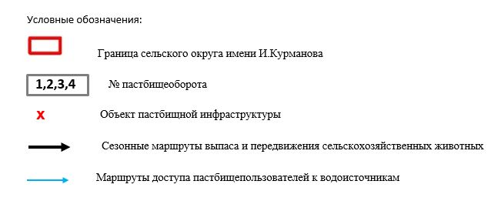

4. Схема (карта) с обозначением сервитутов для прогона сельскохозяйственных животных, скотопрогонных трасс и иных объектов пастбищной инфраструктуры, а также скотомогильников (биометрических ям), на которой указываются сервитуты для прогона сельскохозяйственных животных, скотопрогонные трассы, объекты пастбищной инфраструктуры, месторасположение скотомогильников (биометрических ям).



5. Схема (карта) с обозначением пастбищ, которые могут быть предоставлены в землепользование пастбищепользователям

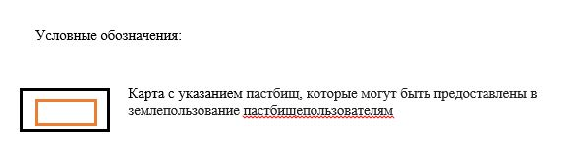

7. Схема доступа к водоисточникам (озерам, рекам, прудам, копаниям, оросительным или обводнительным каналам, трубчатым или шахтным колодцам), составленная согласно норме потребления воды, на которой указывается маршруты передвижения животных к водоисточникам

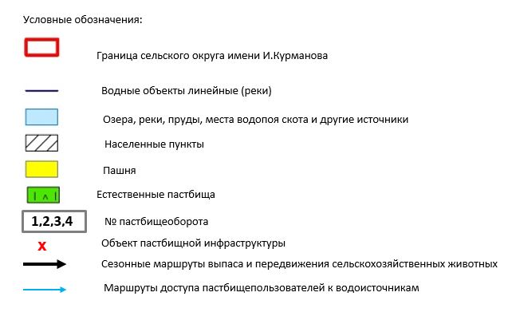

8. Схема размещения поголовья сельскохозяйственных животных на отгонных пастбищах физических и (или) юридических лиц, не обеспеченных пастбищами, расположенными при селе, сельском округе

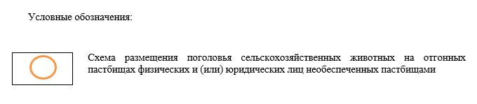

9. Схема перераспределения пастбищ между сельскими населенными пунктами сельского округа для поголовья сельскохозяйственных животных физических и (или) юридических лиц, не обеспеченных пастбищами

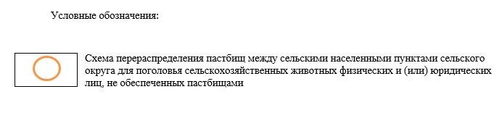

© 2012. РГП на ПХВ «Институт законодательства и правовой информации Республики Казахстан» Министерства юстиции Республики Казахстан

